**系统需求（学校端）**

RCSIT

2013-08-09

**目录**

1 框架需求（9月底完成） 7

1.1 日志 7

1.2 权限 7

1.3 报表 7

1.4 UI界面 8

1.5 数据库要求 8

1.6 其它要求 8

2 基础数据（9月底完成） 9

2.1 数据字典 9

2.2 校区信息 11

2.3 教室分区信息 12

2.4 教室信息 13

2.5 学校基本信息 14

2.6 部门信息 16

2.7 办学类型信息 17

2.8 学期信息 18

2.9 年级信息 19

2.10 班级信息 20

2.11 校历 21

3 系统管理（9月底完成） 23

3.1 常用报表设置 23

3.2 资源管理 24

3.3 角色管理 25

3.4 用户管理 27

3.5 用户自定义 29

3.6 日志管理 30

3.7 数据备份 31

3.8 数据导入 31

3.9 菜单排序 33

4 学生管理（9月底完成） 33

4.1 新生管理 33

4.2 学籍管理 40

4.3 学生报表 49

5 教职工管理（9月底完成） 51

5.1 教职工信息 52

5.1.1 教职工信息 52

5.1.2 家庭信息 61

5.1.3 岗位证书 64

5.1.4 语言能力 65

5.1.5 学历学位 66

5.1.6 党政职务 68

5.1.7 技术职务 69

5.1.8 职务信息 71

5.1.9 工作经历 72

5.1.10 学术团体兼职 73

5.1.11 社会兼职 74

5.1.12 学习培训 75

5.1.13 教学成果 76

5.1.14 奖励信息 77

5.1.15 处罚信息 78

5.2 教职工报表 79

5.2.1 教师职称 80

5.2.2 教师学历 80

5.2.3 教师教龄 81

5.2.4 农村工作年限 82

5.2.5 教师年龄 82

5.2.6 教师花名册 83

5.2.7 异动统计 84

5.3 其他信息 84

5.3.1 荣誉管理 84

5.3.2 培训管理 87

5.3.3 合同管理 89

5.3.4 异动管理 90

6 办公自动化(2014年2月底前完成) 92

6.1 公文流转 93

6.2 消息管理 97

6.3 通知管理 98

6.4 公告管理 100

6.5 资源管理 102

6.6 会议管理 104

6.7 外出人员公示板 106

6.8 车辆管理 108

6.9 值班管理 109

6.10 办事流程 109

6.11 常用办公模板管理 111

6.12 个人通讯录 113

6.13 网络U盘 115

6.14 常用工具 116

7 课程方案（11月底完成） 117

7.1 学科模块设置 117

7.2 课程方案设置 120

7.3 课程方案详细信息 121

8 排课管理（11月底完成） 125

8.1 排课条件设置 126

8.1.1 周课时设置 126

8.1.2 班级时间指定 127

8.1.3 教师时间指定 128

8.2 教学任务生成 128

8.3 教学任务管理 129

8.4 课表查询 141

8.4.1 班级课表查询 142

8.4.2 教师课表查询 142

8.4.3 教室课表查询 143

8.4.4 课程课表查询 143

8.4.5 指定学生的课表查询 144

8.5 课表导入 144

9 选课管理（11月底完成） 145

9.1 课程申报 145

9.2 选课约束 150

9.3 选课控制 151

9.4 报表查询 154

10 考务管理（11月底完成） 157

10.1 考试计划 157

10.1.1 考试计划设置 157

10.1.2 考试科目及时间设置 159

10.2 考场设置 163

10.3 教师设置 165

10.4 考生安排 168

10.5 监考安排 169

10.6 统计查询 169

10.6.1 考试日程安排 170

10.6.2 监考老师日程表 170

10.6.3 场监考老师信息表 170

10.6.4 考场桌条查看 171

10.6.5 学生准考证查看 171

10.6.6 考场考生名单 172

10.6.7 班级考场对应表 172

10.6.8 教师监考对照表 173

11 成绩管理（11月底完成） 173

11.1 成绩分析设置（质量参数设置） 173

11.1.1 分数段设置 174

11.1.2 优良分设置 175

11.1.3 划档设置 176

11.1.4 成绩单设置 176

11.1.5 分数比重设置 179

11.1.6 实力评估指标设置 180

11.1.7 文理分析设置 180

11.2 成绩录入 184

11.3 学分认定 185

11.3.1 学分认定参数设置 185

11.3.2 学分认定成绩录入 187

11.3.3 学分认定审核 188

11.4 成绩查询 190

11.4.1 普通查询（个人、班级、年级成绩查询） 190

11.4.2 综合成绩查询 191

11.4.3 成绩汇总 191

11.5 成绩横向分析 193

11.5.1 质量常规分析 193

11.5.2 划档统计 203

11.5.3 3+X分析 203

11.6 成绩纵向分析 204

11.6.1 个人成绩跟踪分析 204

11.6.2 班级成绩跟踪分析 207

11.6.3 学生实力评估 218

11.6.4 班级实力评估 218

11.6.5 发展性情况分析 219

11.7 成绩文理分析 223

11.7.1 质量常规分析 223

11.7.2 上线分布 227

11.7.3 上线统计 227

11.7.4 上线跟踪 228

11.7.5 分数段 228

11.8 小测验管理 229

11.8.1 小测验设置 229

11.8.2 小测验成绩录入 230

11.8.3 小测验成绩查询 231

12 教学质量监控(2014年2月底前完成) 231

12.1 教师评价录入 232

12.2 教师自评 232

12.2.1 同事评 232

12.2.2 学生评 233

12.2.3 家长评 234

12.2.4 领导评 234

12.3 教师评价汇总 235

12.3.1 个人评价汇总 235

12.3.2 综合评价汇总 235

12.3.3 综合评价汇总 236

12.4 满意度调查 237

12.4.1 教师满意度调查 237

12.4.2 教辅满意度调查 238

12.4.3 中层干部满意度调查 239

12.5 满意度统计 239

12.6 教师考评设置 240

12.6.1 项目名称 245

12.6.2 项目评价人 246

12.6.3 被评价人分组设置 247

12.6.4 项目被评人 247

12.6.5 档分设置 248

12.6.6 评价表设置 248

12.6.7 评价控制 249

12.6.8 评价误差 249

12.6.9 满意度控制 250

13 综合素质评价(2014年2月底前完成) 251

14 综合实践活动(2014年2月底前完成) 251

15 家校互联（二期实现） 251

16 校产管理(2014年2月底前完成) 251

17 教育wiki（二期实现） 251

18 班级讨论圈（二期实现） 251

# 框架需求（9月底完成）

## 日志

1）对数据的操作，要记录IP，时间，登录名称，数据来源（某菜单某模块）的操作，操作内容；

2）学生和老师的日志单独存；

3）bug的日志单独存。

## 权限

1. 角色可增加，授权模型固定,授权模型是指数据范围，一个角色只有一种授权模型。
2. 用户可以属于多个角色，用户权限继承角色权限，同一角色不同用户权限可以不同。
3. 用户登录不需要选择角色，如果一个用户属于多个角色，登录后在系统中进行角色切换，切换时不用重新录入账号和密码。
4. 系统中每一个UI界面都为一个资源，每个资源提供几种授权模型。（当给角色授权时，只有和角色授权模型对应的资源才能进行授权。）
5. 每个资源中有相应的操作内容【查询】【新增】【删除】【修改】【审核】，授权时根据资源中的操作内容进行权限授权。
6. 登录需要有4-6位全数字验证码。
7. 限IP地址（做一个空白录入框，不起作用）。
8. 有两种登录界面：

一、不进行登录就无法使用系统

二、不进行登录可以查询某些公共模块

## 报表

1）菜单可隐藏，左侧为条件选择（下方有【报表】，【导出】按钮），右侧为报表。（和成绩管理模块布局相似）

2）可以导出EXCEL，要求不失真

## UI界面

1）每个表格下都有导出到EXCEL。

2）设置TAB键跳动顺序

3）浏览器兼容问题（教师和学生端须兼容IE6）

4）对于分页，一千条记录以上进行分页，有统计记录条数的功能。滚动条下拉，表头不动。

5）学生、教师、成绩等模块有综合查询功能（在数据库中查询数据），可以再根据结果再进行过滤。

6）所有界面需要经过排序后呈现。

7）不同分辨率情况下不会失真。

8）表格双击后弹出编辑框进行数据编辑，编辑完成后，表格只做单条数据刷新，原排序和窗体不发生变化。新增加数据在第一条显示。

## 数据库要求

1）学校数据库分为4个：在校生数据，毕业生数据，日志数据，照片和附加档案。

2）系统数据库第一版本采用Sql Server 。

3）导入数据之前进行校验，如果有误，显示错误信息，不导入

## 其它要求

所有下拉框中的内容均在数据字典里面配置。

1、菜单栏只能有一个是展开状态，即点击一个菜单展开时，剩余菜单自动收拢。

2、信息列表，每页可显示的条数可以设置，默认为1000条/页。样式：

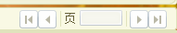（需显示总条数）

3、所有表格需要排序后才显示，默认以“编号”排序，点击不同的列，可按照当前列重新排序显示。

4、列表每页显示的行数可设置，在系统设置里面设置。

5、下拉列表内容数量超过10行的，要求通过弹出窗口模式选择内容。

# 基础数据（9月底完成）

**基础数据**

校区信息

校历

部门信息

数据字典

年级信息

学校基本信息

教室分区信息

班级信息

教室信息

办学类型设置

学期信息

总体要求：在数据列表中双击一行即可编辑或查看此行的详细信息。是编辑还是查看由当前用户的权限决定。查看页面是由编辑页面中的所有内容不可编辑所得。

## 数据字典

1、主界面如下图所示：

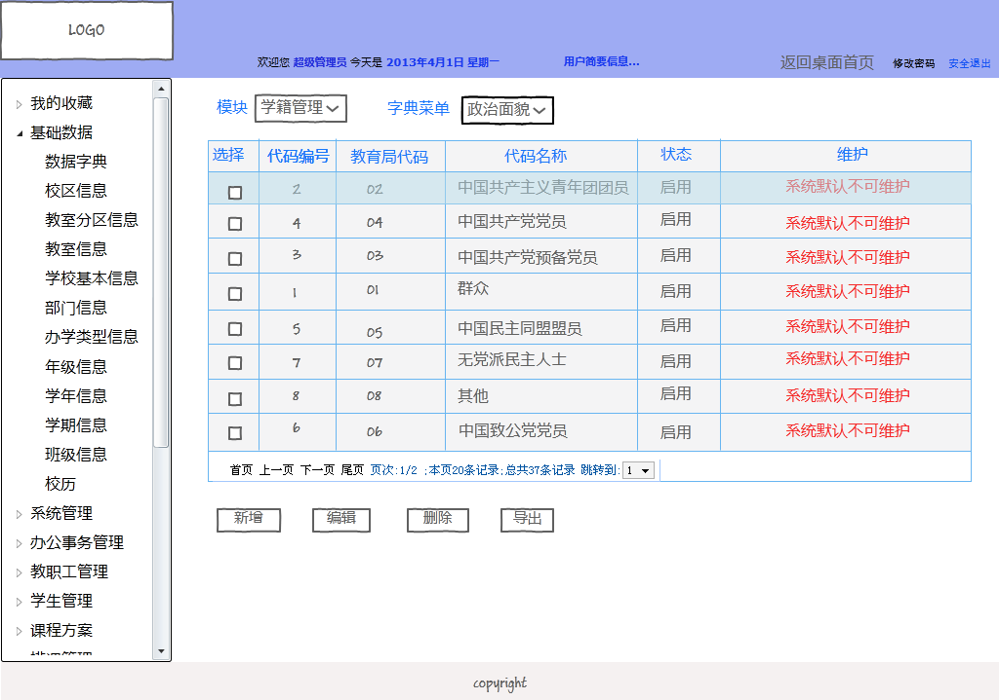

对系统中出现的数据进行管理、分类。可以对数据进行添加，修改，删除，导出，查看功能。显示信息：【代码编号】【教育局代码】【代码名称】【状态】【维护】。

【模块】数据放在数据字典中进行管理的模块名称

【字典菜单】在数据字典中指定模块下被管理的字段

【维护】默认对系统中的代码不可维护，对自己添加的代码可以设置是否“可维护”，可维护即可以进行修改。

2、“新增”、“编辑”按钮弹出界面如下图所示：

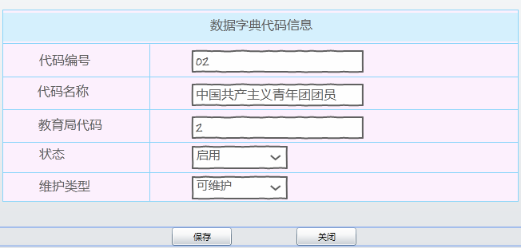

注：（1）、提交前可进行代码编号检查，有冲突时将提示用户。

（2）【教育局代码】参考《教育管理信息教育管理基础代码》PDF。

## 校区信息

1、主界面如下图所示：

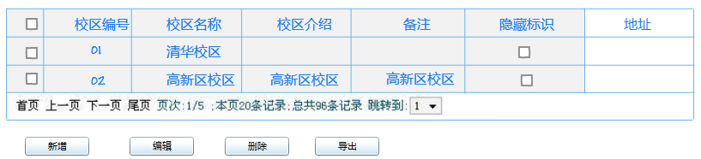

可以对数据进行新增，修改，删除，导出，查看功能。

提供隐藏功能：隐藏的校区在其他模块进行引用的时候在选择界面中不显示；

显示信息：【校区编号】【校区名称】【校区介绍】【备注】【隐藏标识】【地址】。

2、对数据进行操作（新增、编辑）的页面如下图所示：

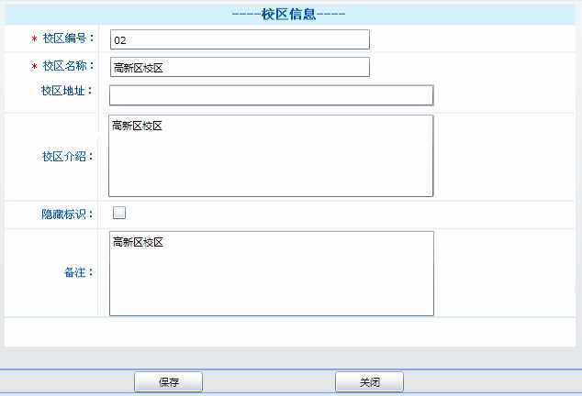

（注：提交前可进行校区编号检查，有冲突时将提示用户。）

## 教室分区信息

1、主界面如下图所示：

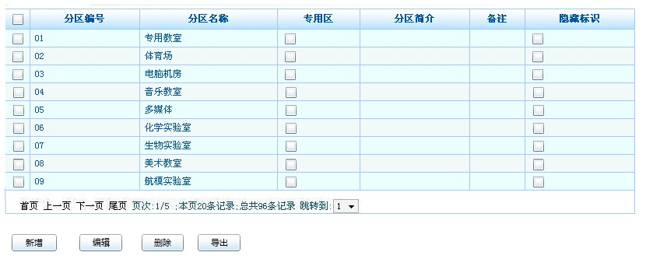

可以对数据进行新增，修改，删除，导出，查看功能。

提供隐藏功能：隐藏的分区在其他模块进行引用的时候在选择界面中不显示。

显示信息：【分区编号】【分区名称】【专用分区】【分区简介】【备注】【隐藏】。

2、对数据进行操作的界面如下图所示：

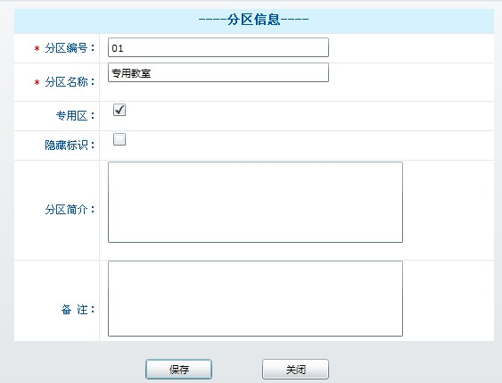

（注：提交前可进行分区编号检查，有冲突时将提示用户。）

## 教室信息

1、主界面如下图所示：

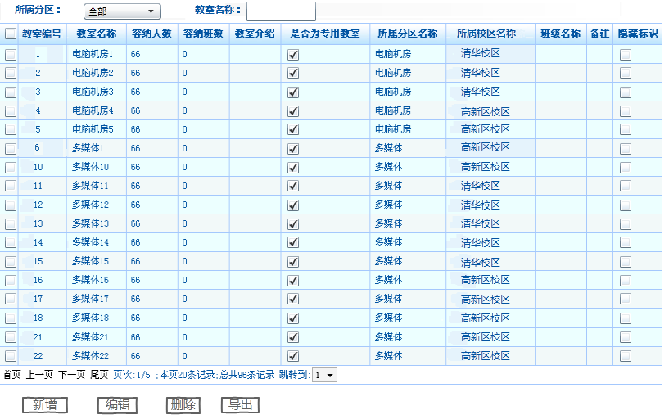

可以对数据进行新增，修改，删除，设置人数，导出，查看等功能；

提供隐藏功能：隐藏的教室信息在其他模块引用的位置不显示；

显示信息：【教室编号】【教室名称】【容纳人数】【容纳班数】【教室介绍】【是否为专用教室】【所属分区】【所属校区】【班级名称】【隐藏标志】【备注】；

【所属分区】在“分区信息”中取得；

【所属校区】在“校区信息”中取得；

2、对教室信息操作界面如下图所示：

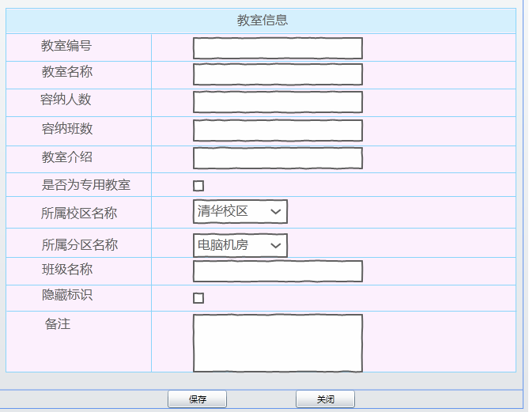

（注：提交前可进行教室编号检查，有冲突时将提示用户。）

## 学校基本信息

1、主界面如下图所示：

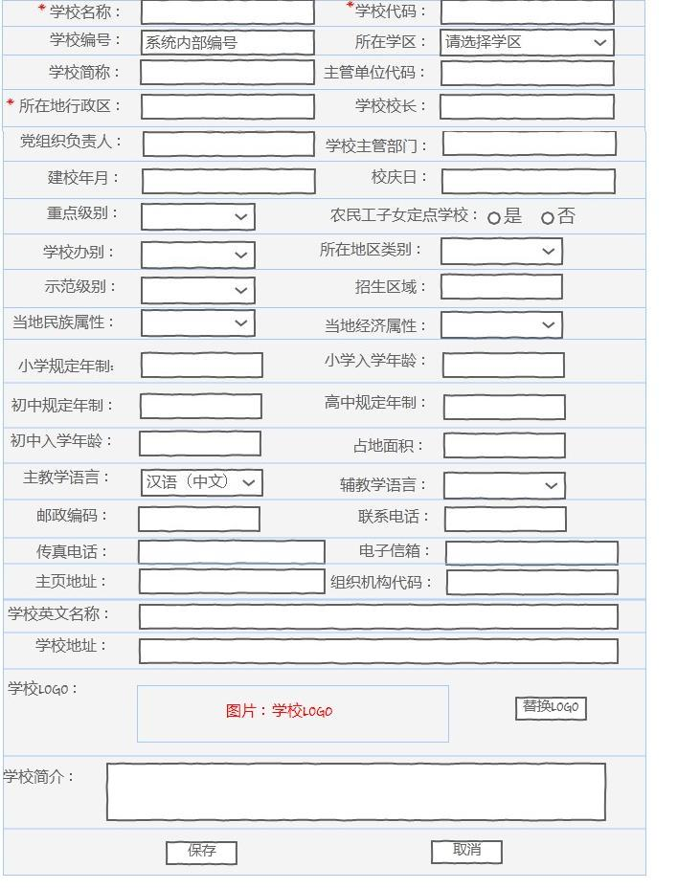

在没有学校信息的时候，对学校的信息进行新增；如果有了学校信息，则可以进行查看或修改操作。

显示信息：【学校名称】【学校代码】【学校编号】【所在学区】【学校简称】【主管单位代码】【所在行政区】【学校校长】【党组织负责人】【学校主管部门】【建校日】【校庆日】【重点级别】【农民工子女定点学校】【学校办别】【所在地区类别】【示范级别】【招生区域】【当地民族属性】【当地经济属性】【小学规定年制】【小学入学年龄】【初中入学年龄】【初中规定年制】【高中规定年制】【占地面积】【主教学语言】【辅教学语言】【邮政编码】【联系电话】【传真电话】【电子信息】【主页地址】【组织机构代码】【学校英文名称】【学校地址】【学校 LOGO】【学校简介】；

替换LOGO:将首页中的LOGO替换为其他图片；

显示信息中，【所在学区】【重点级别】【学校办别】【所在地区类别】【示范级别】【当地民族属性】【当地经济属性】【主教学语言】【辅教学语言】从“数据字典”中取；

【小学规定年制】【初中入学年龄】【高中规定年制】从“班级类别信息”中取；

其中【学校名称】【学校代码】【所在行政区】为必填项。

## 部门信息

1、主界面如下图所示：

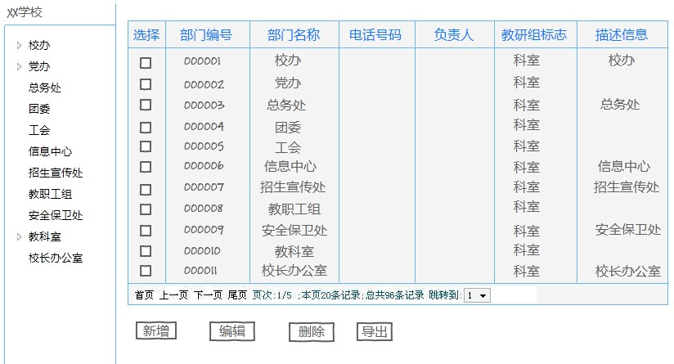

可以对数据进行添加，修改，删除，导出，查看功能。

显示信息：【部门编号】【部门名称】【教研组标识】【负责人】【电话号码】【描述信息】。

左侧树形结构：全校->部门->下一级部门。

2、对数据进行操作的界面如下图所示：

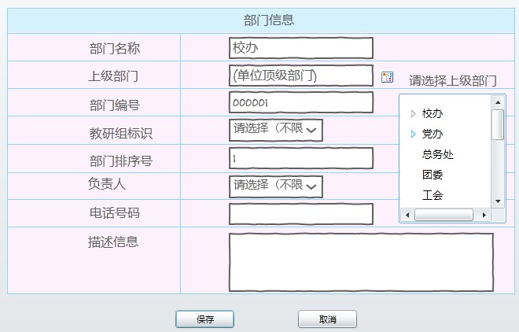

（注：提交前可进行部门编号检查，有冲突时将提示用户。）

负责人：改为手工录入（非必填字段）、教研组标示：科室、教研组；

## 办学类型信息

1、主界面如下图所示：

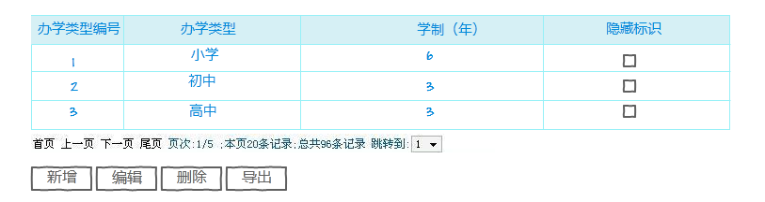

可以对数据进行添加，修改，删除，导出，查看功能。

提供隐藏功能：隐藏的班级类型信息在其他模块引用的位置不显示；

显示信息：【办学类型编号】【办学类型】【学制】【隐藏标识】。

2、对数据进行操作的界面如下图所示：

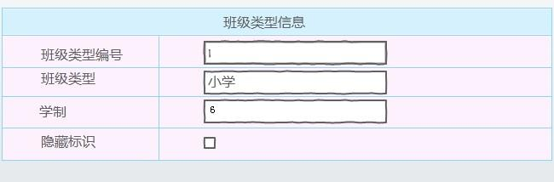

（注：提交前对班级类型编号进行检查，有冲突时将提醒用户。）

## 学期信息

1、主界面如下图所示：

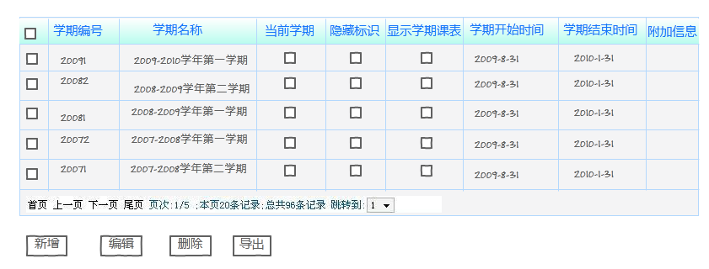

**“附件信息”改为“备注”；**

（注：学期格式：（2009-2010学年第一学期））

可以对数据进行添加，修改，删除，导出，查看功能；

提供隐藏功能：隐藏的学期信息在其他模块引用的位置不显示；

显示信息：【学期编号】【学期详细说明】【当前学期】【显示学期课表】【学期开始时间】【学期结束时间】【附加信息】。

当前学期标志只能有一个，引用学年学期的位置默认显示当前学年学期。

2、对数据进行操作的界面如下图所示：

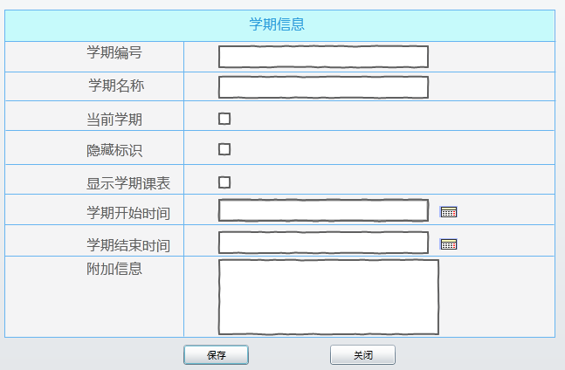

提交前对学期编号进行检查，有冲突时将提醒用户。

## 年级信息

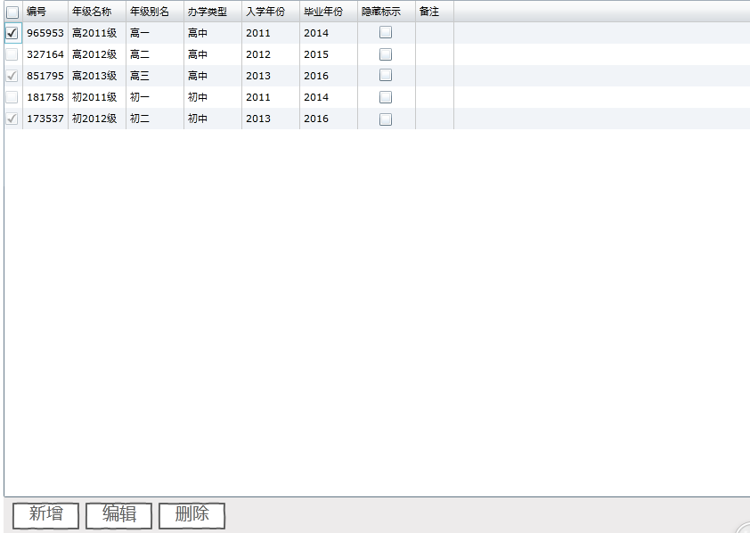

设置年级信息，年级名字可根据学校的习惯子项命名，【办学类型】字段值从办“学类型信息”设置来。

点击“新增”按钮，可录入相关信息：

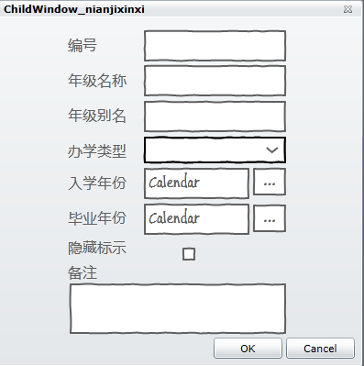

## 班级信息

1、主界面如下图所示：

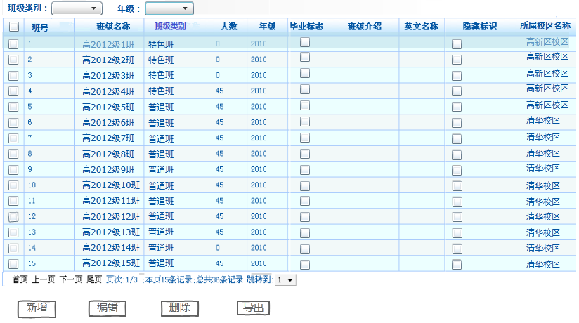

可以对数据进行添加，修改，删除，导出，查看功能。

提供隐藏功能：隐藏的班级信息在其他模块引用的位置不显示。

显示信息：【班 号】【班级类别】【班级名称】【人数】【年级】【毕业标志】【班级介绍】【英文名称】【隐藏标识】【所属校区】。

2、对数据进行操作的界面如下图所示：

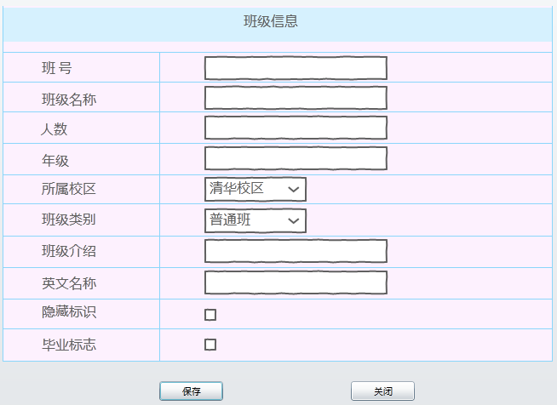

提交前对班级编号进行检查，有冲突时将提醒用户。

【班级类别】数据字典中取得

【年级】在“学年信息”中取得

## 校历

1、主界面如下图所示：

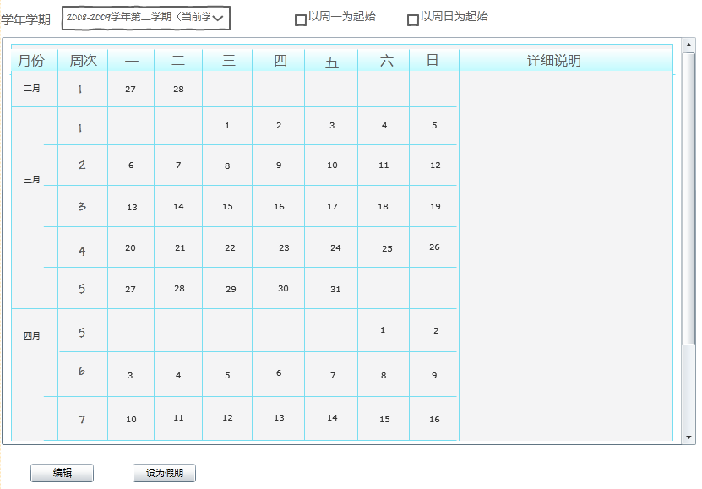

可以对“详细说明”数据进行修改，查看等操作；

根据用户指定的学年学期、开始时间和结束时间自动产生校历；上方显示学年学期，默认显示当前学期。

在表头上方设置周的起始日期（默认周一为周的起始日）；

显示信息：【周次】【月份】【一】【二】【三】【四】【五】【六】【日】；相同月份的月份单元格行进行合并单元格操作，相同周次的周次单元格进行合并。

设为假期功能：界面中选择要设置的日期，进行设置，设定为假期的日期突出显示。要求可以通过鼠标点击的方式选中日期，再次单击取消选中，连续单击则连续选择。选中后进行假期设定。

2、校历信息进行操作的界面如下图所示：

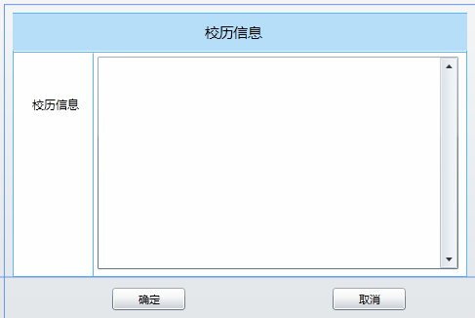

（注：该信息显示在“详细说明”列）

# 系统管理（9月底完成）

**系统管理**

角色管理

数据导入

常用报表设置

数据备份

用户管理

日志管理

菜单排序

系统工具主要提供以下几个功能，即常用报表设置、角色管理、用户管理、日志管理、数据备份、数据导入、菜单排序。

## 常用报表设置

常用报表设置：管理系统的常用报表。可对不同的角色授予不同的报表，授予相应报表后，在首页可快捷导航访问各个角色对应报表。界面如下图所示：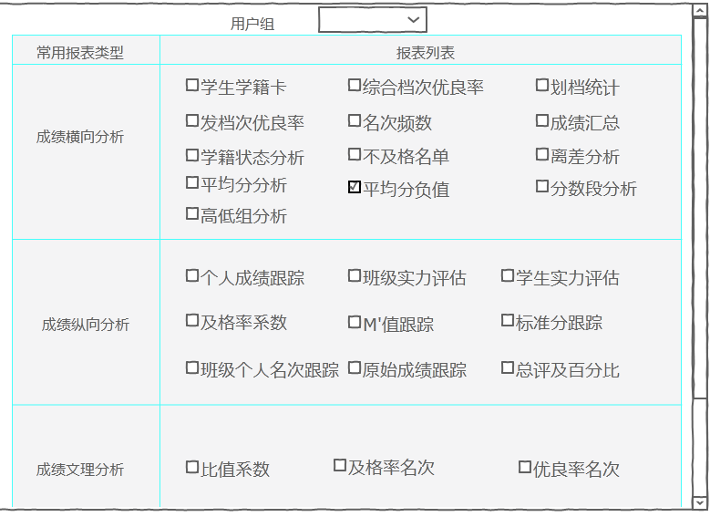（具体报表数量，后续才能最终确定，建议按照模块分类）

## 资源管理

设置每个菜单对应的权限模型，权限模型分为（全校、年级、班级、部门、部门+年级、个人），实现不同的权限模型可选的菜单资源不同，用于实现不同角色的系统权限范围不同。

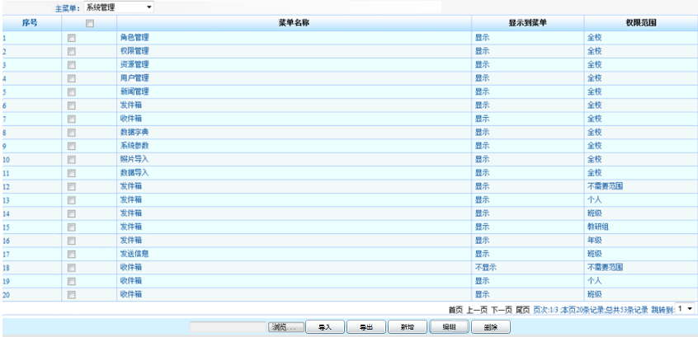

可导入、导出菜单，点击“新增”弹出新增资源对话框：

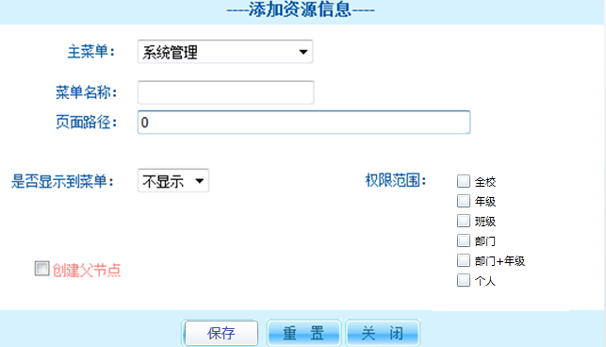

## 角色管理

角色管理：管理系统登录角色类型。可进行角色锁定操作，被锁定角色的账户在登陆后，只能看到收藏夹，通讯录。界面如下图所示：

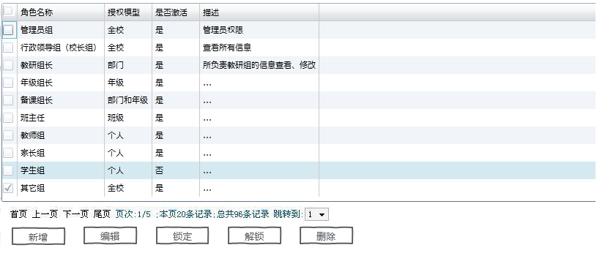

1. 添加不同的用户角色，可以对这些用户进行添加，修改，删除，锁定、激活功能。

对角色的编辑页面，如下图所示：

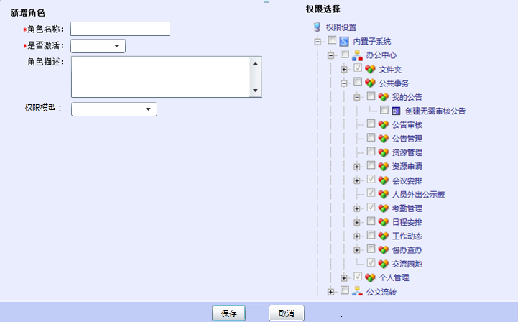

（右侧列表内容要求根据不同的数据模型，列出不同的资源可选裂变）

2、设置不同用户角色数据授权模式（全校、年级、班级、部门、部门+年级、个人），不同的模型对于相应的可选资源列表。如，全校模型对应所有列表，年级模型就对应部分列表(无“基础数据”和“系统管理”模块)。

权限模型对应可选菜单设置见“菜单设置”，通过设置不同的菜单所属权限模型来定义权限模型所对应的可选菜单。

3、包含信息【角色名称】【是否激活】【角色描述】，其中【角色名称】【是否激活】为必填项。

4、角色中包括以下用户角色，【管理员组】、【行政领导组（校长组）】、【教研组长】、【年级组长】、【备课组长】、【班主任】、【教师组】、【家长组】、【学生组】、【其它组】，且可自定义添加新角色。

【管理员组】全校级别

【行政领导组（校长组）】全校级别

【教研组长】部门级别

【年级组长】年级级别

【备课组长】部门+年级级别

【班主任】班级级别

【教师组】个人级别

【家长组】个人级别

【学生组】个人级别

【其它组】个人级别

## 用户管理

用户管理：对于不同的角色添加不同的用户，用户锁定后，不能进行登录，进行提示“账号已被锁定，需联系管理员”。

如下图所示：

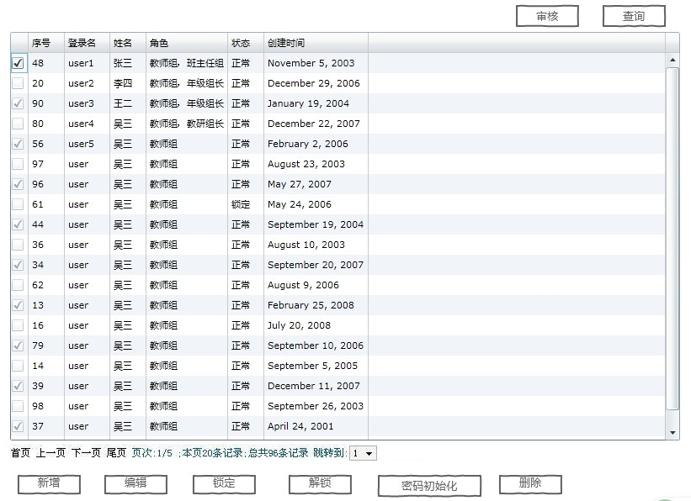

1. 对于不同的角色添加不同的用户，可以对这些用户进行添加，修改，删除，锁定，解锁等操作。
2. 密码初始化功能：按照选择的密码初始化方式进行初始化。
3. 包含信息：【关联职工】【用户登录名】【真实姓名】【角色】【状态】【创建时间】， 对用户的添加页面，如下图所示：

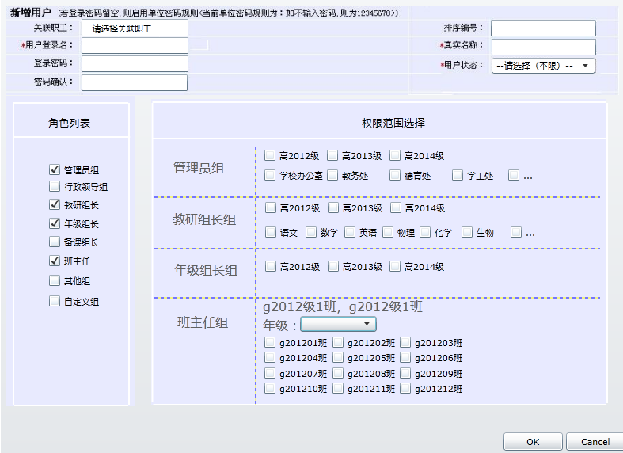

选择不同的角色，罗列出不同的权限范围进行选择，选中左侧的角色后，右侧“权限范围选择部分出现对应的数据范围选择内容”。

【用户登录名】【真实姓名】【用户状态】【密码】为必填项。

【关联教职工】在教职工列表中进行选择。

编辑面页，如下图所示：



（编辑界面，同新增页面）

编辑选中的用户信息，右侧的用户权限默认显示组的最大权限。（无法实现，角色的添加或删除，以及数据范围的修改）

“用户权限个性化自定义”,需要实现用户权限的自定义功能，即，用户继承角色的权限后，可在所属角色权限范围内进行用户个人权限的自定义修改。

## 用户自定义

自定义用户系统权限，用户默认继承角色的权限，可通过该界面，对用户已有权限进行修改，但范围不能超过所属角色的权限。

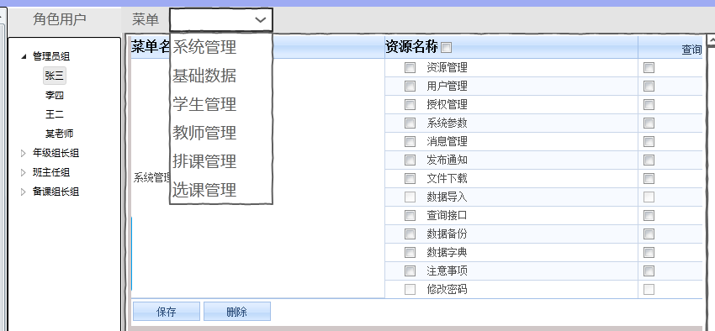

同一用户可属于不同角色，修改时仅作用于当前所属角色。

## 日志管理

主界面如下图所示：

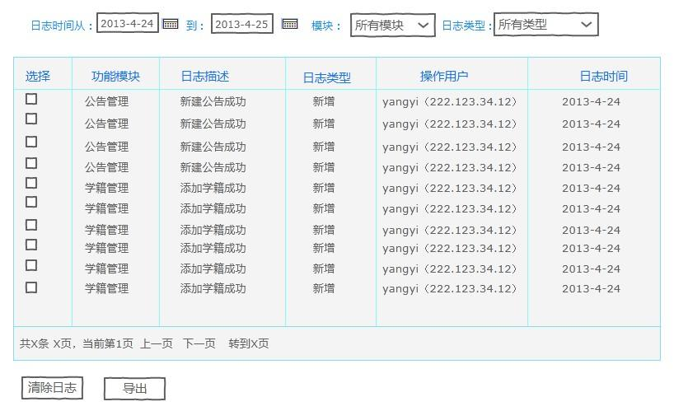

要求：所有用户操作都要有日志记录，并且存放在数据库中。

【功能模块】所有的功能模块及其子模块

【日志描述】对模块的具体操作

【日志类型】日志是新增、删除、编辑还是系统错误

【操作用户】用户名及IP地址

【日志时间】操作系统的时间

学生和老师的日志单独存

清除日志功能：要清除的日志的时间段

## 数据备份

主界面如下图所示：

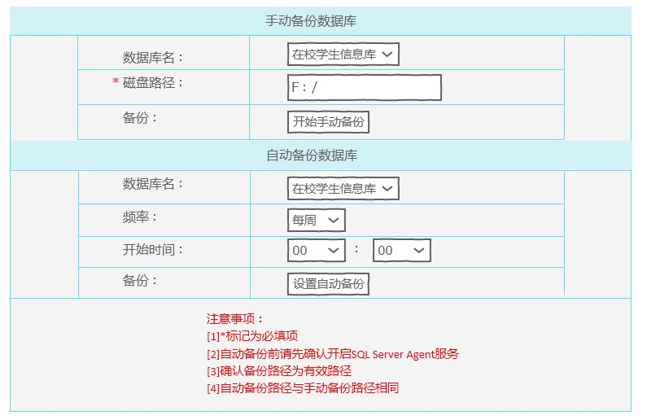

1. 参数设置：设置数据库名、磁盘路径、时间。
2. 数据备份：将数据库文件备份到服务器指定位置。
3. 备份名称格式：数据库名称_时间【时间精确到分钟】。
4. 备份信息：在校生信息、毕业生信息、日志、附加档案等。

## 数据导入

主界面如下图所示：

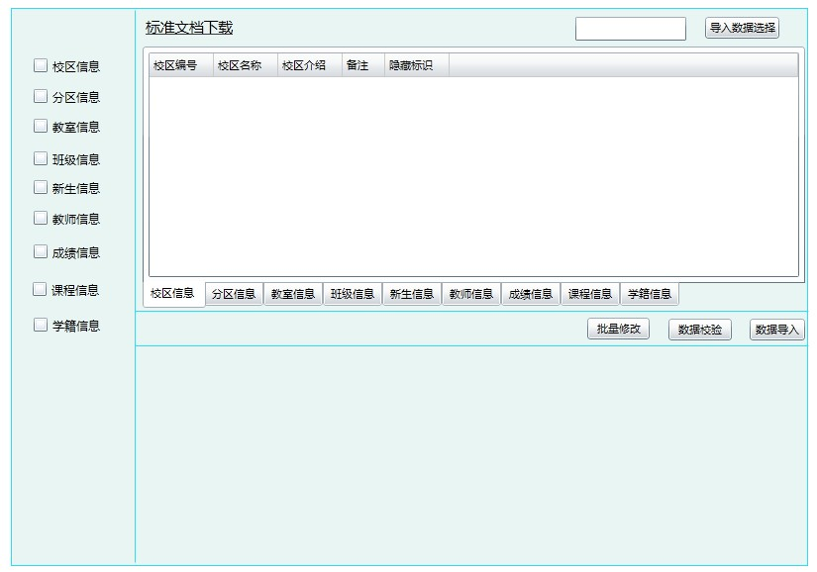

(详细的数据导入内容及规范格式见《系统数据导入规范格式-模板.xls》)

1. 导出模板：系统中会内置一个标准模板，用户点标准文档下载，可以将标准模板导出到本地。
2. 导入数据选择：将标准模板中的数据导入系统中(这一步未导入数据库)
3. 数据校验：在导入系统后先进行数据校验工作。（校验内容，必填字段是否为空，数据格式是否正确，数据长度是否超长，数据字典中是否包含相应的数据值，如果出现问题直接通过变更文字颜色的方式进行标示。可以对内容进行修改。）
4. 导入数据：通过标准数据模板，进行数据校验后，将数据导入到本系统的数据库中。

## 菜单排序

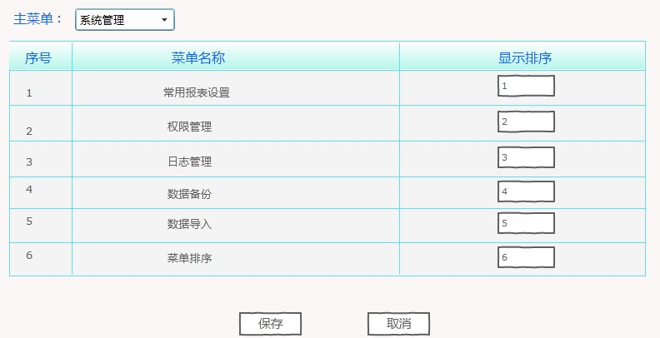

选择需要进行排序的菜单，编辑显示顺序。

# 学生管理（9月底完成）

学生管理模块包括新生管理、学籍管理、学生报表三个子模块。

## 新生管理

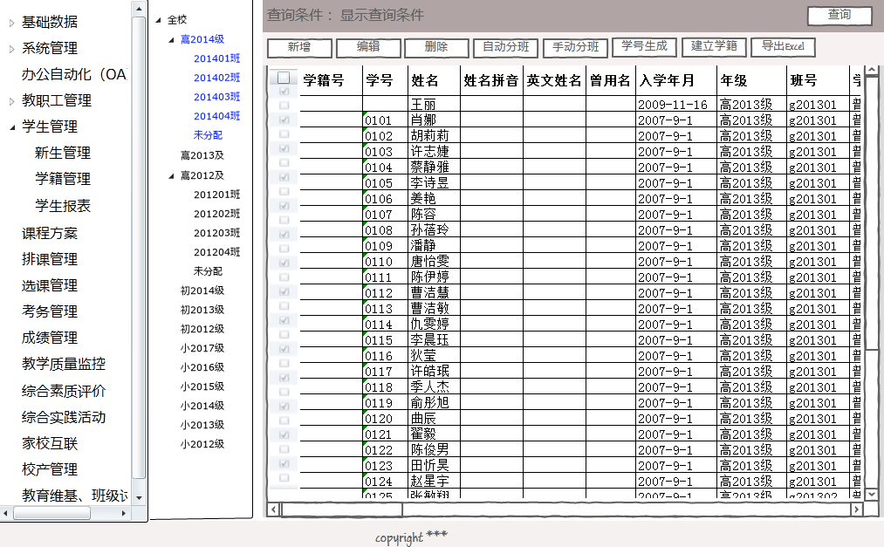

数据来自基础数据-班级年级设置

（新生信息详细字段见《新生管理-新生基本信息.xls》）

增加班号对应的“班级名称”字段显示

一、总体要求

1、左侧的菜单列表可伸缩；

2、中间边栏数据来自《基础数据》-班级年级设置；右边列表中的数据通过《基础数据》-数据导入模块导入或通过“新增”按钮增加。

3、排序规则：（按班号、学号，学籍编号排序，新生数据刚导入的时候学号为空）；

4、可以对数据进行查询，新增，编辑，删除，导出；双击弹出窗口默认为编辑功能窗口，若无编辑权限，则所有数据为灰色，无法修改只能查看；

5、中间表的详细字段参照excel文档——《新生管理-新生基本信息》；

6、点击中间边栏的“全校”，则列表中将刷出全校的数据，点击高“2014级”则刷出2014级的数据，同理，点击“未分配”，则列出未分班的学生列表；

7、列表每页显示的行数可设置，默认1000条/页。

二、按钮功能

1、“新增”按钮

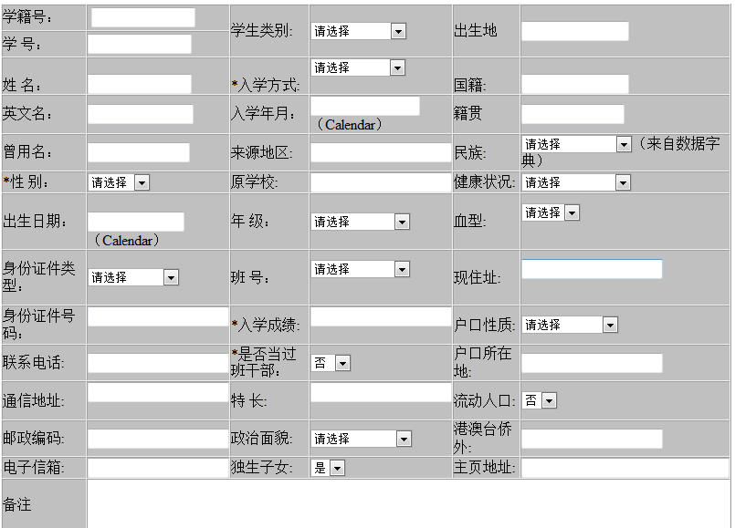

（注：详细效果见《新生信息录入界面.html》）

部分字段要求：

1）、学生类别：

普通小学生

成人小学生

普通初中学生

职业初中学生

成人初中学生

普通高中学生

成人高中学生

2）、身份证件类型：

居民身份证

军官证

士兵证

香港特区护照/身份证明

澳门特区护照/身份证明

台湾居民来往大陆通行证

境外永久居住证

护照

户口薄

其他

3）、入学方式

统一招生考试/普通入学

民族班

体育特招

外校转入

恢复入学资格

其他

4）、年级

来自“基础数据”->学年学期设置,如高2013级、高2014级、初2011级。

5）、班级

来自“基础数据”->学年学期设置,如g201301、g201402、g201103。

6）、政治面貌

儿童团员

少先队员

共青团员

中共预备党员

中国共产党员

7）、健康状况

健康或良好

一般或较弱

有慢性病

残疾

8）、血型

A、B、O、AB、其它

9）、班号

与年级对应，数据来自基础数据->班级设置。有“未分配”选项。

10）、民族

56个名族，要求通过弹出窗口选择。

2、“编辑”按钮

1）、选中列表中的某列后点击编辑按钮，则编辑选中行，若多选，则编辑焦点所在行的信息。

2）、直接双击列表中的某行，弹出编辑窗口。

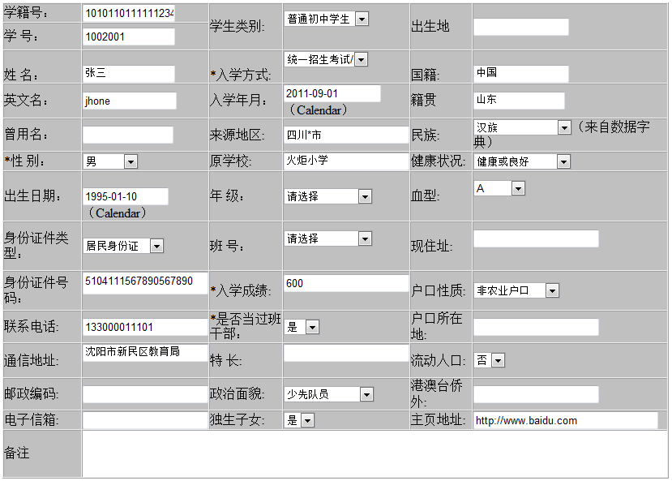

（注：详细效果见《新生信息编辑界面.html》）

3、“删除”按钮

删除所选中的行。删除需要进行提醒确认，如果所删除的学生有其他从表信息，则先把相应从表删除后再删除学生信息。

4、“自动分班”按钮

选中列表中需要分班的学生，点击“自动分班”按钮：

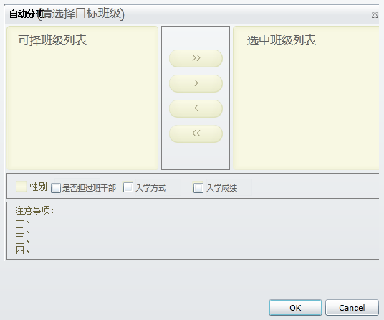

1）、左侧为可选班级，数据来自基础数据->班级设置，右侧为确定后的目标班级。下方为分班条件。选择完毕后点击确定，开始自动分班。

2）、分班算法

分班的条件为：性别、是否担过班干部、入学方式、入学成绩。根据需求，选中分班条件，如选中“性别、是否担过班干部、入学方式”。

a、按“性别、是否担过班干部、入学方式”的顺序排序。即第一排序规则为按“性别”、第二规则为“是否担过班干部”、第三规则为“入学方式”。

b、排序完成后，对排好序的学生按顺序进行取数，按S型规则分配到目标班级。如，目标班级为五个班，则放入顺序为1班、2班3班、4班、5班、5班、4班、3班、2班、1班、1班、2班、3班、4班、5班、5班、4班、3班、2 班、1班，以此类推，直至分配完。

5、“手动分班”按钮

选中列表中需要分班的学生，点击“手动分班”按钮：

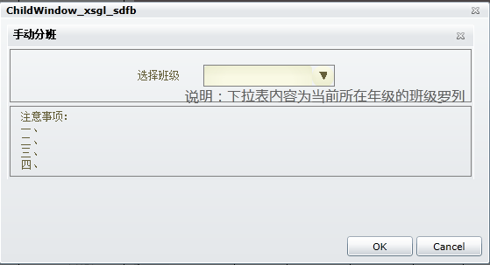

说明：可选班级为，学生当前所在年级的班级罗列，需根据该生的入学时间判断。

6、“学号生成”按钮

选中列表中需要生成学号的学生，点击“学号生成”按钮，可按照以下两种规则生成学号：

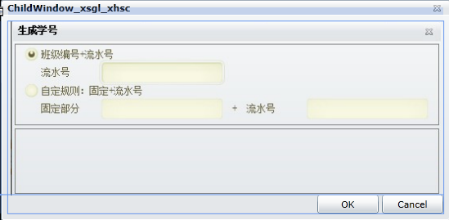

（流水号：002-***，根据起始号往后累加,流水号的起始号可设置）

如果流水号为005，则流水号长度为3位，起始编码为005，往后为006,007等

7、“建立学籍”按钮

选中列表中需要生成学籍号的学生，点击建立学籍，将新生表增加学籍相关字段（学籍状态、修改状态、照片），copy至学籍表。（新生表中增加是否已经建立学籍标示）。

需考虑新生表与学籍表之间的关联字段，在学籍表里面增加新生主键字段。

建立成功后，弹出“*条学籍建立成功”的反馈信息。

学籍号生成规则：自动生成，具体规则待定。（第一个版本暂不需要）

8、“查询”按钮

1）普通查询

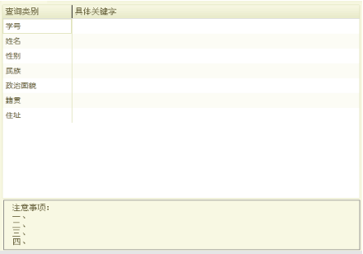

2)高级查询

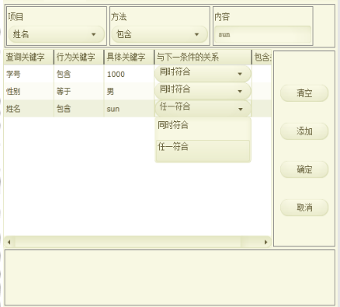

【项目】：学生信息的重要字段，包括学号、姓名、性别、民族、政治面貌、籍贯、住址、身份证件号码、出生日期、独生子女、入学成绩等。

【方法】:包含、不包含、等于；

【与下一条件的关系】：同时符合、任一符合（A and B or C and D）按顺序罗列。

9、：所选的查询条件显示在该位置。如，姓名=张三and性别=男or ***。

## 学籍管理

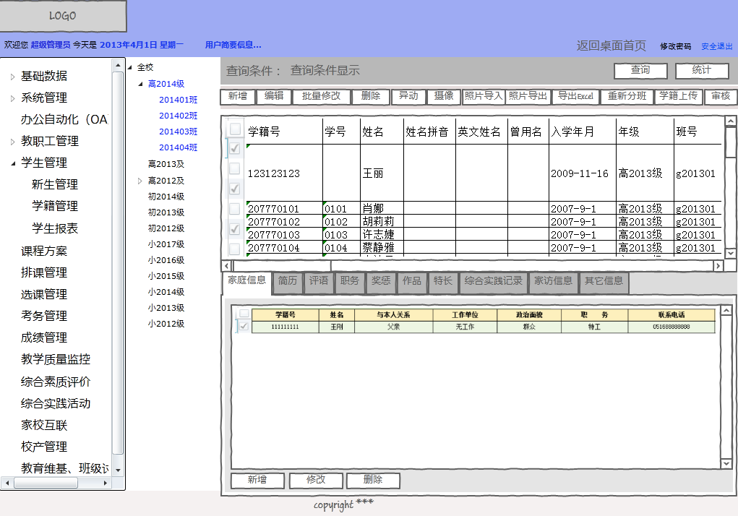

数据来自新生管理

数据来自基础数据-班级年级设置

（学籍信息详细字段见《学籍管理-学籍基本信息.xls》）

增加班号对应的“班级名称”字段显示

1、“新增”按钮

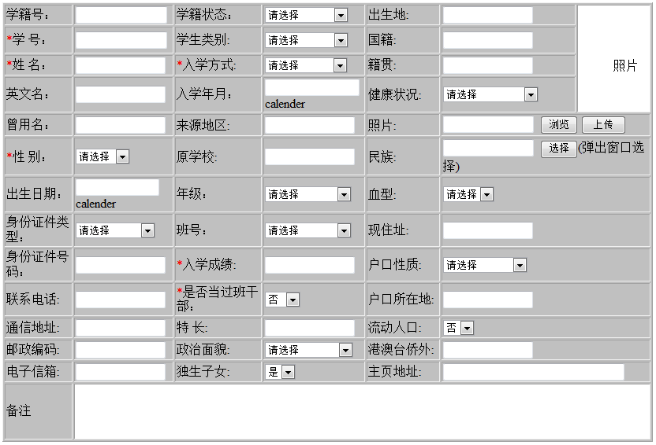

（注：详细效果见《学籍管理-学籍信息录入界面.html》）

部分字段要求：

1）、学籍号

目前学籍号生成第一期需求中先不体现，如果客户提出再增加。

2）、学籍状态

分在籍在校、在籍不在校、不在籍在校、不在籍不在校。

3）、学生类别

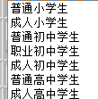

4）、入学方式

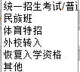

5）、年级、班级

来自学年、学期设置

6）、政治面貌

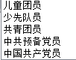

7）、健康状况

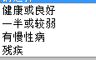

8）、民族

56个名族，要求通过弹出窗口选择。

2、编辑

1）、选中列表中的某列后点击编辑按钮，则编辑选中行，若多选，则编辑焦点所在行的信息。

2）、直接双击列表中的某行，弹出编辑窗口。

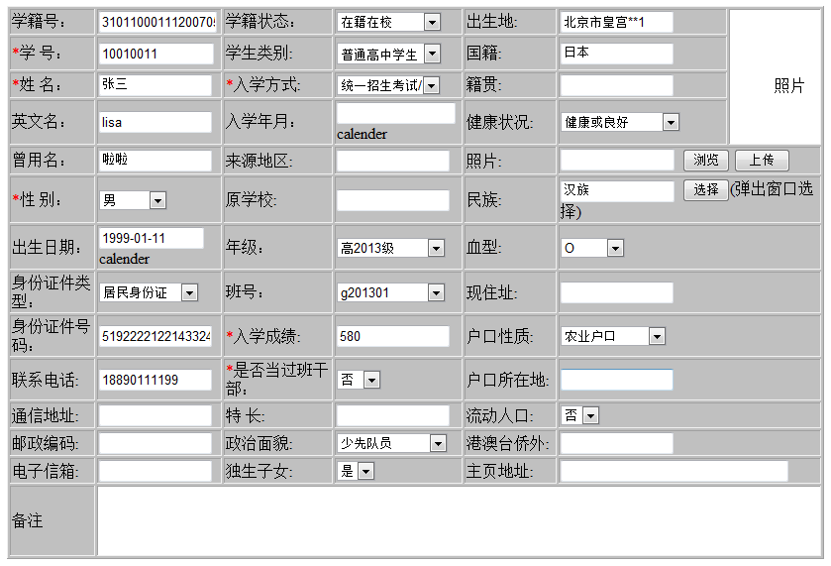

（注：详细效果见《学籍管理-学籍信息编辑界面.html》）

3、批量信息修改

选中列表中的多行，则弹出编辑窗口，可编辑所选中学生的具有下拉选择项的字段的内容，其它为disable。

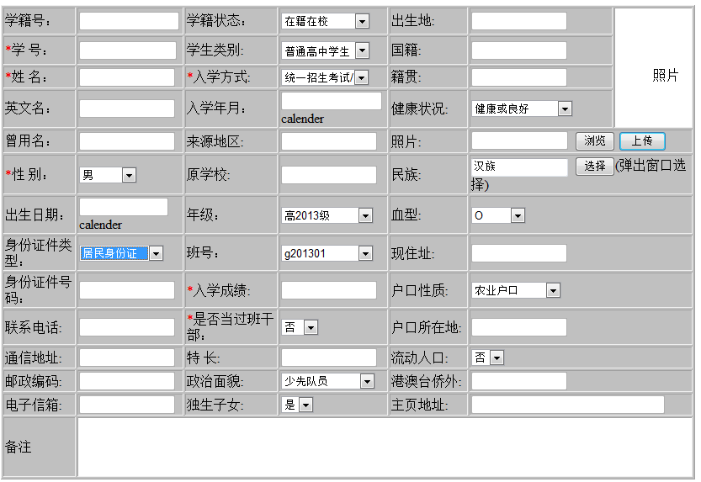

3、异动

* 新增异动

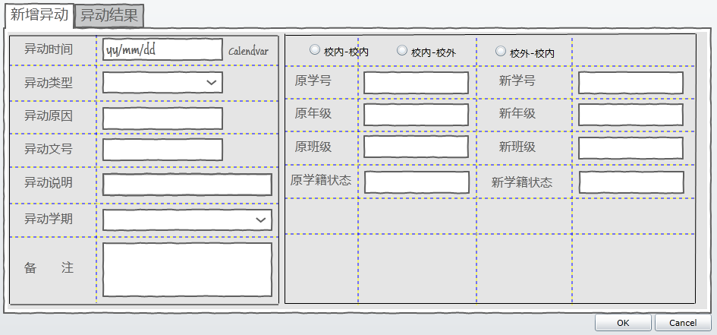

异动文号：申请异动的文件编号。

1）、异动类型包括：（可增加，数据字典里面配置）

留级

降级

跳级

试读

复学

休学

停学

保留入学资格

恢复入学资格

取消入学资格

退学

勒令退学

开除学籍

辍学

借读转正式

试读转正式

转学（转入）

本校到外校借读（返本校）

外校到本校借读

转学（转出）

本校到外校借读

外校到本校借读（返外校）

其它

* 异动结果

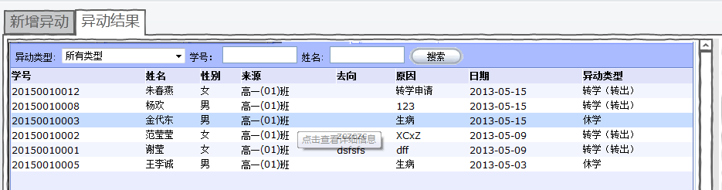

（该表需要增加的字段：原学号、新学号、原班级、新班级、原学籍状态、新学籍状态）

2）、异动学期：数据来自学年学期设置。

4、摄像

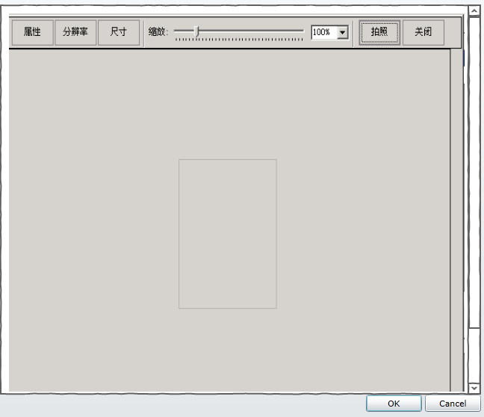

选中学生，点击“摄像”，通过匡选图像，点击拍照，将照片自动导入系统，与相应学生对应。

其中【属性】中可以修改亮度，对比度等信息，【分辨率】调整显示分辨率，用户通过缩放条进行画面大小调整。该摄像窗口可一直在前端显示，操作人员只需，更改所选中的学生，在点击拍照，便可依次实现其他学生的拍照功能。

5、照片导入

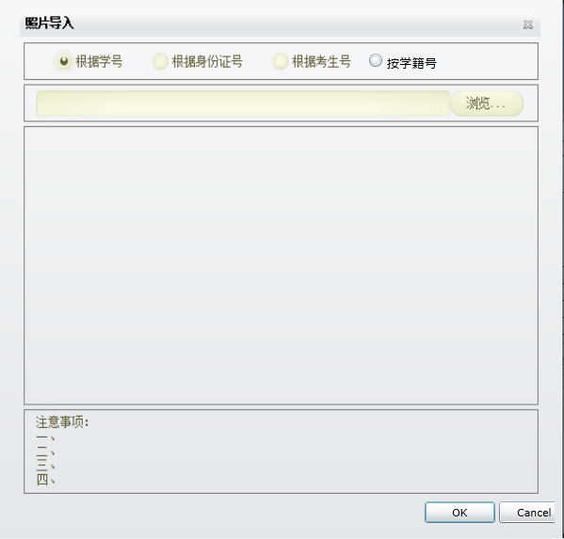

可根据学号、身份证号、考试号、学籍号批量导入对应学生的照片，照片名字如：0111022.jpg。

6、照片导出

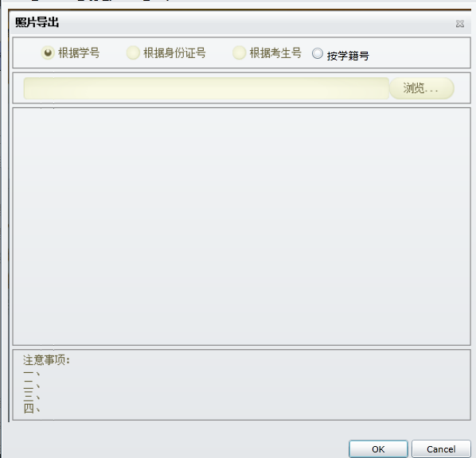

（根据所选规则导出照片到本地）

7、重新分班

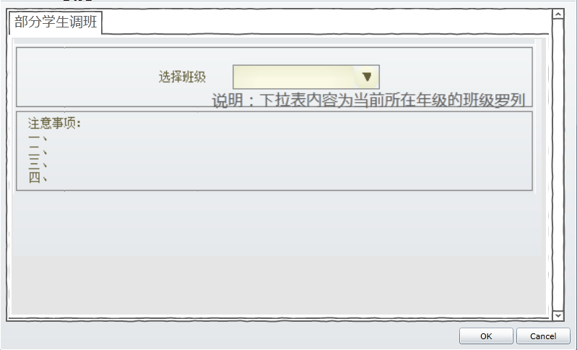

可选择班级为学生所在年级的班级

7、查询

1）普通查询

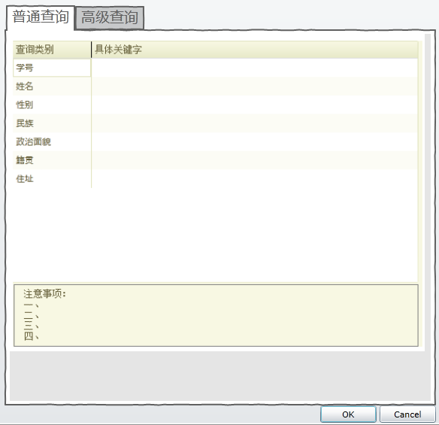

查询类别为学籍信息的主要常用字段，具体字段待定。

2）、高级查询



【项目】：学生信息的重要字段，包括学号、姓名、性别、民族、政治面貌、籍贯、住址、身份证件号码、出生日期、独生子女、入学成绩等。

【方法】:包含、不包含、等于；

【与下一条件的关系】：同时符合、任一符合（and、or）。

8、统计

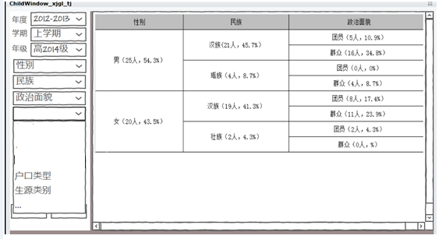

前面三个字段选择后，第4个字段的可选项将不会出现已经被选过的字段。

可同时统计10个字段，编辑是有下拉菜单的字段，具体字段：性别、学籍状态、学生类别、入学方式、年级、是否当过班干部、政治面貌、独生子女、健康状况、民族（只统计学生信息中有的民族）、血型、户口性质、流动人口。

可统计内容通过下拉列表选择，顺序和内容可自由组合

9、学籍上传

实现与教育局端对接，将已经确认的学籍信息上传至教育局端。

10、审核

学籍信息被修改后，“修改状态”字段被置为“待审核”，同时被修改的行将变为红色。

此时需要有审核权限的人员登录，选中需审核的行，点击审核将“修改状态”字段被置为“已审核”，改行字体颜色变为黑色

11、其它选项

以下“家庭信息”、“简历”、“评语”等从表的详细信息的各个字段及新增界面按草图效果开发。

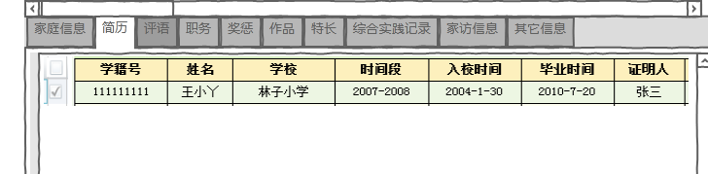

说明：“编辑”界面同“新增”界面面，只是编辑界面有相关信息，可修改，双击某行默认弹出改行的边界界面。

## 学生报表

点击相应报表的加载按钮，则进行弹出新选项卡加载（本模块所需报表详见《学籍管理-报表.docx》）。

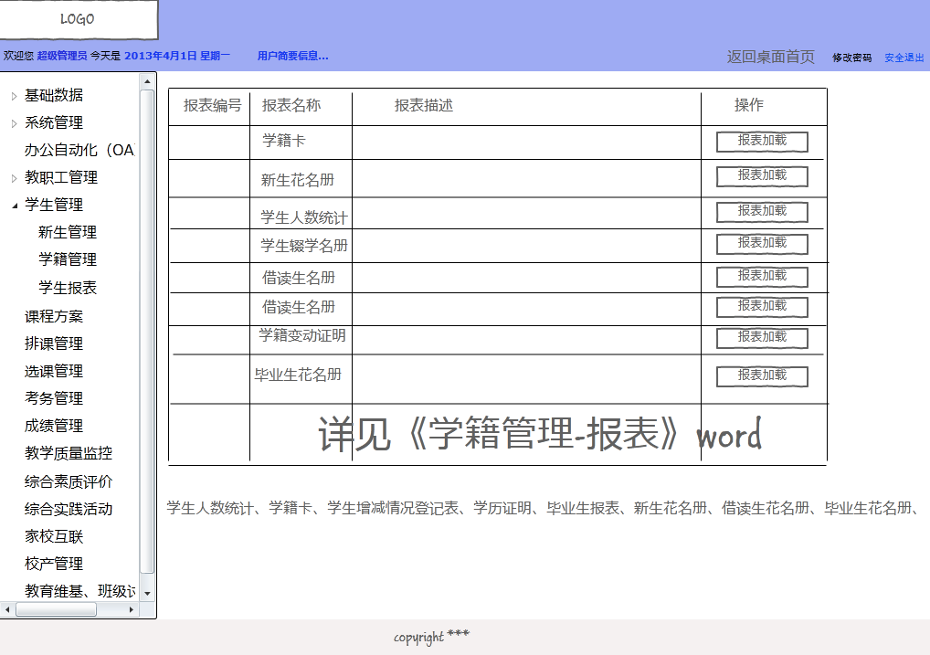

报表样式如下：

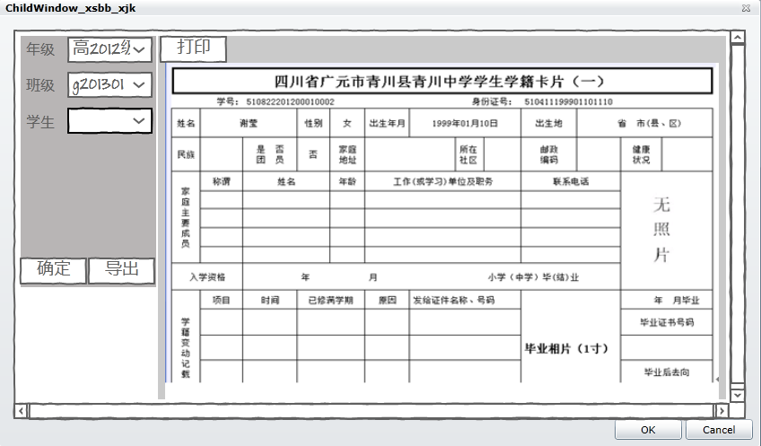

学生选项可选择"所有学生"、多个学生（前方加checkbox勾选）、单个学生，实现单个学生学籍卡和多个学生的学籍卡，可实现多个学生学籍卡的批量打印。

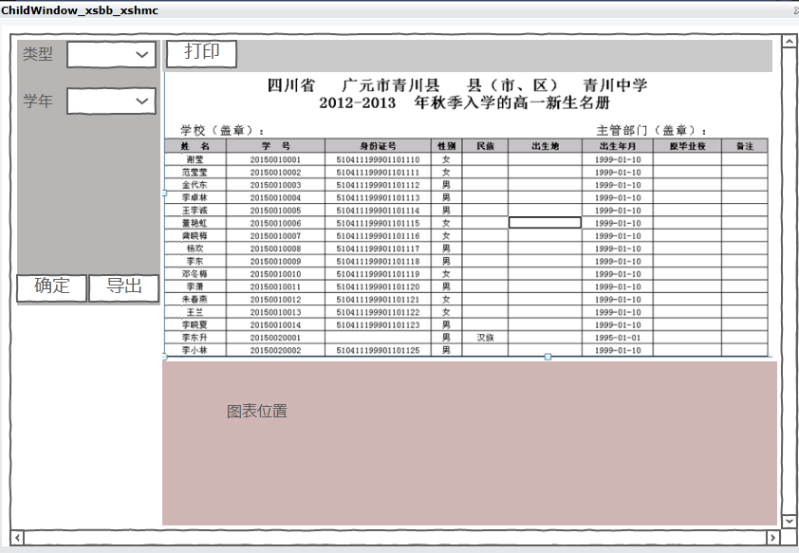

学生人数统计报表：

打印

点击“打印预览”则进入打印预览界面：

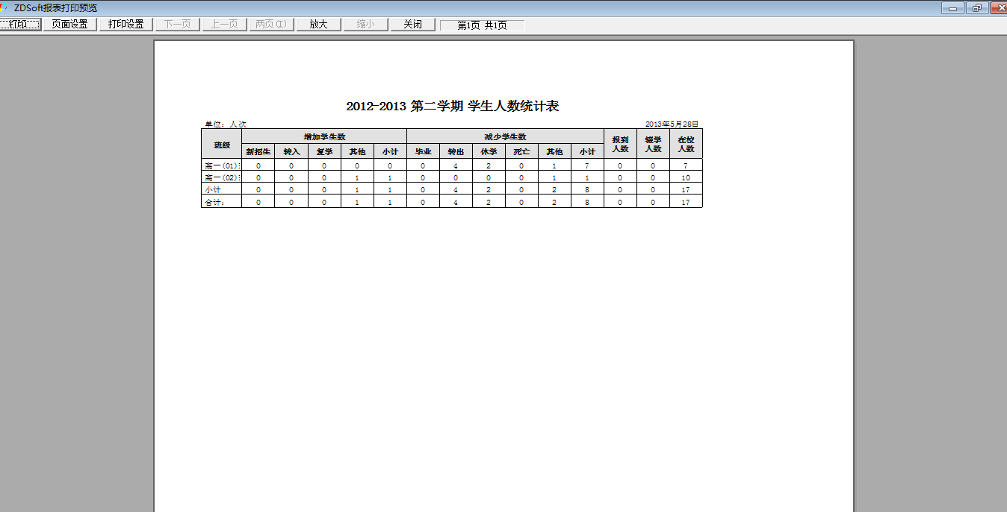

# 教职工管理（9月底完成）

**教职工管理**

教职工信息报表

教职工信息

其他信息

**通用功能——(1)双击记录：**如果用户具有“修改”权限，弹出页面与【编辑】页面一致，如果用户只有浏览权限，则页面中的所有数据只读呈现，页面[确定]按钮隐藏，[取消]按钮变成[关闭]。

(2)全选：选定所有记录信息

## 教职工信息

### 教职工信息

主界面如下图所示：

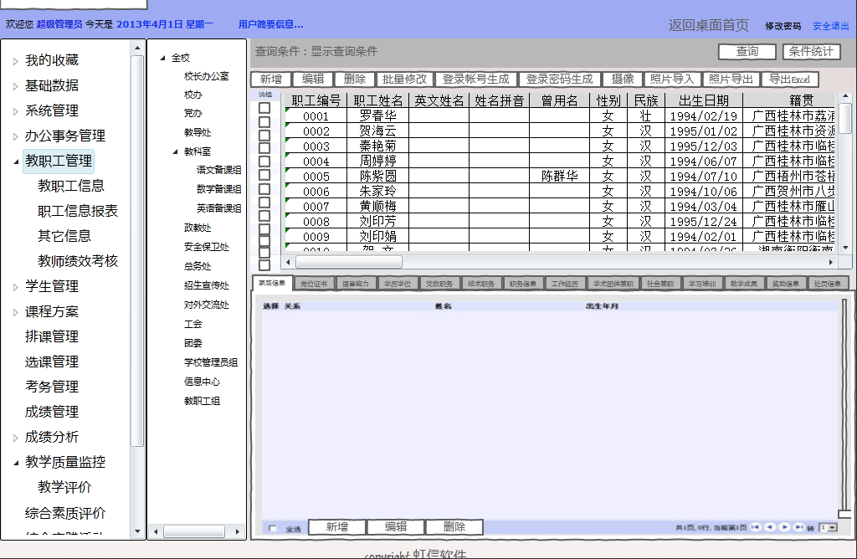

主要功能：[查询][条件统计][新增][编辑][删除] [批量修改][登录帐号生成][登录密码生成][摄像][相片导入] [相片导出] [导出Excel]；

子功能：[家庭信息] [岗位证书] [语言能力] [学历学位] [党政职务] [技术职务] [职务信息] [工作经历] [学术团体兼职] [社会兼职] [学习培训] [学习成果] [奖励信息] [处罚信息]。

【注】：1、**部门**数据来源于【基础数据】模块中的【部门信息】

2、[家庭信息]～[处罚信息]等从表，教职工基本信息列表中所选中的教职工对应数据，即选中某行后，[家庭信息]～ [处罚信息]等从表信息同时刷新。

**全选**：点击【全选】按钮选择所有**教职工信息**；

**查询**：两种，一种是简单查询；另一种是高级查询，其界面如下图所示：

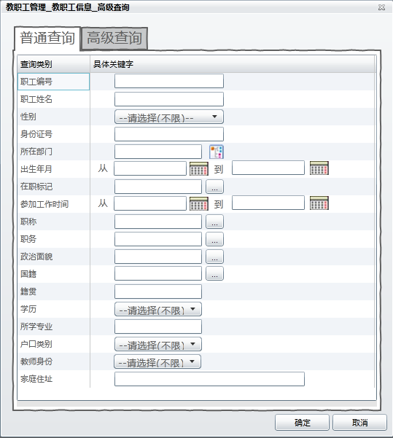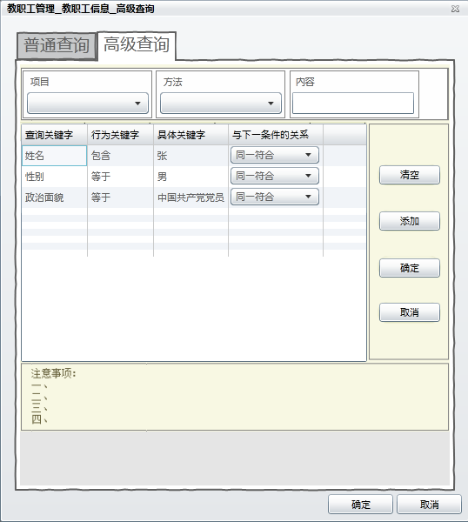

**【注】**：[性别] [在职标记] [职称] [职务] [政治面貌] [国籍] [学历] [户口类别] [教师身份]的字段取值来自[基础数据]模块的[数据字典]中，[所在部门]字段的数据来自[基础数据]模块中的[部门信息]。

**条件统计**：点击【条件统计】，在弹出子窗口中选择统计条件，点击[统计]铵钮显示统计图表，按[导出Excel]将统计图表导出Excel；其界面如下图所示：

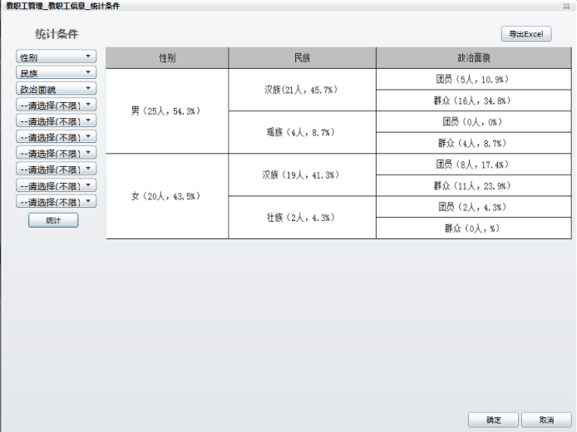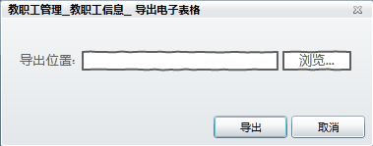

**【注】：**统计条件的下拉列表中，第一统计条件已选择的字段，不会出现在第二统计条件中，依此类推。

**新增**：新增教职工信息，界面如下图所示：

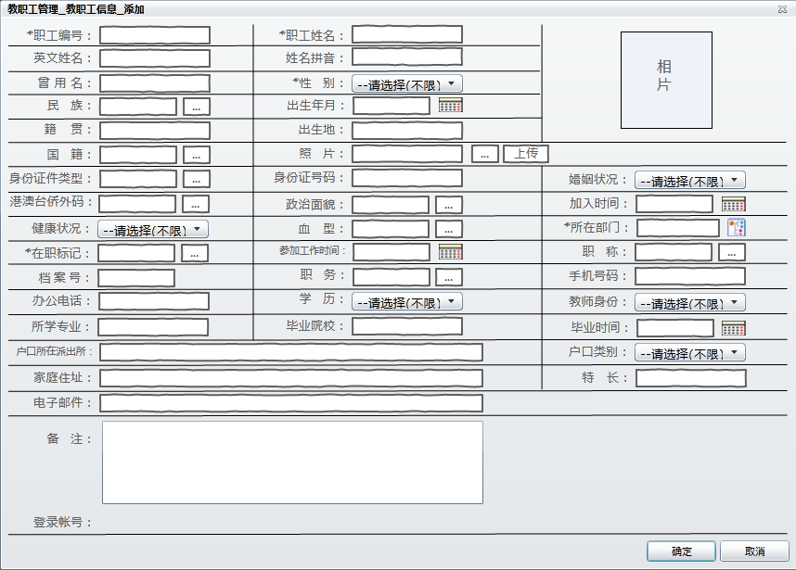

显示信息：[职工编号][职工姓名][英文姓名][姓名拼音][曾用名][性别][民族][出生年月][籍贯][出生地][国籍][照片][身份证件类型][身份证件号码][婚姻状况][港澳台侨外码][政治面貌][加入时间][健康状况][血型][所在部门][在职标记][参加工作时间][职称][档案号][职务][手机号码][办公电话][学历][教师身份][所学专业][毕业院校][毕业时间][户口所在派出所][户口类别][家庭住址][特长][电子邮件][备注]。

**【注】：**1、[性别][民族][国籍][身份证件类型][婚姻状况][港澳台侨外码] [政治面貌] [健康状况] [血型] [在职标记] [职称] [职务] [学历] [教师身份] [户口类别]字段的数据来自【**基础数据】**中的【**数据字典**】， [所在部门]字段的数据来自【基础数据】模块中的【部门信息】；

2、相关弹出页面对话框如下：

[民族]对话框，界面如下图所示

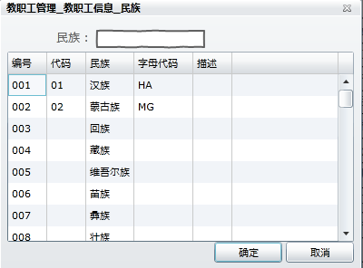

[国籍]对话框，界面如下图所示

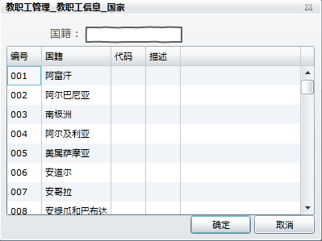

[身份证件类型]对话框，界面如下图所示

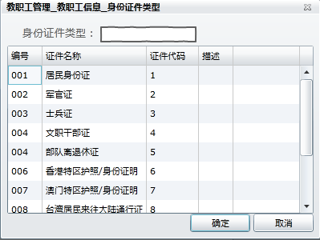

[港澳台侨外码]对话框，界面如下图所示

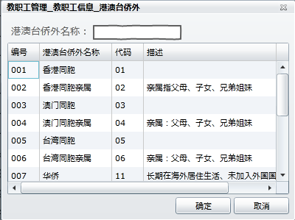

[政治面貌]对话框，界面如下图所示

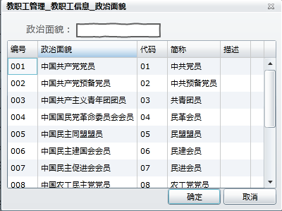

[血型]对话框，界面如下图所示

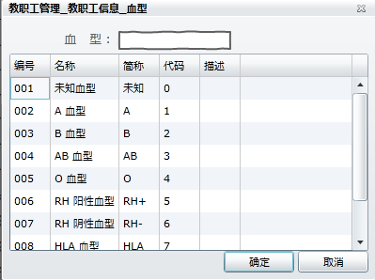

[在职标记]对话框，界面如下图所示

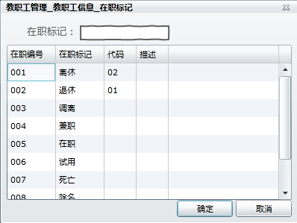

[职称]对话框，界面如下图所示

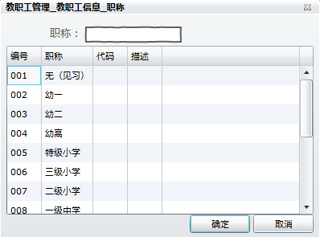

[职务]对话框，界面如下图所示

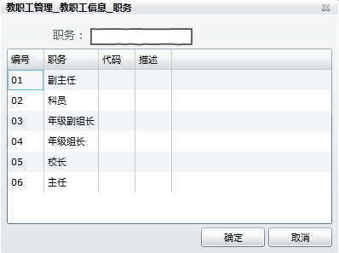

**编辑**：编辑选中的（多选教职工记录时只取当前焦点记录）职工信息，界面如下图所示：

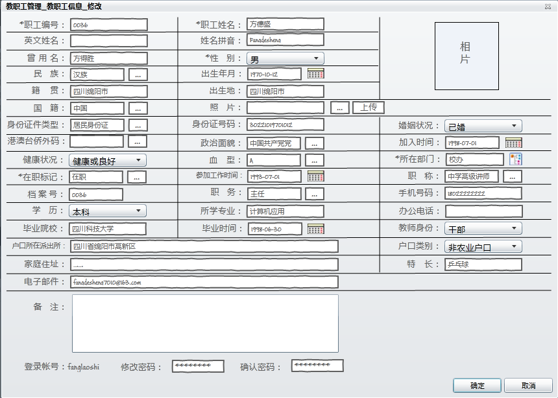

**编辑**【教职工信息】页面中如果用户生成了登录帐号，则页面中显示[登录帐号]名称，[修改密码]和[确认密码]文本框。

**双击教职工记录：**如果用户具有“编辑”权限，弹出页面与【编辑】页面一致，如果用户只有浏览权限，则页面中的所有数据只读呈现，页面[确定]按钮隐藏，[取消]按钮变成[关闭]。其界面如下图所示：

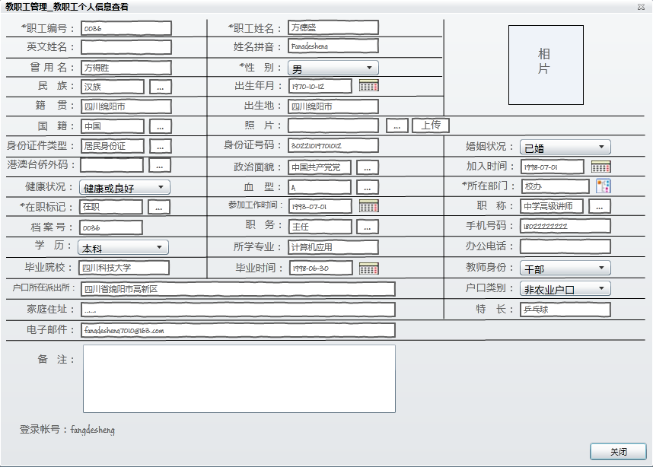

**【注】：【**编辑页面】与【新增】相似，页面可重用。

**删除**：删除已选择的教职工记录。

**批量修改**：批量修改选中的职工信息，界面如下图所示：

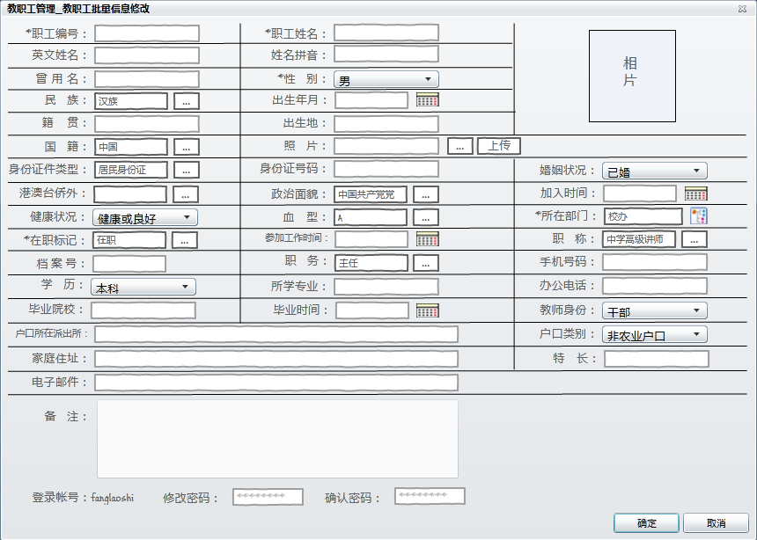

批量修改[教职工信息]中可编辑的字段：[性别][民族][国籍][身份证件类型][政治面貌][健康状况][血型][所在部门][在职标记][职称][职务][学历][教师身份][户口类别]，其它字段需要锁定，为不可编辑。

**登录帐号生成**：点击【登录帐号生成】按钮，对选中的教职工（批量）生成教职工帐号。生成帐号时，首先应检测数据库中是否存在同名，如果同名则新建帐号后缀+XX（X为0～9的数字）区别，其界面如下图所示：

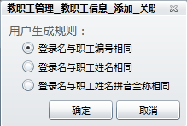

**登录密码生成**：点击【登录密码生成】按钮，对选中的教职工（批量）生成登录密码，其界面如下图所示：

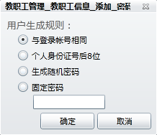

**摄像**：选中教职工，点击【摄像】，通过框选图像，点击【拍照】，将照片自动导入系统，与相应教职工对应。该摄像窗口可一直在前端显示，操作人员只需更改所选中的教职工，在点击拍照，便可依次实现其他教职工的拍照功能。其界面如下图所示：

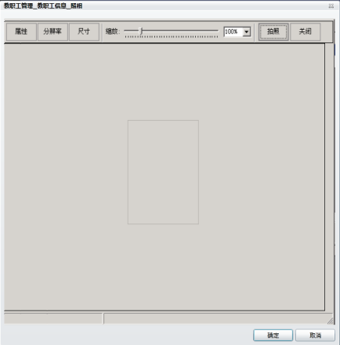

**照片导入**：点击【照片导入】，弹出照片导入界面，点击【浏览】，选择想要导入的照片，其界面如下图所示：

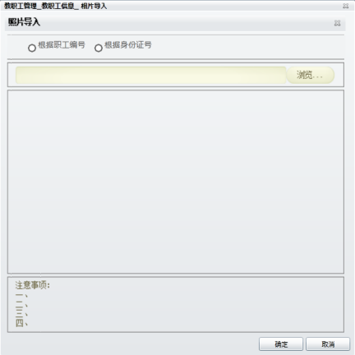

**照片导出**：点击【照片导出】，弹出照片导出界面，点击【浏览】，选择照片储存地点；其界面如下图所示：

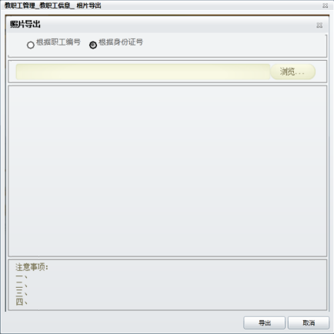

导出Excel：将显示出来的教职工信息导出到Excel，其界面如下图所示：

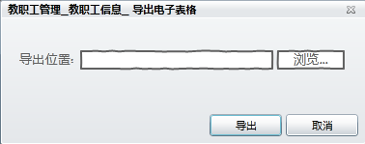

### 家庭信息

主界面如下图所示：

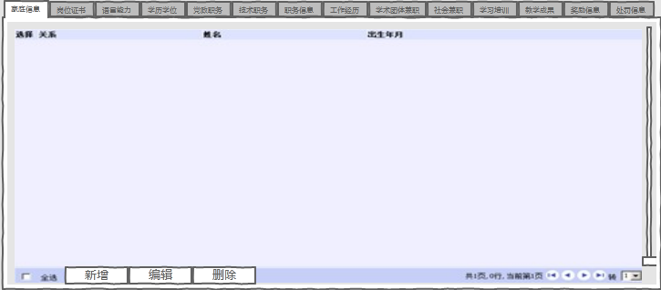

主要功能：【全选】【新增】【编辑】【删除】；

**全选**：点击【全选】按钮选择所有**家庭信息**；

**新增**：点击【新增】，增加【家庭信息】，其界面如下图所示：

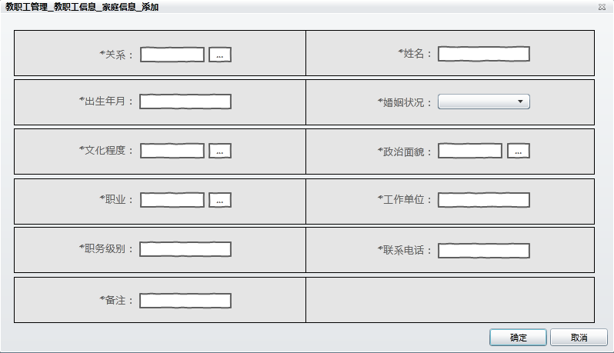

【注】1、[关系] [文化程度] [职业] [婚姻状况][政治面貌]字段数据来源于【基础数据】中的【数据字典】；

2、相关弹出页面对话框如下：

[关系]对话框，界面如下图所示

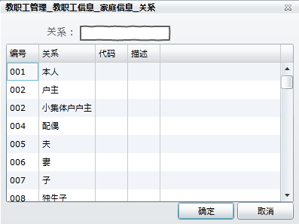

[文化程度]对话框，界面如下图所示

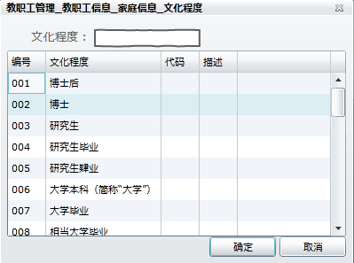

[职业]对话框，界面如下图所示

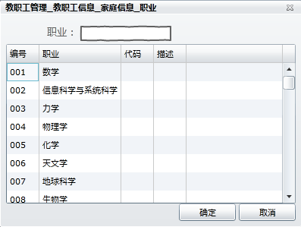

[政治面貌]对话框，界面如下图所示

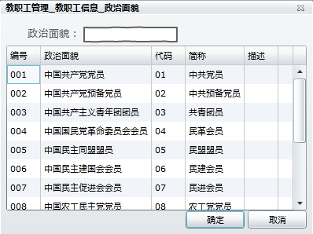

**编辑**：点击【编辑】，编辑选中的家庭信息，其界面如下图所示：

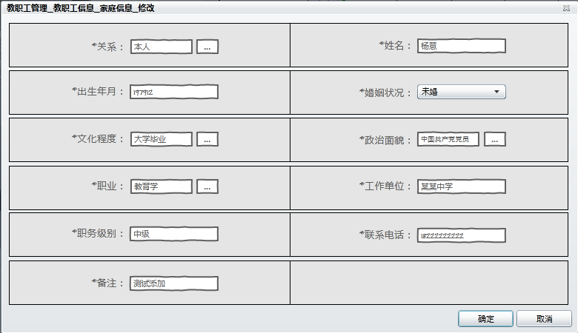

**双击家庭信息记录：**如果用户具有“修改”权限，弹出页面与【编辑】页面一致，如果用户只有浏览权限，则页面中的所有数据只读呈现，页面[确定]按钮隐藏，[取消]按钮变成[关闭]。

**删除**：删除被选中的【家庭信息】记录。

### 岗位证书

主界面如下图所示：

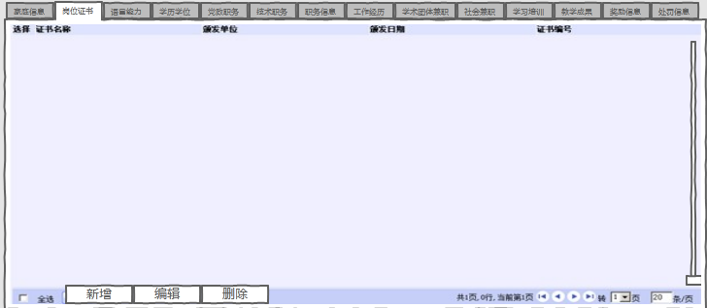

主要功能：【全选】【新增】【编辑】【删除】；

**全选**：点击【全选】按钮选择所有**岗位证书信息**；

**新增**：点击【新增】，增加【岗位证书】记录，其界面如下图所示：

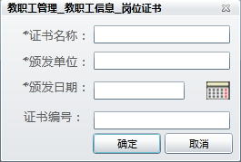

**编辑**：点击【编辑】，编辑选中的【岗位证书】记录，其界面与【新增】界面相似。

**双击岗位证书记录：**如果用户具有“修改”权限，弹出页面与【编辑】页面一致，如果用户只有浏览权限，则页面中的所有数据只读呈现，页面[确定]按钮隐藏，[取消]按钮变成[关闭]。

**删除**：删除被选中的【岗位证书】记录。

### 语言能力

主界面如下图所示：

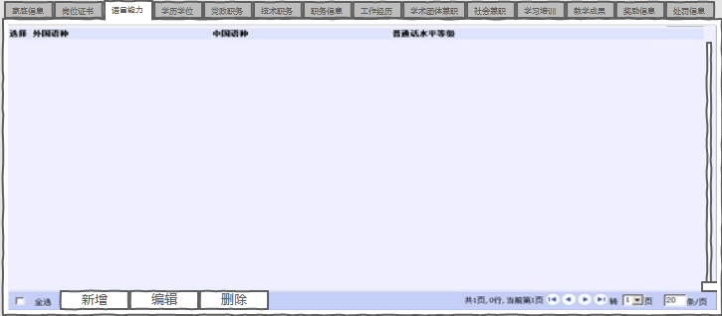

主要功能：【全选】【新增】【编辑】【删除】；

**全选**：点击【全选】按钮选择所有**语言能力信息**；

**新增**：点击【新增】，增加【语言能力】记录，其界面如下图所示：

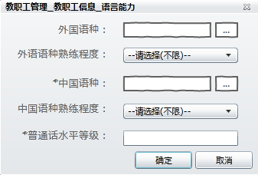

【注】1、[外国语言] [外国语言熟练程度] [中国语言] [中国语言熟练程度]字段数据来源于【基础数据】中的【数据字典】；

2、相关弹出页面对话框如下：

[外国语言]对话框，界面如下图所示

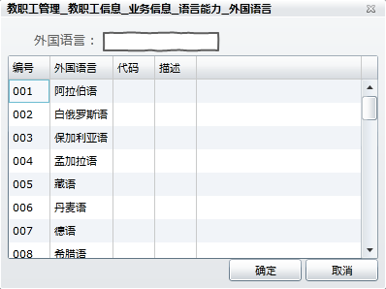

[中国语言]对话框，界面如下图所示

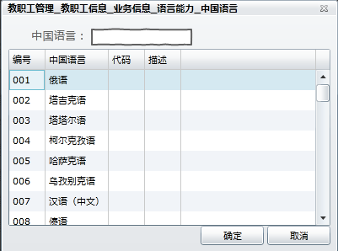

**编辑**：点击【编辑】，编辑选中的【语言能力】记录，其界面与【新增】界面相似：

**双击语言能力记录：**如果用户具有“修改”权限，弹出页面与【编辑】页面一致，如果用户只有浏览权限，则页面中的所有数据只读呈现，页面[确定]按钮隐藏，[取消]按钮变成[关闭]。

**删除**：删除被选中的【语言能力】记录。

### 学历学位

主界面如下图所示：

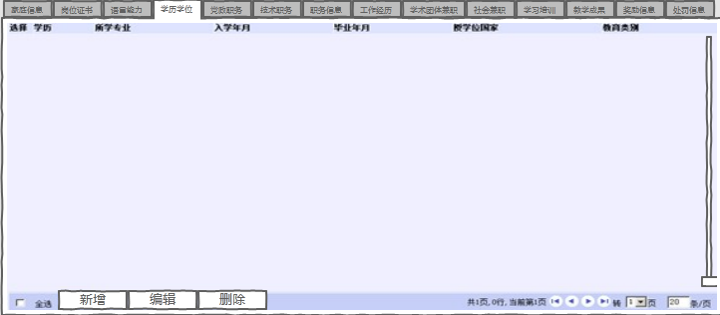

主要功能：【全选】【新增】【编辑】【删除】；

**全选**：点击【全选】按钮选择所有**学历信息**；

**新增**：点击【新增】，增加【学历学位】记录，其界面如下图所示：

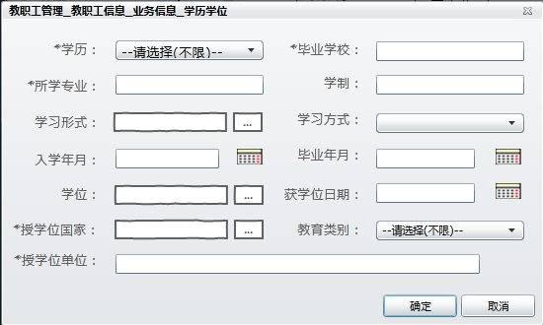

【注】1、[学历] [学习形式] [学习方式] [学位] [授学位国家] [教育类别]字段数据来源于【基础数据】中的【数据字典】

2、相关弹出页面对话框如下：

[学习形式]对话框，界面如下图所示

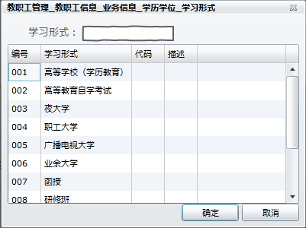

[学位]对话框，界面如下图所示

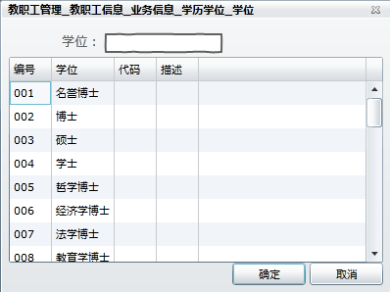

[授予国家]对话框，界面如下图所示

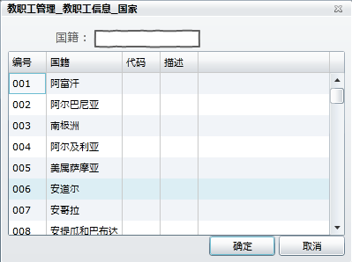

**编辑**：点击【编辑】，编辑选中的【学历学位】记录，其界面与【新增】界面相似：

**双击学历学位记录：**如果用户具有“修改”权限，弹出页面与【编辑】页面一致，如果用户只有浏览权限，则页面中的所有数据只读呈现，页面[确定]按钮隐藏，[取消]按钮变成[关闭]。

**删除**：删除被选中的【学历学位】记录。

### 党政职务

主界面如下图所示：

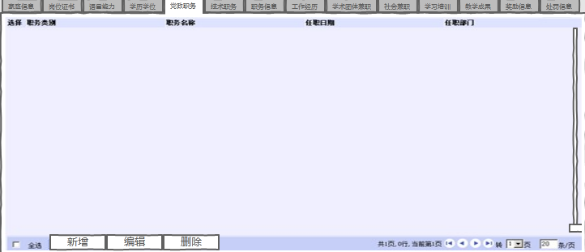

主要功能：【全选】【新增】【编辑】【删除】；

**全选**：点击【全选】按钮选择所有**党政信息**；

**新增**：点击【新增】，增加【党政职务】记录，其界面如下图所示：

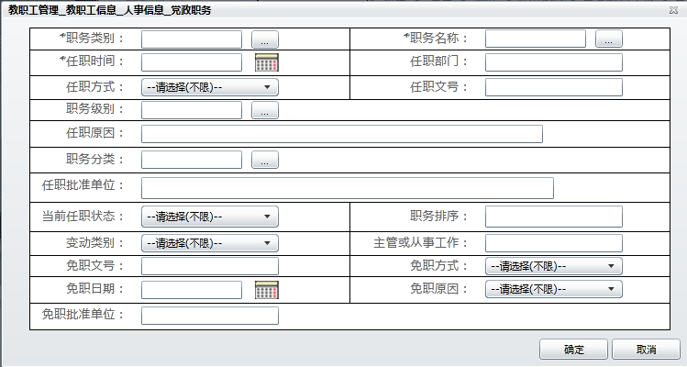

【注】1、[职务类别] [职务名称] [任职方式] [职务级别] [职务分类] [当前任职状态] [变动类别] [免职方式] [免职原因]字段数据来源于【基础数据】中的【数据字典】；

2、相关弹出页面对话框如下：

[职务类别]对话框，界面如下图所示

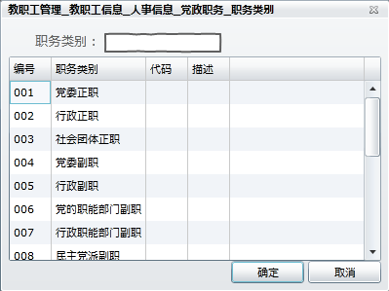

[职务名称]对话框，界面如下图所示

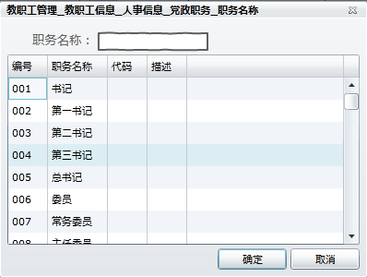

[职务级别]对话框，界面如下图所示

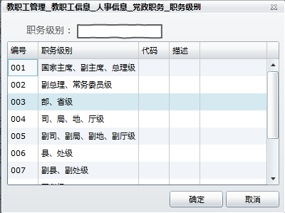

[职务分类]对话框，界面如下图所示

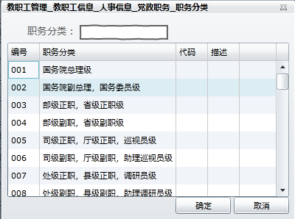

**编辑**：点击【编辑】，编辑选中的【党政职务】记录，其界面与【新增】界面相似：

**双击党政职务记录：**如果用户具有“修改”权限，弹出页面与【编辑】页面一致，如果用户只有浏览权限，则页面中的所有数据只读呈现，页面[确定]按钮隐藏，[取消]按钮变成[关闭]。

**删除**：删除被选中的【党政职务】记录。

### 技术职务

主界面如下图所示：

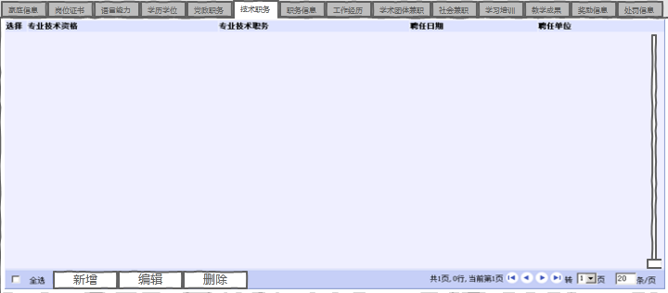

主要功能：【全选】【新增】【编辑】【删除】；

**全选**：点击【全选】按钮选择所有**技术职务信息**；

**新增**：点击【新增】，增加【技术职务】记录，其界面如下图所示：

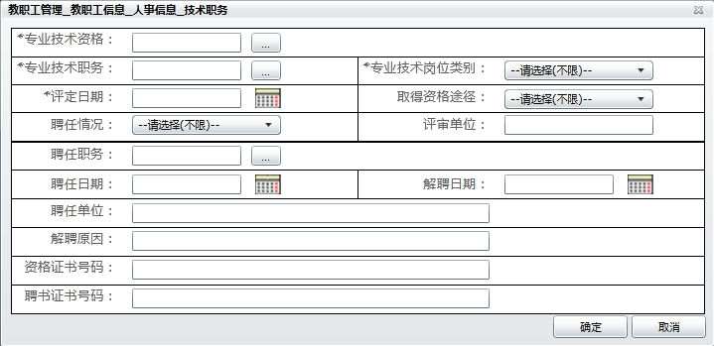

【注】1、[专业技术资格] [专业技术职务] [专业技术岗位类别] [取得资格途径] [聘任职务]字段数据来源于【基础数据】中的【数据字典】；

2、相关弹出页面对话框如下：

[专业技术资格]对话框，界面如下图所示

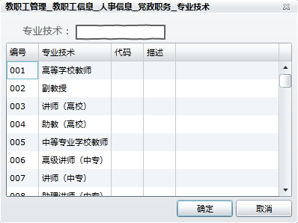

[专业技术职务]对话框，界面如下图所示



[聘任职务]对话框，界面如下图所示



**编辑**：点击【编辑】，编辑选中的【技术职务】记录，其界面与【新增】界面相似：

**双击技术职务记录：**如果用户具有“修改”权限，弹出页面与【编辑】页面一致，如果用户只有浏览权限，则页面中的所有数据只读呈现，页面[确定]按钮隐藏，[取消]按钮变成[关闭]。

**删除**：删除被选中的【技术职务】记录。

### 职务信息

主界面如下图所示：

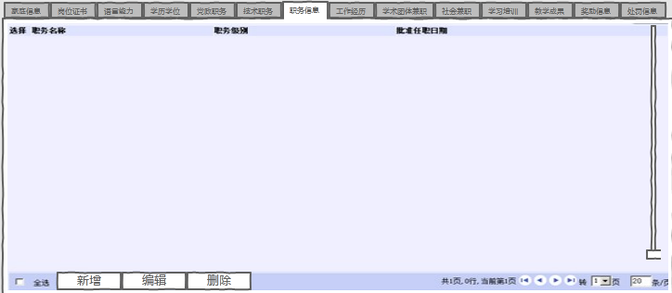

主要功能：【全选】【新增】【编辑】【删除】；

**全选**：点击【全选】按钮选择所有**职务信息**；

**新增**：点击【新增】，增加【职务信息】记录，其界面如下图所示：

【注】1、[职务名称] [职务级别]字段数据来源于【基础数据】中的【数据字典】；

2、相关弹出页面对话框如下：

[职务名称]对话框，界面如下图所示

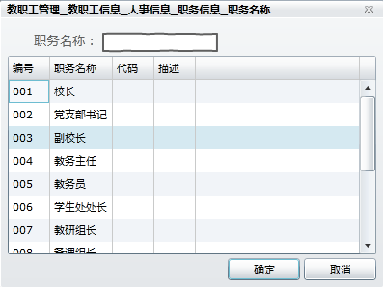

[职务级别]对话框，界面如下图所示

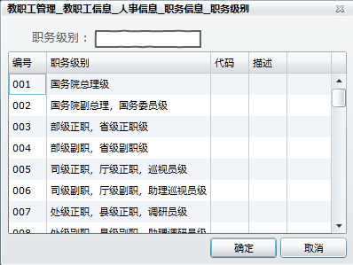

**编辑**：点击【编辑】，编辑选中的【职务信息】记录，其界面与【新增】界面相似：

**双击职务信息记录：**如果用户具有“修改”权限，弹出页面与【编辑】页面一致，如果用户只有浏览权限，则页面中的所有数据只读呈现，页面[确定]按钮隐藏，[取消]按钮变成[关闭]。

**删除**：删除被选中的【职务信息】记录。

### 工作经历

主界面如下图所示：

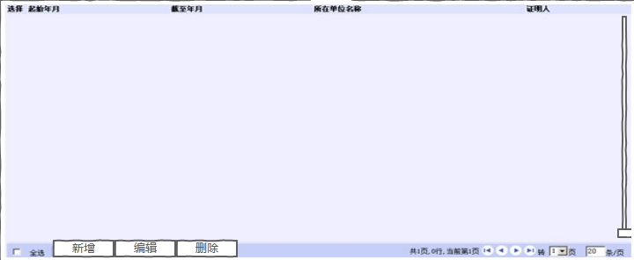

主要功能：【全选】【新增】【编辑】【删除】；

**全选**：点击【全选】按钮选择所有**工作经历信息**；

**新增**：点击【新增】，增加【工作经历】记录，其界面如下图所示：

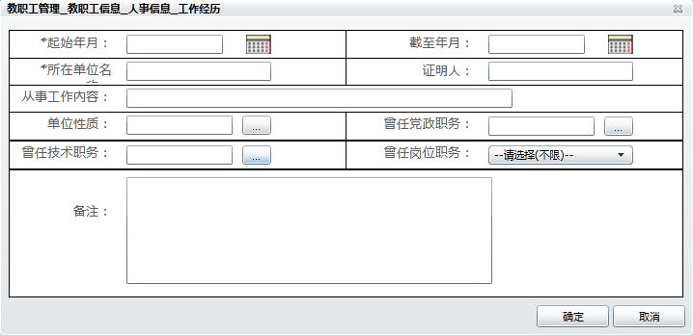

【注】1、[单位性质] [曾任党政职务] [曾任技术职务] [曾任岗位职务]字段数据来源于【基础数据】中的【数据字典】；

2、相关弹出页面对话框如下：

[单位性质]对话框，界面如下图所示

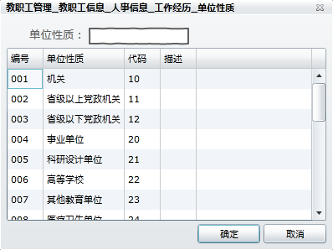

[曾任党政职务]对话框，界面如下图所示

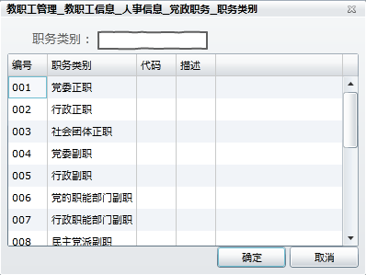

[曾任党政职务]对话框，界面如下图所示

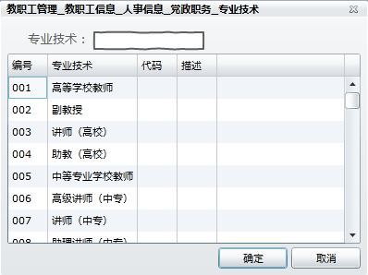

**编辑**：点击【编辑】，编辑选中的【工作经历】记录，其界面与【新增】界面相似：

**双击工作经历记录：**如果用户具有“修改”权限，弹出页面与【编辑】页面一致，如果用户只有浏览权限，则页面中的所有数据只读呈现，页面[确定]按钮隐藏，[取消]按钮变成[关闭]。

**删除**：删除被选中的【工作经历】记录。

### 学术团体兼职

主界面如下图所示：

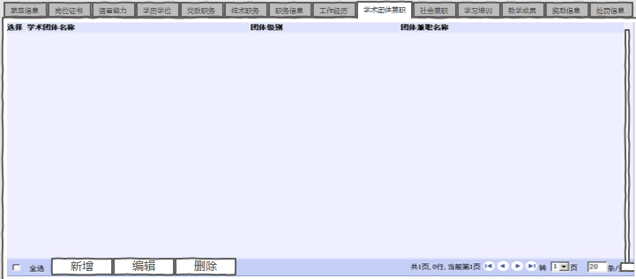

主要功能：【全选】【新增】【编辑】【删除】；

**全选**：点击【全选】按钮选择所有**学术团体兼职信息**；

**新增**：点击【新增】，增加【学术团体兼职】记录，其界面如下图所示：

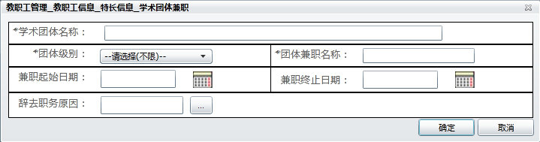

【注】1、[团体级别] [辞去职务原因]字段数据来源于【基础数据】中的【数据字典】；

2、相关弹出页面对话框如下：

[辞去职务原因]对话框，界面如下图所示

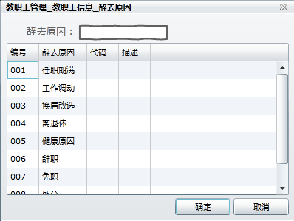

**编辑**：点击【编辑】，编辑选中的【学术团体兼职】记录，其界面与【新增】界面相似：

**双击学术团体兼职记录：**如果用户具有“修改”权限，弹出页面与【编辑】页面一致，如果用户只有浏览权限，则页面中的所有数据只读呈现，页面[确定]按钮隐藏，[取消]按钮变成[关闭]。

**删除**：删除被选中的【学术团体兼职】记录。

### 社会兼职

主界面如下图所示：

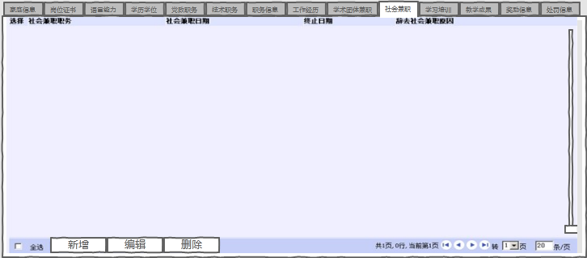

主要功能：【社会兼职】【新增】【编辑】【删除】；

**全选**：点击【全选】按钮选择所有**社会兼职信息**；

**新增**：点击【新增】，增加【社会兼职】记录，其界面如下图所示：

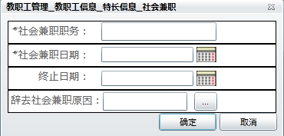

【注】1、[辞去社会兼职原因]字段数据来源于【基础数据】中的【数据字典】

2、相关弹出页面对话框如下：

[辞去社会兼职原因]对话框，界面如下图所示



**编辑**：点击【编辑】，编辑选中的【社会兼职】记录，其界面与【新增】界面相似：

**双击社会兼职记录：**如果用户具有“修改”权限，弹出页面与【编辑】页面一致，如果用户只有浏览权限，则页面中的所有数据只读呈现，页面[确定]按钮隐藏，[取消]按钮变成[关闭]。

**删除**：删除被选中的【社会兼职】记录。

### 学习培训

主界面如下图所示：

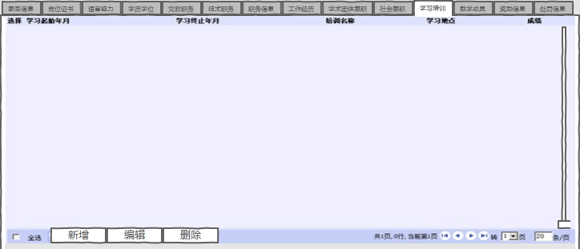

主要功能：【学习培训】【新增】【编辑】【删除】；

**全选**：点击【全选】按钮选择所有**学习培训信息**；

**新增**：点击【新增】，增加【学习培训】记录，其界面如下图所示：

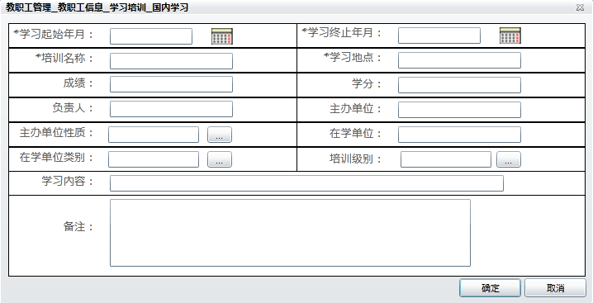

【注】1、[主办单位性质] [在学单位类别] [培训级别]字段数据来源于【基础数据】中的【数据字典】

2、相关弹出页面对话框如下：

[主办单位性质]对话框，界面如下图所示

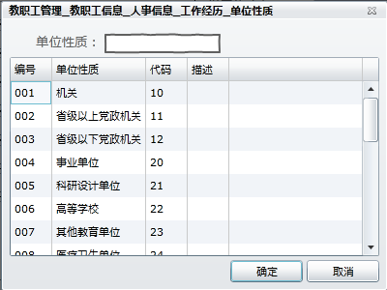

[在学单位类别]对话框，界面同上

[培训级别]对话框，界面如下图所示

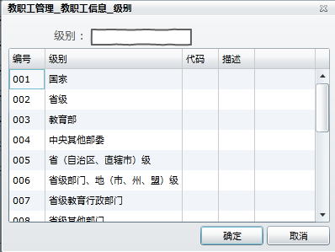

**编辑**：点击【编辑】，编辑选中的【学习培训】记录，其界面与【新增】界面相似：

**双击学习培训记录：**如果用户具有“修改”权限，弹出页面与【编辑】页面一致，如果用户只有浏览权限，则页面中的所有数据只读呈现，页面[确定]按钮隐藏，[取消]按钮变成[关闭]。

**删除**：删除被选中的【学习培训】记录。

### 教学成果

主界面如下图所示：

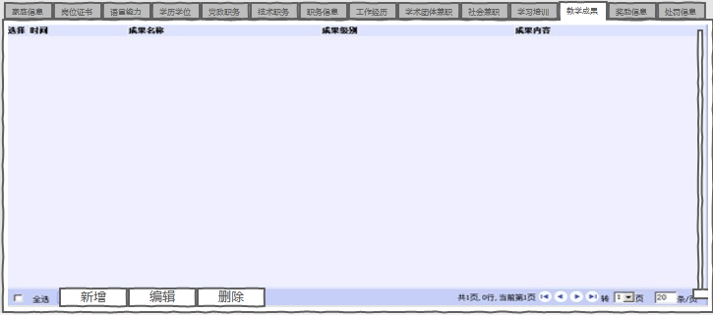

主要功能：【教学成果】【新增】【编辑】【删除】；

**全选**：点击【全选】按钮选择所有**教学成果信息**；

**新增**：点击【新增】，增加【教学成果】记录，其界面如下图所示：

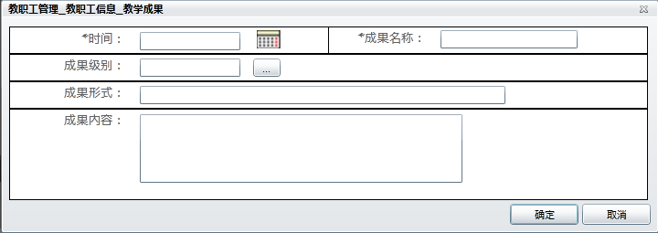

【注】1、 [成果级别]字段数据来源于【基础数据】中的【数据字典】

2、相关弹出页面对话框如下：

[成果级别]对话框，界面如下图所示

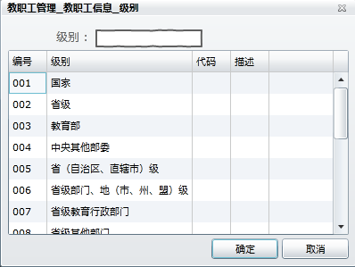

**编辑**：点击【编辑】，编辑选中的【教学成果】记录，其界面与【新增】界面相似：

**双击教学成果记录：**如果用户具有“修改”权限，弹出页面与【编辑】页面一致，如果用户只有浏览权限，则页面中的所有数据只读呈现，页面[确定]按钮隐藏，[取消]按钮变成[关闭]。

**删除**：删除被选中的【教学成果】记录

### 奖励信息

主界面如下图所示：

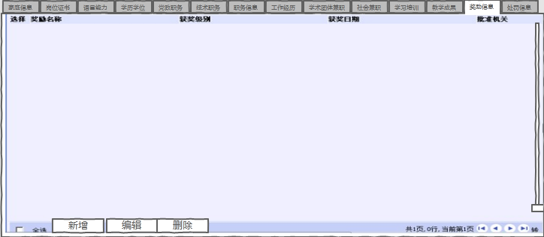

主要功能：【全选】【新增】【编辑】【删除】；

**全选**：点击【全选】按钮选择所有**奖励信息**；

**新增**：点击【新增】，增加【奖励信息】记录，其界面如下图所示：

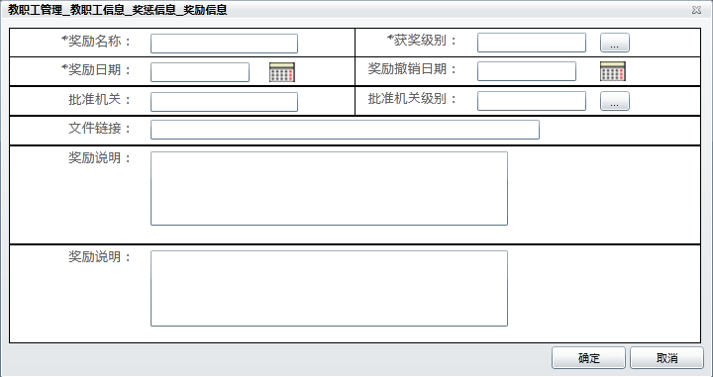

【注】1、[获奖级别] [批准机关级别]字段数据来源于【基础数据】中的【数据字典】；

2、相关弹出页面对话框如下：

[获奖级别]对话框，界面如下图所示

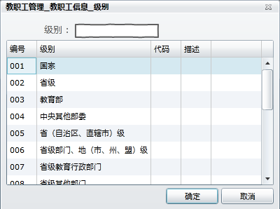

[批准机关级别]对话框，界面如下图所示

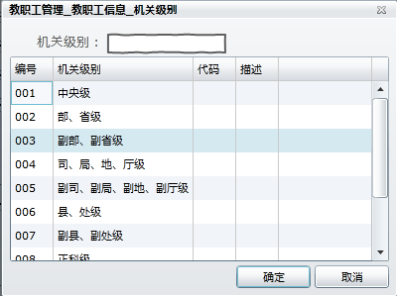

**编辑**：点击【编辑】，编辑选中的【奖励信息】记录，其界面与【新增】界面相似：

**双击奖励信息记录：**如果用户具有“修改”权限，弹出页面与【编辑】页面一致，如果用户只有浏览权限，则页面中的所有数据只读呈现，页面[确定]按钮隐藏，[取消]按钮变成[关闭]。

**删除**：删除被选中的【奖励信息】记录

### 处罚信息

主界面如下图所示：

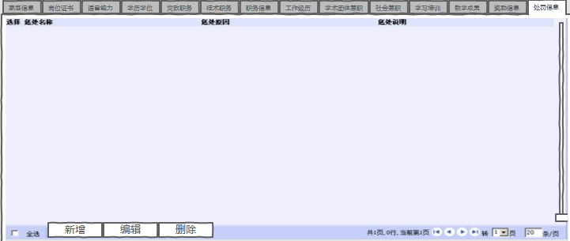

主要功能：【全选】【新增】【编辑】【删除】；

**全选**：点击【全选】按钮选择所有**处罚信息**；

**新增**：点击【新增】，增加【处罚信息】记录，其界面如下图所示：

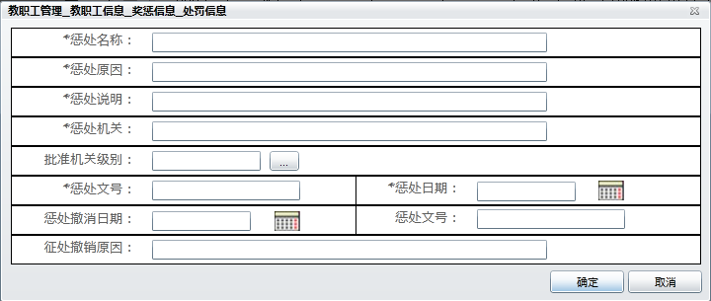

【注】1、[批准机关级别]字段数据来源于【基础数据】中的【数据字典】；

2、相关弹出页面对话框如下：

[批准机关级别]对话框，界面（与【奖励信息】中的[批准机关级别]字段一致）如下图所示

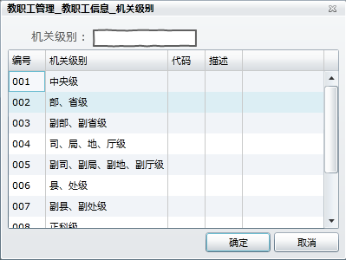

**编辑**：点击【编辑】，编辑选中的【处罚信息】记录，其界面与【新增】界面相似。

**双击处罚信息记录：**如果用户具有“修改”权限，弹出页面与【编辑】页面一致，如果用户只有浏览权限，则页面中的所有数据只读呈现，页面[确定]按钮隐藏，[取消]按钮变成[关闭]。

**删除**：删除被选中的【处罚信息】记录。

## 教职工报表

主界面如下图所示：

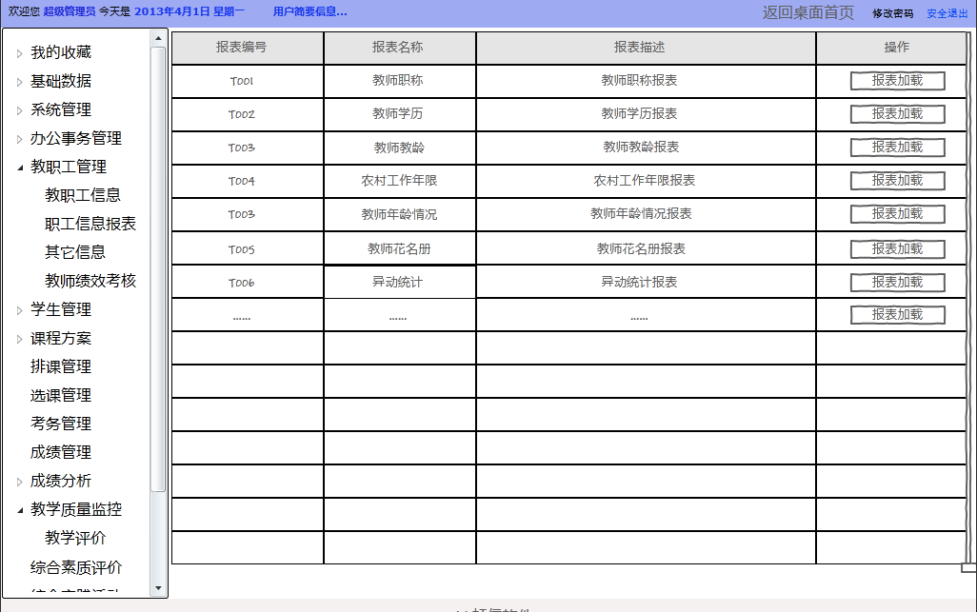

主要功能：输出教职工各类报表；

### 教师职称

**报表加载**：点击【报表加载】，弹出【教师职称】报表页面，其界面如下图所示：

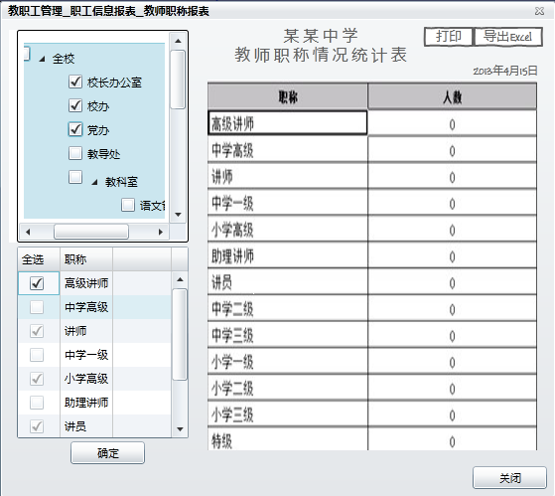

功能：按条件输出报表，左边是选择条件，右边是报表样式；

**【注】：**选择条件中的[部门]字段的数据来自【基础数据】模块中的【部门信息】，[职称]字段的数据来自【**基础数据】**中的【**数据字典**】；

**全选**：点击【全选】按钮选择所有**职称**；

**确定**：点击【确定】按钮生成并弹出右边报表。

**打印**：点击【打印】按钮将报表输出到打印机。

**导出Excel**：点击【导出Excel】按钮将报表导出到Excel。

**关闭**：点击【关闭】按钮，关闭报表页面。

### 教师学历

**报表加载**：点击【报表加载】，弹出【教师学历】报表页面，其界面如下图所示：

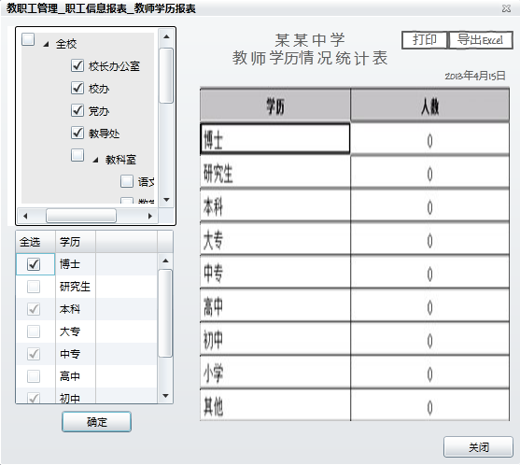

功能：按条件输出报表，左边是选择条件，右边是报表样式；

**【注】：**选择条件中的[部门]字段的数据来自【基础数据】模块中的【部门信息】，[学历]字段的数据来自【**基础数据】**中的【**数据字典**】；

**全选**：点击【全选】按钮选择所有**学历**；

**确定**：点击【确定】按钮生成并弹出右边报表。

**打印**：点击【打印】按钮将报表输出到打印机。

**导出Excel**：点击【导出Excel】按钮将报表导出到Excel。

**关闭**：点击【关闭】按钮，关闭报表页面。

### 教师教龄

**报表加载**：点击【报表加载】，弹出【教师教龄】报表页面，其界面如下图所示：

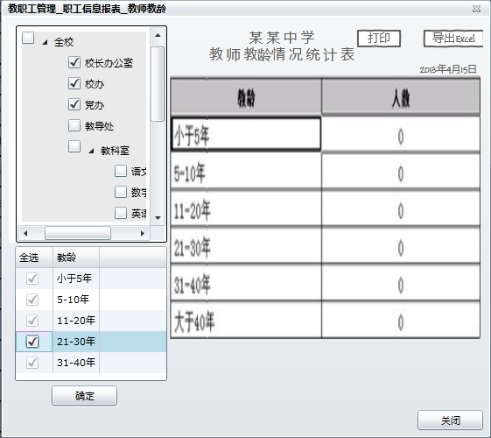

功能：按条件输出报表，左边是选择条件，右边是报表样式；

**【注】：**选择条件中的[部门]字段的数据来自【基础数据】模块中的【部门信息】，[教龄]字段的数据来自【**基础数据】**中的【**数据字典**】；

**全选**：点击【全选】按钮选择所有**教龄**；

**确定**：点击【确定】按钮生成并弹出右边报表。

**打印**：点击【打印】按钮将报表输出到打印机。

**导出Excel**：点击【导出Excel】按钮将报表导出到Excel。

**关闭**：点击【关闭】按钮，关闭报表页面。

### 农村工作年限

**报表加载**：点击【报表加载】，弹出【农村工作年限】报表页面，其界面如下图所示：

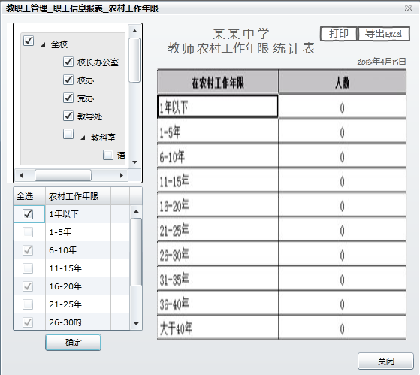

功能：按条件输出报表，左边是选择条件，右边是报表样式；

**【注】：**选择条件中的[部门]字段的数据来自【基础数据】模块中的【部门信息】；

**全选**：点击【全选】按钮选择所有**农村工作年限**；

**确定**：点击【确定】按钮生成并弹出右边报表。

**打印**：点击【打印】按钮将报表输出到打印机。

**导出Excel**：点击【导出Excel】按钮将报表导出到Excel。

**关闭**：点击【关闭】按钮，关闭报表页面。

### 教师年龄

**报表加载**：点击【报表加载】，弹出【教师教龄】报表页面，其界面如下图所示：

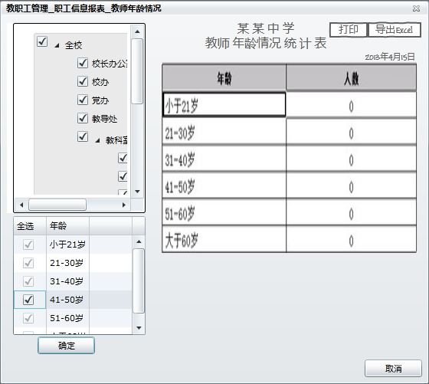

功能：按条件输出报表，左边是选择条件，右边是报表样式；

**【注】：**选择条件中的[部门]字段的数据来自【基础数据】模块中的【部门信息】；

**全选**：点击【全选】按钮选择所有**年龄**；

**确定**：点击【确定】按钮生成并弹出右边报表。

**打印**：点击【打印】按钮将报表输出到打印机。

**导出Excel**：点击【导出Excel】按钮将报表导出到Excel。

**关闭**：点击【关闭】按钮，关闭报表页面。

### 教师花名册

**报表加载**：点击【报表加载】，弹出【教师花名册】报表页面，其界面如下图所示：

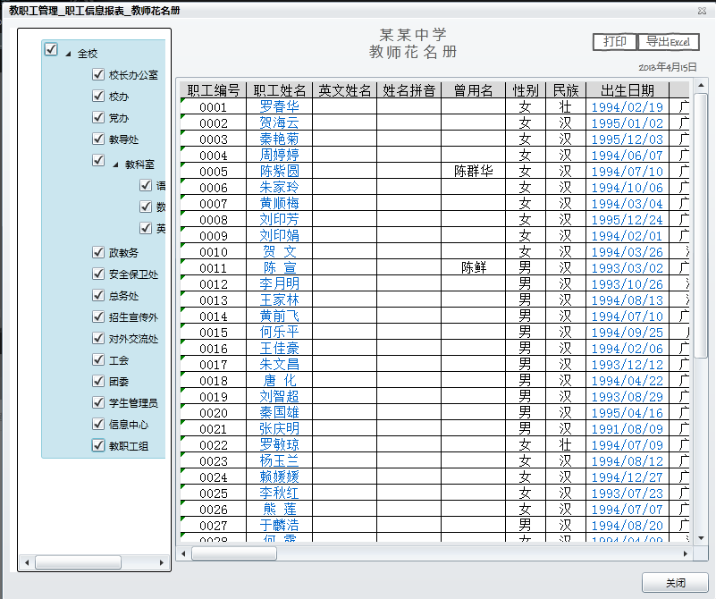

功能：按条件输出报表，左边是**部门**选择条件，右边是报表样式，**部门**数据来源于【基础数据】模块中的【部门信息】；

**打印**：点击【打印】按钮将报表输出到打印机。

**导出Excel**：点击【导出Excel】按钮将报表导出到Excel。

**关闭**：点击【关闭】按钮，关闭报表页面。

### 异动统计

**报表加载**：点击【报表加载】，弹出【异动统计】报表页面，其界面如下图所示：

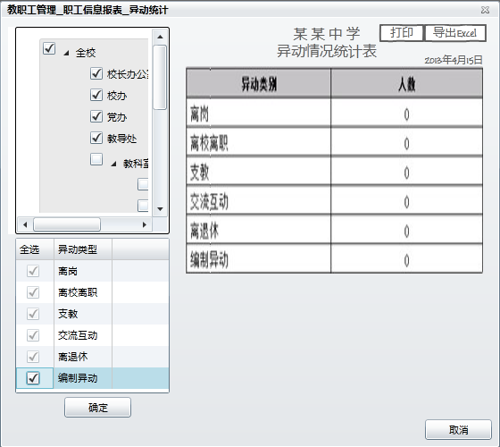

功能：按条件输出报表，左边是选择条件，右边是报表样式；

**【注】：**选择条件中的[部门]字段的数据来自【基础数据】模块中的【部门信息】，[职称]字段的数据来自【**基础数据】**中的【**数据字典**】；

**全选**：点击【全选】按钮选择所有**异动类型**；

**确定**：点击【确定】按钮生成并弹出右边报表。

**打印**：点击【打印】按钮将报表输出到打印机。

**导出Excel**：点击【导出Excel】按钮将报表导出到Excel。

**关闭**：点击【关闭】按钮，关闭报表页面。

## 其他信息

### 荣誉管理

主界面如下图所示：

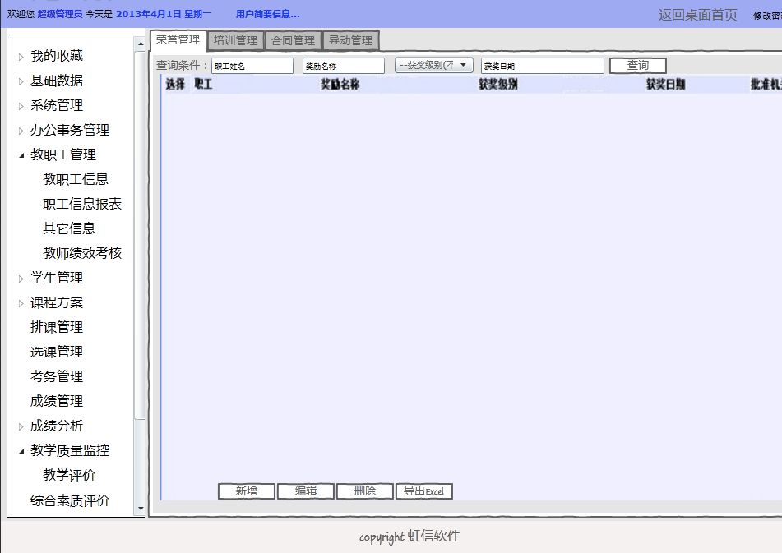

默认情况下，第一次打开【荣誉管理】显示所有教职工的荣誉信息。

**查询**：查询条件有[职工姓名] [奖励名称] [获奖级别] [获奖日期]，点击【查询】显示条件查询记录：

**全选**：点击【全选】按钮选择所有**荣誉信息**；

**新增**：点击【新增】，增加【荣誉管理】记录，可同时添加具有相同**荣誉信息**的多条记录，其界面如下图所示：

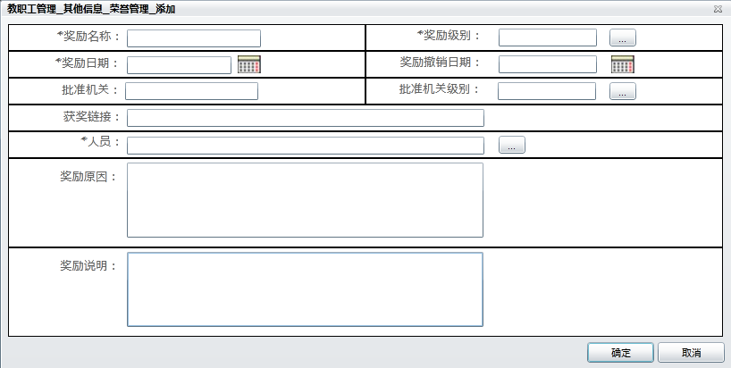

【注】1、[奖励级别] [批准机关级别]字段数据来源于【基础数据】中的【数据字典】，人员数据来自教职工基本信息表。

2、相关弹出页面对话框如下：

[奖励级别]对话框，界面如下图所示

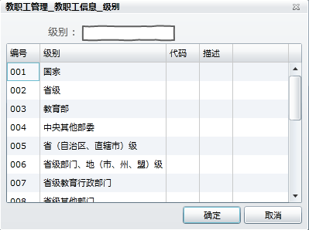

[批准机关级别]对话框，界面如下图所示

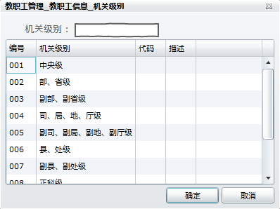

[人员]对话框，界面如下图所示

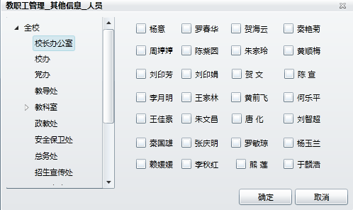

**编辑**：点击【编辑】，编辑选中的教职工【荣誉管理】记录，人员字段锁定，…按钮锁定，其界面与【新增】界面相似，界面如下图所示：

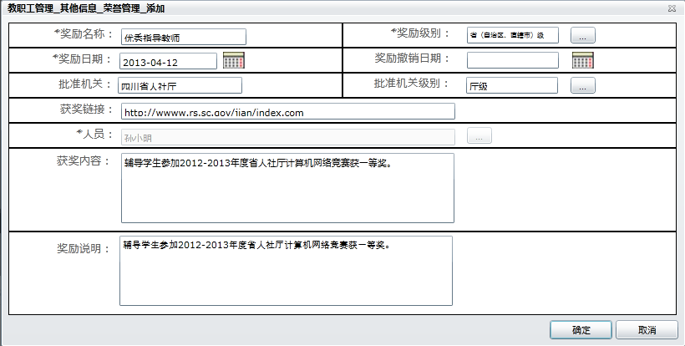

**双击荣誉管理记录：**如果用户具有“修改”权限，弹出页面与【编辑】页面一致，如果用户只有浏览权限，则页面中的所有数据只读呈现，页面[确定]按钮隐藏，[取消]按钮变成[关闭]界面如下图所示：

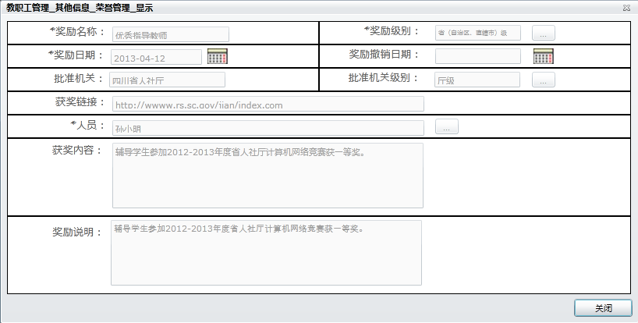

**删除**：删除被选中的【荣誉管理】记录。

**导出电子表格**：将【荣誉管理】记录导出电子表格。

### 培训管理

主界面如下图所示：

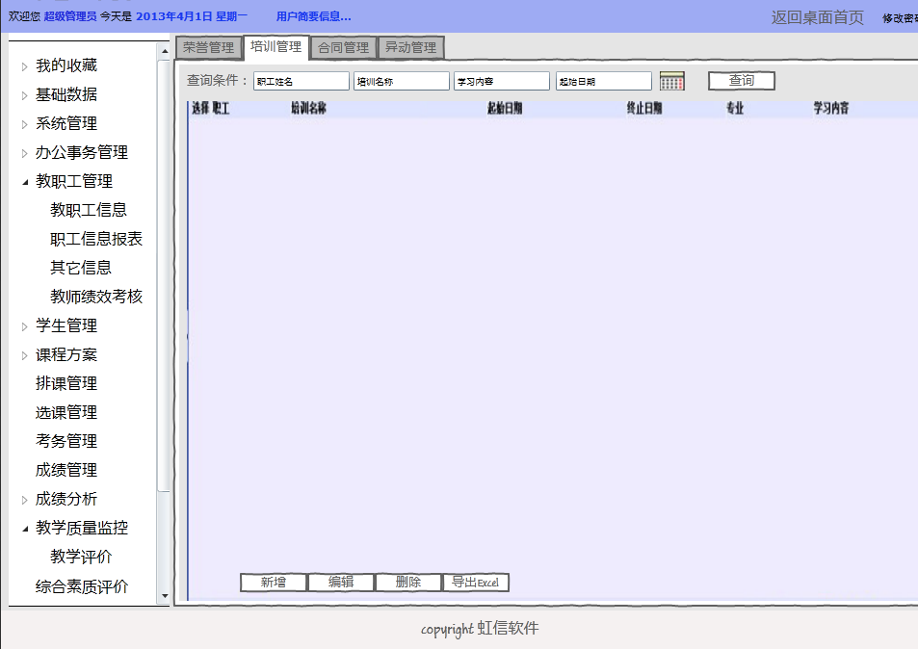

默认情况下，第一次打开【培训管理】显示所有教职工的培训信息。

**查询**：查询条件有[职工姓名] [培训名称] [学习内容] [起始日期]，点击【查询】显示条件查询记录：

**全选**：点击【全选】按钮选择所有**培训信息**；

**新增**：点击【新增】，增加【培训管理】记录，可同时添加具有相同**培训信息**的多条记录，其界面如下图所示：

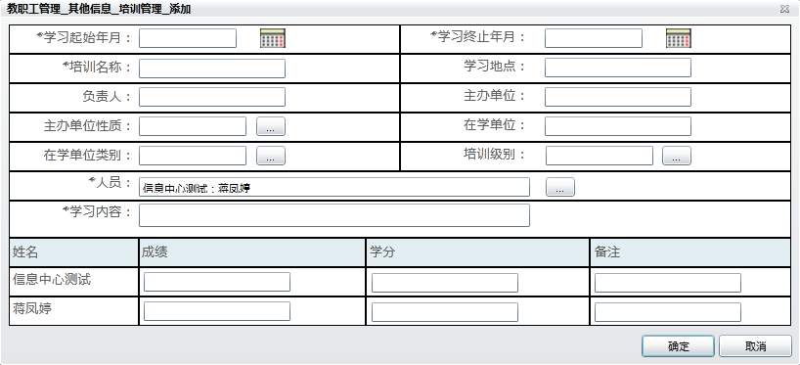

两位人员

两条记录

【注】1、[主办单位性质] [在学单位类别] [培训级别]字段数据来源于【基础数据】中的【数据字典】，**人员**数据来自**教职工基本信息表**。

2、相关弹出页面对话框如下：

[主办单位性质]对话框，界面如下图所示

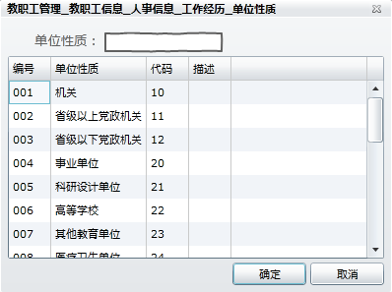

[在学单位类别]对话框，界面如下图所示



[培训级别]对话框，界面如下图所示

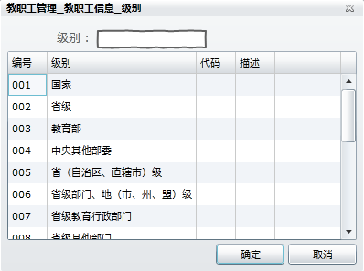

[人员]对话框，界面如下图所示

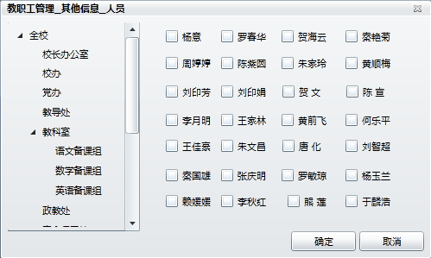

**编辑**：点击【编辑】，编辑选中的教职工【培训管理】记录，人员字段锁定，…按钮锁定，其界面与【新增】界面相似，界面如下图所示：

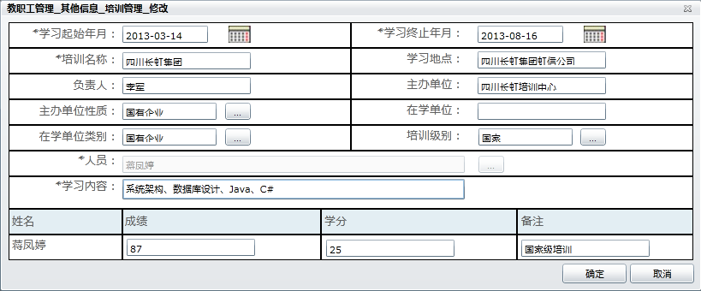

**双击培训管理记录：**如果用户具有“修改”权限，弹出页面与【编辑】页面一致，如果用户只有浏览权限，则页面中的所有数据只读呈现，页面[确定]按钮隐藏，[取消]按钮变成[关闭]界面如下图所示：

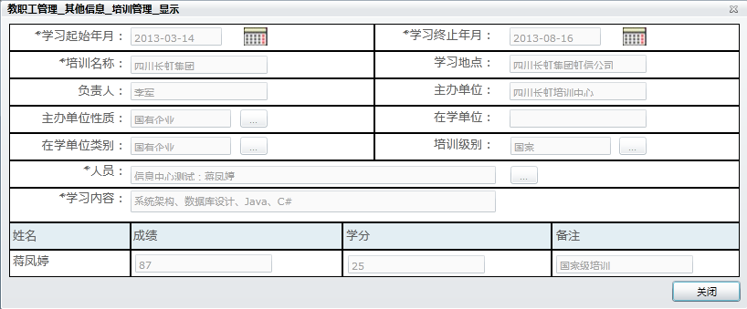

**删除**：删除被选中的【培训管理】记录。

**导出电子表格**：将【培训管理】记录导出电子表格。

### 合同管理

主界面如下图所示：

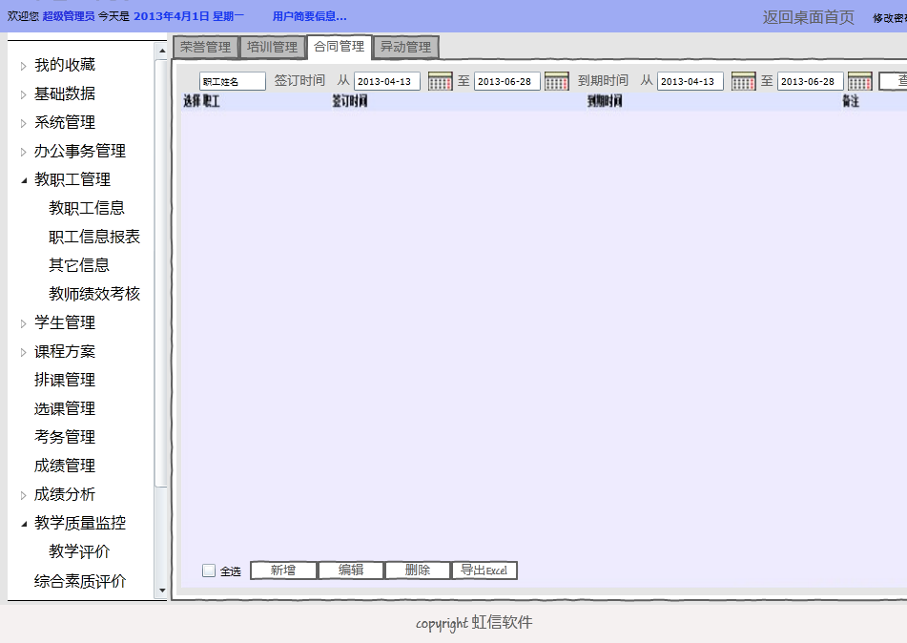

默认情况下，第一次打开【合同管理】显示所有教职工的合同信息。

**查询**：查询条件有[职工姓名] [签定时间] [到期时间]，点击【查询】显示条件查询记录：

**全选**：点击【全选】按钮选择所有**合同信息**；

**新增**：点击【新增】，增加【合同管理】记录，可同时添加具有相同**合同信息**的多条记录，其界面如下图所示：

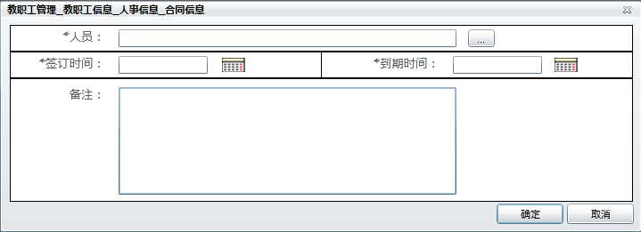

【注】1、**人员**数据来自**教职工基本信息表**。

2、相关弹出页面对话框如下：

[人员]对话框，界面如下图所示



**编辑**：点击【编辑】，编辑选中的教职工【合同管理】记录，人员字段锁定，…按钮锁定，其界面与【新增】界面相似，界面如下图所示：

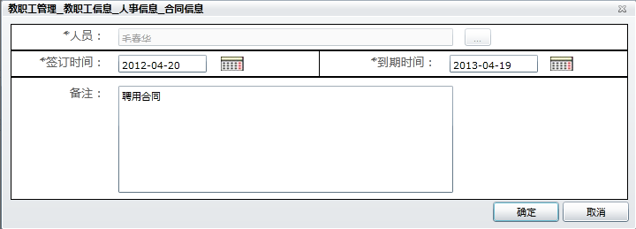

**双击合同管理记录：**如果用户具有“修改”权限，弹出页面与【编辑】页面一致，如果用户只有浏览权限，则页面中的所有数据只读呈现，页面[确定]按钮隐藏，[取消]按钮变成[关闭]界面如下图所示：

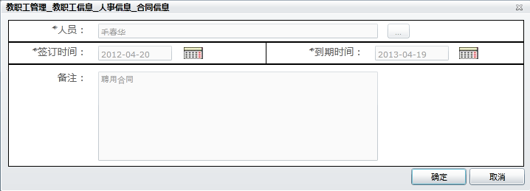

**删除**：删除被选中的【合同管理】记录。

**导出电子表格**：将【合同管理】记录导出电子表格。

### 异动管理

主界面如下图所示：

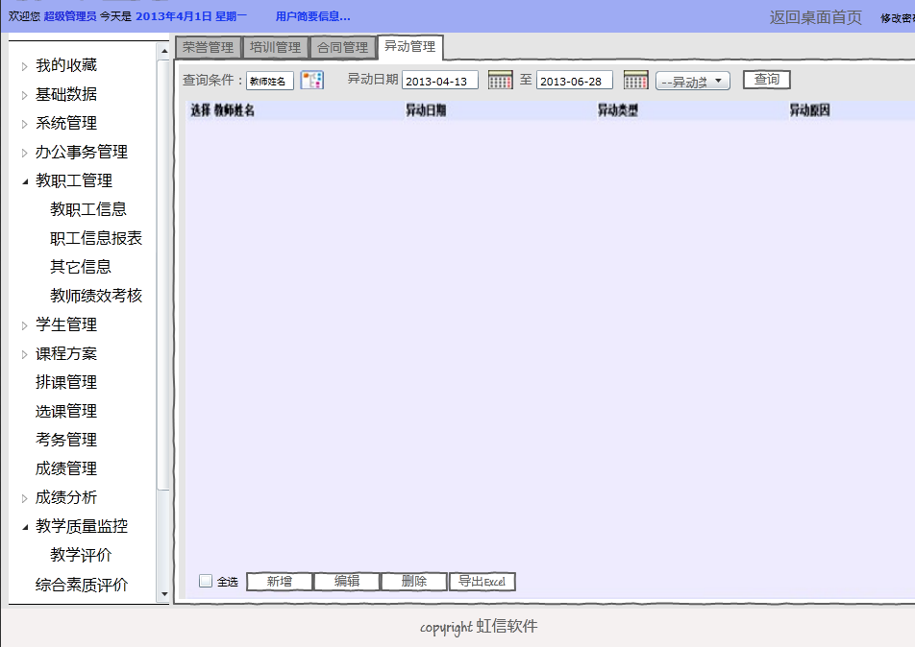

异动类型

默认情况下，第一次打开【异动管理】显示所有教职工的异动信息。

**查询**：查询条件有[职工姓名] [异动日期] [异动类型]，点击【查询】显示条件查询记录：

**全选**：点击【全选】按钮选择所有**异动信息**；

**新增**：点击【新增】，增加【异动管理】记录，可同时添加具有相同**异动信息**的多条记录，其界面如下图所示：

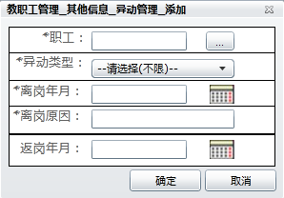

【注】1、 [异动类型]字段数据来源于【基础数据】中的【数据字典】，职工数据来自**教职工基本信息表**。

2、相关弹出页面对话框如下：

[人员]对话框，界面如下图所示



**编辑**：点击【编辑】，编辑选中的教职工【异动管理】记录，人员字段锁定，…按钮锁定，其界面与【新增】界面相似，界面如下图所示：

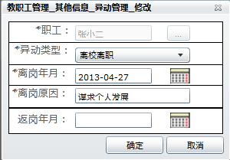

**双击异动管理记录：**如果用户具有“修改”权限，弹出页面与【编辑】页面一致，如果用户只有浏览权限，则页面中的所有数据只读呈现，页面[确定]按钮隐藏，[取消]按钮变成[关闭]界面如下图所示：



**删除**：删除被选中的【异动管理】记录。

**导出电子表格**：将【异动管理】记录导出电子表格。

# 办公自动化(2014年2月底前完成)

## 公文流转

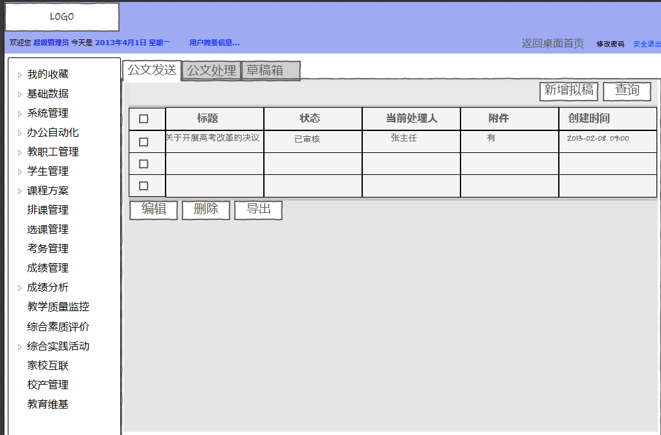

新增手工发文，点击新增拟稿，进行公文拟制：

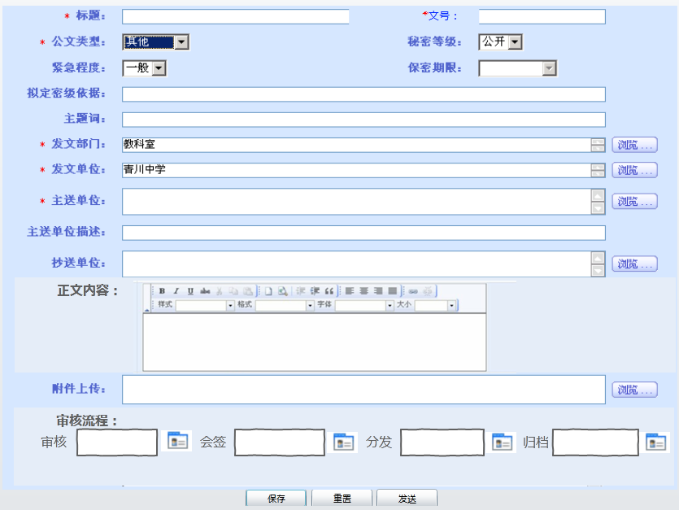

**公文类型：**决议、决定、指示、意见、通知、通报、公告、请示、批复、条例、规定、会议纪要、通告、议案、函令、其它。

**秘密等级：**绝密、机密、秘密、限定、公开。

点击浏览，弹出通讯录，选择发文单位及发文部门及相关用户。

发文部门：

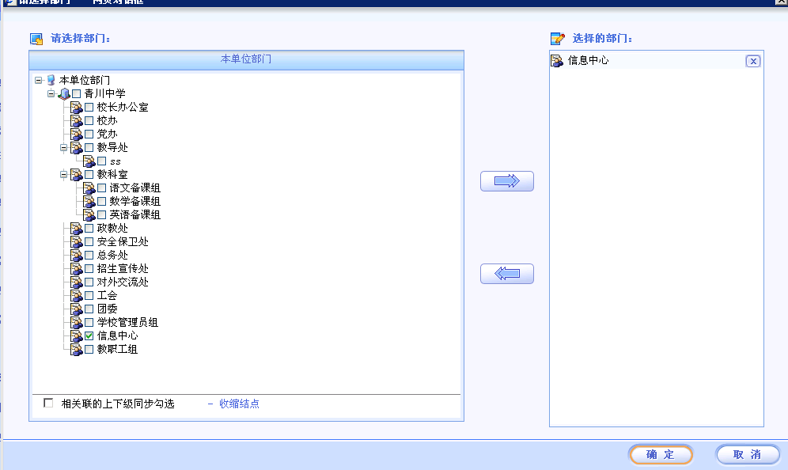

单位：

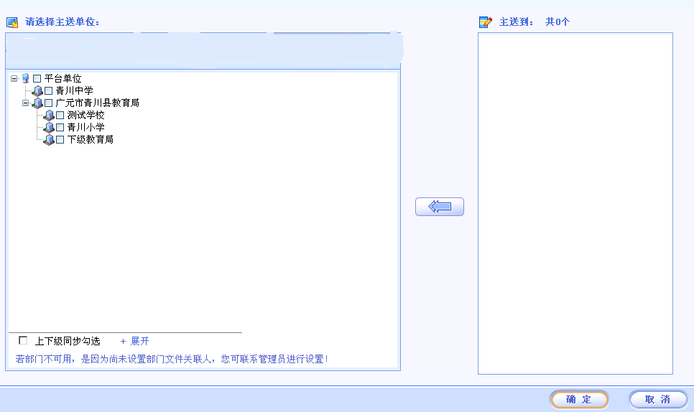

个人

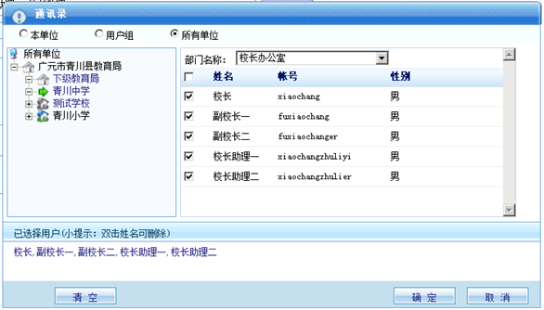

公文处理，根据条件，筛选出待处理公文，进行意见录入、审批、驳回等操作。（双击弹出详细信息，并可签署意见）

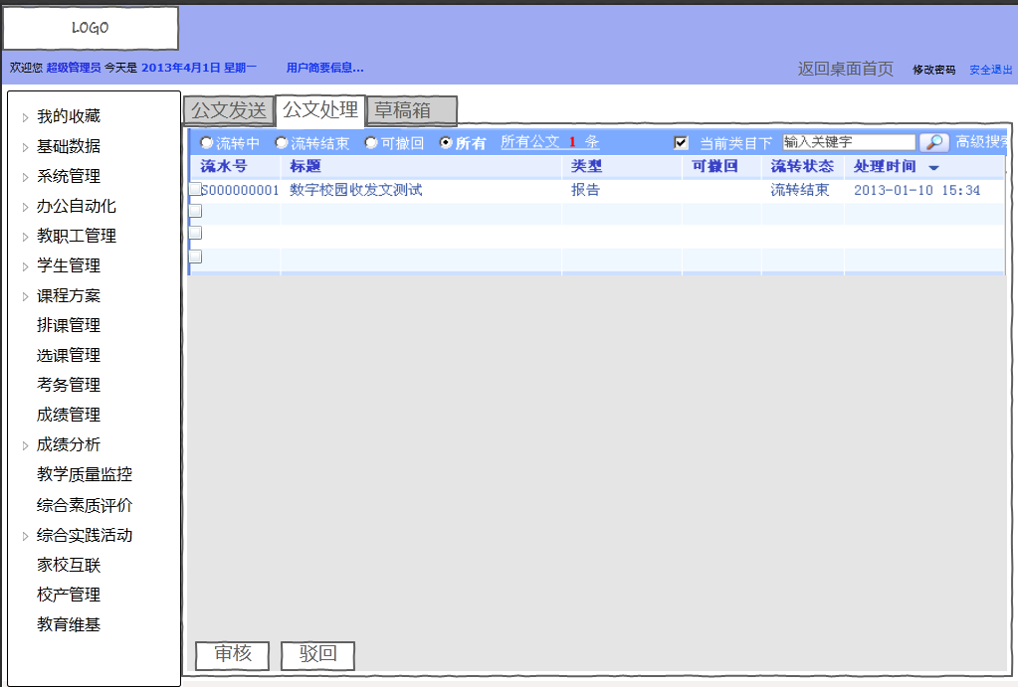

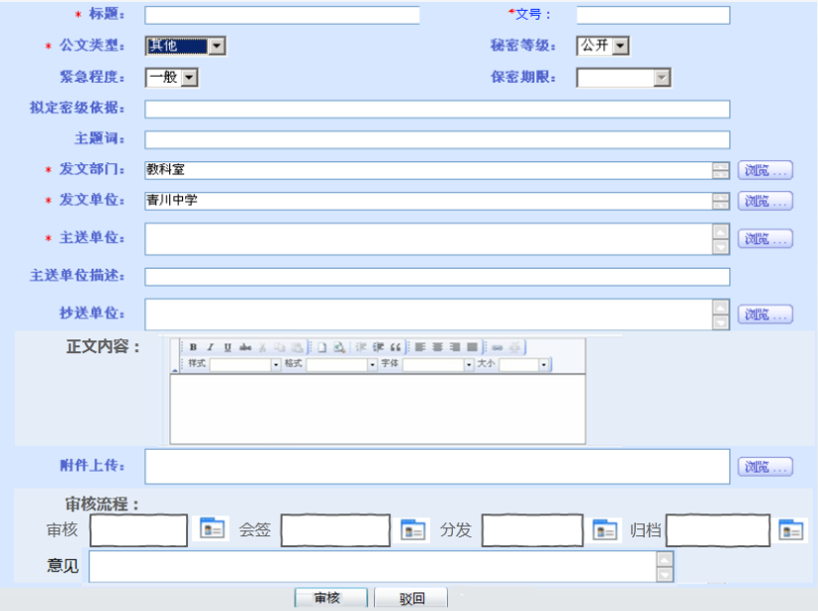

点击“审核”则审核通过，公文进入下一步，点击“驳回”则将公文退回到上一步。（该界面处“审核流程”人员选择及“意见”可修改，其它内容为不可修改）。

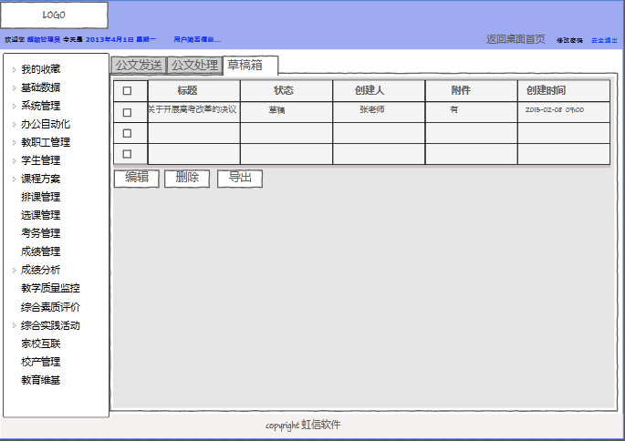

未发送出去的公文信息，可保存到草稿箱，双击弹出后可编辑-->发送。

## 消息管理

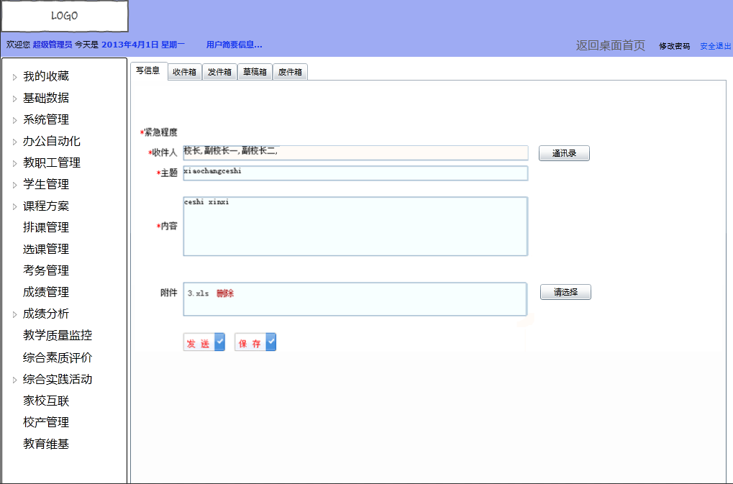

点击通讯录选择发送对象

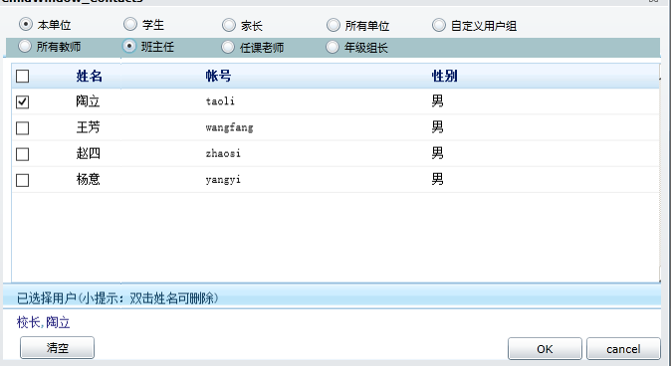

暂时不发送的消息，可保存到草稿箱，对于删除的信息全部放倒费件箱，可实现还原。

## 通知管理

1、新间通知

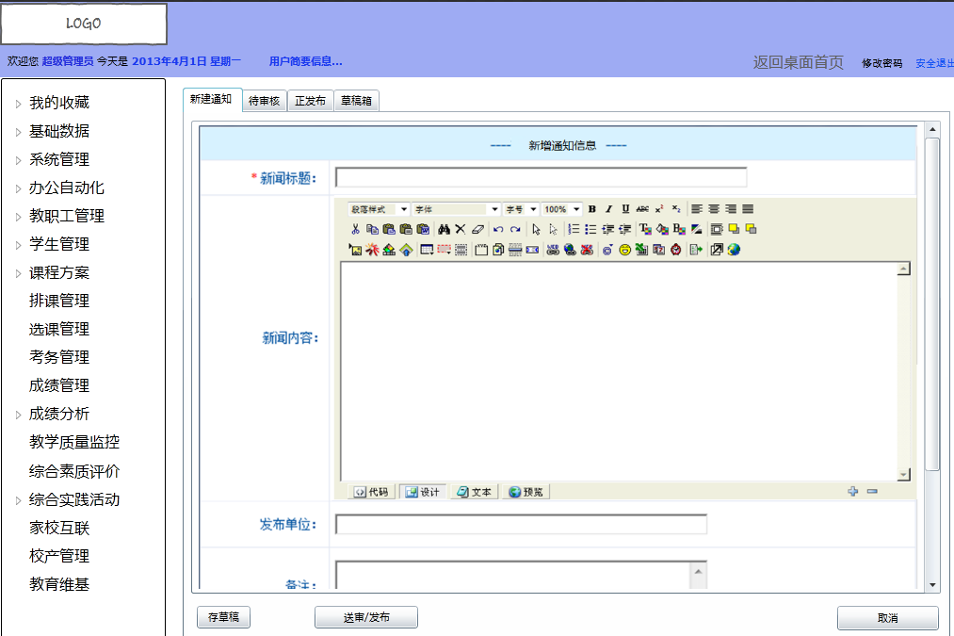

（富文本编辑框，要求从word中粘贴信息进去不失真）

在新建页面中需要选择审核者，则通知流转到待审核，审核者登陆后，可在首页代办提醒里面看到待办信息，同时在“待审核”里面看到需要自己审核的通知。

编辑完成后点击“送审/发布”则，信息进入待审核，审核通过后和信息可发布，如审核不通过则不能发布。

2、通知审核

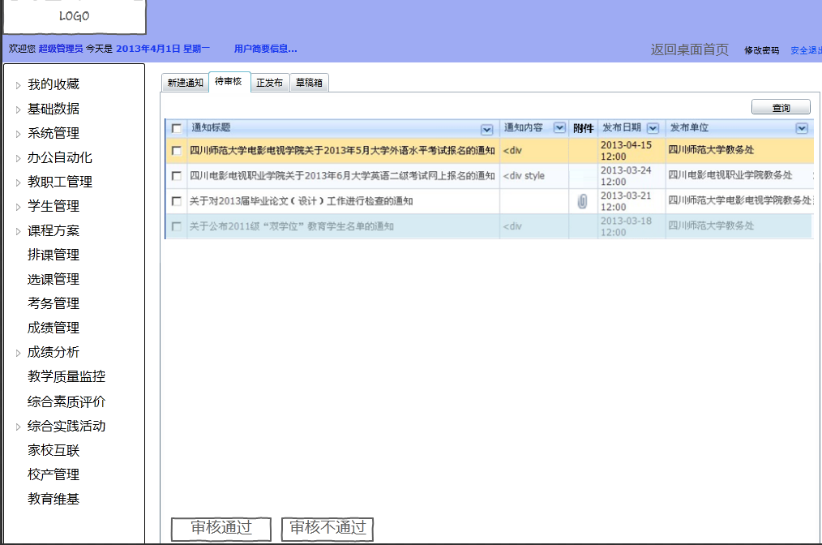

点击“审核通过“，该记录状态变为审核通过，状态为“审核通过”的信息“发布”，

“正发布”通知列表（为"审核通过"状态），可控制其在登陆页面和桌面首页相应位置显示，登陆页面显示页面：

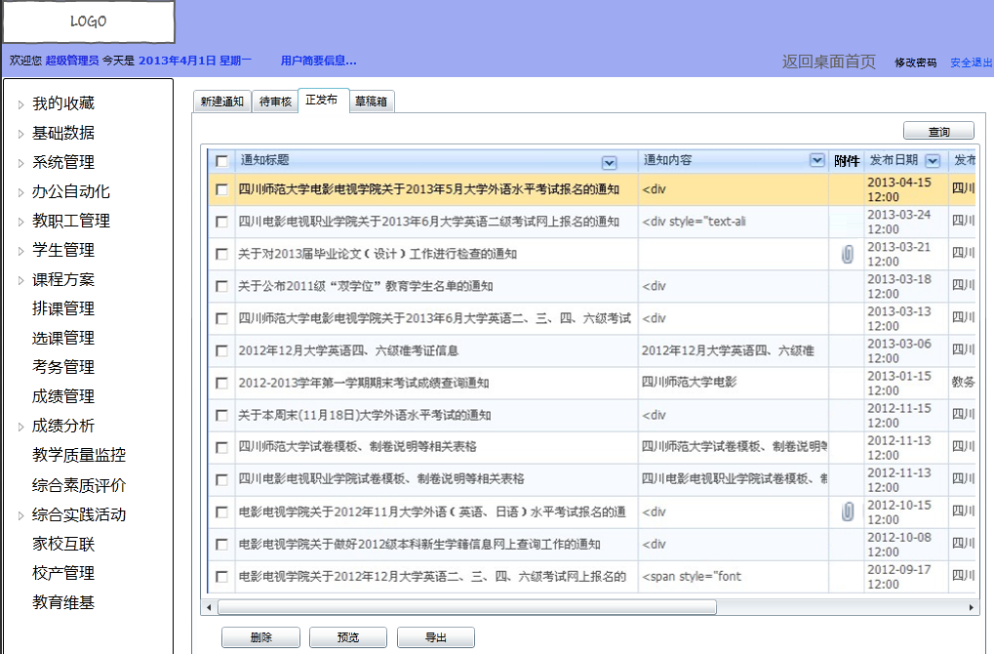

登陆界面显示页面:

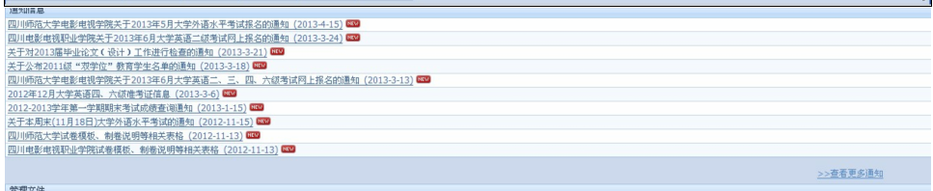

（点击“more”要求登录后进入个人桌面可查看更多。体现附加档案，有附件档案则使用图标标示，新信息有new图标。）

## 公告管理

1、新建公告

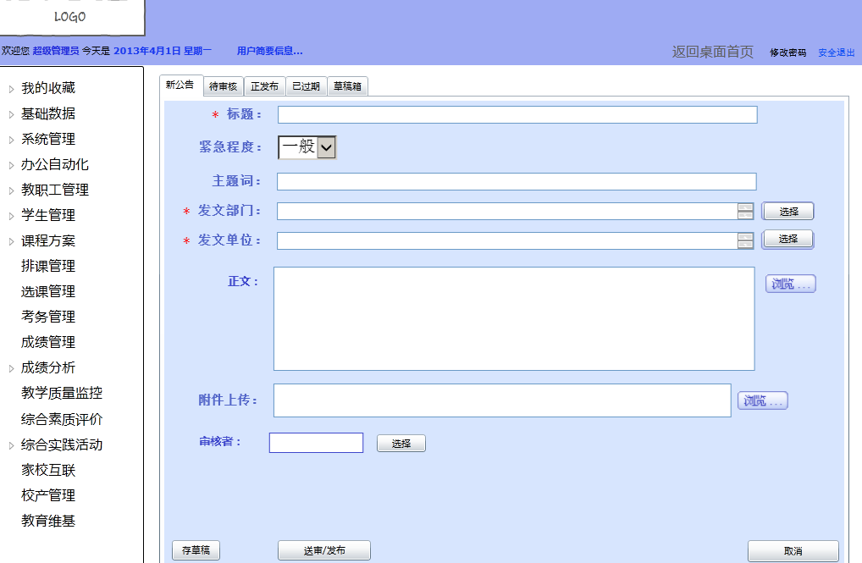

选择审核者，则公告流转到待审核，审核者登陆后，可在首页代办提醒里面看到待办信息，同时在“待审核”里面看到需要自己审核的公告。

2、待审核、正发布与“通知管理”流程类似：

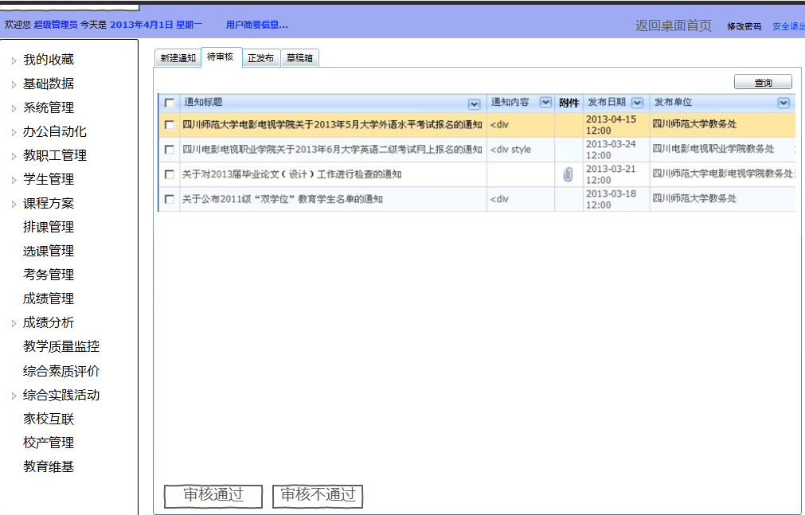

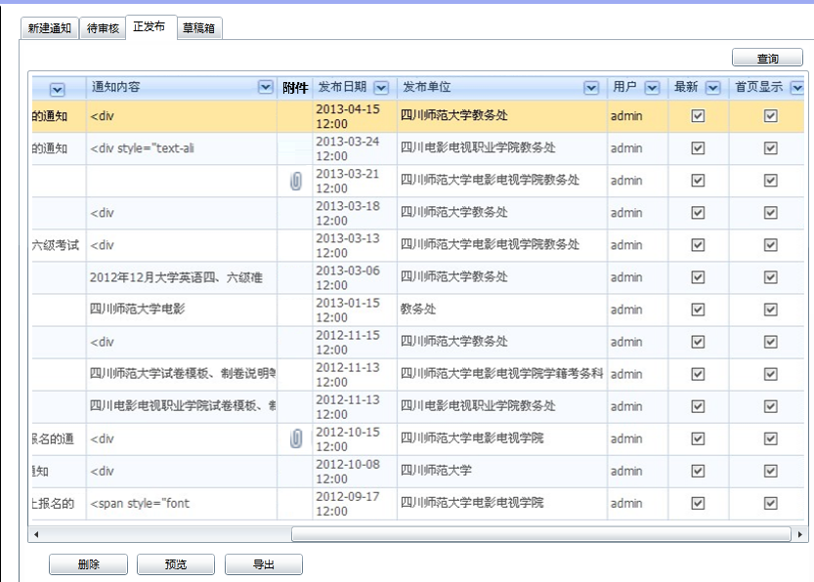

## 资源管理

1、资源申请

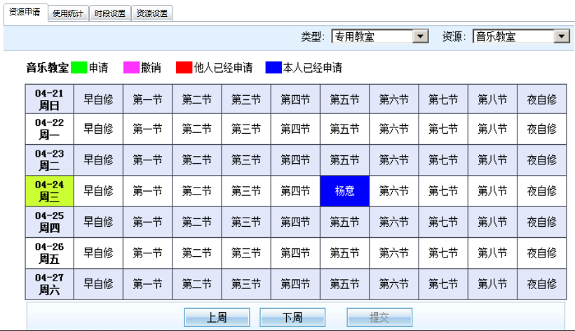

选中特定资源后，在图中会根据目前资源的可用状态标示资源的状态，使用鼠标可批量选择该资源的使用时间，再次点击则撤销申请。

2、使用统计

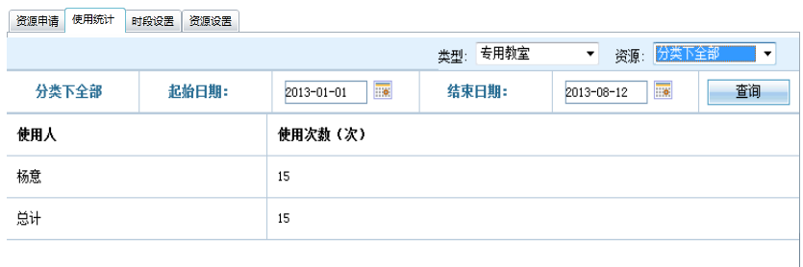

3、时段设置

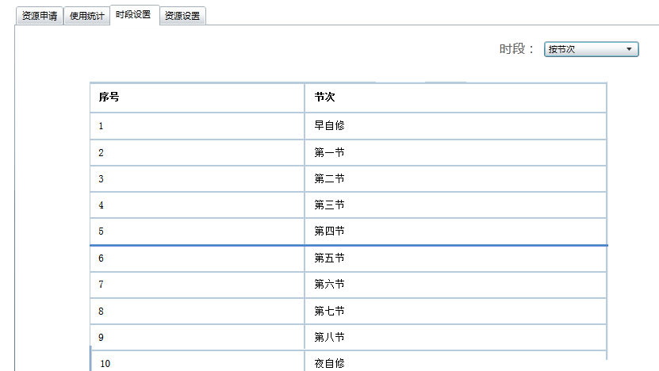

该界面需要能进行设置调整。

4、资源设置

添加可用资源：

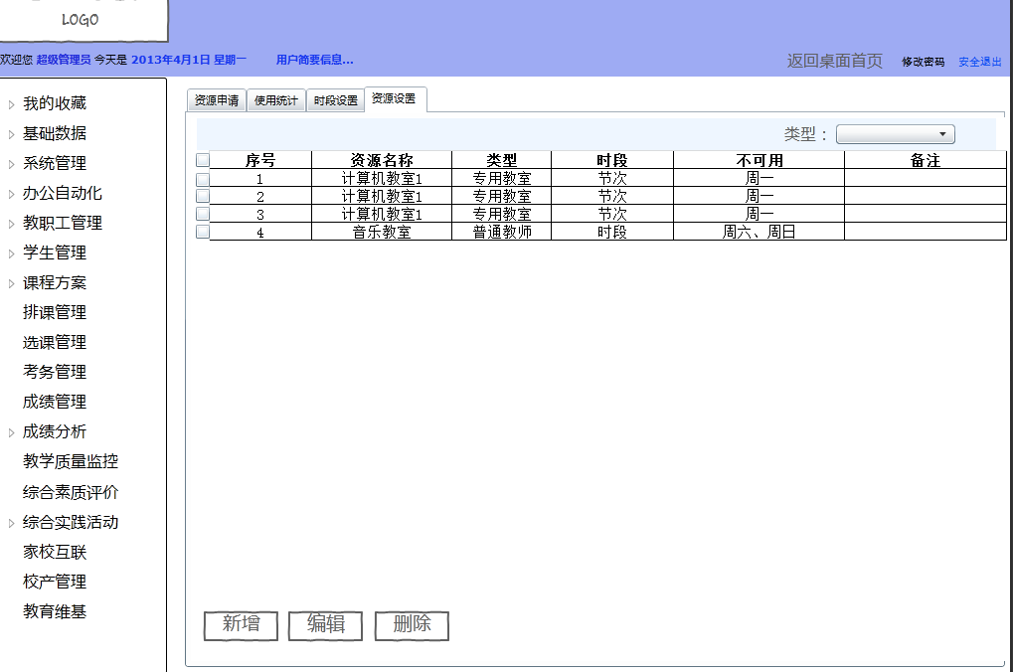

点击“新增”按钮

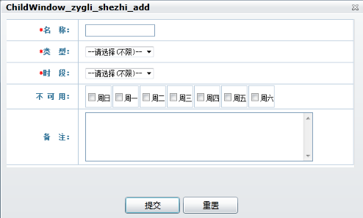

## 会议管理

1、新建会议

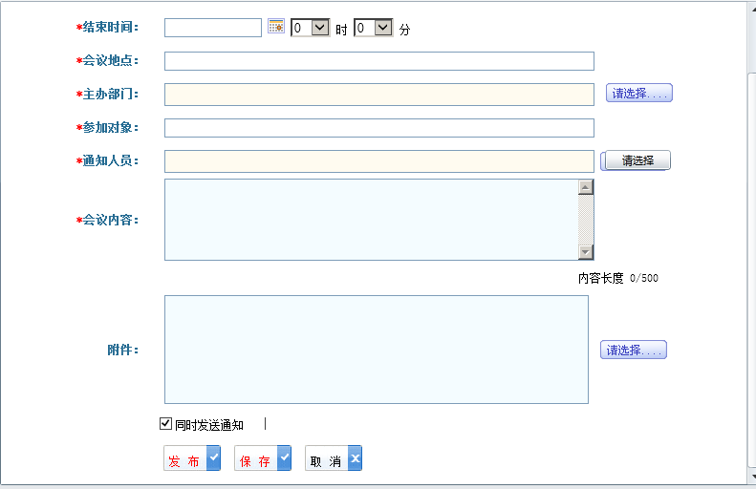

点击“发布”，则信息进入“有效会议”或“过期会议”。（通过日期及时间判断是否过期）

点击“保存”，则信息进入草稿箱。

2、草稿箱

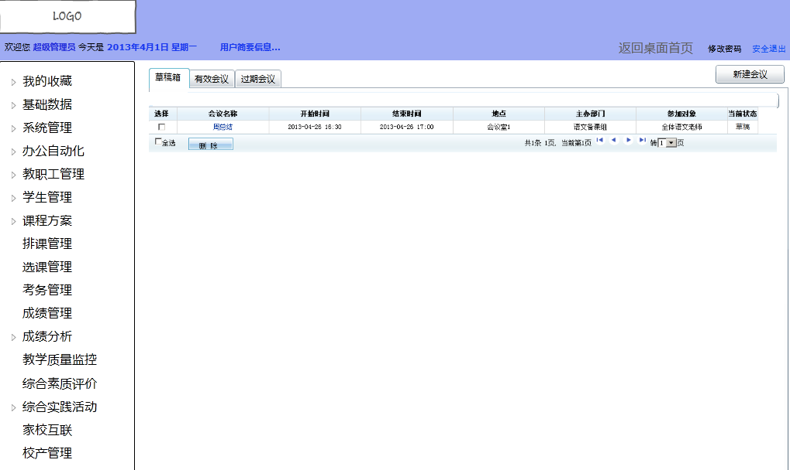

3、有效会议

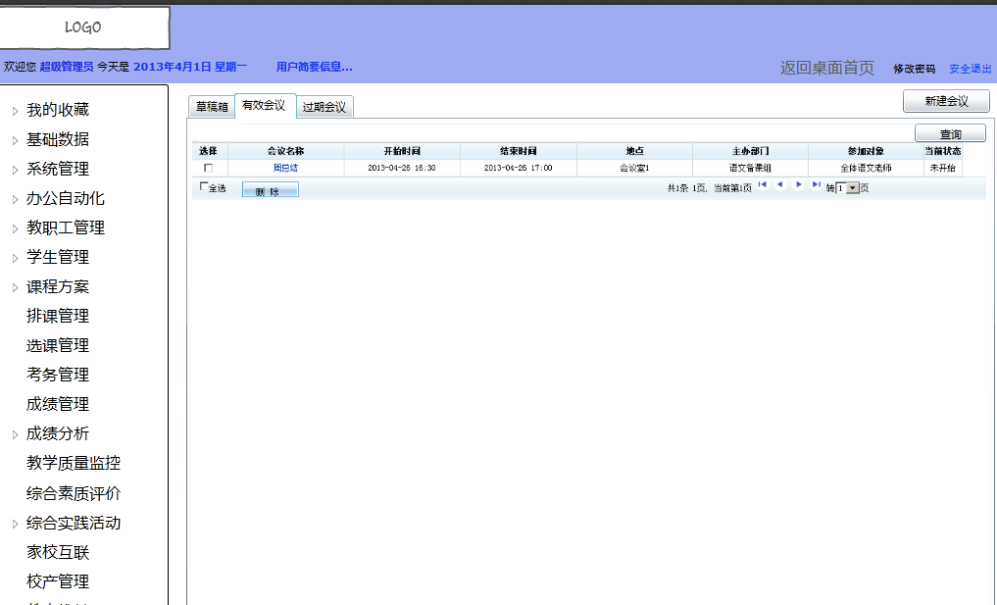

4、过期会议

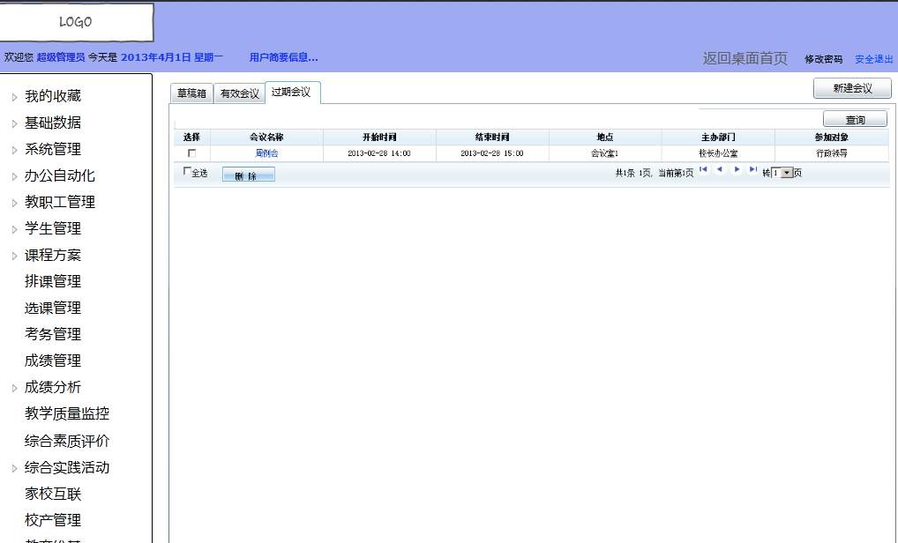

## 外出人员公示板

1、查看外出人员

通过下拉列表，可以选择查看各个部门的人员当前的外出情况，同时可显示登录用户本人的状态。

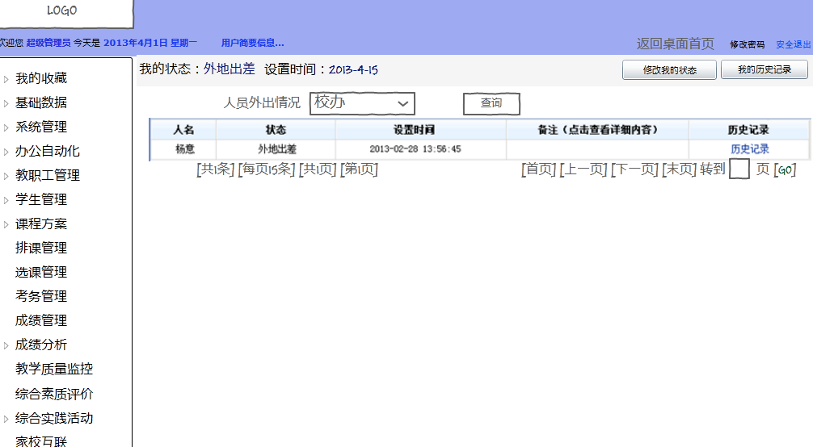

2、修改我的状态

通过该界面可修改个人当前状态：

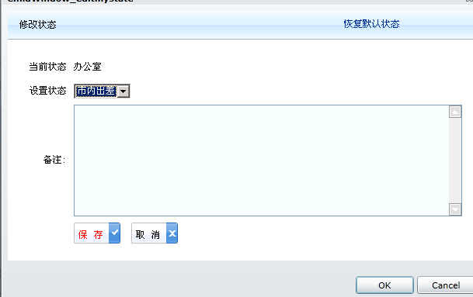

状态可选内容：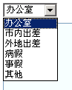

点击回恢复默认状态，则设置状态的值变为：“办公室”

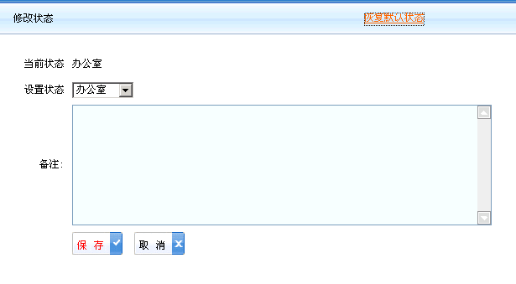

3、历史记录

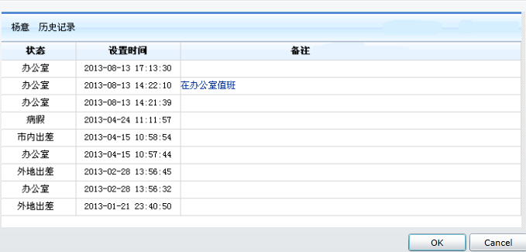

## 车辆管理

对单位的车辆使用进行管理，需要使用车辆的人员需要通过申请，经过有权限的人安排后，可使用车辆。

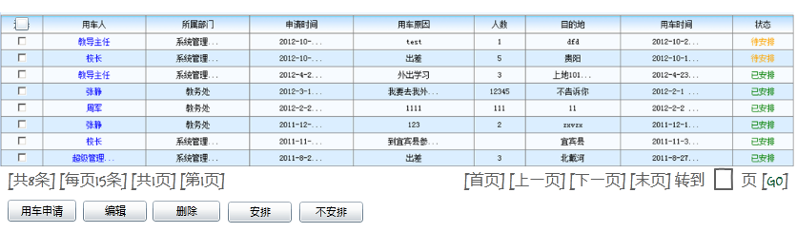

1、点击“用车申请”：

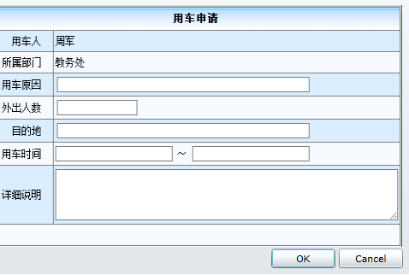

2、状态字段内容分为：待安排、已安排、不安排。

点击“安排”与“不安排”按钮可修改相应状态信息。

## 值班管理

在该页面录入或导入相关信息（值周信息表、值日信息表），首页可配置显示。设置值日值周时间，轮到后发到各个教师收件箱，通过教师分组后，安排值日。

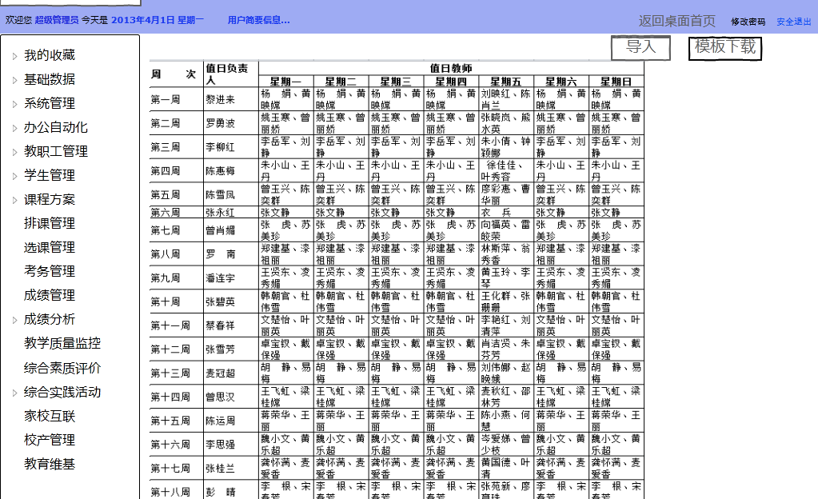

## 办事流程

1、新增文件夹

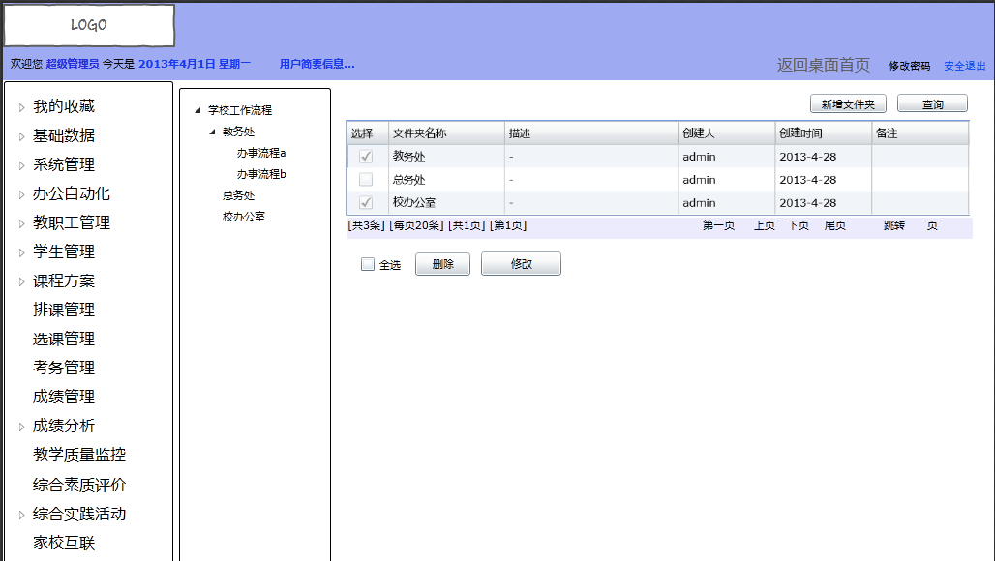

上图中间列为文件夹树形目录结构

选中部门点击“新建文件夹”可新增文件夹，若选中文件夹，点击“新增”，则新增文件上载。

双击后打开网页，弹出流程信息摘要，需要看详细的流程内容。

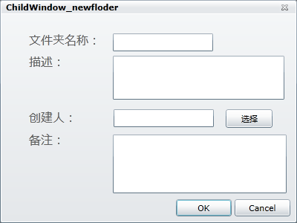

2、新增文件

选中某一文件夹后，出现新增文件界面：

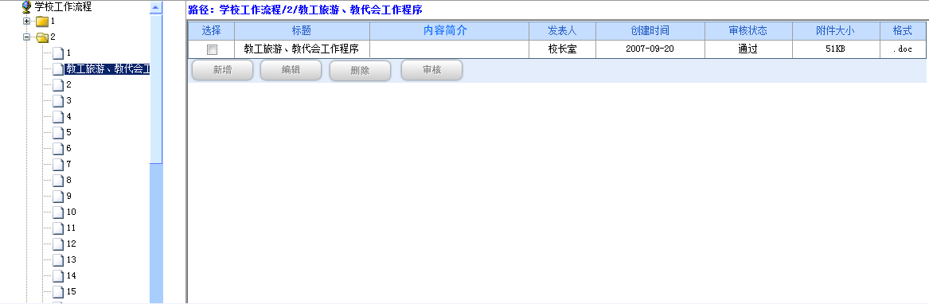

点击“新增”则提出新增文件。弹出子窗口录入以上字段信息，发表人为登陆用户，可上传附件。

审核状态：待审核、通过、不通过。有相应按钮权限的人员可审核。

## 常用办公模板管理

对常用办公模板进行管理，如常用PPT模板、表格等。

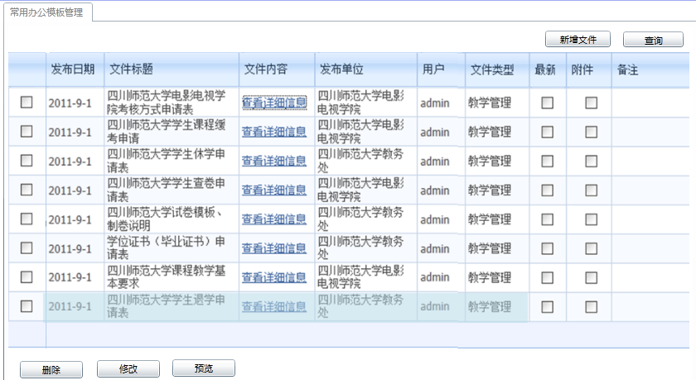

点击“新增文件”，可新增需要共享下载的文件

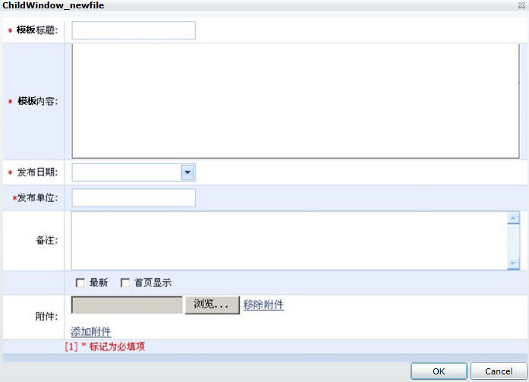

可在登陆页面和首页显示可下载的列表（类似通知管理）

预览：

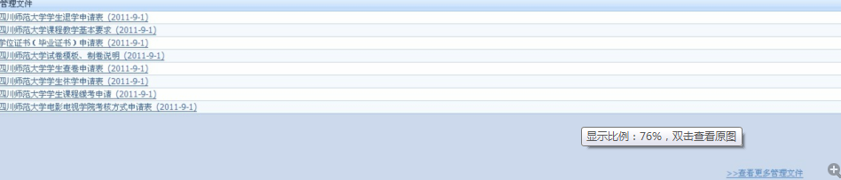

双击查看详细详细，并可点击下载。

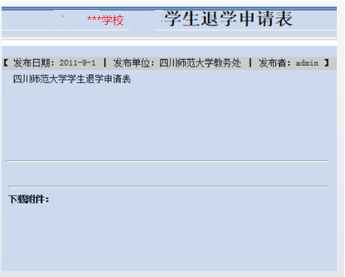

## 个人通讯录

用户组设置：

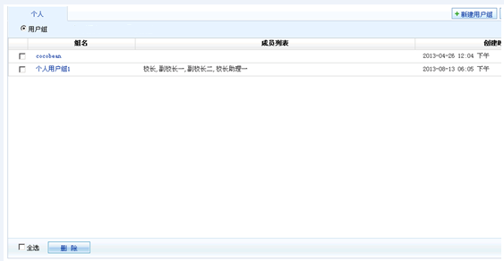在新建用户组后增加一个“查看通讯录”按钮；

点击新建用户组：

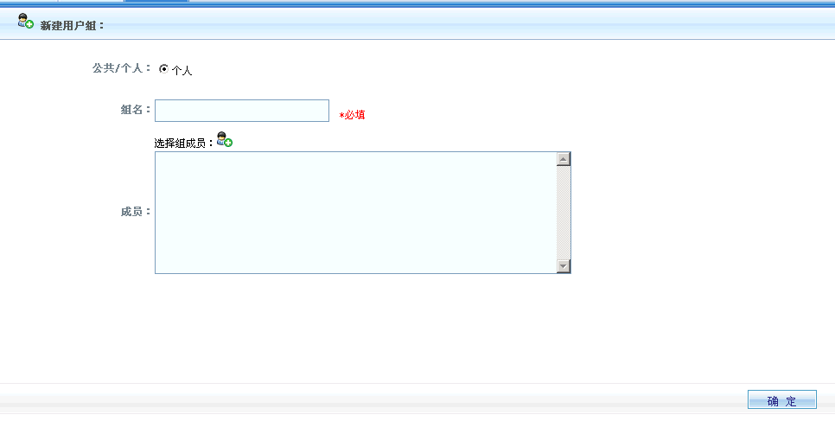

通讯录查看

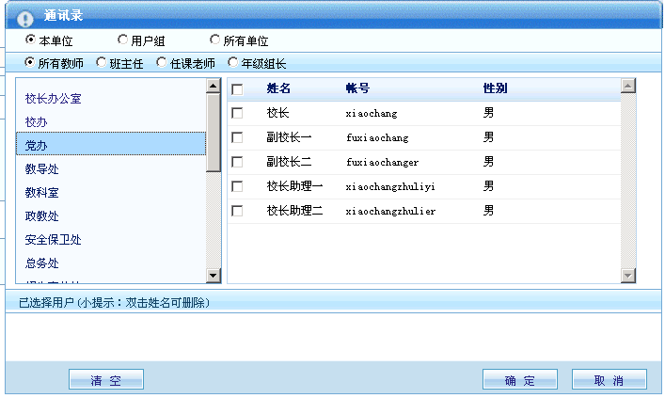

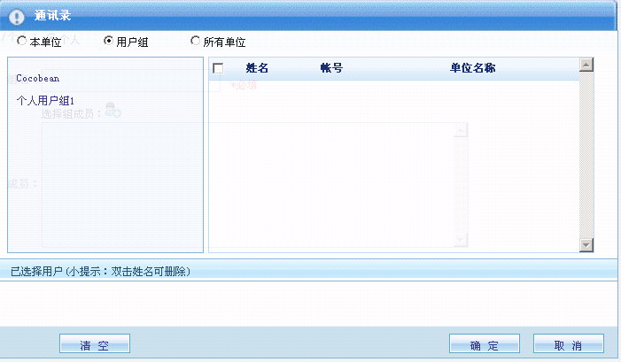

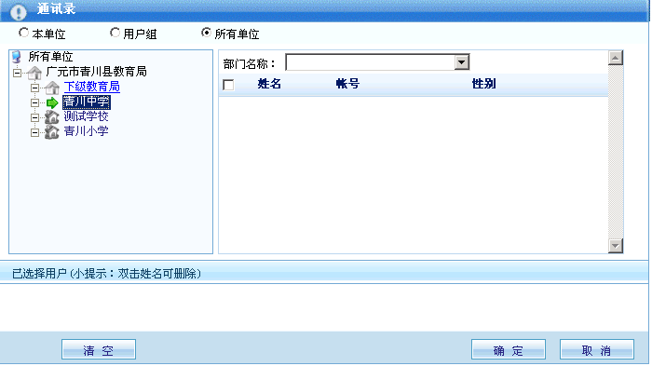

## 网络U盘

类似百度网盘的功能：

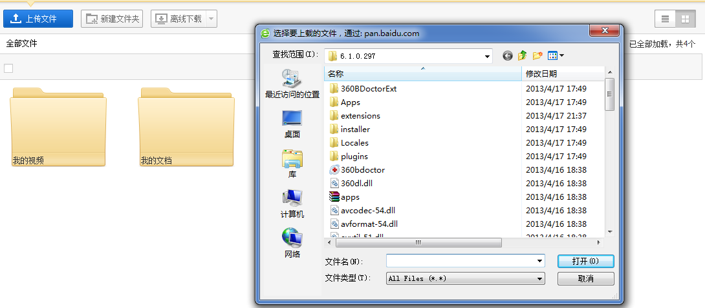

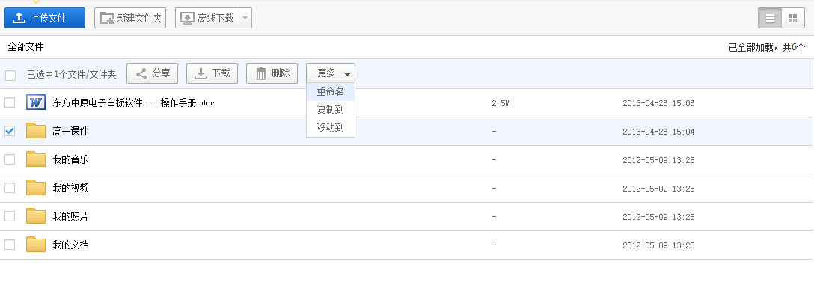

## 常用工具

类似http://tools.2345.com/

日历（备忘录、待办事宜）（可实现提醒）

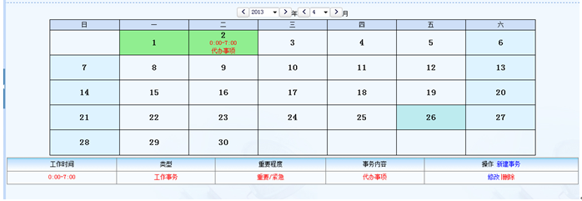

整合

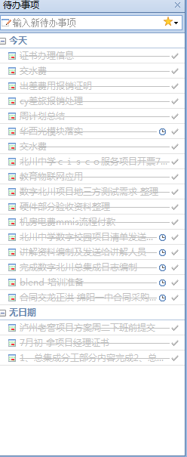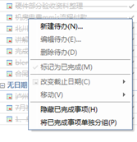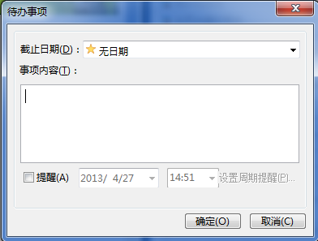

友情链接（放在个人左面或登录界面）



# 课程方案（11月底完成）

**课程方案**

课程方案设置

学科模块设置

课程方案详细信息

**通用功能——(1)双击记录：**如果用户具有“修改”权限，弹出页面与【编辑】页面一致，如果用户只有浏览权限，则页面中的所有数据只读呈现，页面[确定]按钮隐藏，[取消]按钮变成[关闭]。

(2)全选：选定所有记录信息

## 学科模块设置

主界面如下图所示：

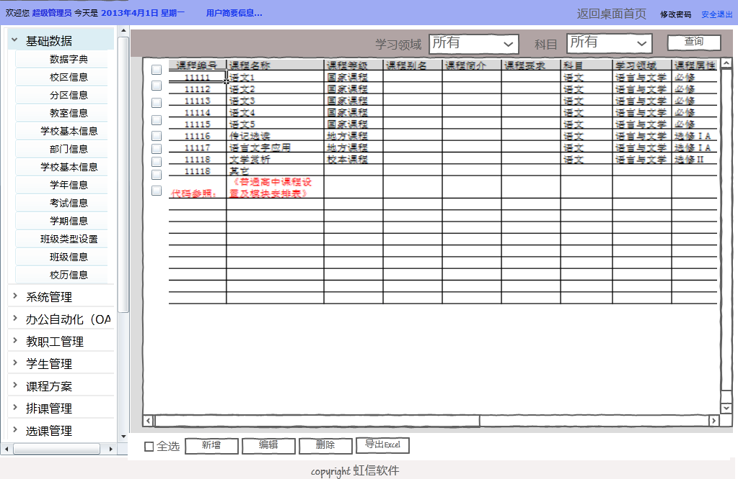

主要功能：1、通过[学习领域]和[科目][查询]【学科模块】内容信息；

2、[新增] [编辑] [删除]【学科模块】内容记录；

3、将【学科模块】记录[导出Excel]。

【注】：1、[学习领域][科目]数据来源于【基础数据】模块中的【数据字典】；

2、[科目]数据随[学习领域]的变化而不同，子页面与此类同。

**查询**：通过[学习领域][科目]，查询【学科模块】信息：

**全选**：点击【全选】按钮，选择所有【学科模块】信息；

**新增**：点击【新增】按钮，新增【学科模块】记录，操作界面如下：

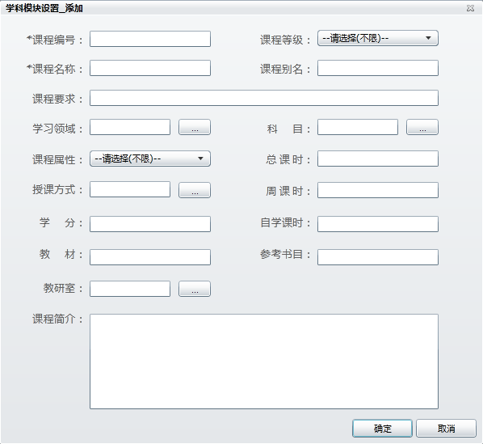

显示信息：[课程编号][课程等级][课程名称][课程别名][课程要求][学习领域][科目][课程属性][总课时][授课方式][周课时][学分][自学课时][教材][参考书目][教研室][课程简介]。

**【注】：** 1、[课程等级][学习领域][科目][课程属性][授课方式]字段的数据来自【**基础数据】**中的【**数据字典**】；

2、[教研室]字段的数据来自【**基础数据】**中的【**部门信息**】且[教研组标识]为“**教研室**”的记录；

3、相关弹出页面对话框如下：

[学习领域]对话框，界面如下图所示

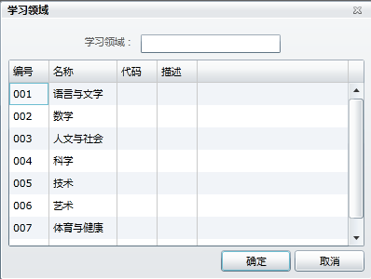

[科目]对话框，界面如下图所示

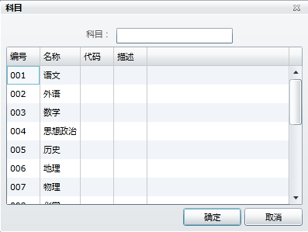

[授课方式]对话框，界面如下图所示

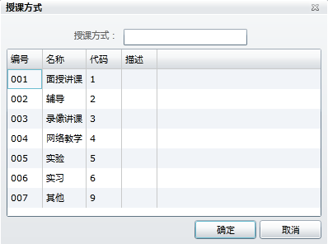

[教研室]对话框，界面如下图所示

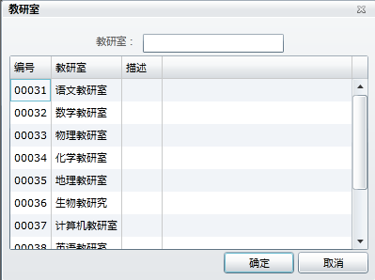

**编辑**：点击[编辑]按钮，编辑【学科模块】信息，操作界面如下：

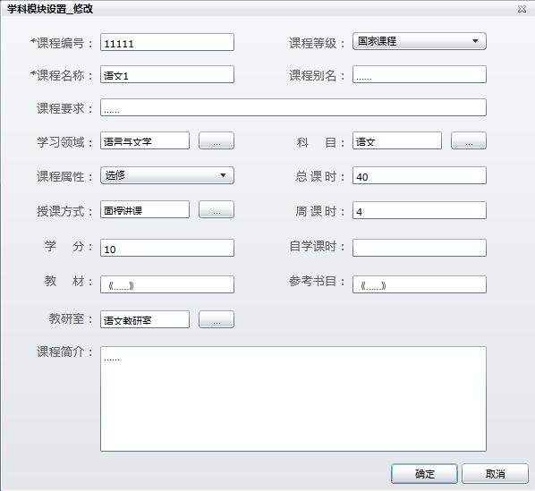

**双击学科模块记录：**如果用户具有“修改”权限，弹出页面与【编辑】页面一致，如果用户只有浏览权限，则页面中的所有数据只读呈现，页面[确定]按钮隐藏，[取消]按钮变成[关闭]。

**删除**：删除被选中的【学科模块】，删除课程模块

**导出Excel**：点击[导出Excel]按钮，将【学科模块】信息导出电子表格

## 课程方案设置

主界面如下图所示：

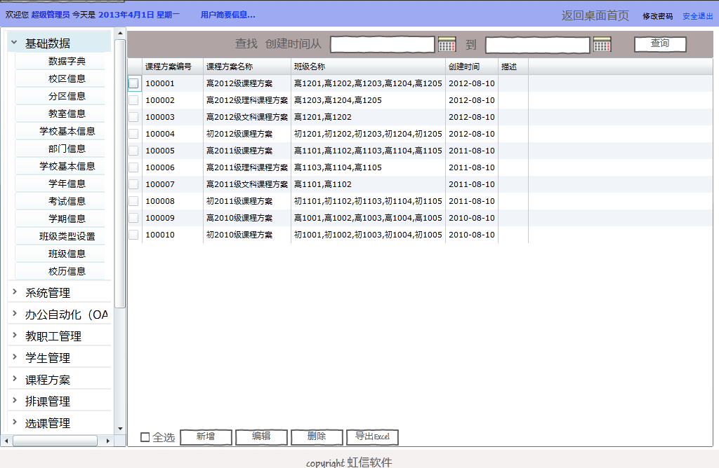

主要功能：1、通过[创建时间] [查询]【课程方案】；

2、[新增] [编辑] [删除]【课程方案】；

3、将【课程方案】记录[导出Excel]。

**查询**：点击 [查询]按钮，查询【课程方案】；

**全选**：点击【全选】按钮，选择所有【课程方案】；

**新增**：点击【新增】按钮，新增【课程方案】，操作界面如下：

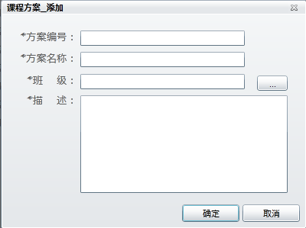

显示信息：[方案编号][方案名称][班级][描述]。

**【注】：** 1、[班级]字段的数据来自【**基础数据】**中的【**班级信息**】；

2、相关弹出页面对话框如下：

[班级]对话框，界面如下图所示

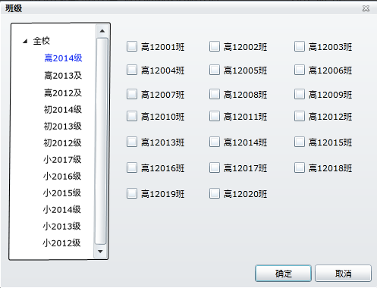

**编辑**：点击[编辑]按钮，新增【课程方案】，操作界面如下：

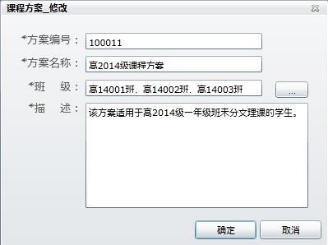

**双击课程方案记录：**如果用户具有“修改”权限，弹出页面与【编辑】页面一致，如果用户只有浏览权限，则页面中的所有数据只读呈现，页面[确定]按钮隐藏，[取消]按钮变成[关闭]。

**删除**：删除被选中的【课程方案】记录，如果该【课程方案】包含有【课程方案详细信息】，则首先删除【课程方案详细信息】后，再删除该【课程方案】。

**导出Excel**：点击[导出Excel]按钮，将【课程方案】信息导出电子表格

## 课程方案详细信息

主界面如下图所示：

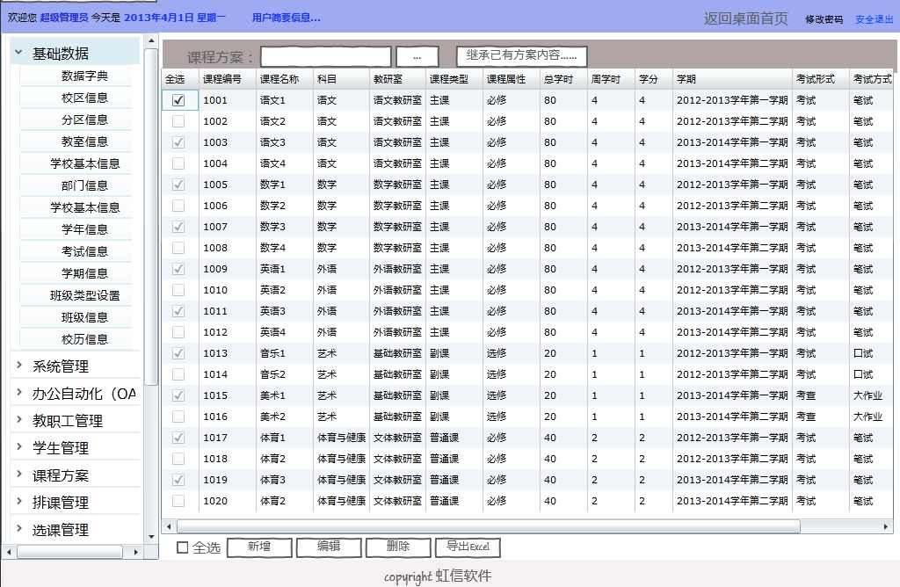

主要功能：1、显示指定的【课程方案】详细信息；

2、从现在【课程方案】中【继承已有课程方案内容……】

3、[新增] [编辑] [删除]【课程方案详细信息】记录；

4、将指定的【课程方案】详细信息[导出Excel]。

**继承已有方案内容…**：点击 [继承已有方案内容…]按钮，选定课程方案后，将指定的**课程方案**的详细信息复制到当前课程方案中，操作界面如下：

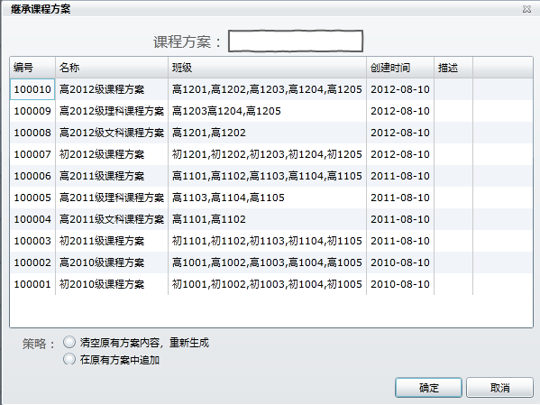

**全选**：点击【全选】按钮，选择所有【课程方案详细信息】；

**新增**：点击【新增】按钮，新增【课程方案详细信息】，操作界面如下：

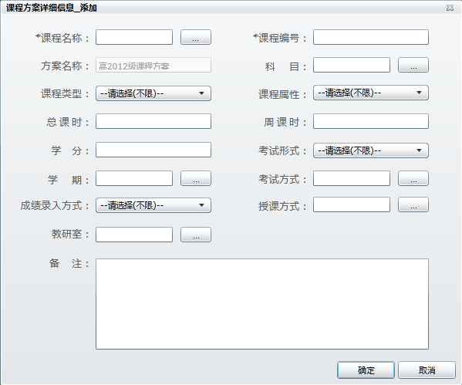

显示信息：[课程名称][课程编号][方案名称][科目][课程类型][课程属性][总课时] [周课时][学分][考试形式][学期][考试方式][成绩录入方式][授课方式][教研室][备注]。

**【注】：** 1、[课程名称]字段的数据来自【课程方案】中的【学科模块】；

2、[方案名称]字段内容为不可编辑；

3、选择了[课程名称]字段后，[课程编号][科目][课程属性][总课时][周课时][学分][授课方式][教研室]等字段自动从【课程模块】中继承原有字段属性。

3、[科目][课程类型][课程属性][考试形式][考试方式][成绩录入方式][授课方式]字段的数据来自【**基础数据】**中的【**数据字典**】；

4、[学期]字段数据来自【基础数据】中的【学期信息】；

5、相关弹出页面对话框如下：

[课程名称]对话框，界面如下图所示

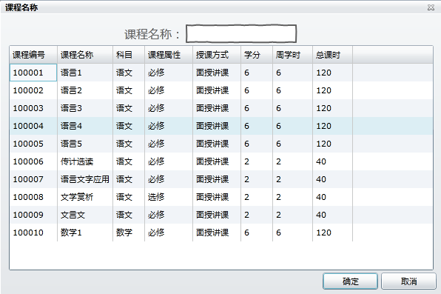

[科目]对话框，界面如下图所示

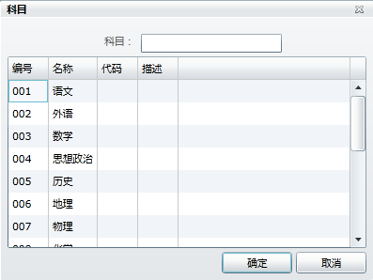

[学期名称]对话框，界面如下图所示

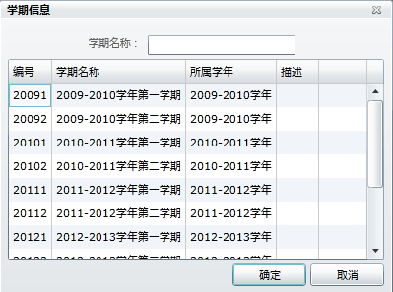

[考试方式]对话框，界面如下图所示

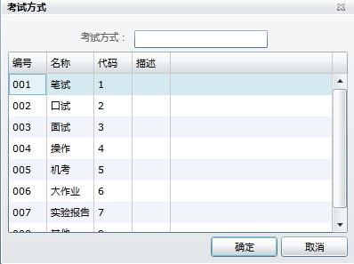

[授课方式]对话框，界面如下图所示

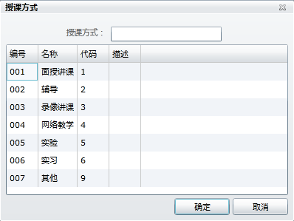

[教研室]对话框，界面如下图所示



**编辑**：点击[编辑]按钮，编辑【详细信息】，操作界面如下：

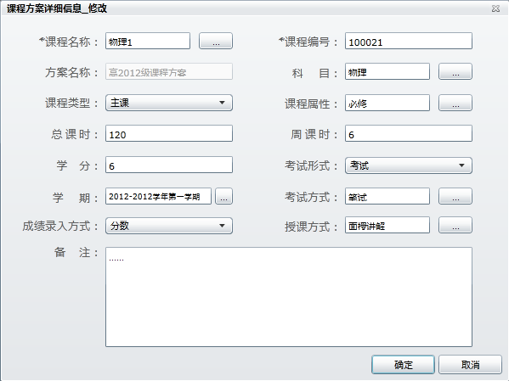

**双击课程方案详细信息记录：**如果用户具有“修改”权限，弹出页面与【编辑】页面一致，如果用户只有浏览权限，则页面中的所有数据只读呈现，页面[确定]按钮隐藏，[取消]按钮变成[关闭]。

**删除**：删除被选中的【课程方案详细信息】记录。

**导出Excel**：点击[导出Excel]按钮，将【课程方案详细信息】信息导出电子表格

# 排课管理（11月底完成）

**排课管理**

教学任务管理

教学任务生成

课表查询

排课条件设置

课表导入

**通用功能——(1)双击记录：**如果用户具有“修改”权限，弹出页面与【编辑】页面一致，如果用户只有浏览权限，则页面中的所有数据只读呈现，页面[确定]按钮隐藏，[取消]按钮变成[关闭]。

(2)全选：选定所有记录信息

## 排课条件设置

### 周课时设置

主界面如下图所示：

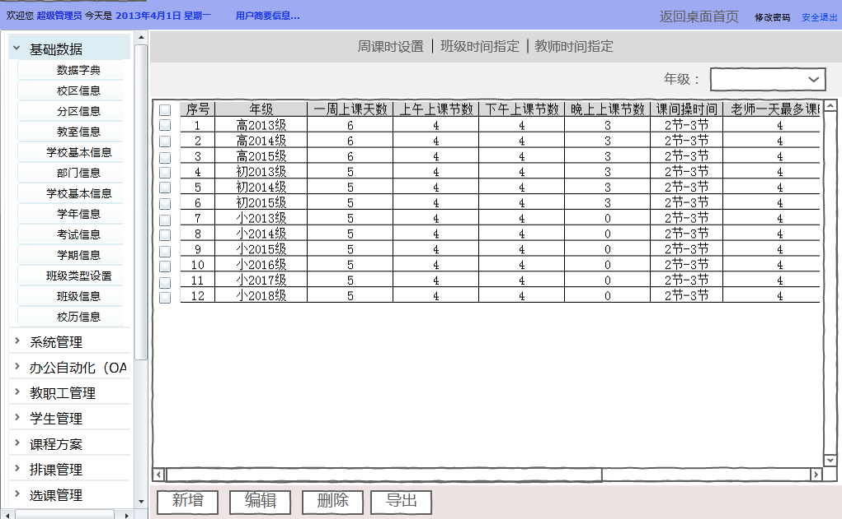

主要功能：设置年级的周课时。

查询条件：[年级]。

【注】：1、[年级]字段数据来自【基础数据】中的【年级信息】；

**全选**：点击【全选】按钮，选择所有【周课时设置】信息；

**新增**：点击【新增】按钮，新增【周课时设置】记录，操作界面如下：

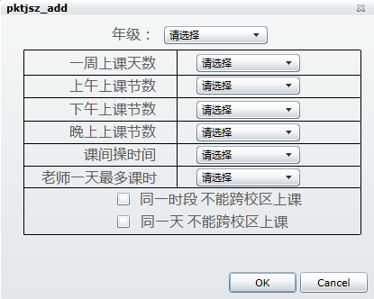

显示信息：[年级][一周上课天数][上午上课节数][下午上课节数][晚上上课节数][课间操时间][老师一天最多课时][允许同一时段跨校区上课][允许同一天跨校区上课]。

**【注】：** 1、[年级]字段数据来自【基础数据】中的【年级信息】

2、[一周上课天数][上午上课节数][下午上课节数][晚餐上课节数][课间操时间] [老师一天最多课时]字段的数据来自【**基础数据】**中的【**数据字典**】；

3、时段按上午、下午、晚上上课节次来分时段。

**编辑**：点击[编辑]按钮，编辑【周课时设置】记录，操作界面如下：

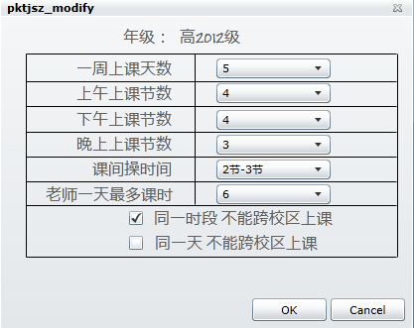

**双击周课时设置记录：**如果用户具有“修改”权限，弹出页面与【编辑】页面一致，如果用户只有浏览权限，则页面中的所有数据只读呈现，页面[确定]按钮隐藏，[取消]按钮变成[关闭]。

**删除**：删除被选中的【周课时设置】记录。

**导出**：点击[导出]按钮，将【周课时设置】信息导出电子表格

### 班级时间指定

主界面如下图所示：

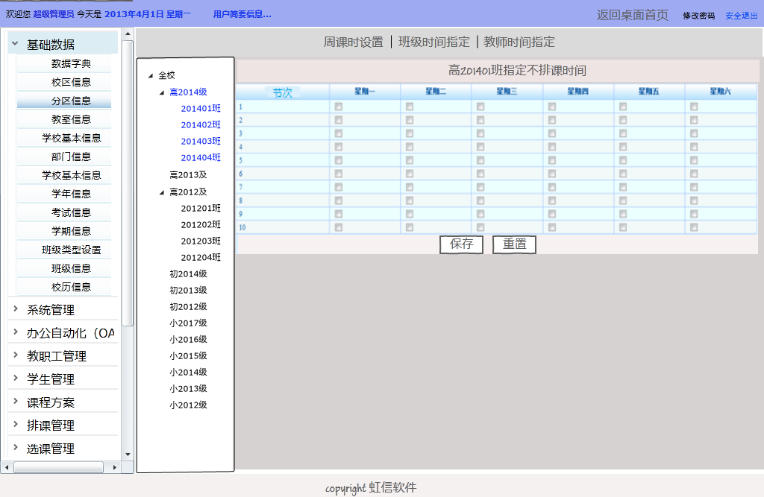

主要功能：选择树型结构中的[班级]，显示班级的【班级上课时间】列表，进行指定**班级上课时间**。

【注】：1、树型结构中的[年级][班级]数据分别来自【基础数据】中的【年级信息】和【班级信息】；

**保存**：进行【班级时间指定】后，点击[保存]按钮，保存设置；如果树型结构选择的是**年级**，则点击[保存]按钮时，弹出提示信息“该操作会覆盖该年级下的所有班级的【班级时间指定】信息”并要求确认。

**重置**：点击[重置]按钮，清空所有【班级时间指定】设置，恢复初始状态：

### 教师时间指定

主界面如下图所示：

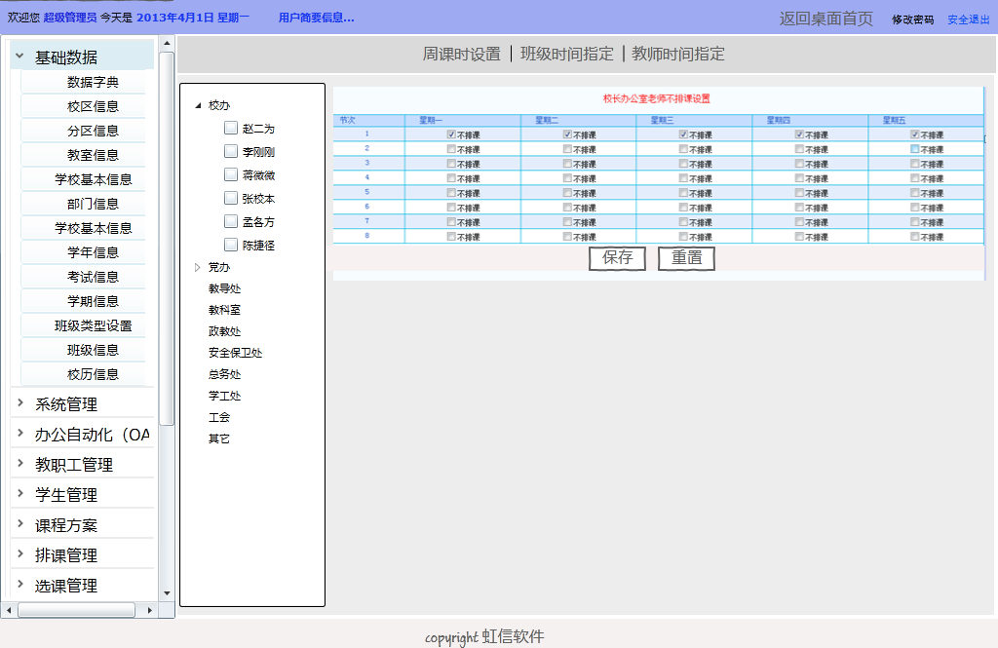

主要功能：选择树型结构中的[教师]，显示教师的【教师时间指定】列表，进行指定不排课**教师时间**。

【注】：1、树型结构中的[部门]数据分别来自【基础数据】中的【部门信息】，教职工数据来自【教职工管理】中的【教职工信息】。

2、树型结构中的部门带CheckBox,选择部门的CheckBox后，部门下的所有教职工被选定。

**保存**：进行【教师时间指定】后，点击【保存】按钮，保存设置。如果树型结构选择的是**部门**，则点击[保存]按钮时，弹出提示信息“该操作会覆盖部门下的所有教师的【教师时间指定】信息”并要求确认。

**重置**：点击[重置]按钮，清空所有【教师时间指定】设置，恢复初始状态：

## 教学任务生成

主界面如下图所示：

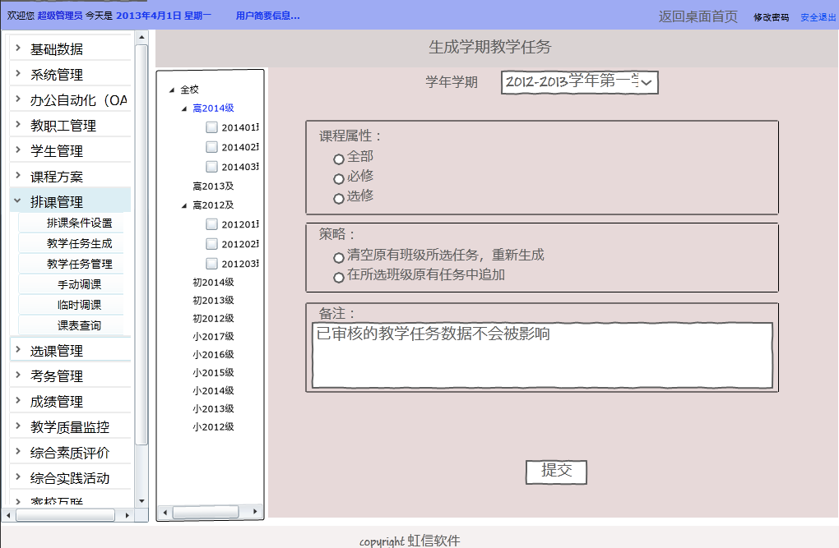

主要功能：为班级生成教学任务。

【注】：1、树型结构中的[年级][班级]数据分别来自【基础数据】中的【年级信息】和【班级信息】；

2、[学年学期]数据来自【基础数据】中的【学期信息】；

3、[课程属性]数据来自【基础数据】中的【数据字典】，该项中单选按钮的多少取决于【数据字典】中的记录；

4、树型结构中的年级带CheckBox,选择年级的CheckBox后，年级下的所有班级被选定。

**提交**：指定[年级]或[班级]，选择[学年学期]，指定[课程属性]和[策略]后，点击【提交】按钮，生成该班级的教学任务。如果树型结构选择的是**年级**，则点击[保存]按钮时，生成该年级下所有班级的教学任务。

【注】：1、生成教学任务操作，是指从已有的【教学方案】中继承**符合条件**的【教学方案详细课程信息】，生成当前班级指定学期的教学任务。

2、生成教学任务操作，如果班级的教学任务为非空，且教学任务记录已审核，生成教学任务时，不覆盖已审核的教学任务。

## 教学任务管理

主界面如下图所示：

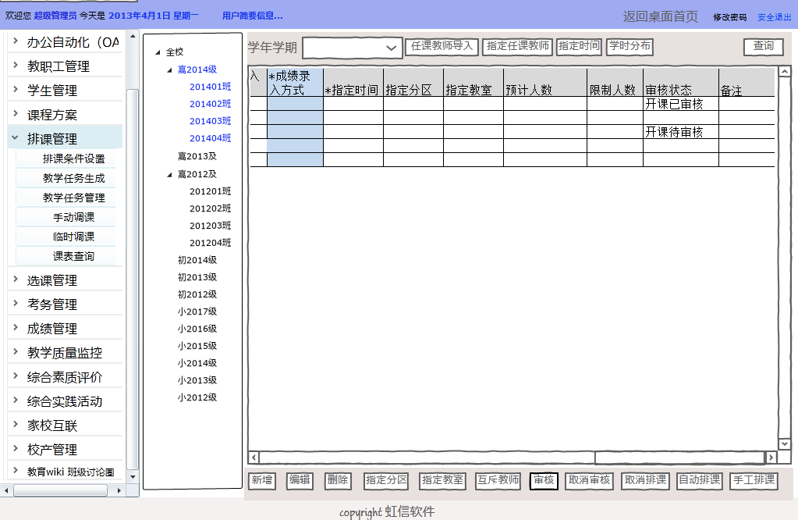

主要功能：进行教学任务管理：1、**显示、**[新增][编辑][删除][查询]指定[班级]和[年级]下的**教学任务**信息；2、为**教学任务**手动【指定任课教师】，或通过【导入任课教师】为**教学任务**批量指定任课教师；3、为**教学任务 [**指定时间][学时分布][指定分区][指定教室] [互斥教师]；4、教学任务通过[审核]和[取消审核]，使通过[审核]的**教学任务**可以进行[自动排课]和[手工排课]。

【注】：1、[学年学期]数据来自【基础数据】中的【学期信息】；

2、树型结构中的[年级][班级]数据分别来自【基础数据】中的【年级信息】和【班级信息】；

**显示教学任务信息**：指定[班级]和[学年学期]后，列表显示指定[班级]和[年级]下的**教学任务**信息。

**任课教师导入**：点击[任课教师导入]，为**教学任务**记录指定任课教师，其操作界面如下：

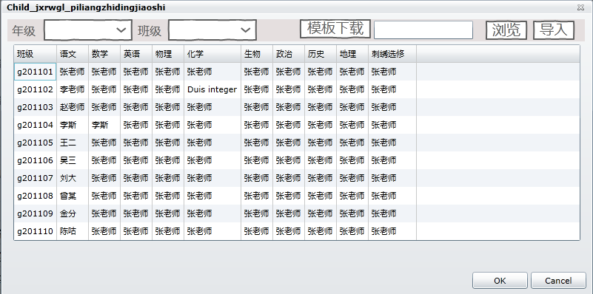

**【注】：**1、[年级][班级]字段数据来自【基础数据】中的【年级信息】【班级信息】

**模板下载**：点击[模板下载]按钮，下载**班级-课程任课教师** 模板。

**导入**：点击[浏览]按钮，指定教学任务的任课教师数据源，点击[导入]按钮，将数据导入，列表呈现，如非法数据做出相应提示，并可在列表中直接修改。

**指定任课教师：**点击[提定任课教师]按钮，为选定的教学任务指定任课教师，其操作界面如下：

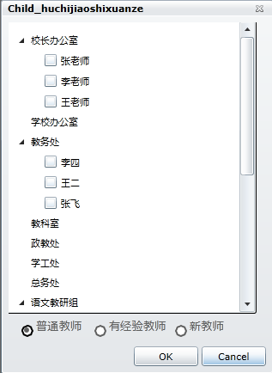

**【注】：** 1、树型结构中的[部门]字段数据来自【基础数据】中的【部门信息】

2、树型结构中的[教师]字段的数据来自【教职工管理】中的【教职工信息】

3、可选择“普通教师”、“有经验教师”、“新教师”，定义所选教师对该模块熟悉程度，以便排课时，实现老教师的课程尽量排在新教师前面，保障新教师可以去听老教师的可。

**指定时间**：点击[指定时间]按钮，为选定的教学任务指定【排课时间】或不【排课时间】，其操作界面如下：

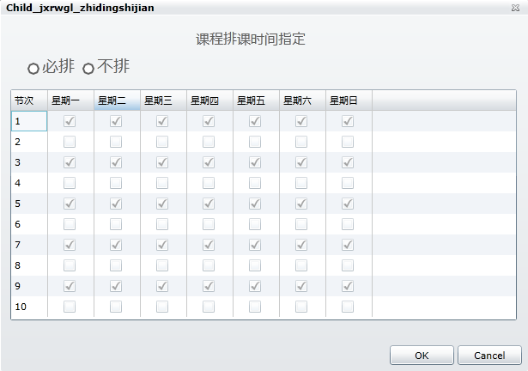

**必排**：**教学任务**在[指定时间][必排]

**不排**：**教学任务**在[指定时间][不排]

**学时分布**：点击[学时分布]按钮，指定[学时分布]，其操作界面如下：

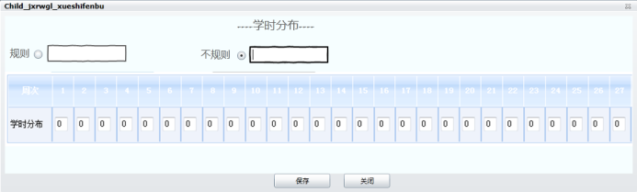

**规则**：选择[规则]，在文本框中输入上课周（如1-18：表示为1-18周），系统动将**教学任务**中的周学时填入上课周的[学时分布]；

**不规则**：选择[不规则]，在文本框输入上课周（如1，3，4，5，6，7，10，13：表示为1，3，4，5，6，7，10，13周），在[学时分布]中输入周学时，系统动将**教学任务**中的周学时填入上课周的[学时分布]。

**查询**：点击[查询]按钮，弹出查询条件，查询符合条件的**教学任务**，其操作界面如下：

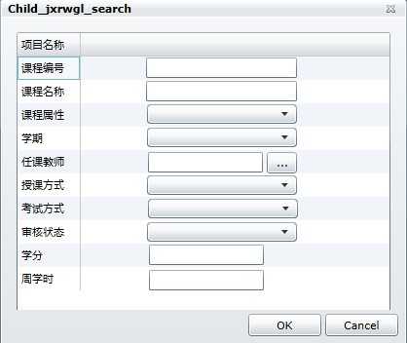

显示信息： [课程编号][课程名称][课程属性][学期][任课教师][授课方式][考试方式] [审核状态][学分][周学时]。

【注】： 1、[学期]字段数据来自【基础数据】中的【学期信息】

2、[课程属性][授课方式][审核状**态]字**段的数据来自【基础数据】中的【数据字典】；

3、[任课教师]字段的数据来自【教职工管理】中的【教职工信息】。

4、相关弹出页面对话框如下：

[任课教师]对话框，界面如下图所示

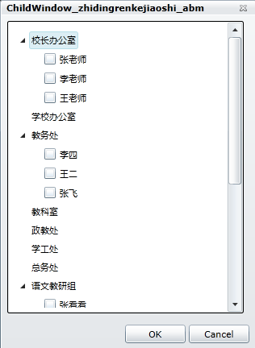

**新增**：点击【新增】按钮，增加【教学任务】记录，其界面如下图所示：

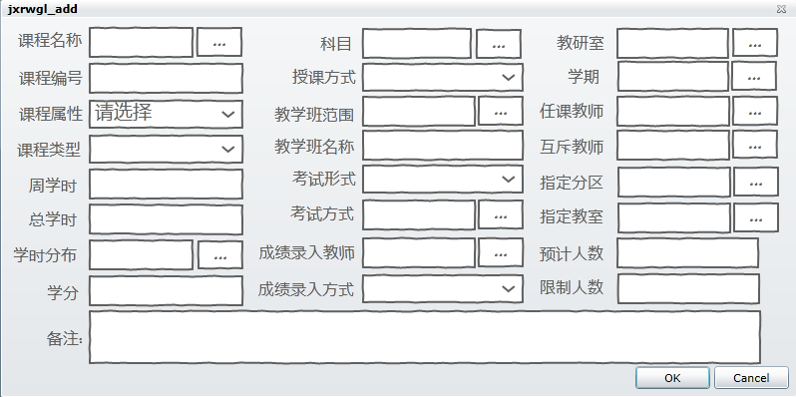

显示信息：[课程名称][科目][教研室][课程编号][授课方式][学期][课程属性] [教学班范围][任课教师][课程类型][教学班名称][互斥教师][周学时][考试形式][指定分区][总学时][考试方式][指定教室][学时分布][成绩录入教师][预计人数] [学分][成绩录入方式][限制人数][备注]。

【注】： 1、[课程名称]字段的数据来自【课程方案】中的【学科模块】；

2、选择了[课程名称]字段后，[课程编号][科目][教研室][授课方式][课程属性][总学时][周课时][学分]等字段自动从【课程模块】中继承原有字段属性。

3、[科目] [授课方式][课程属性][课程类型][考试形式][考试方式][成绩录入方式]字段的数据来自【**基础数据】**中的【**数据字典**】；

4、[指定分区] [指定教室] [教学班范围] [学期]字段分别来自【基础数据】中的【分区信息】【教室信息】【班级信息】【学期信息】；

5、[任课教师] [成绩录入教师]字段来自【教职工管理】的【教职工信息】。

5、相关弹出页面对话框如下：

[课程名称]对话框，界面如下图所示

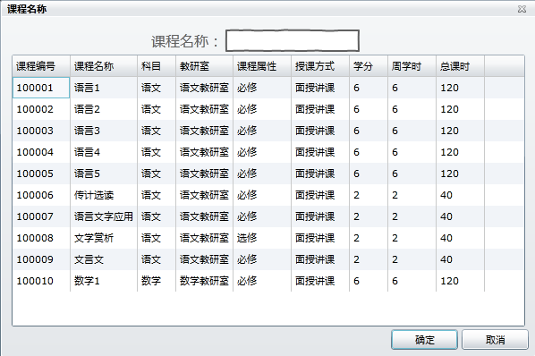

[科目]对话框，界面如下图所示

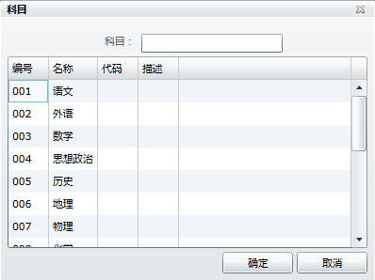

[教研室]对话框，界面如下图所示

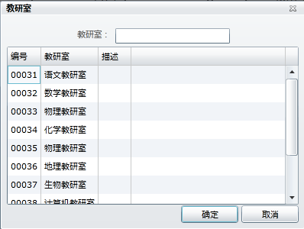

[学期]对话框，界面如下图所示

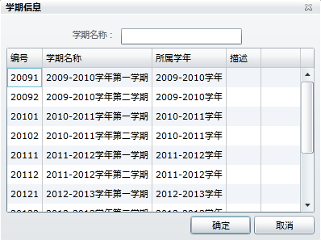

[教学班范围]对话框，界面如下图所示

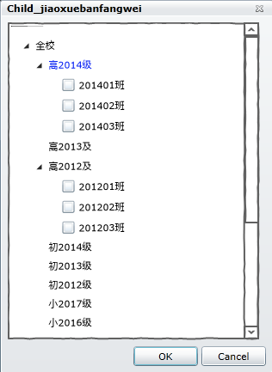

[任课教师]对话框，界面如下图所示



[互斥教师]对话框，界面如下图所示

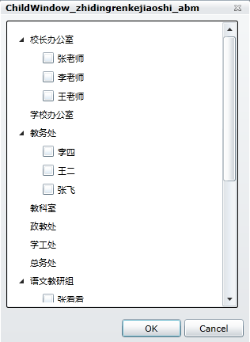

[指定分区]对话框，界面如下图所示

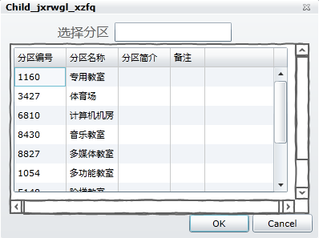

[指定教室]对话框，界面如下图所示

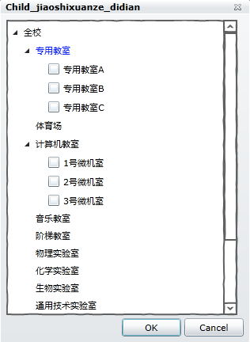

[学时分布]对话框，界面如下图所示

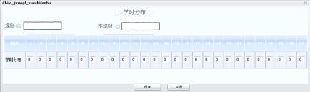

[成绩录入教师]对话框，界面如下图所示

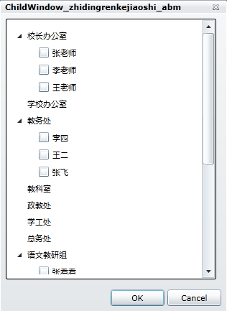

**编辑**：点击[编辑]按钮，编辑选中的【教学任务管理】记录，其界面与【新增】界面相似；

**双击教学任务管理记录：**如果用户具有“修改”权限，弹出页面与【编辑】页面一致，如果用户只有浏览权限，则页面中的所有数据只读呈现，页面[确定]按钮隐藏，[取消]按钮变成[关闭]。

**删除**：点击[删除]按钮，删除被选中的【教学任务管理】记录。

**指定分区**：选择【教学任务管理】记录，点击[指定分区]按钮，为选定的记录（批量）指定分区，其操作界面如下：

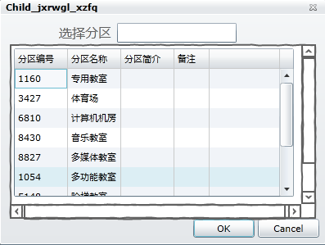

**指定教室**：选择【教学任务管理】记录，点击[指定教室]按钮，为选定的记录（批量）指定教室，其操作界面如下：

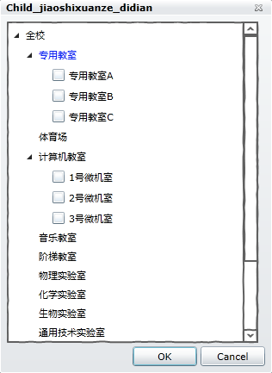

**互斥教师**：选择【教学任务管理】记录，点击[互斥教师]按钮，为选定的记录（批量）指定互斥教师：

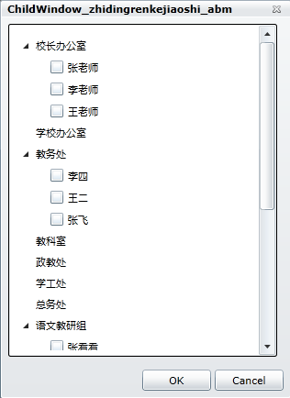

**审核**：选择【教学任务管理】记录，点击[审核]按钮，为选定的记录（批量）进行审核。

【注】：四种审核状态：（1）**任务未审核**：新生成的**教学任务**，[审核状态]字段的初始状态为**任务未审核**；

（2）**任务已审核**：[审核状态]字段为**任务未审核**的**教学任务**，点击[审核]按钮，[审核状态]字段变成**任务已审核**，只有通过**任务已审核**的**教学任务**才能进行排课操作；

（3）**已排课**：进行了排课操作后，[审核状态]字段自动变成**已排课**状态，[审核状态]字段为**已排课**的**教学任务**不能够进行[自动排课]操作，只能进行[手工排课]操作；

（4）**排课已审核**：[审核状态]字段为**已排课**的**教学任务**，点击[审核]按钮，[审核状态]字段变成**排课已审核**，[审核状态]字段为**排课已审核**的**教学任务**不能进行[手工排课]和[自动排课]。

**取消审核**：选择【教学任务管理】记录，点击[取消审核]按钮，（批量）取消审核选定的记录。

【注】：（1）[审核状态]字段为**排课已审核**的**教学任务**，点击[取消审核]按钮，[审核状态]字段变成**已排课**；

（2）[审核状态]字段为**任务已审核**的**教学任务**，点击[取消审核]按钮，[审核状态]字段变成**任务未审核**；

**取消排课**：选择【教学任务管理】记录，点击[取消排课]，取消已进行排课的**教学任务**。

【注】：（1）[审核状态]字段为**已排课**的教学任务，点击[取消审核]按钮，[审核状态]字段变成**任务已审核**；

**自动排课**：选择【教学任务管理】记录，点击[自动排课]按钮，为选定的记录（批量）进行**自动排课**操作。

【注】：1、只有通过[审核状态]的字段为**任务已审核**的的**教学任务**才能进行排课。

2、【自动排课算法（条件）】：未完……

**手工排课**：点击[手工排课]按钮，进行**手工排课**操作，**手工排课**操作有【排课模式1】和【排课模式2】两种。

（1）、【排课模式1】操作界面如下

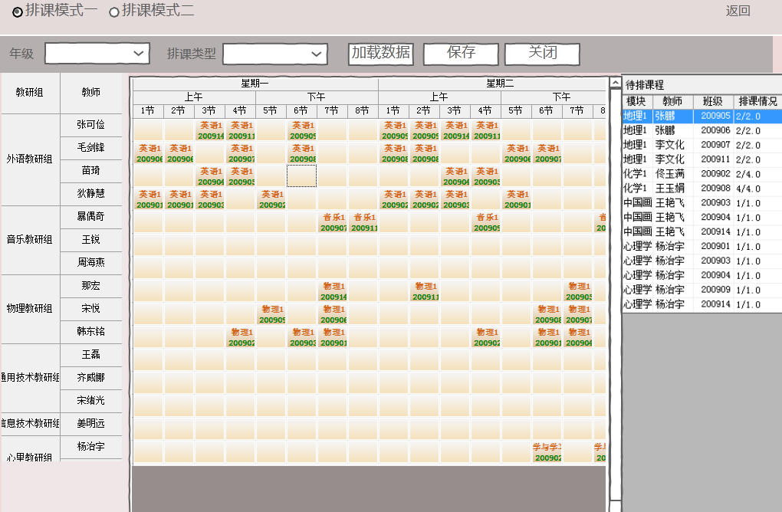

显示信息：[年级][排课类型][加载数据][保存][关闭]【已排课程】（左下角大表）和【待排课程】。

**加载数据**：选择[年级]和[排课类型]后，点击[加载数据]按钮，显示【已排课程】信息。

【注】：1、[年级]字段数据来自【基础数据】中的【年级信息】

2、[排课类型]字段包含：全部，单周，双周。

3、【已排课程】中的[教研组]数据来源于【基础数据】中的【部门】且[教研组标识]为**教研室**的部门。

**4、**【已排课程】**教师列**数据：显示的教师为上该教研组课程的老师，该教师不一定所属该教研组，同时，如果所属该教研组的教师如果没有上该教研组的课程，那么也不显示。

**5、**为教师所授课程和授课班级。

**6、**【待排课程】中显示尚未排课的课程信息，选中【待排课程】记录，拖动至【已排课程】即可进行排课，但必须检测与该教师已排的课程是否冲突。

**保存**：点击[保存]按钮，保存【已排课珵】数据。

（2）、【排课模式2】操作界面如下

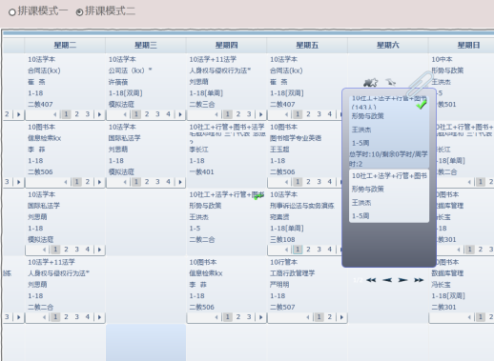

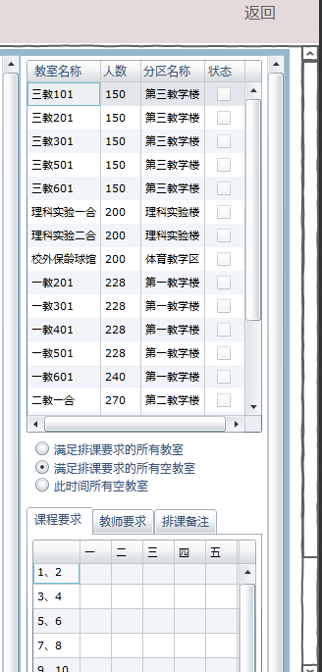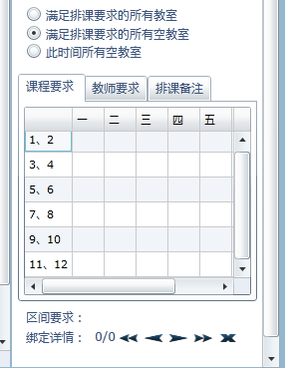

……

## 课表查询

主要功能：按[班级][教师][教室][课程][学生]显示[学年学期]课表信息

**【注】：**（1）[学期]字段数据来自【基础数据】中的【学期信息】

（2）[排课类型]字段包含：全部，单周，双周。

**导出**：点击[导出]按钮，将课程表导出Excel。

**打印**：点击[打印]按钮，打印生成的课程表。

### 班级课表查询

主界面如下图所示：

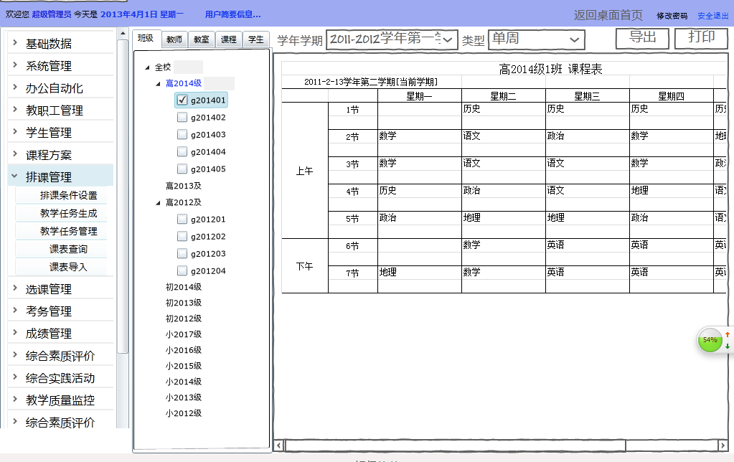

主要功能：选择指定[班级]查询，显示班级的[学期]课程表

【注】：树型结构中的[年极][班级]分别来自【基础数据】中的【年级信息】和【班级信息】。

### 教师课表查询

主界面如下图所示：

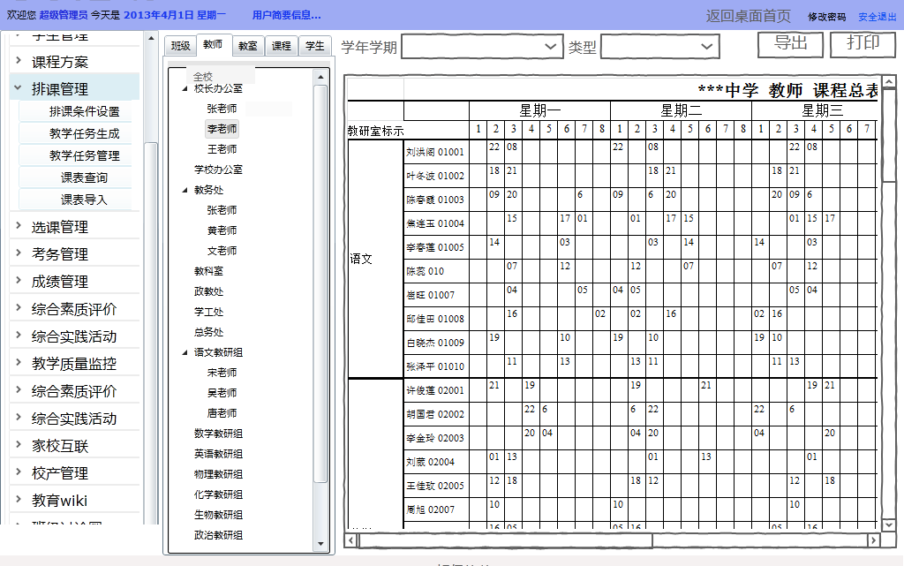

主要功能：选择指定[教师]查询，显示教师的[学期]课程安排表

【注】：（1）树型结构中的[部门]分别来自【基础数据】中的【部门信息】和【班级信息】；

（2）树型结构中的[教师]分别来自【教职工管理】中的【教职工信息】。

### 教室课表查询

主界面如下图所示：

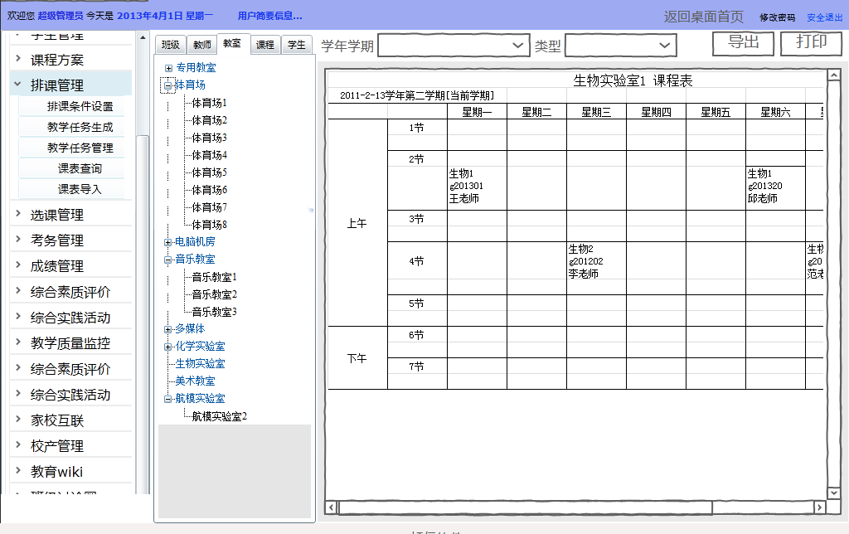

主要功能：选择指定[教室]查询，显示教室的[学期]课程安排

【注】：树型结构中的[分区][教室]分别来自【基础数据】中的【分区信息】和【分区信息】；

### 课程课表查询

主界面如下图所示：

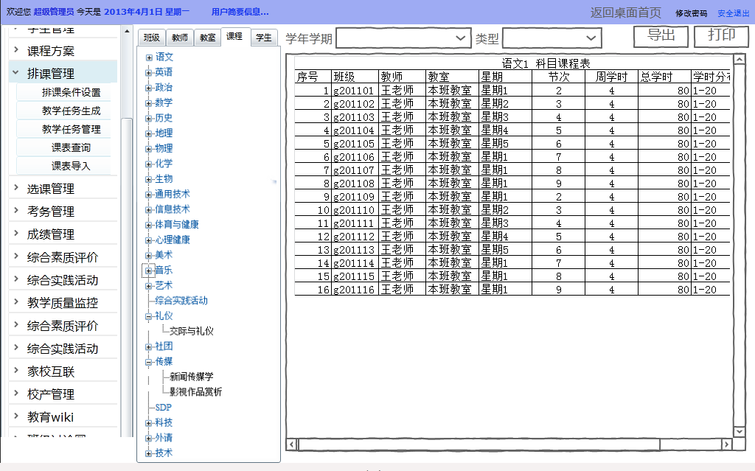

主要功能：选择指定[课程]查询，显示该科目的科目课程表。

【注】：（1）树型结构中的[科目]分别来自【基础数据】中的【数据字典】；

（2）[课程]信息来自【课程方案】中的【学科模块设置】。

### 指定学生的课表查询

主界面如下图所示：

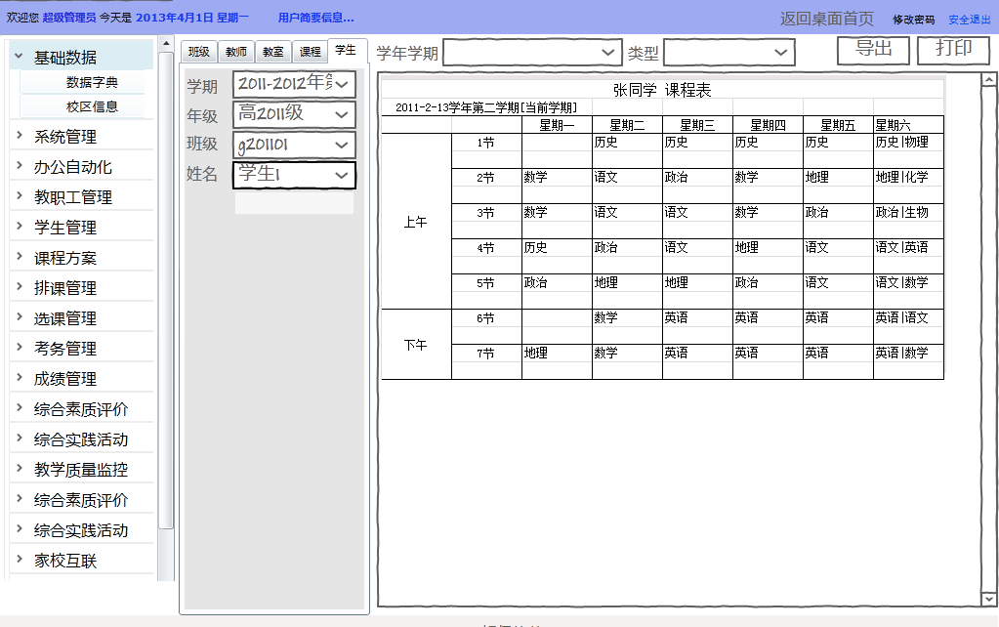

主要功能：选择指定[课程]查询，显示该科目的科目课程表。

【注】：（1）[年级][班级]信息分别来自【基础数据】中的【年级信息】和【班级信息】；

（2）[学生]信息来自【学生管理】中的【学生基本信息】。

## 课表导入

主界面如下图所示：

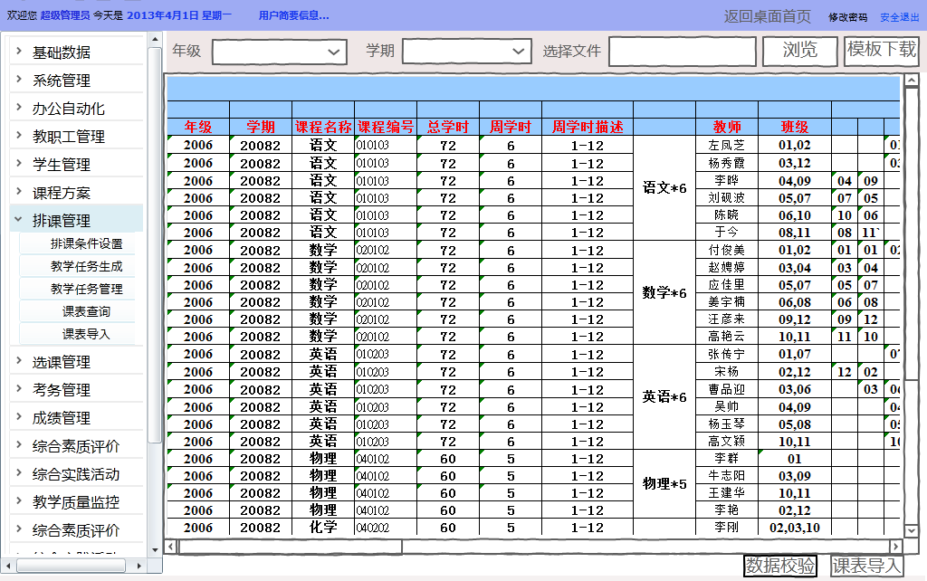

主要功能：导入课表，导出课表模板。

【注】：[年级][学期]信息分别来自【基础数据】中的【年级信息】和【学期信息】

**浏览**：选择[年级][学期]，点击[浏览]按钮，浏览指定的课表文件，课表内容显示在当前主窗口中。

**模板下载**：点击[模板下载]按钮，下载当前课表模板；

**数据校验**：点击[数据校验]按钮，对当前主窗口导出的课表内容数据进行校验，内容不符合要求的做出颜色提示。

**课表导入**：点击[课表导入]按钮，将校对无误的前当课表内容导出到系统中。

# 选课管理（11月底完成）

**选课管理**

选课控制

选课约束

报表查询

课程申报

通用功能——(1)双击记录：如果用户具有“修改”权限，弹出页面与【编辑】页面一致，如果用户只有浏览权限，则页面中的所有数据只读呈现，页面[确定]按钮隐藏，[取消]按钮变成[关闭]。

(2)全选：选定所有记录信息

## 课程申报

主界面如下图所示：

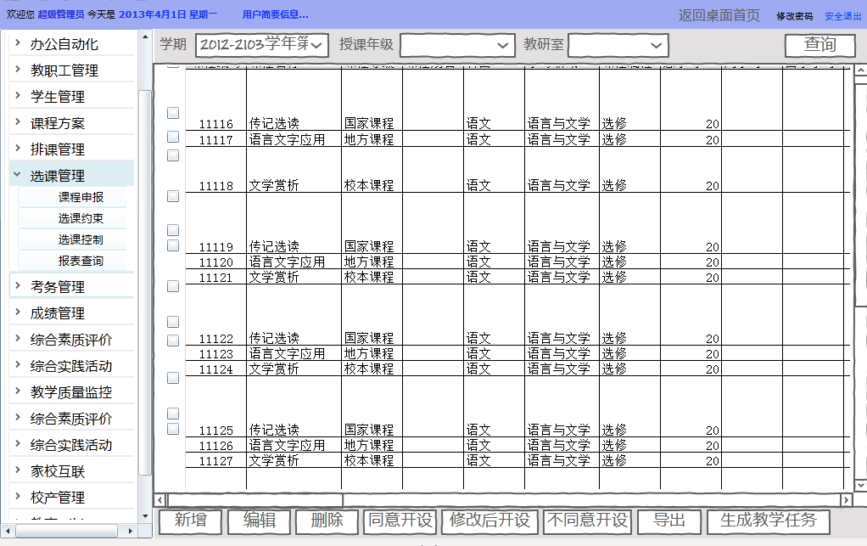

主要功能：显示[查询][新增][编辑][删除]课程申报，并对已申报的课程进行审核，决定[同意开设]和[不同意开设]课程，[导出]课程申报表，将同意开设的申报课程[生成教学任务]。

【注】：1、[年级][学期]信息分别来自【基础数据】中的【年级信息】和【学期信息】

2、[教研室]字段的数据来自【基础数据】中的【部门信息】且[教研组标识]为“**教研室**”的记录；

**查询**：点击【查询】弹出查询对话框，查询条件有[课程编号][课程名称][科目][开发教师（主讲）][教研室][开设][授课班级][授课校区][授课方式][学分]，输入查询条件，点击[确定]按钮，

回去主界面，并显示查询结果。其操作界面如下：

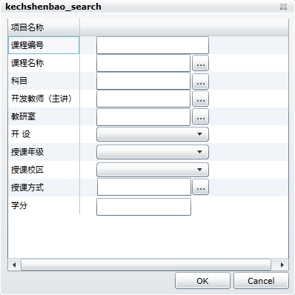

【注】：查询对话框中相关字段数据来源与[新增]对话框字段数据来源相同。

**新增**：点击[新增]按钮，新增【课程申报】记录，其界面如下图所示：

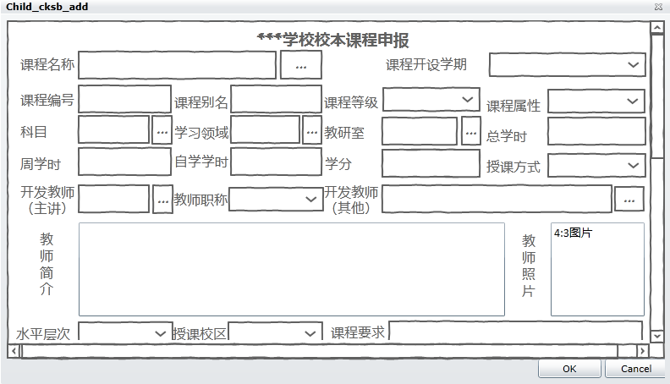

显示信息：[课程名称][课程开设学期][课程编号][课程别名][课程等级][课程属性][科目][学习领域][教研室][总学时][周学时][自学学时][学分][授课方式][开发教师(主讲)][教师职称][开发教师(其他)][教师简介][教师照片][水平层次][授课校区][课程要求][场地及设置需求][课程简介][授课年级][人数][能力水平要求][性别][限选班级][其它说明][评价方式][课程资料]。

【注】：1、[课程名称]如果在模块中有，可以从…中直接选取，相应的，[课程编号][课程等级][课程别名][课程简介][课程要求][科目][学习领域][课程属性] [总学时] [周学时] [自学学时] [学分] [授课方式] [教研室]字段的信息则自动从模块中获取。如果模块中没有该课程，则申报者需要手工录入。

2、[课程开设学期][授课校区][授课年级][限选班级]字段数据分别来自【基础数据**】**中的【学期信息】【校区信息】【年级信息】【班级信息】

3、[课程等级][课程属性][科目][学习领域][授课方式][教师职称]字段的数据来自【**基础数据】**中的【**数据字典**】；

4、[教研室]字段的数据来自【**基础数据】**中的【**部门信息**】且[教研组标识]为“**教研室**”的记录；

5、[开发教师(其他)] 字段数据来自【教职工管理】中的【教职工信息】；

6、[水平层次]字段数据来自

7、相关弹出页面对话框如下：

[课程名称]对话框，界面如下图所示

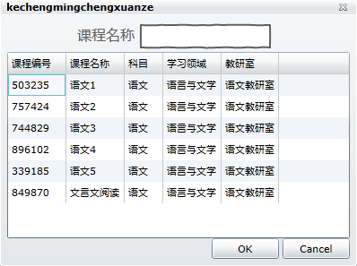

[科目]对话框，界面如下图所示

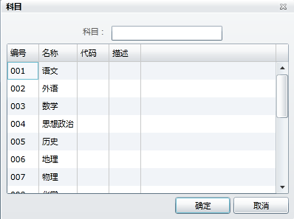

[学习领域]对话框，界面如下图所示

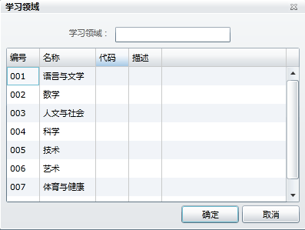

[教研室]对话框，界面如下图所示

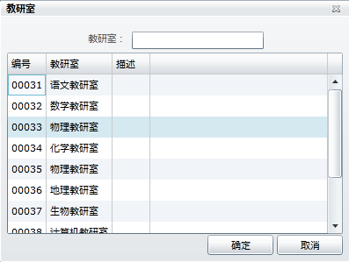

[开发教师(其他)]对话框，界面如下图所示

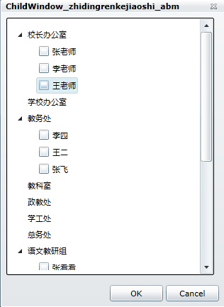

[限选班级]对话框，界面如下图所示

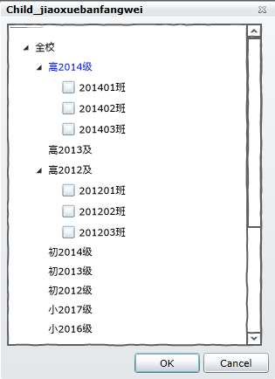

**编辑**：点击[编辑]按钮，编辑【课程申报】记录，其界面如下图所示：

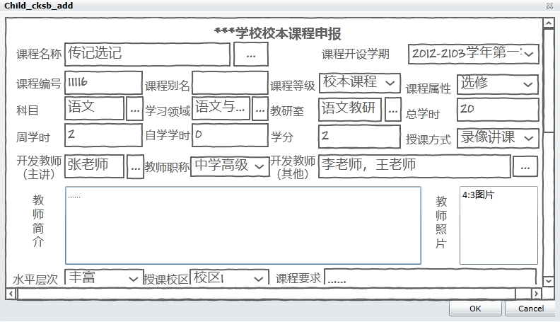

**双击课程申报记录：**如果用户具有“修改”权限，弹出页面与【编辑】页面一致，如果用户只有浏览权限，则页面中的所有数据只读呈现，页面[确定]按钮隐藏，[取消]按钮变成[关闭]。

**删除**：删除被选中的【课程申报】记录。

**同意开设**：点击[同意开设]按钮，弹出对话框，输入专家意见后，按[确定]按钮后，【课程申报】中的[开设]字段为**同意开设**。其界面如下图所示：

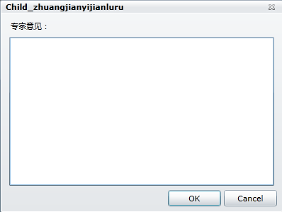

**修改后开设**：点击[修改后开设]按钮，弹出对话框，输入专家意见后，按[确定]按钮后，【课程申报】中的[开设]字段为**修改后开设**。其界面如下图所示：



**不同意开设**：点击[不同意开设]按钮，弹出对话框，输入专家意见后，按[确定]按钮后，【课程申报】中的[开设]字段为**不同意开设**。其界面如下图所示：



**导出**：点击[导出]按钮，将选中的【课程申报】记录导出Excel。

**生成教学任务**：点击[生成教学任务]按钮，将选中的【课程申报】记录生成教学任务，保存于对应[学期]和对应[班级]的的教学任务中。

## 选课约束

主界面如下图所示：

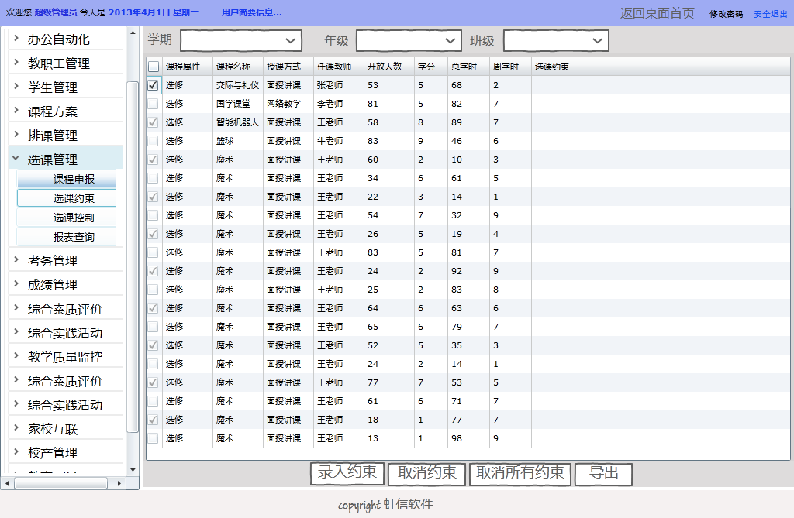

主要功能：按[学期][年级][班级]进行选课约束和取消选课约束。

【注】：1、[年级][学期][班级]信息分别来自【基础数据】中的【年级信息】【学期信息】和[班级信息]中。

**录入约束**：选择记录，点击[录入约束]按钮，弹出【录入约束】对话框，输入[约束名称]及约束条件，点击[确定]按钮，设置约束条件。其界面如下图所示：

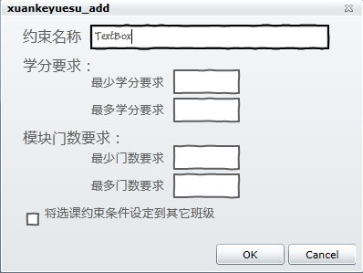

显示信息：[约束名称][最少学分要求][最多学分要求][最少门数要求][最多门数要求][将选课约束条件设定到其他班级]。

**取消约束**：点击[取消约束]按钮，为选定的记录[取消约束]。

**取消所有约束**：点击[取消所有约束]按钮，取消所有记录的约束。

**导出**：将选定记录导出Excel。

## 选课控制

主界面如下图所示：

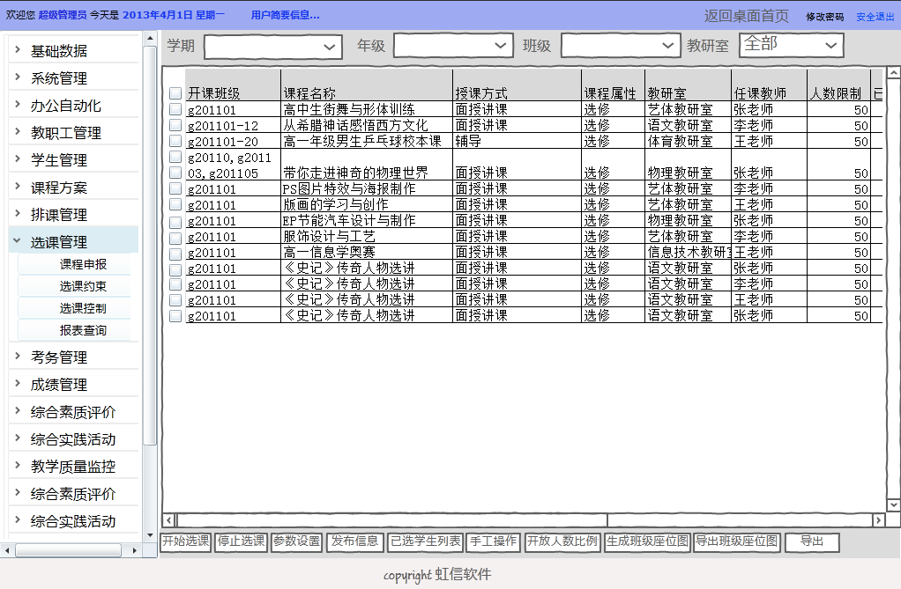

主要功能：进行选课控制。主要为[开始选课][停止选课]，对选课进行[参数设置]，对选课[发布信息]，查询[已选学生列表]，[手工操作]学生选课，[开放人数比例][生成班级座位图][导出]Excel。

【注】：1、[年级][学期][班级]信息分别来自【基础数据】中的【年级信息】【学期信息】和[班级信息]中。

4、[教研室]字段的数据来自【**基础数据】**中的【**部门信息**】且[教研组标识]为“**教研室**”的记录；

**开始选课**：选择选课记录，点击[开始选课]按钮，记录中的[是否开始选课]字段为“是”。

**停止选课**：选择选课记录，点击[停止选课]按钮，记录中的[是否开始选课]字段为“否”。

**参数设置**：选择选课记录，点击[参数设置]按钮，弹出【参数设置】对话框，设置【选课控制】参数，其操作界面如下：

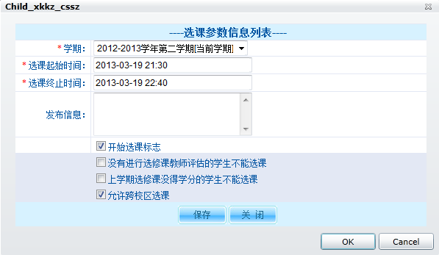

显示信息：[学期][选课起始时间][选课终止时间][发布信息][开始选课标志][没有进行选修课教师评估的学生不能选课][上学期选修课没得学分的学生不能选课][允许跨校区选课]

**发布信息**：选择选课记录，点击[发布信息]按钮，弹出【发布信息】对话框，设置【发布信息】内容，其操作界面如下：

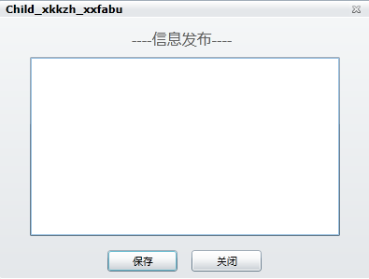

**已选学生列表**：选择选课记录，点击[已选学生列表]按钮，弹出【已选学生列表】对话框，查询和设置已选学生，对学生进行 [复制][删除][粘贴]操作，指定[班长]和[取消班长]，其操作界面如下：

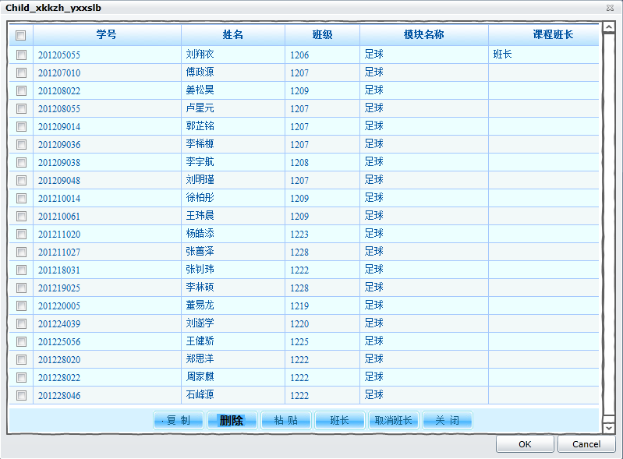

**复制**：选定记录，点击[复制]按钮，将已选学生记录[复制]到剪切板，复制的这些学生可以[粘贴]到其他开课课程的【已选学生列表】中。

**删除**：选定记录，点击[删除]按钮，删除已选课的学生。

**粘贴**：点击[粘贴]按钮，将在其他【已选学生列表】[复制]到剪切板的学生[粘贴]到当前【已选学生列表】中。

**班长**：选定记录，点击[班长]按钮，将已选课的学生设置为班长。

**取消班长**：选定记录，点击[取消班长]按钮，将已选课的学生取消班长设置。

**关闭**：点击[关闭]按钮，关闭当前【已选学生列表】页面，回到上一层。

**手工操作**：选择选课记录，点击[手工操作]按钮，弹出【手工操作】对话框，手工指定当前课程的选修学生和删除当前课程的选修学生，其操作界面如下：

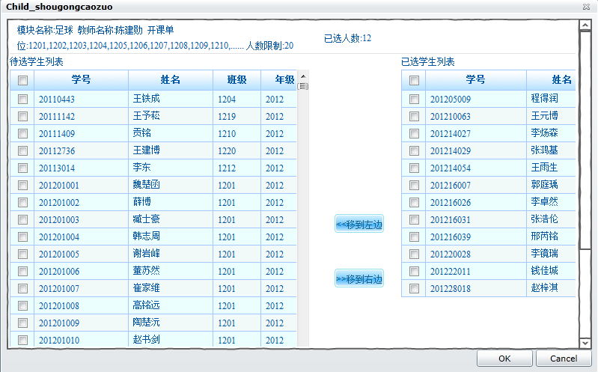

**开放人数比例**：选择选课记录，点击[开放人数比例]按钮，弹出【开放人数比例】对话框，设置该课程的[开放人数比例]，其操作界面如下：

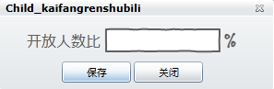

【注】：允许选修的该课程的实际人数=人数限制╳开放人数比例。

例：人数限制=50人，开放人数比例=110%，

则，实际人数=50╳110%=55（人）

**生成班级座位图**：选择选课记录，点击[生成班级座位图]按钮，[生成班级座位图]。

班级座位图见Excel：

**生成班级座位图**：选择选课记录，点击[生成班级座位图]按钮，[生成班级座位图]。

**导出**：选择选课记录，点击[导出]按钮，导出Excel。

## 报表查询

主界面如下图所示：

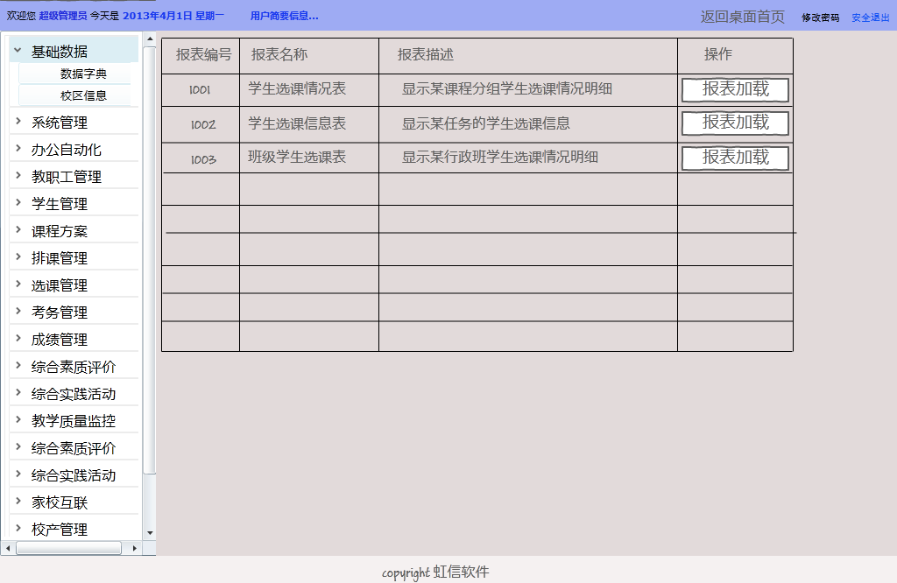

主要功能：查询和导出有关选课的各类报表。

学生选课情况表：点击该行的[报表加载]按钮，弹出【学生选课情况】报表页面，生成学生选课情况报表。其操作界面如下：

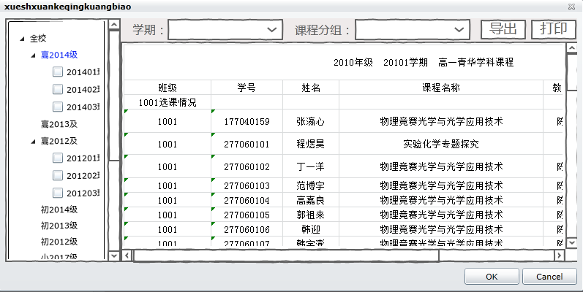

主要功能：生成学生选课情况报表。选择好[学期]和[课程分组]及树型结构中的年级或班级后，报表自动生成。

【注】：1、树型结构中的[年级] [班级]信息分别来自【基础数据】中的【年级信息】和[班级信息]；

2、[学期]信息来自【基础数据】中的【学期信息】；

3、[课程分组]字段的数据来自【选课管理**】**中【课程约束】模块的[选课约束]的记录。

**导出**：点击[导出]铵钮，报表导出Excel。

**打印**：点击[打印]按钮，打印生成的报表。

学生选课信息表：点击该行的[报表加载]按钮，弹出【学生选课信息表】报表页面，生成学生选课信息报表。其操作界面如下：

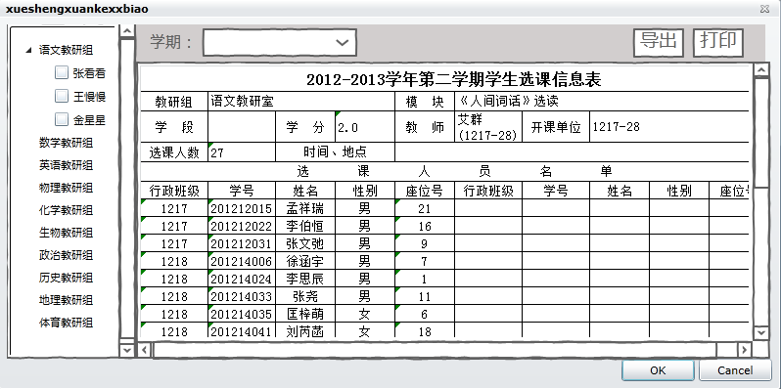

主要功能：生成学生选课信息报表。选择好[学期]和树型结构中的教师后，报表自动生成。

【注】：1、[学期]信息来自【基础数据】中的【学期信息】；

2、[教研组]字段的数据来自【**基础数据】**中的【**部门信息**】且[教研组标识]为“**教研室**”的记录；

3、[教职工信息]字段的数据来自【教职工管理**】**中【教职工基础信息】。

**导出**：点击[导出]铵钮，报表导出Excel。

**打印**：点击[打印]按钮，打印生成的报表。

班级学生选课表：点击该行的[报表加载]按钮，弹出【班级学生选课表】报表页面，生成学生选课信息报表。其操作界面如下：

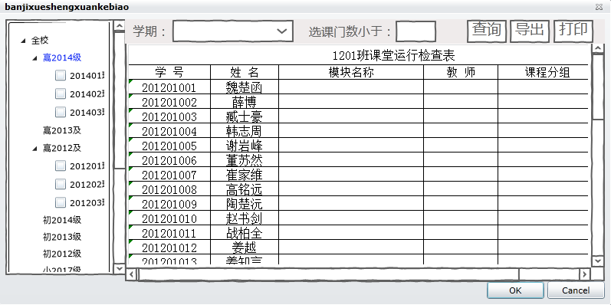

主要功能：生成班级学生选课报表。

【注】：1、树型结构中的[年级] [班级]信息分别来自【基础数据】中的【年级信息】和[班级信息]；

2、[学期]信息来自【基础数据】中的【学期信息】；

3、[教职工信息]字段的数据来自【教职工管理**】**中【教职工基础信息】。

**查询**：选择好[学期]和[选课门数]及树型结构中的年级或班级后，点击[查询]按钮，生成报表。

**导出**：点击[导出]铵钮，报表导出Excel。

**打印**：点击[打印]按钮，打印生成的报表。

# 考务管理（11月底完成）

**考务管理**

考生安排

教师设置

监考安排

考场设置

考试计划

统计查询

通用功能——(1)双击记录：如果用户具有“修改”权限，弹出页面与【编辑】页面一致，如果用户只有浏览权限，则页面中的所有数据只读呈现，页面[确定]按钮隐藏，[取消]按钮变成[关闭]。

(2)全选：选定所有记录信息

## 考试计划

### 考试计划设置

主界面如下图所示：

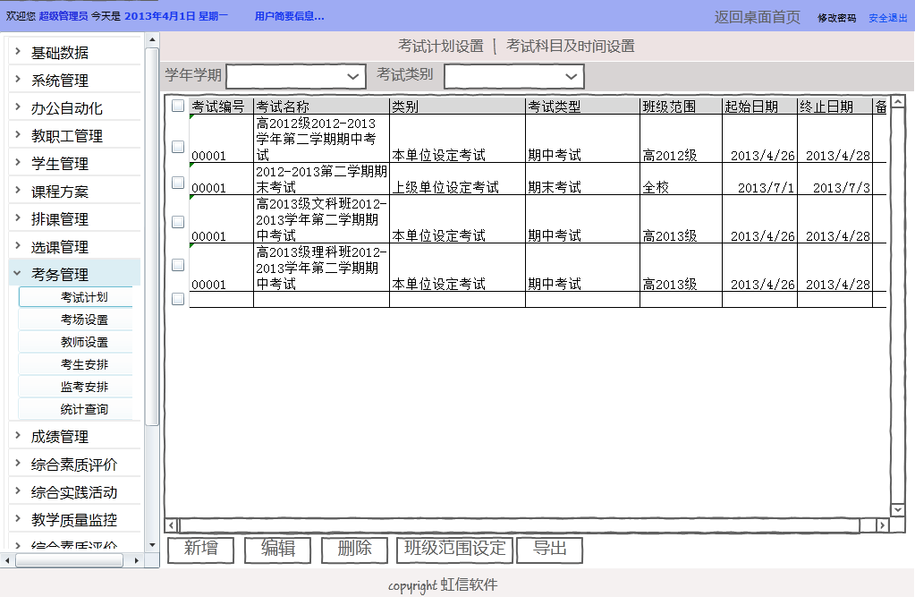

主要功能：显示考试计划信息，[新增][编辑][删除]考试信息，设定考试班级范围。

【注】：（1）[学年学期]信息来自【基础数据】中的【学期信息】；

（2）[考试类别]包含：全部，上级单位设定考试，本单位设定考试；

**新增**：点击[新增]按钮，新增【考试计划】记录，其操作界面如下：

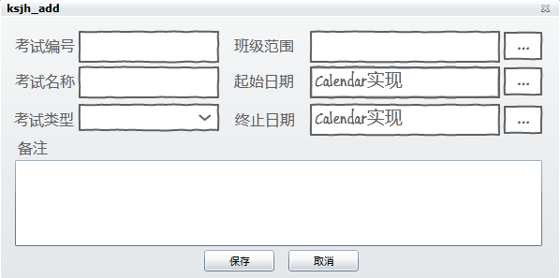

显示信息：[考试编号][班级范围][考试名称][考试类型][起始日期][终止日期][备注]。

【注】：1、[班级范围]数据来自【基础数据】中的【班级信息】；

2、[考试类型]数据来自基础数据中的【数据字典】。

3、相关对话框如下：

[班级范围]对话框：

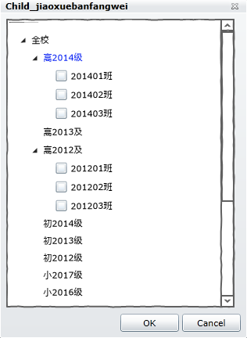

**保存**：点击[保存]按钮，保存记录，回到上一级页面。

**取消**：点击[取消]按钮，取消当前操作，回到上一级页面。

**编辑**：选择【考试计划】记录，点击[编辑]按钮，编辑【考试计划】记录，其操作界面如下：

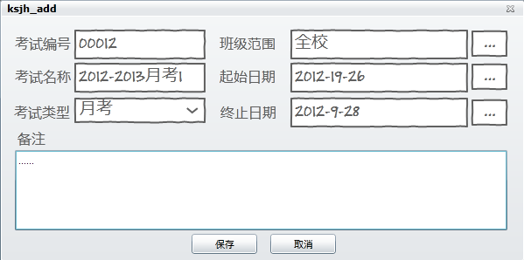

**双击考试计划记录：**如果用户具有“编辑”权限，弹出页面与【编辑】页面一致，如果用户只有浏览权限，则页面中的所有数据只读呈现，页面[确定]按钮隐藏，[取消]按钮变成[关闭]。

**删除**：选择【考试计划】记录，点击[删除]按钮，删除【考试计划】记录。

**班级范围选定**：选择【考试计划】记录，点击[班级范围选定]按钮，弹出对话框，为【考试计划】选定班级范围。其操作界面如下：



**导出**：选择【考试计划】记录，点击[导出]按钮，导出Excel。

### 考试科目及时间设置

主界面如下图所示：

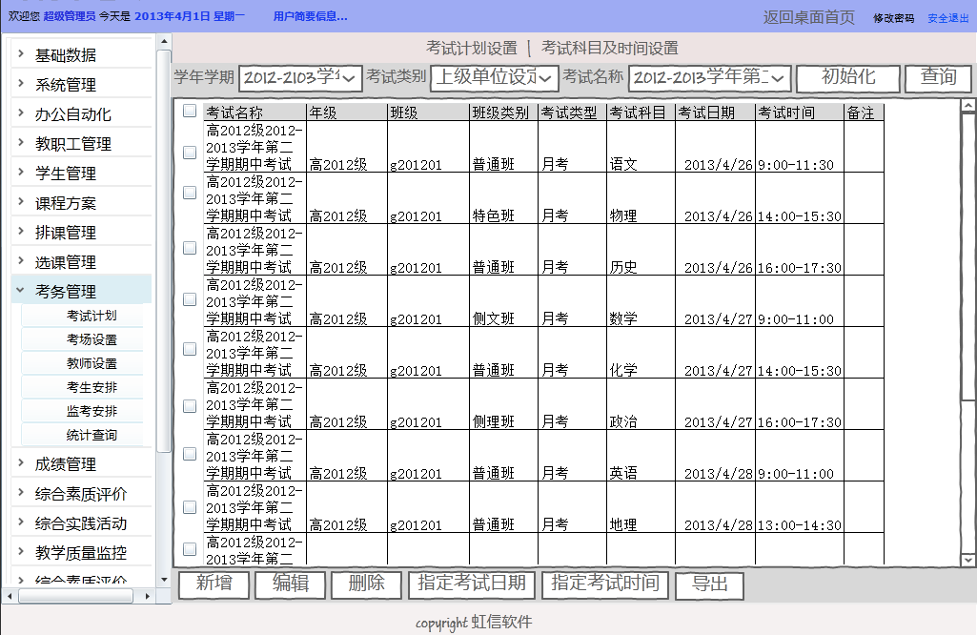

主要功能：显示考试科目及科目考试时间，[新增][编辑][删除]考试科目，[指定考试日期]。

【注】：（1）[学年学期]信息来自【基础数据】中的【学期信息】；

（2）[考试类别]包含：全部，上级单位设定考试，本单位设定考试；

（3）[考试名称]来自【教务管理】【考试计划】中的【考试计划设置】；

**初始化：**选择[学年学期][考试类别][考试名称]点击[初始化]按钮，弹出【初始化】对话框，批量生成考试科目。其操作界面如下：

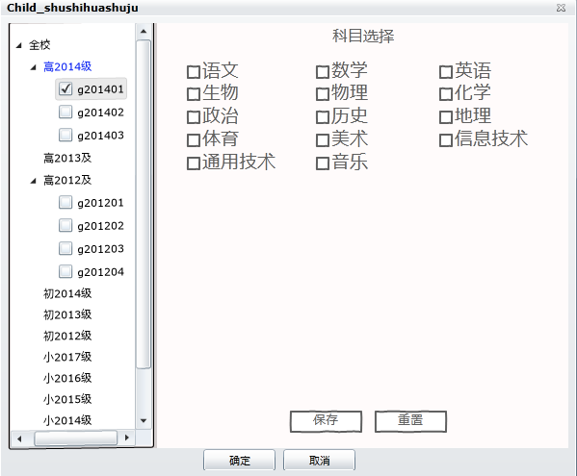

【注】：点击树型结构中的班级，右边弹出该班级当前选定学期的所有科目。

**查询：**点击[查询]按钮，弹出对话框，查询考试科目信息，其操作界面如下：

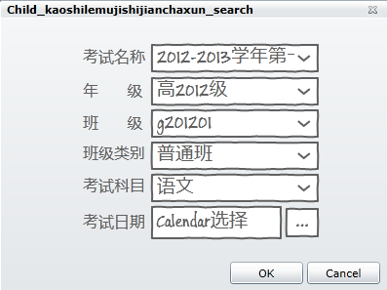

显示信息：[考试名称][年级][班级][班级类型][考试科目][考试日期]

【注】（1）[考试名称]来自【教务管理】【考试计划】中的【考试计划设置】；

（2）[年级] [班级]信息分别来自【基础数据】中的【年级信息】和[班级信息]；

（3）[班级类别]来自【基础数据】中的【数据字典】；

（4）[考试科目]来自【排课管理】中的【教学任务】。

**新增**：点击[新增]按钮，新增【考试科目】记录，其操作界面如下：

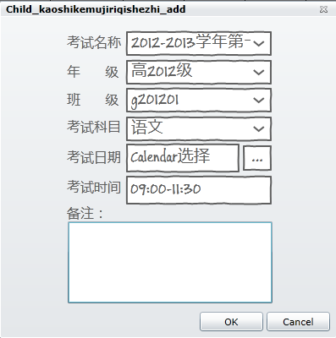

【注】：新增【考试科目】时，如果记录在列表中已经存在，则需要进行提示。

**编辑**：选择【考试科目】记录，点击[编辑]按钮，编辑【考试科目】记录，其操作界面如下：



**双击考试科目记录：**如果用户具有“编辑”权限，弹出页面与【编辑】页面一致，如果用户只有浏览权限，则页面中的所有数据只读呈现，页面[确定]按钮隐藏，[取消]按钮变成[关闭]。

**删除**：选择【考试科目】记录，点击[删除]按钮，删除【考试科目】记录。

**指定考试日期**：选择【考试科目】记录，点击[指定考试时间]按钮，为选定的【考试科目】指定考试时间。其操作界面如下：

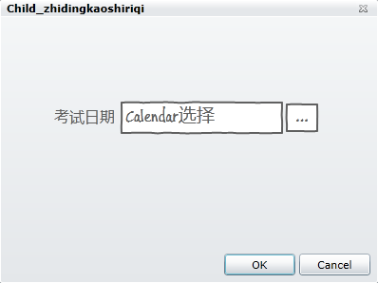

**指定考试时间**：选择【考试科目】记录，点击[指定考试时间]按钮，为选定的【考试科目】指定考试时间。其操作界面如下：

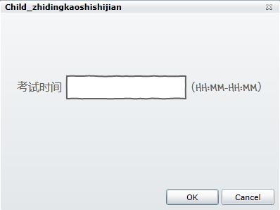

**导出：**选择【考试科目】记录，点击[导出]按钮，导出Excel。

## 考场设置

主界面如下图所示：

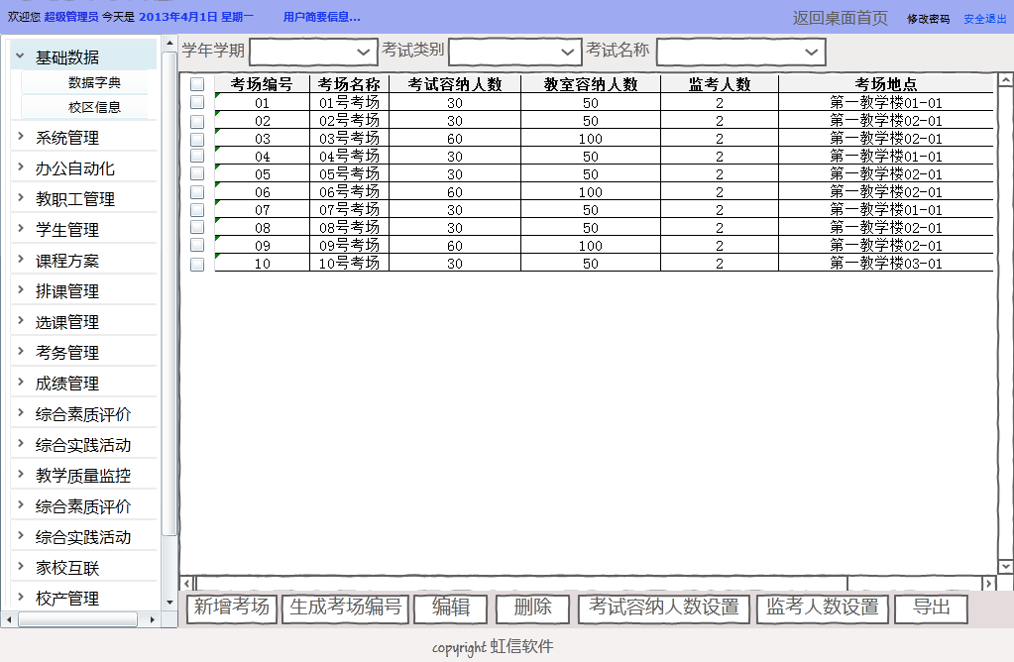

主要功能：设置考试，[新增考场][编辑][删除]考场信息，[考场容纳人数设置][监考人数设置]。

【注】：1、[学年学期]信息来自【基础数据】中的【学期信息】；

2、[考试类别]包含：全部，上级单位设定考试，本单位设定考试；

3、[考试名称]来自【教务管理】【考试计划】中的【考试计划设置】；

**新增考场**：点击[新增考场]按钮，**新增考场**记录，其操作界面如下：

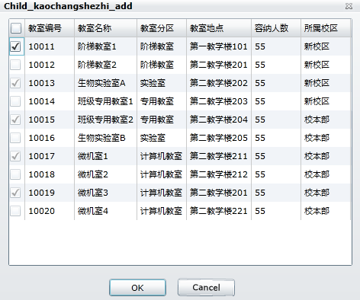

【注】：（1）数据来源于【基础数据】中的【教室信息】

（2）[新增]的考场没有考场编辑和名称。

**生成考场编号**：选择考场记录，点击[生成考场编号]按钮，生成[考场编号]及[考场名称]，其操作界面如下：

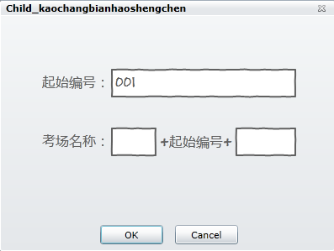

**编辑**：选择考场记录，点击[编辑]按钮，编辑考场记录，其操作界面如下：

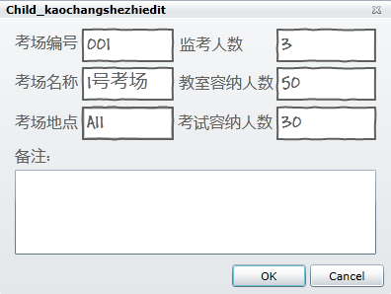

显示信息：[考场编号][考场名称][考场地点][监考人数][教室容纳人数][考试容纳人数][备注]

**双击考场记录：**如果用户具有“编辑”权限，弹出页面与【编辑】页面一致，如果用户只有浏览权限，则页面中的所有数据只读呈现，页面[确定]按钮隐藏，[取消]按钮变成[关闭]。

**删除**：选择考场记录，点击[删除]按钮，删除考场记录。

**考试容纳人数设置**：选择考场记录，点击[考试容纳人数设置]按钮，为选定的考场指定考场容纳人数。其操作界面如下：

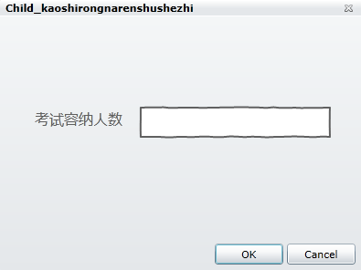

**监考人数设置**：选择考场记录，点击[监考人数设置]按钮，为选定的考场指定监考教师人数。其操作界面如下：

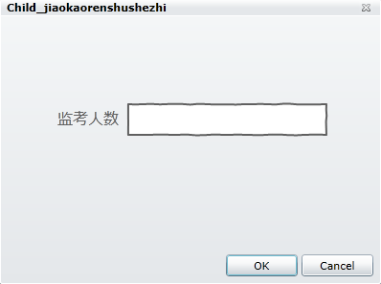

**导出：**选择考试记录，点击[导出]按钮，导出Excel。

## 教师设置

主界面如下图所示：

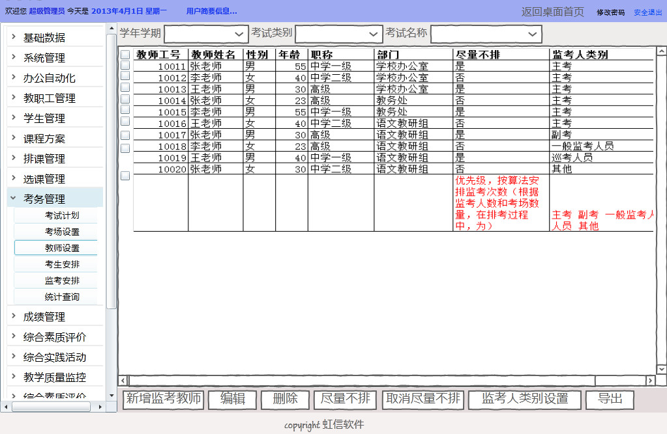

主要功能：[显示]和设置监考教师。[新增监教师][编辑][删除][尽量排][取消尽量不排]监考教师，[监考人类别设置]

【注】：（1）[学年学期]信息来自【基础数据】中的【学期信息】；

（2）[考试类别]包含：全部，上级单位设定考试，本单位设定考试；

（3）[考试名称]来自【教务管理】【考试计划】中的【考试计划设置】；

**新增监考教师**：点击[新增监考教师]按钮，弹出【新增监考教师】页面，新增监考教师。其操作界面如下：

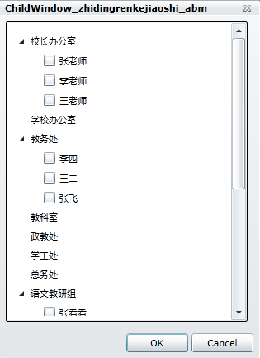

**编辑**：选择监考教师记录，点击[编辑]按钮，编辑监考教师记录，其操作界面如下：

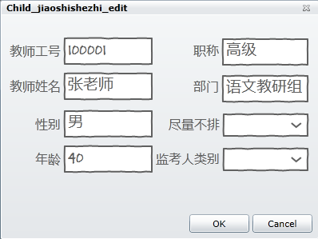

显示信息：[教师工号][教师姓名][性别][年龄][职称][部门][尽量不排][监考人类别]

【注】：1、[教师工号][教师姓名][性别] [职称][部门]数据来源于【教职工管理】中的【教职工基本信息】。

2、[年龄]字段数据由【教职工管理】【教职工基本信息】中的[出生年月]字段与排考时间计算出来。

3、[尽量不排]包含：是，否。

4、[监考人类别]信息来自【基础数据】中的【数据字典】

**双击考场记录：**如果用户具有“编辑”权限，弹出页面与【编辑】页面一致，如果用户只有浏览权限，则页面中的所有数据只读呈现，页面[确定]按钮隐藏，[取消]按钮变成[关闭]。

**删除**：选择监考教师记录，点击[删除]按钮，删除监考教师记录。

**尽量不排**：选择监考教师记录，点击[尽量不排]按钮，监考教师记录中的[尽量不排]字段设置为“是”。

**取消尽量不排**：选择监考教师记录，点击[取消尽量不排]按钮，监考教师记录中的[尽量不排]字段设置为“否”。

**监考人类别设置**：选择监考教师记录，点击[监考人类别设置]按钮，监考教师的[监考人类别]。其操作界面如下：

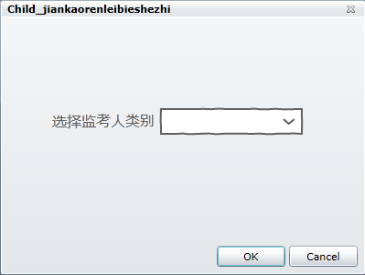

【注】：[监考人类别]数据来源于【基础数据】中的【数据字典】

**导出：**选择监考教师记录，点击[导出]按钮，导出Excel。

## 考生安排

主界面如下图所示：

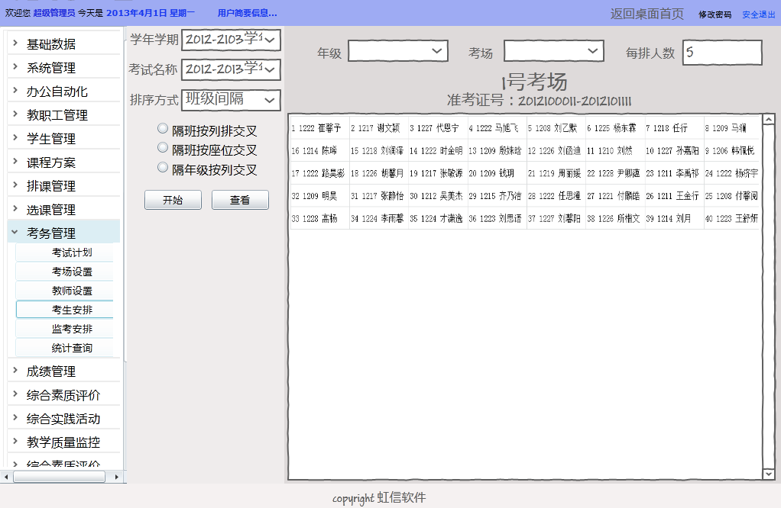

主要功能：为学生安排考场

【注】：1、[学年学期][年级]信息分别来自【基础数据】中的【学期信息】和【年级信息】；

2、[考试名称]来自【考务管理】【考试计划】中的【考试计划设置】；

3、[考场]信息来自【考务管理】中的【考场设置】；

4、【排序方式】包含：随机，顺序，班级间隔三种，算法如下：

随机：

顺序：

班级间隔：

5、隔班按列交叉：

隔班按座位交叉

隔年级按列交叉

**开始**：选择[学年学期][考试名称][排序方式][年级][考场][每排人数]后，点击[开始]按钮，生成考场考生信息。

**查看**：点击[查看]按钮，查看考场考生安排。

## 监考安排

主界面如下图所示：

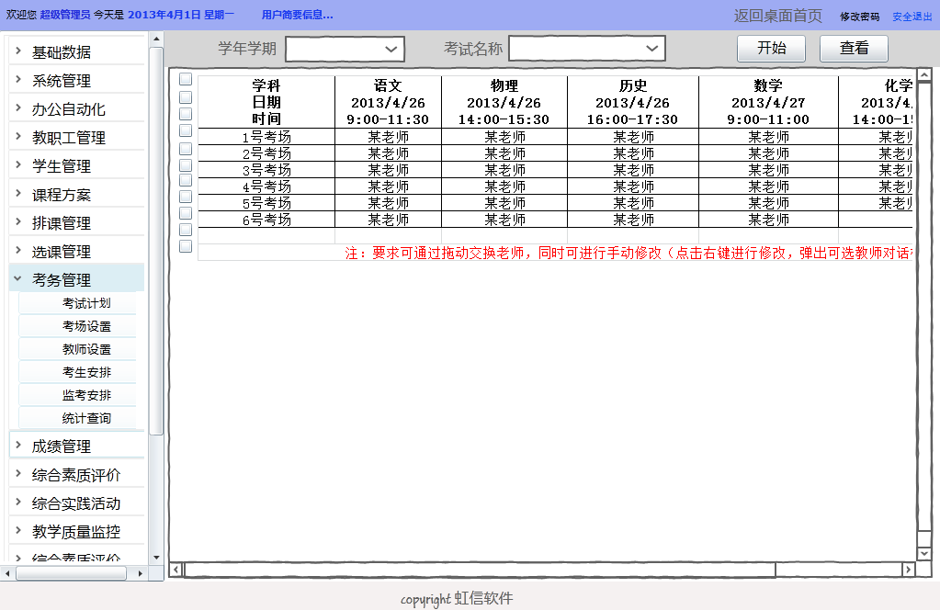

主要功能：为考场[生成]监考教师，[查看]监考教师的监考安排

【注】：1、[学年学期]信息来自【基础数据】中的【学期信息】；

2、[考试名称]来自【教务管理】【考试计划】中的【考试计划设置】；

**开始**：选择[学年学期][考试名称]后，点击[开始]按钮，生成为考场安排监考教师。

**查看**：选择[学年学期][考试名称]后，点击[查看]按钮，[查看] 监考教师的监考安排。

## 统计查询

主要功能：统计查询各类考务信息：考试日程安排、监考老师日程安排、考场监考老师信息表、考场桌条、学生准考证、考场考生名单、班级考场对应表、教师监考对照表。

【注】：（1）[学年学期]信息来自【基础数据】中的【学期信息】；

（2）[考试名称]来自【考务管理】【考试计划】中的【考试计划设置】；

（3）[考场]信息来自【考务管理】中的【考场设置】；

（4）[年级] [班级]信息分别来自【基础数据】中的【年级信息】和[班级信息]；

（5）查询类别包括：教师日程安排、监考老师日程表、场监考老师信息表、考场桌条查看、学生准考证查看、考场考生名单、班级考场对应表、教师监考对照表。

导出：点击[导出]按钮，导出Excel。

打印：点击[打印]按钮，输出到打印机打印。

### 考试日程安排

[查询类别]为**教师日程安排**，其界面如下图所示：

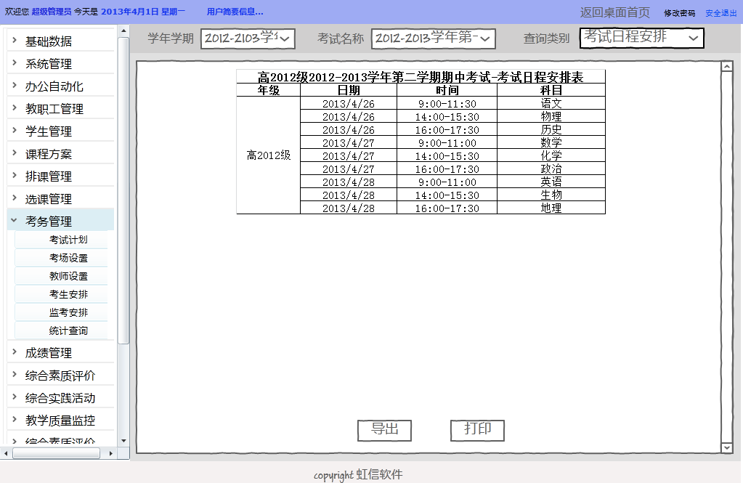

### 监考老师日程表

[查询类别]为**监考老师日程表**，其界面如下图所示：

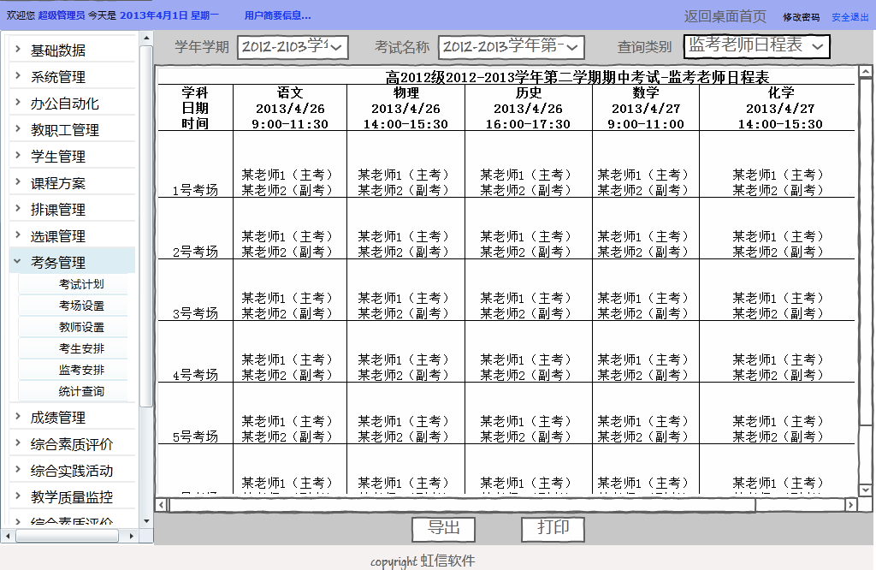

### 场监考老师信息表

[查询类别]为**场监考老师信息表**，其界面如下图所示：

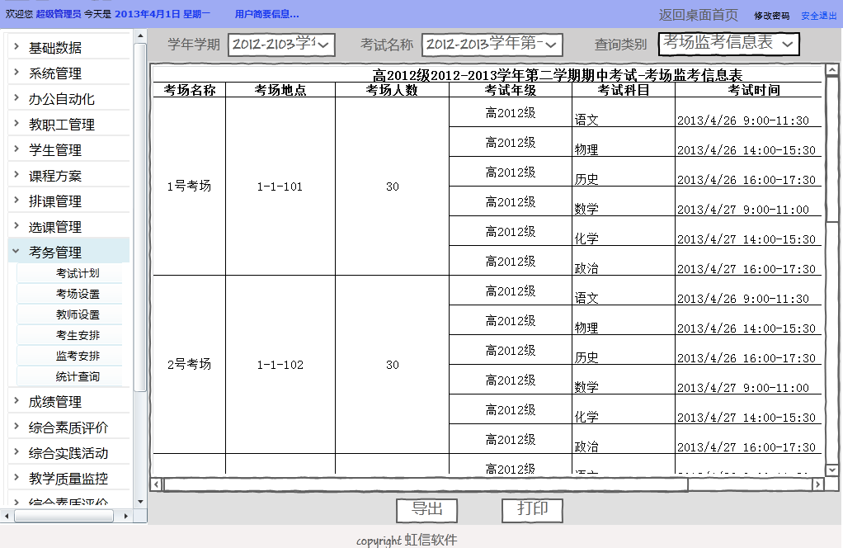

### 考场桌条查看

[查询类别]为**考查桌条查看**，其界面如下图所示：

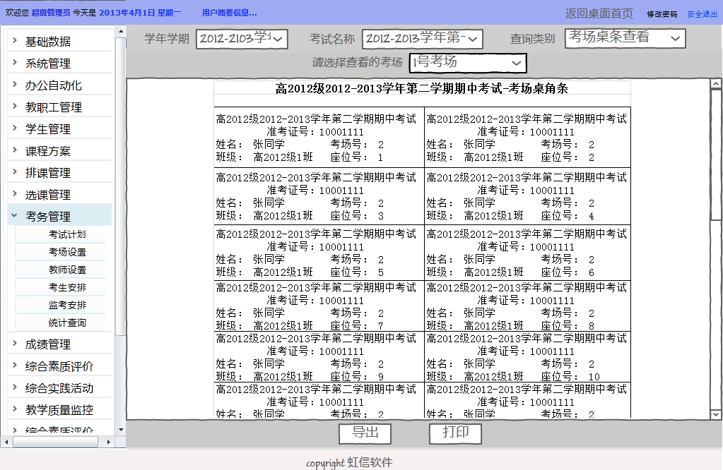

### 学生准考证查看

[查询类别]为**学生准考证查看**，其界面如下图所示：

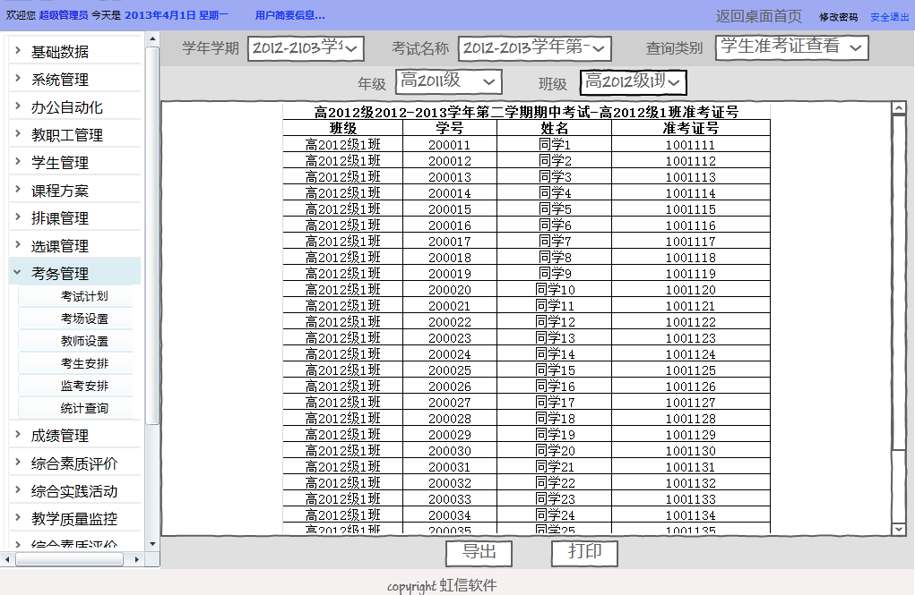

### 考场考生名单

[查询类别]为**考场考生名单**，其界面如下图所示：

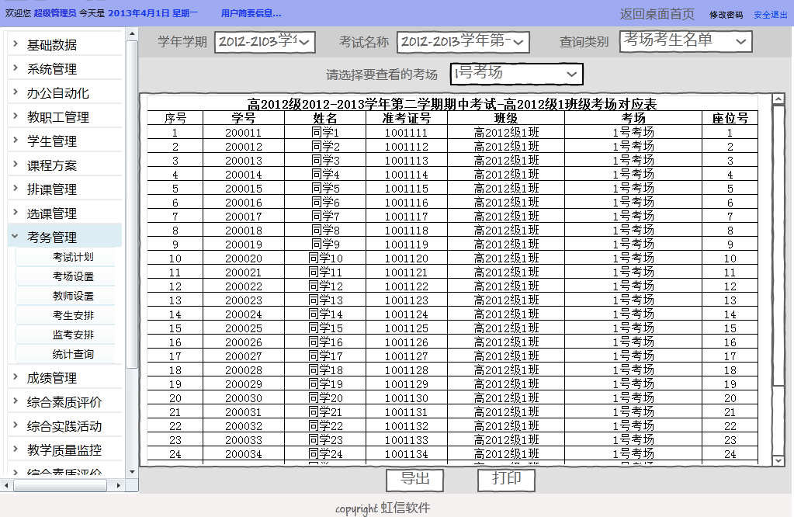

### 班级考场对应表

[查询类别]为**班级考场对应表**，其界面如下图所示：

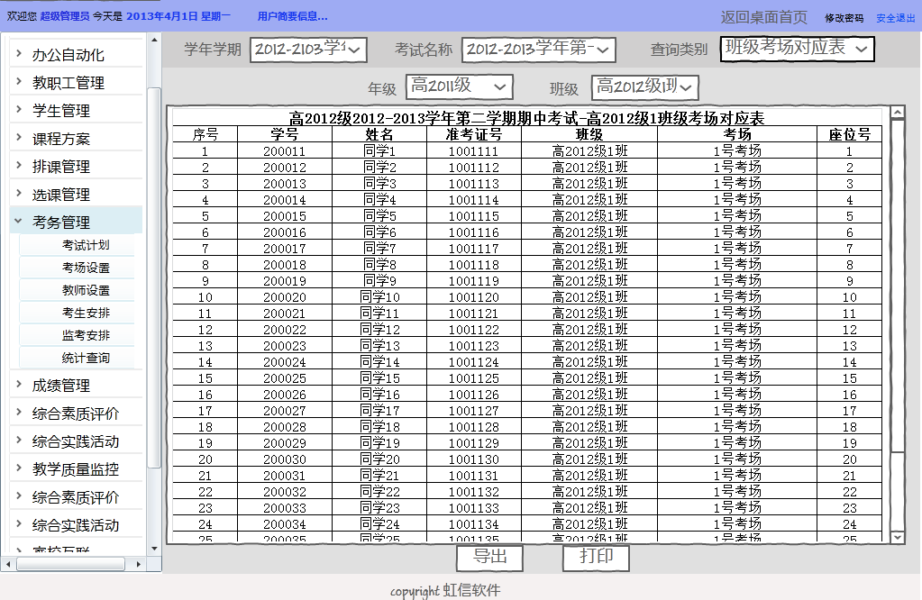

### 教师监考对照表

[查询类别]为**教师监考对照表**，其界面如下图所示：

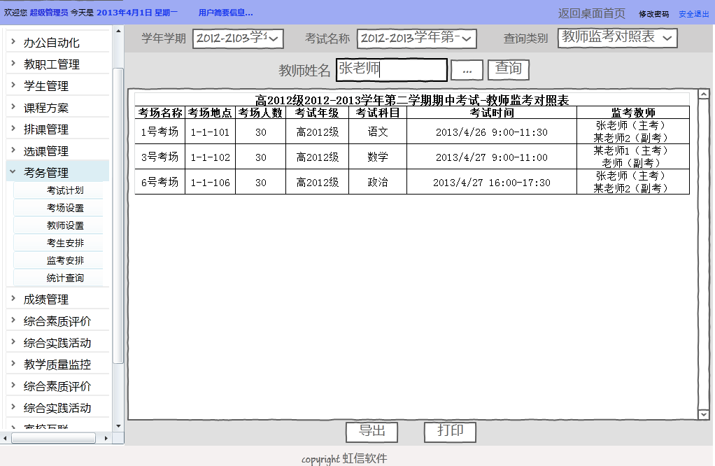

# 成绩管理（11月底完成）

## 成绩分析设置（质量参数设置）

成绩分析设置分为：分数段设置、优良分设置、划档设置、成绩单设置、分数比重设置、实力评估指标设置、文理分析设置（入学成绩录入、入学成绩划线、上线参数设置、上线分数段设置、总分分数段设置、文理划档设置）。

### 分数段设置

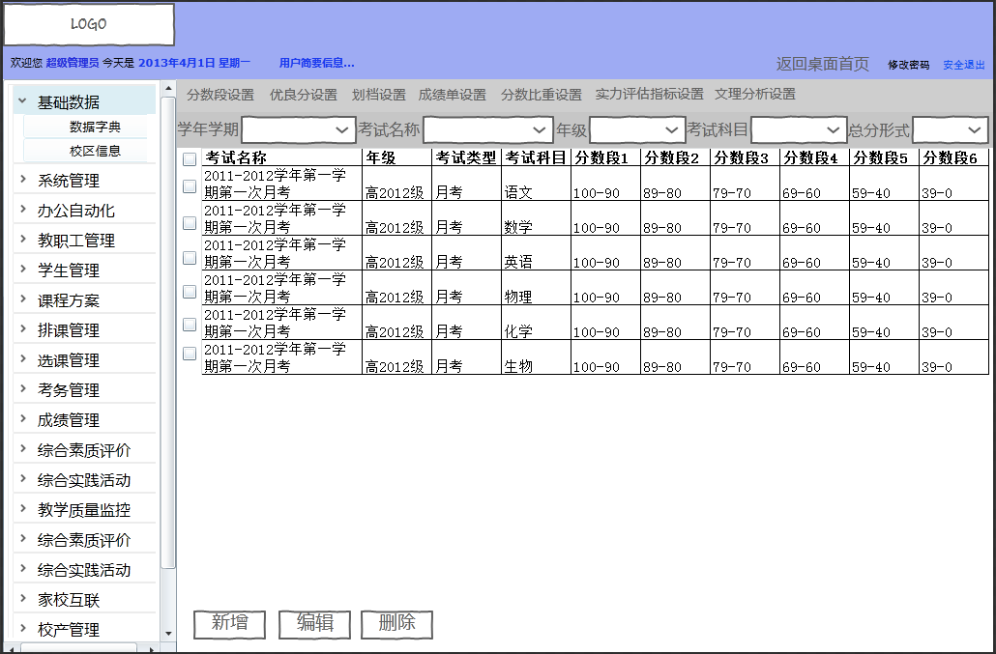

筛选项目分别为：

1、考试名称

2、年级：高2011级、高2012级、高2013级

3、考试科目：全部、语文、数学、物理

4、总分形式：全部、单科、多科、多形式

点击“新增”按钮,可进行详细设置：

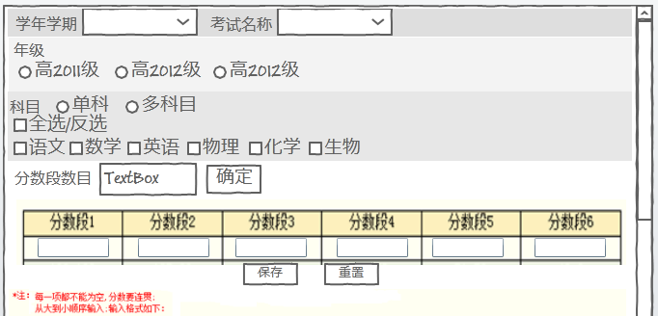

对考试名称、年级、考试科目、分数段形式进行设置。期中，考试科目可选范围来自教学任务，根据教学任务列出该年级所需考试的课程。

### 优良分设置

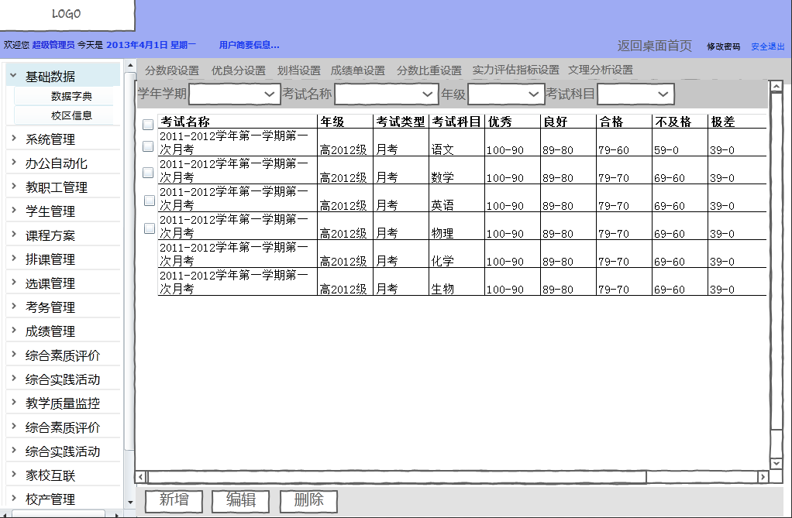

1、考试名称

2、年级：高2011级、高2012级、高2013级

3、考试科目：全部、语文、数学、物理... （该年级可选考试科目根据教学任务管理内容提取）

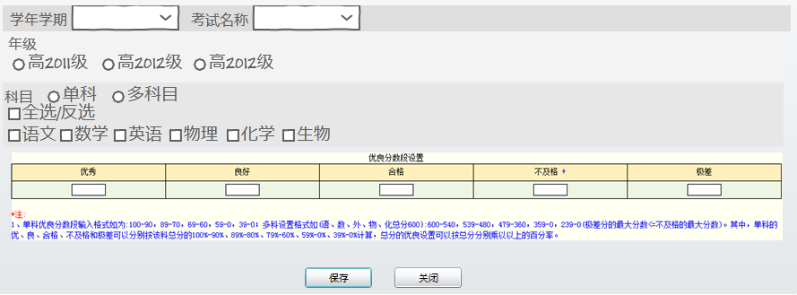

“考试科目”，期中，考试科目可选范围来自教学任务，根据教学任务列出该年级所需考试的课程。

### 划档设置

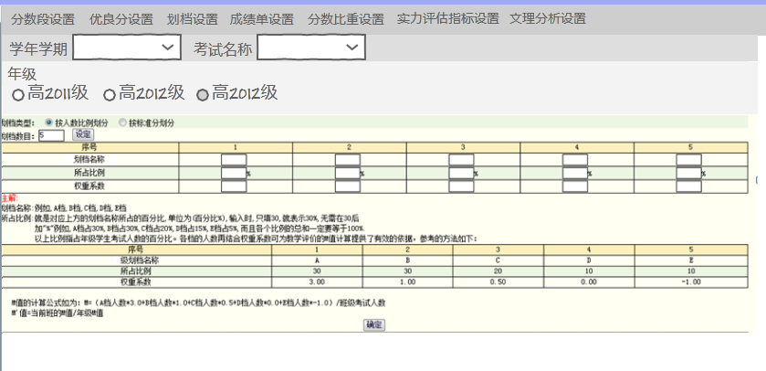

根据人数比例和标准分进行划档次设置。

### 成绩单设置

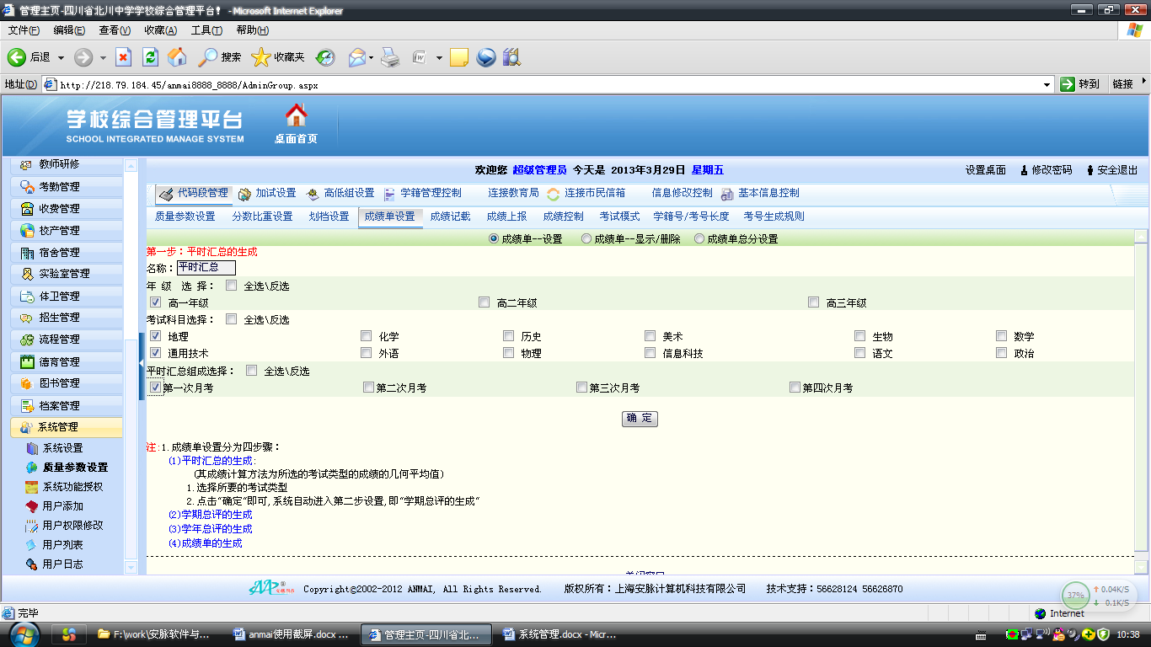

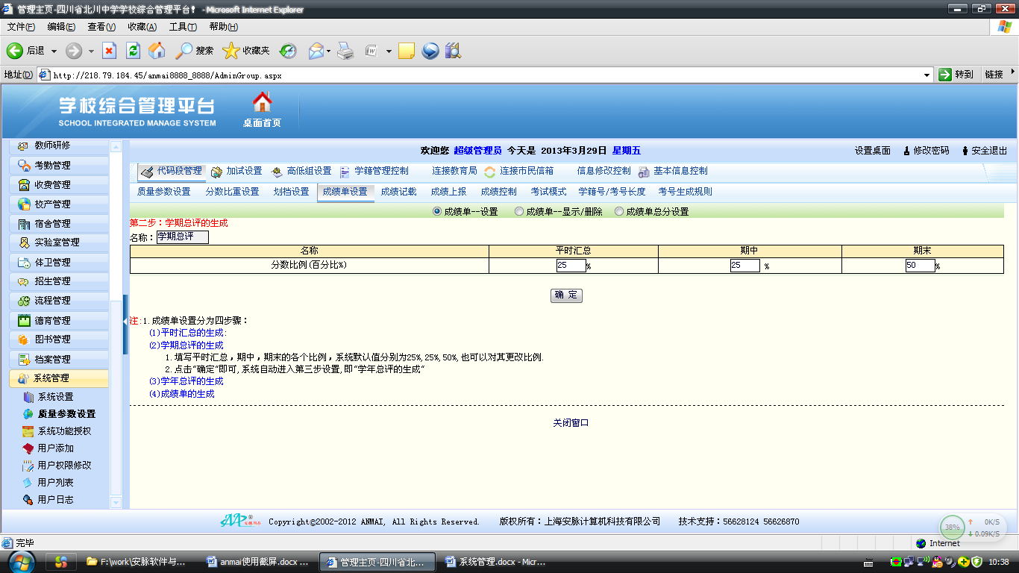

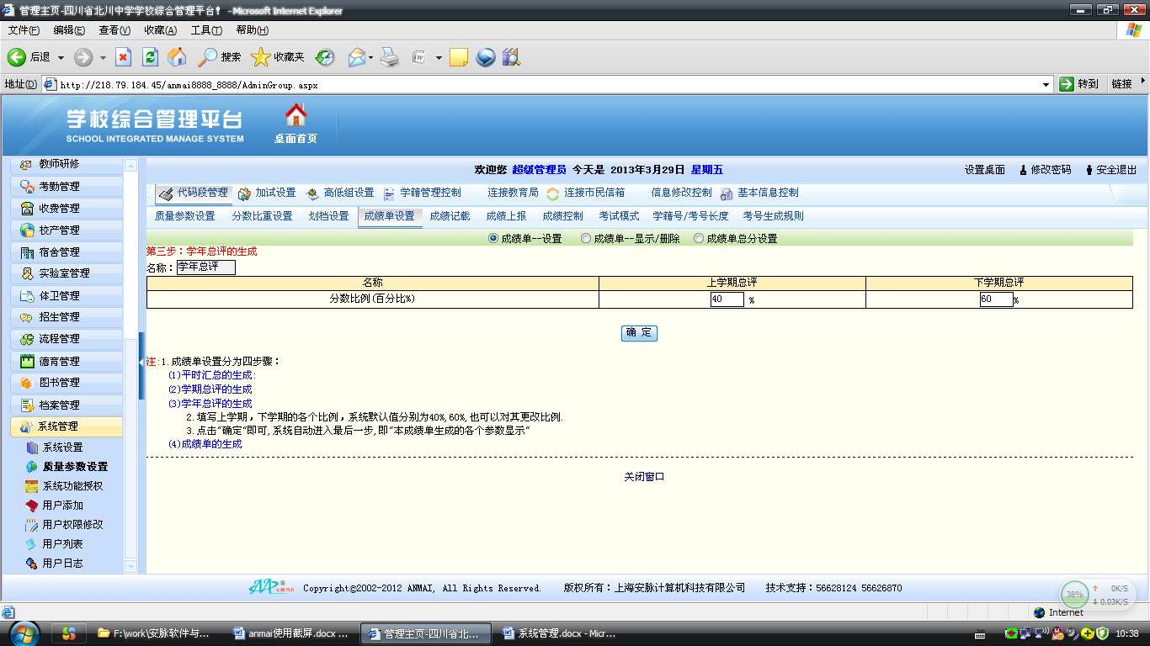

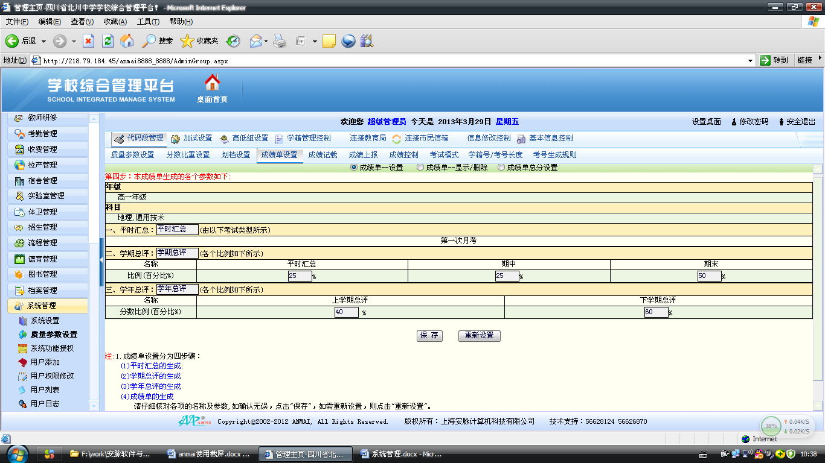

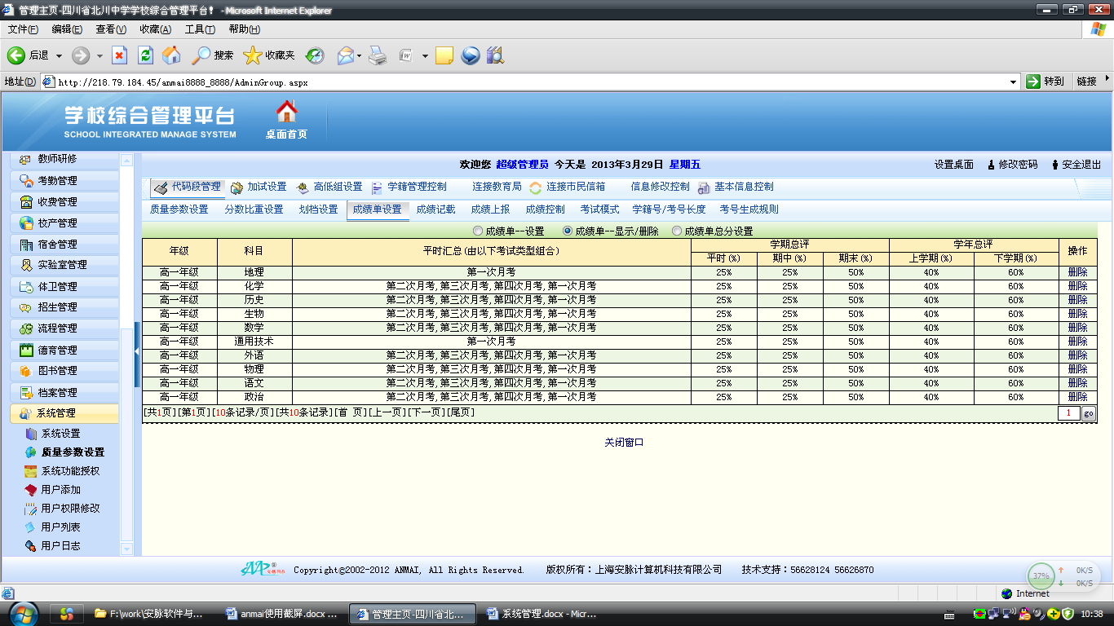

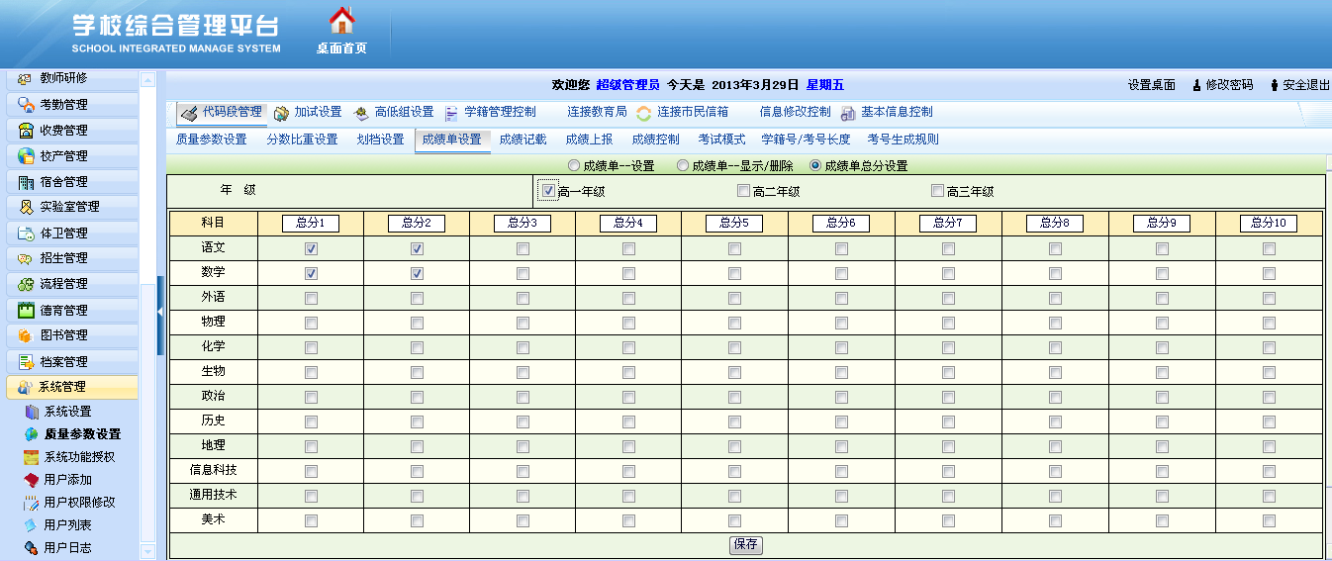

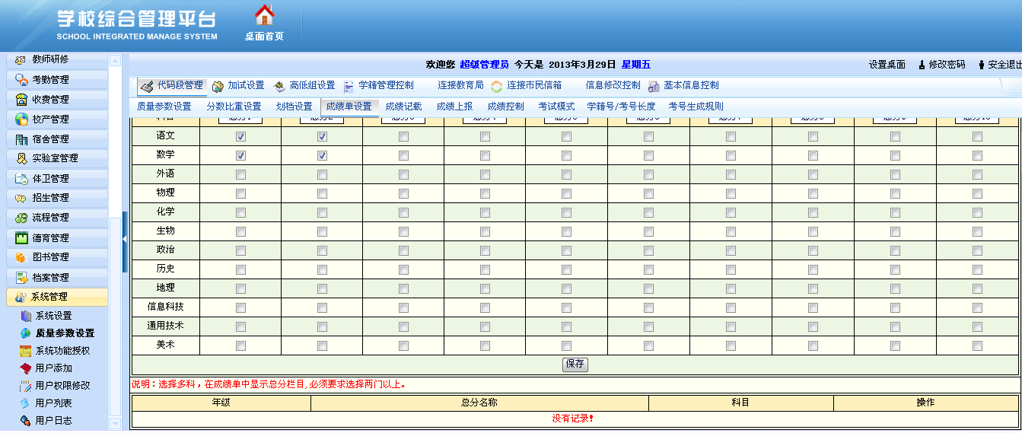

### 分数比重设置

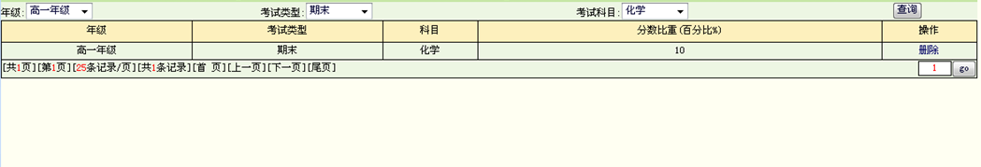

新增编辑删除

点击“新增”按钮后，弹出分数比值设置子窗口：

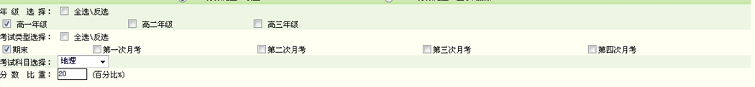

保存关闭

### 实力评估指标设置

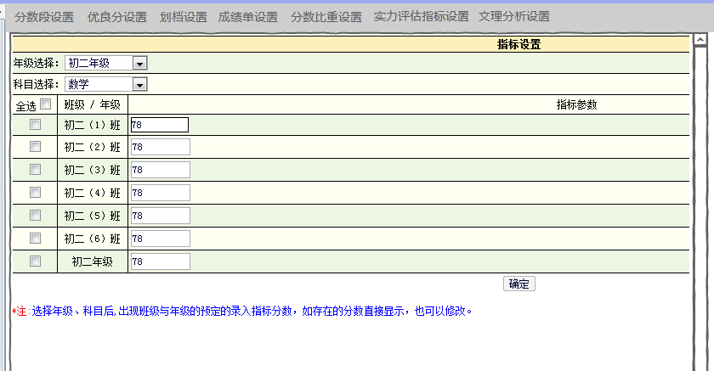

设置指标，用于班级实力评估和学生实力评估。

### 文理分析设置

#### 入学成绩录入

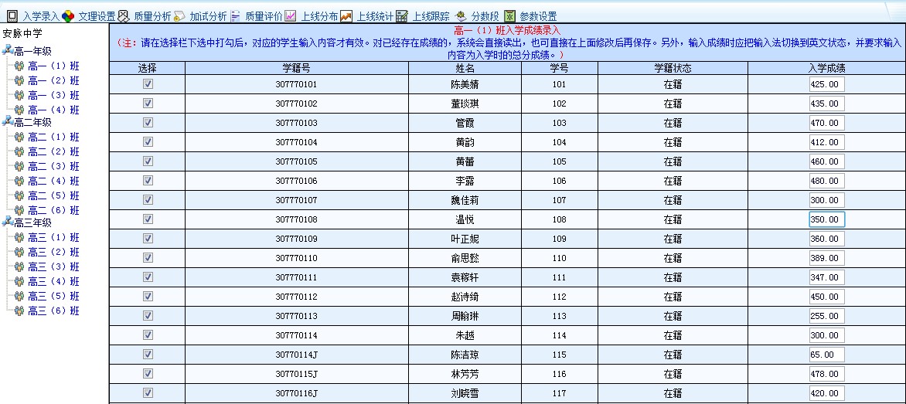

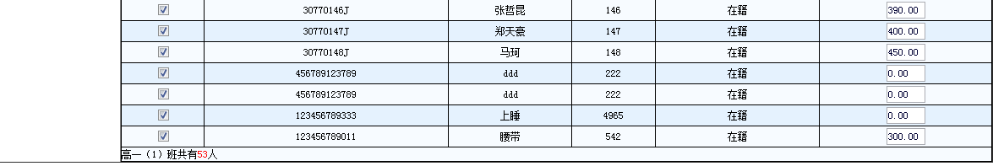

入学成绩可自动到新生管理信息中提取，也可以直接录入。

#### 入学成绩划线

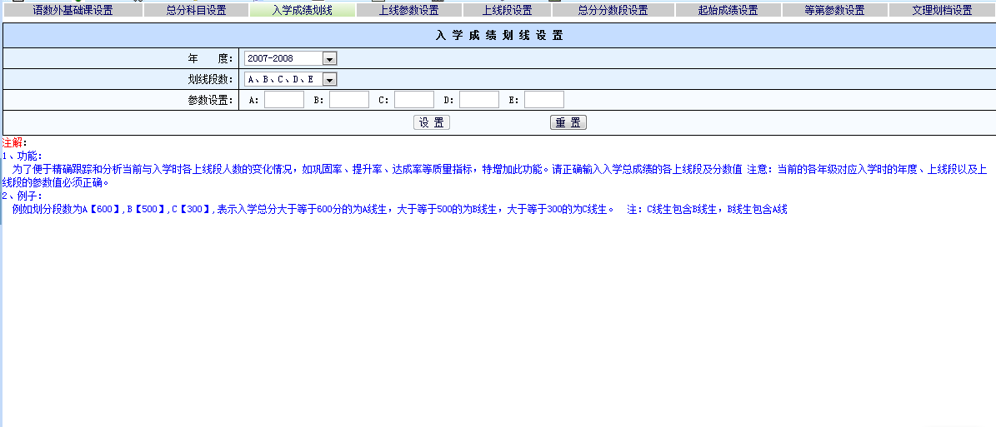

#### 上线参数设置

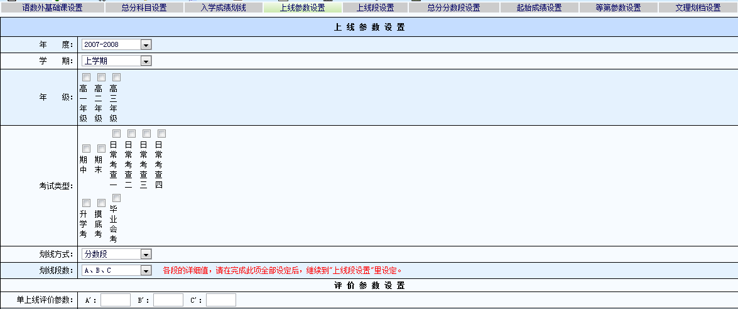

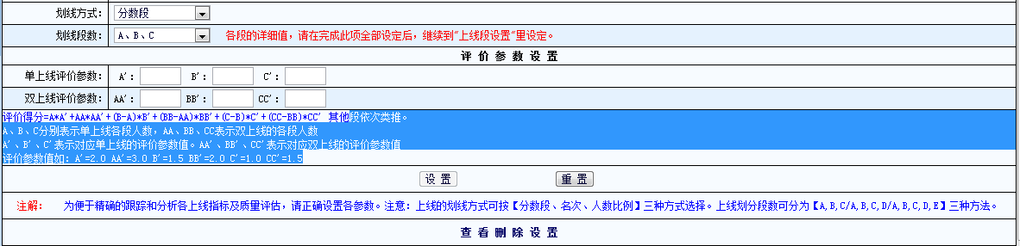

#### 上线分数段设置

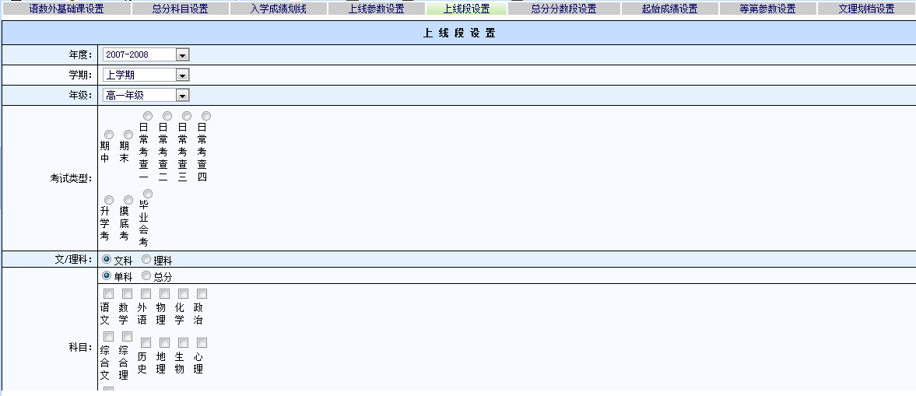

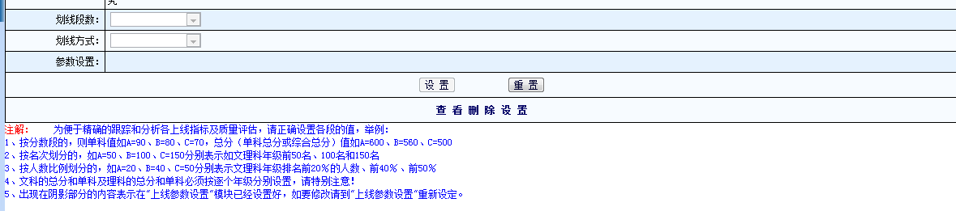

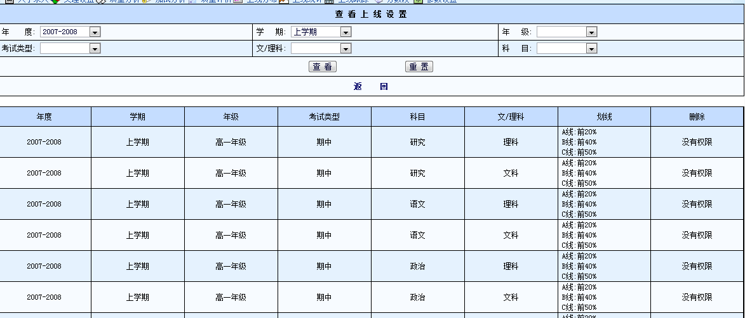

#### 总分分数段设置

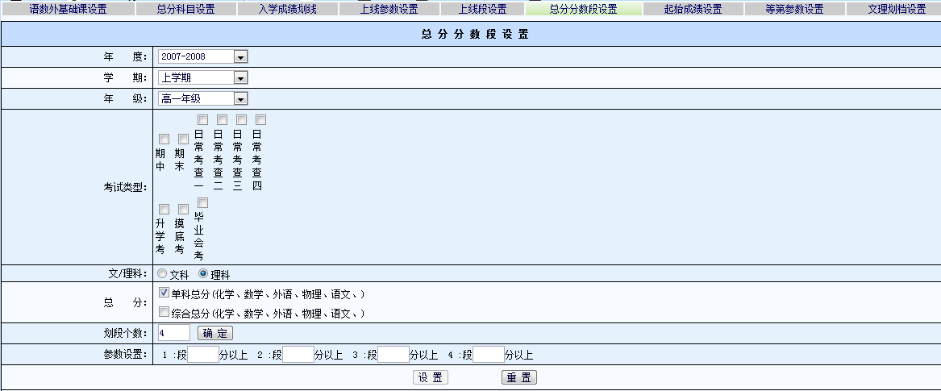



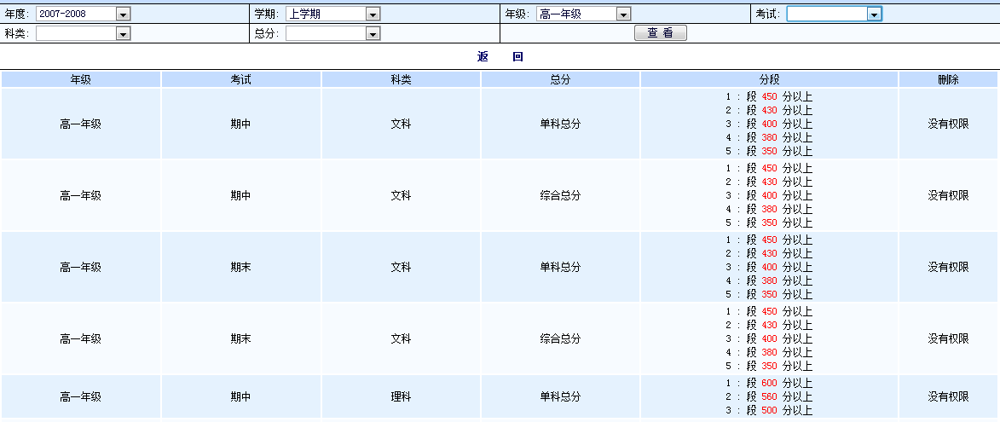

#### 文理划档设置

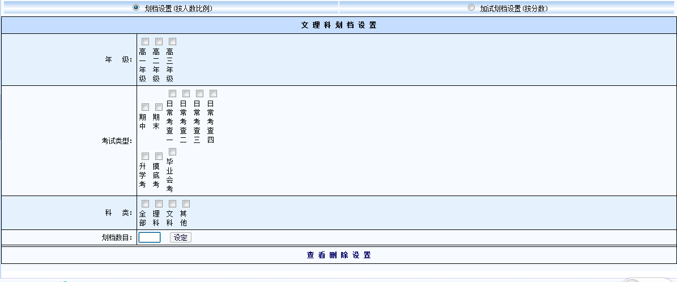



## 成绩录入

成绩单个录入、成绩批量录入及导入功能（按班级录入）。

用户根据数据范围权限，可查看到相应的成绩录入界面。

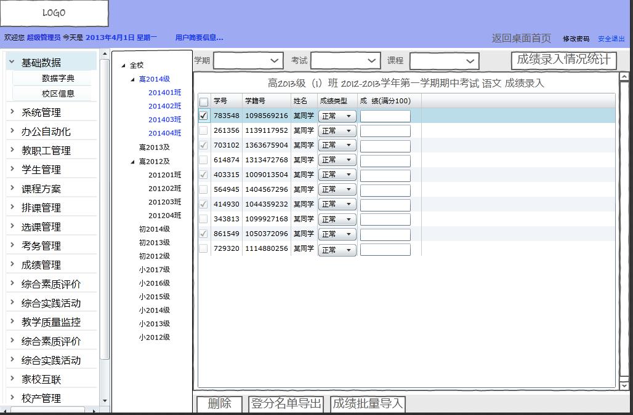

（注：免考时分数成绩录入年级最高分，等第成绩选择最高分；缺考是分数成绩为0分，等第选择为不合格。）

1、成绩（满分分数***）、满分设置位置（分数段设置），需 0分保存自动报错，提示。

2、“登分名单导出”导出需要录入成绩的学生名单，填好后通过“成绩批量导入”按钮实现成绩批量导入。

3、成绩录入统计

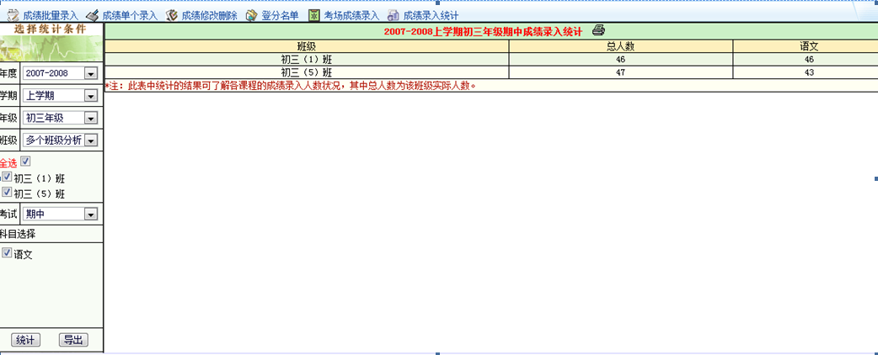

统计成绩录入进度情况。

## 学分认定

### 学分认定参数设置

#### 学分类别

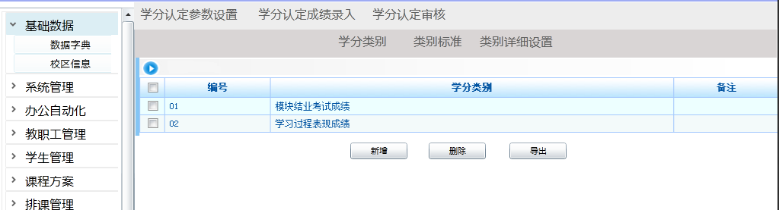

点击“新增”，进入学分类别设置界面新增类别：

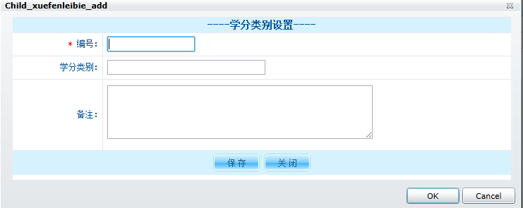

#### 类别标准

定义学分类别标准，通过课程类型（选修、必修）+包含科目来唯一设定一个类别标准，后续根据不同的类别标准产生相应的类别学分成绩认定方式。

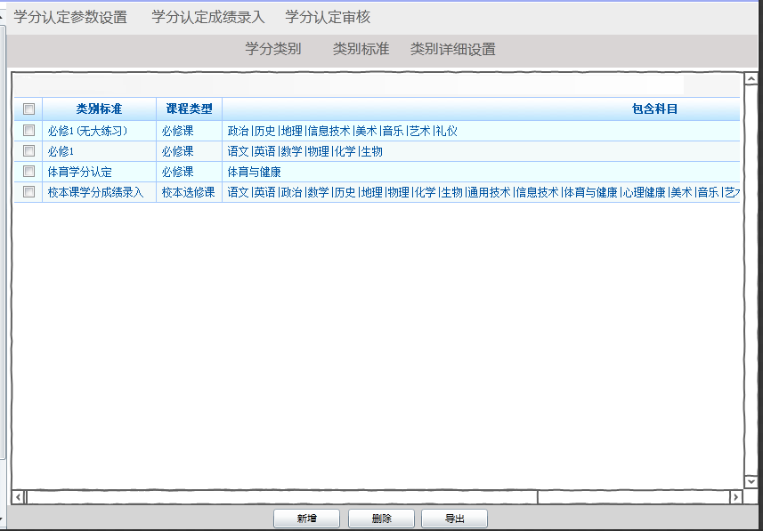

点击新增按钮进行设置：

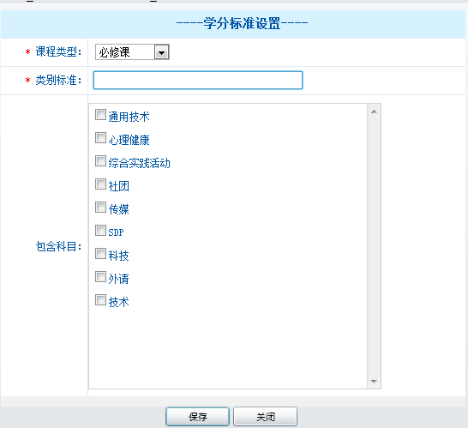

#### 类别详细设置

对每个类别标准的评分方式进行详细设置，包括学分类别和所占比例。

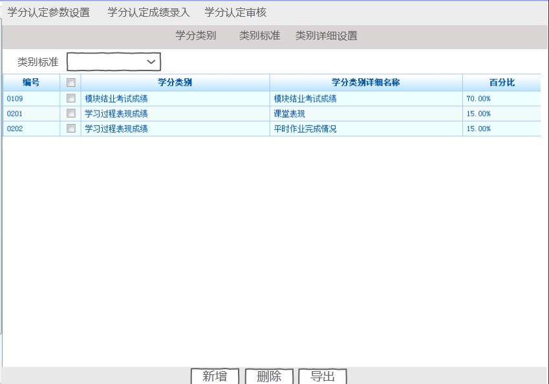

点击“新增”进行新增类别及对应分数所占百分比设置：

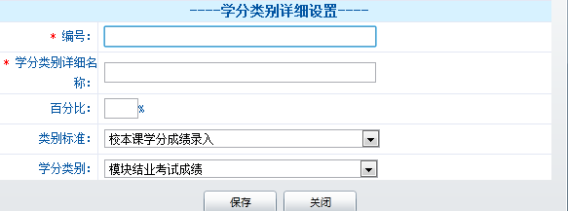

### 学分认定成绩录入

根据条件筛选出相应课程，录入对应的学分认定成绩。

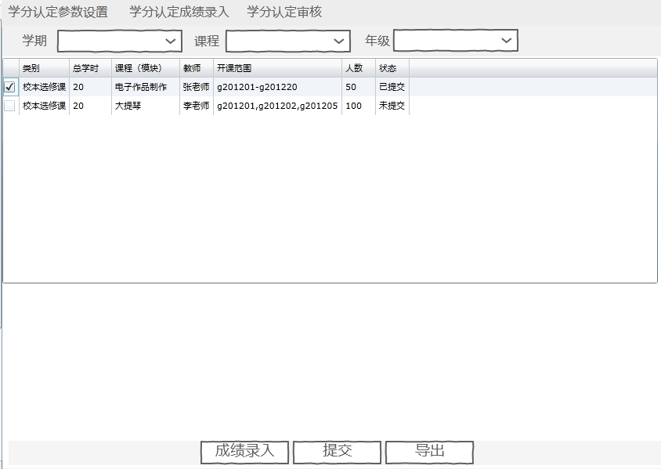

1、成绩录入，点击录入成绩，实现对所选中的记录进行成绩录入。（该只能进行当个记录选择，若多选则提示操作错误信息）；

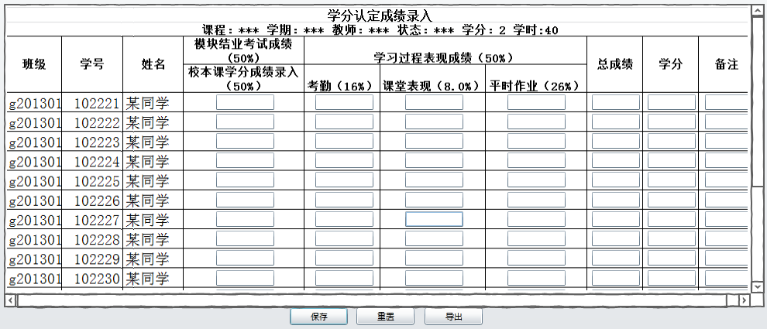

2、提交，改变记录的状态，分为“未提交”、“已提交”；已提交记录则进学分认定入审核阶段。

### 学分认定审核

根据学期、模块信息筛选出可审核的课程信息，双击查看详细信息，进行审核操作。本界面只显示状态为“已提交”的记录。

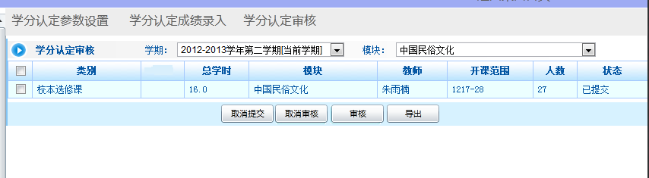

1、取消提交，则实现将“状态”字段设置为“未提交”；

2、审核、取消审核，则实现“状态”字段在“已审核”和“已提交”之间切换。

3、双击记录可查看相应详情：

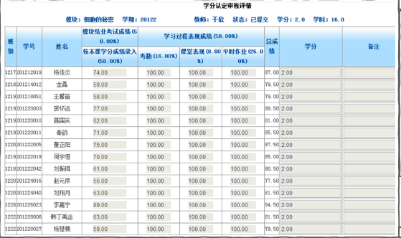

## 成绩查询

### 普通查询（个人、班级、年级成绩查询）

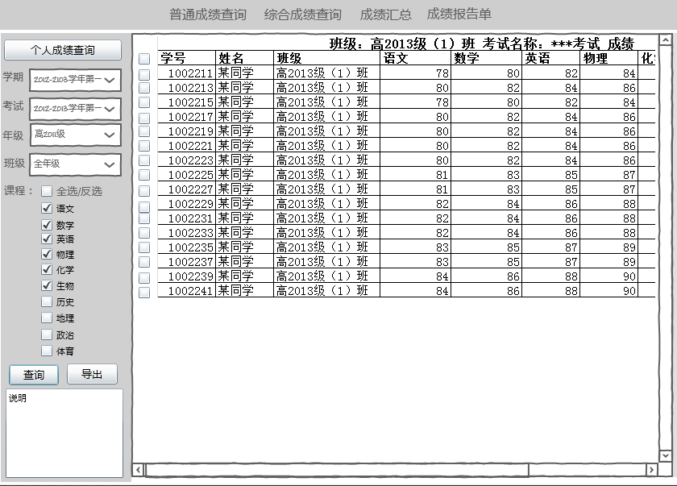

1、个人成绩查询

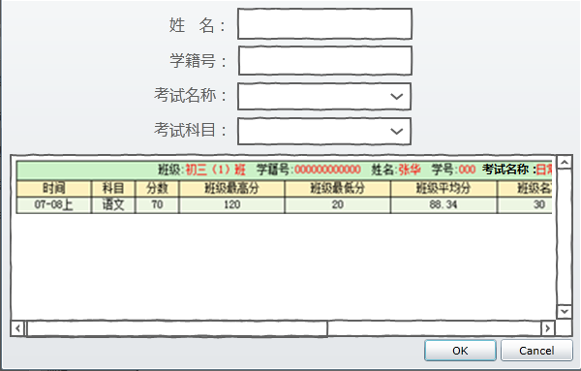

2、班级、年级成绩查询，通过选择查询条件实现。班级则选择某一班级，年则选择。

### 综合成绩查询

根据条件进行高级搜索查询。

### 成绩汇总

成绩汇总一：单科成绩汇总

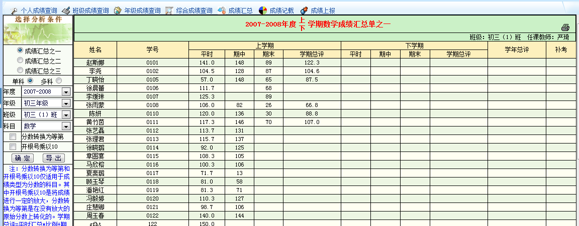

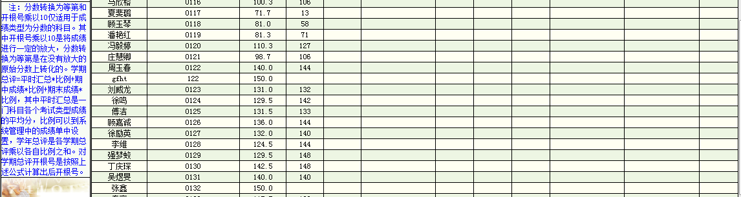

成绩汇总一：多科成绩汇总

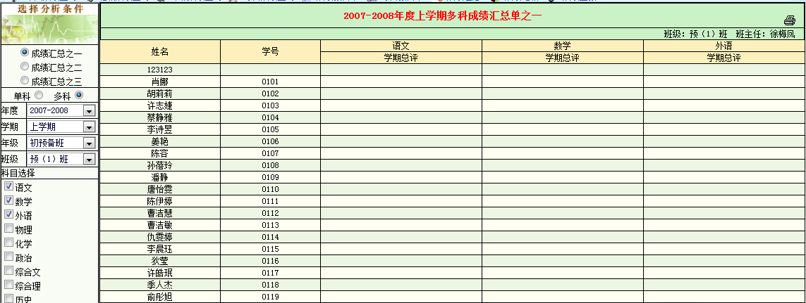

成绩汇总二：

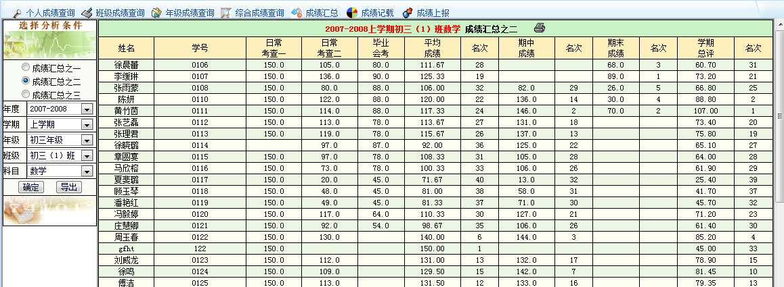

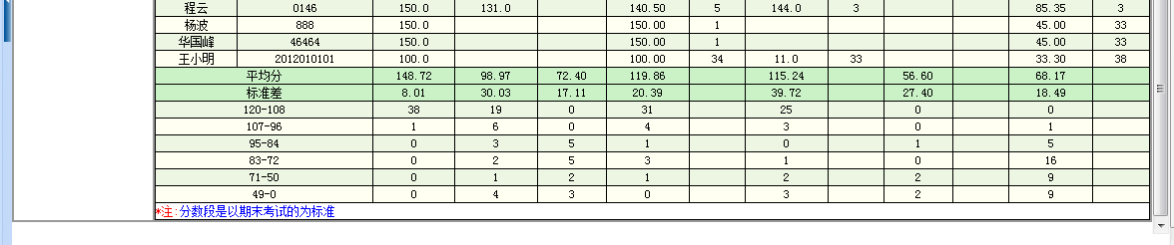

成绩汇总三：

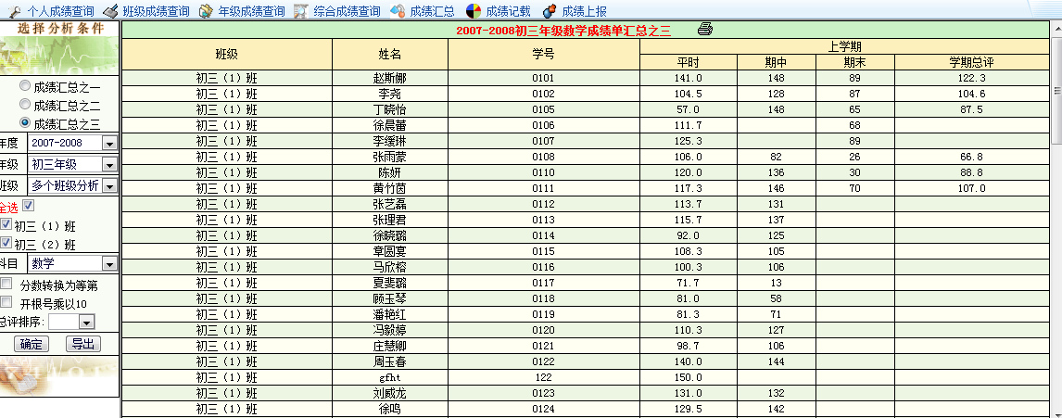

## 成绩横向分析

### 质量常规分析

#### 综合分析

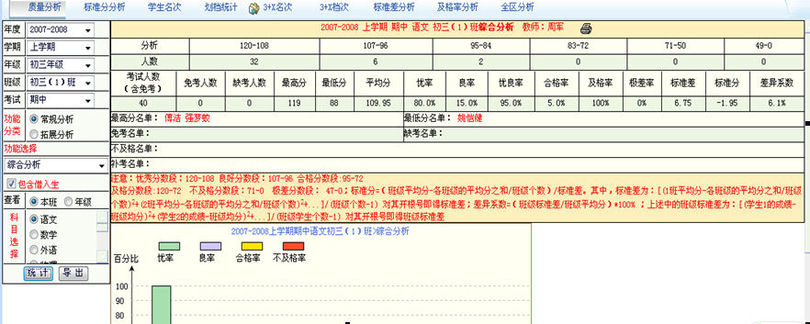

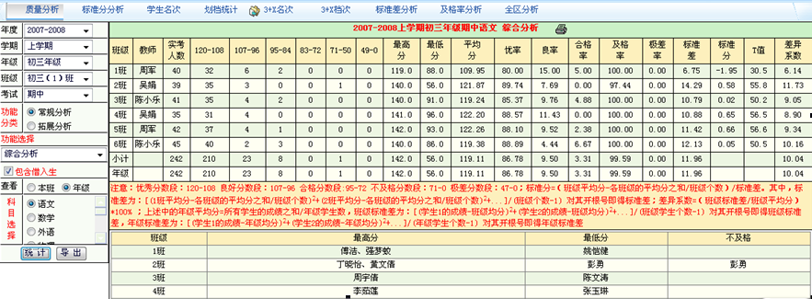

#### 平均分分析

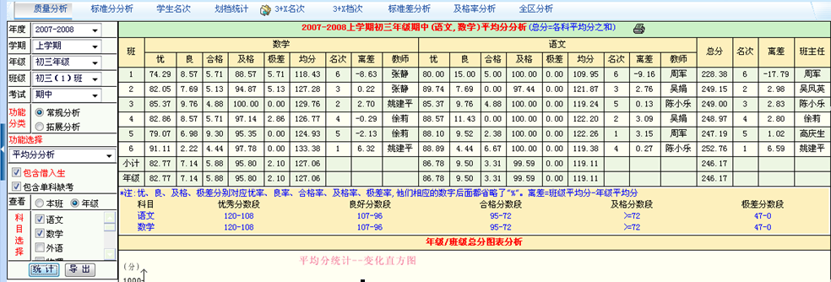

#### 分数段分析

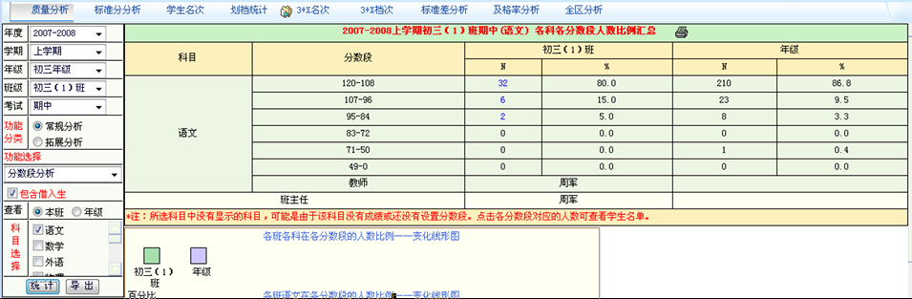

#### 教师质量分析

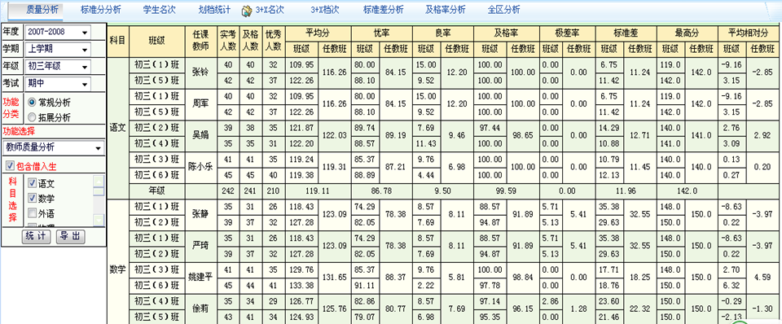

#### 总分分析

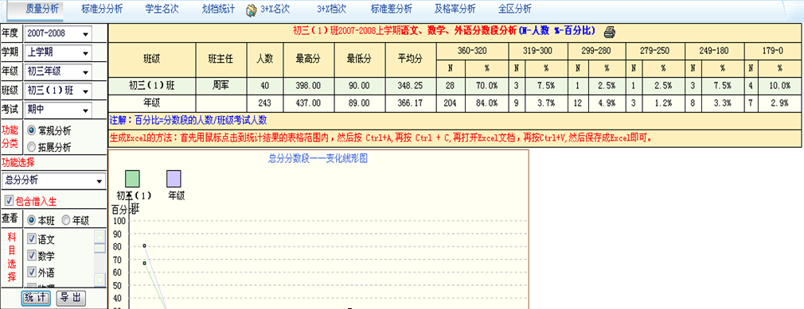

#### 离差分析

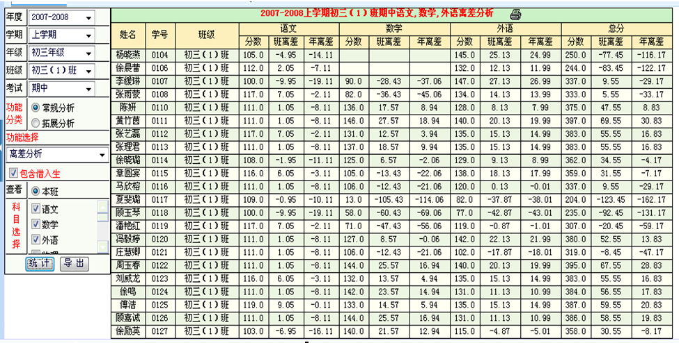

#### 综合汇总

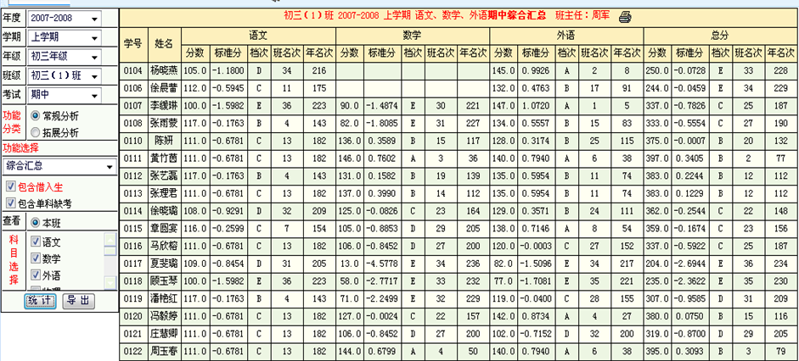

#### 学生成绩单

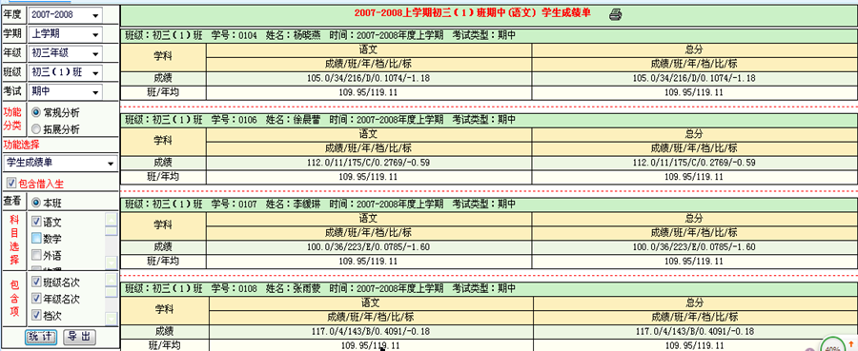

#### 不及格名单

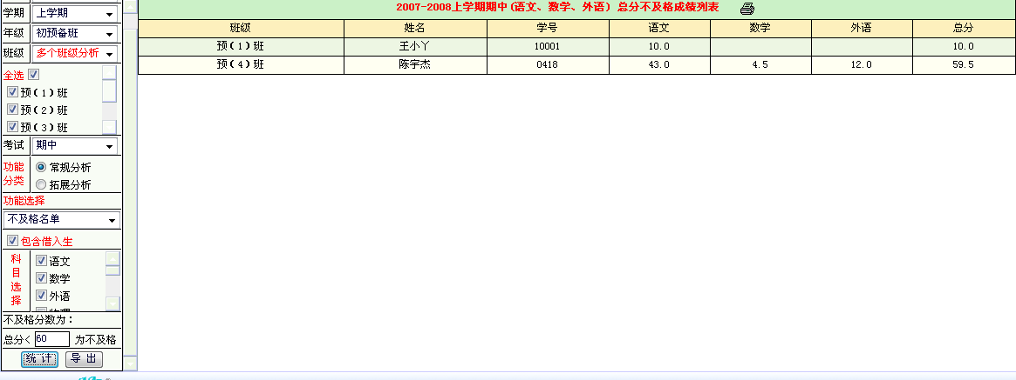

#### 档次分析

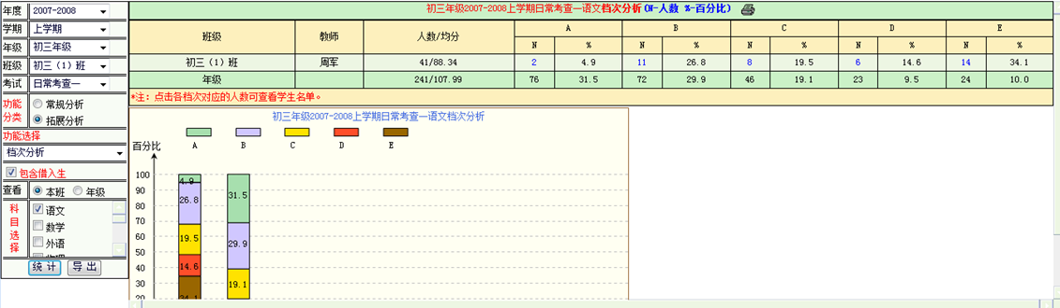

#### 档次及M值

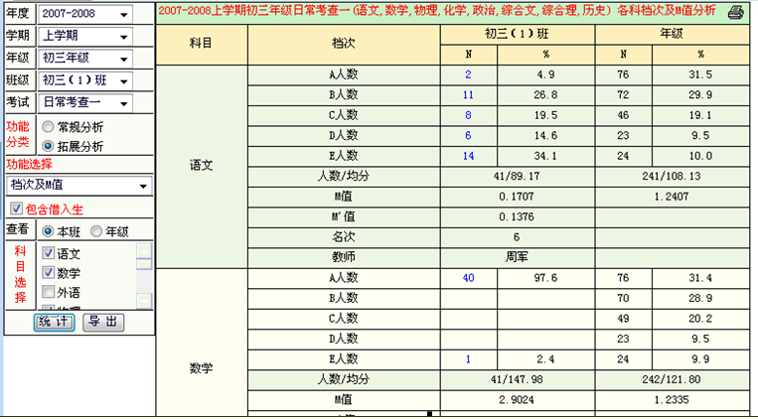

#### 高低组分析

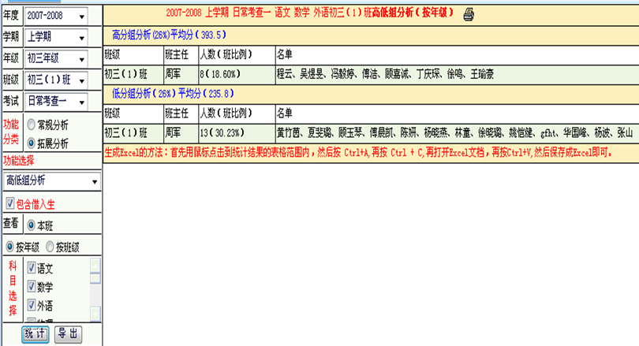

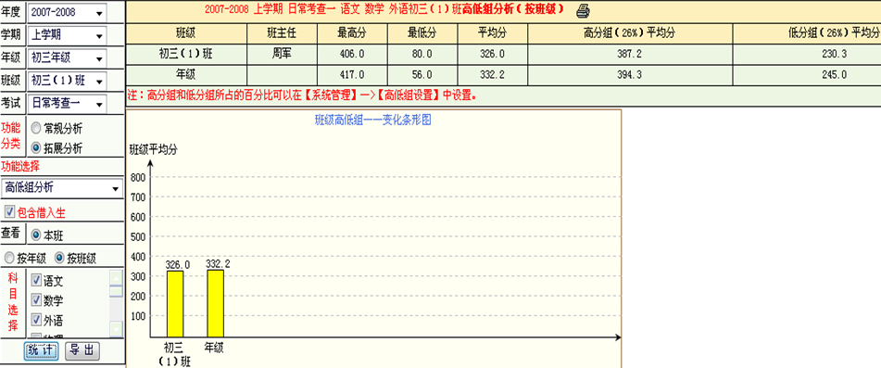

#### 得分分布

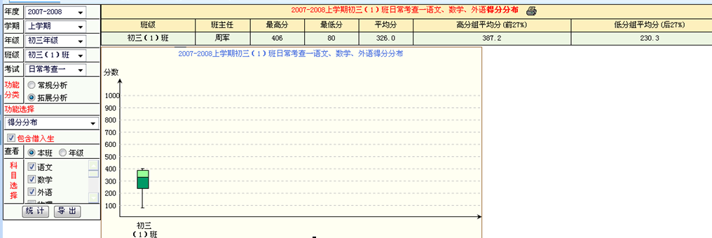

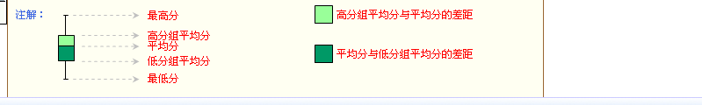

#### 名次频数

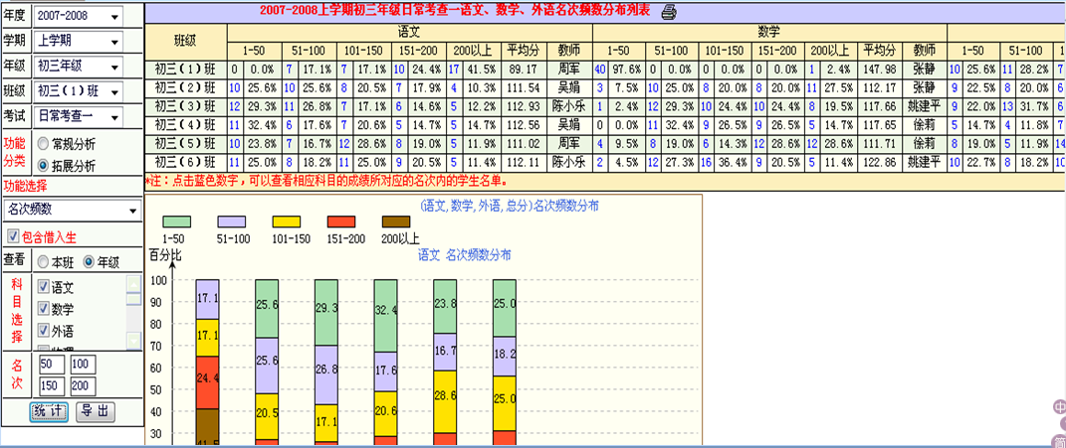

#### 个人比值

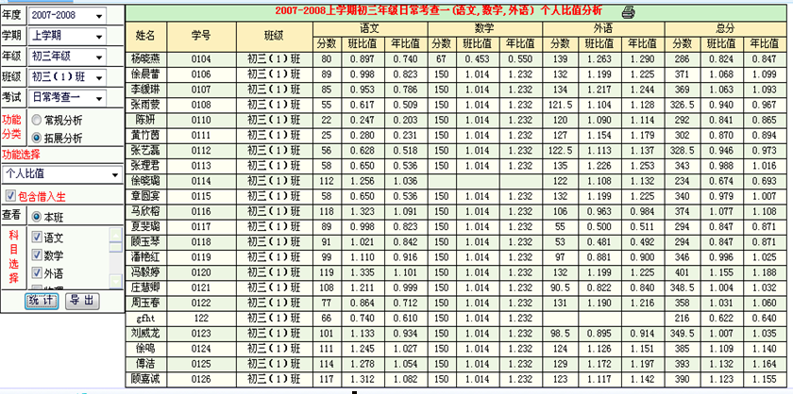

#### 百分比分布

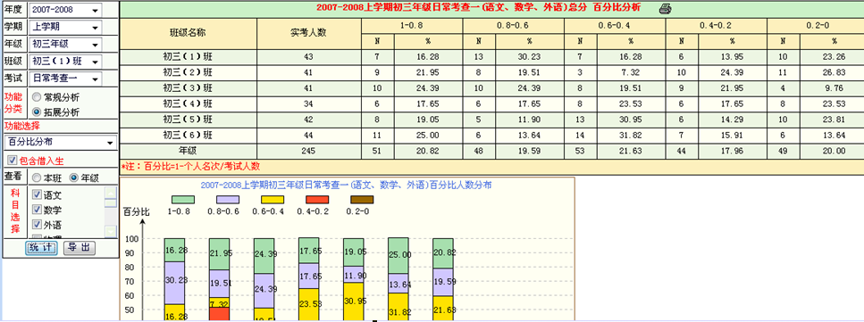

#### 各班各科名次

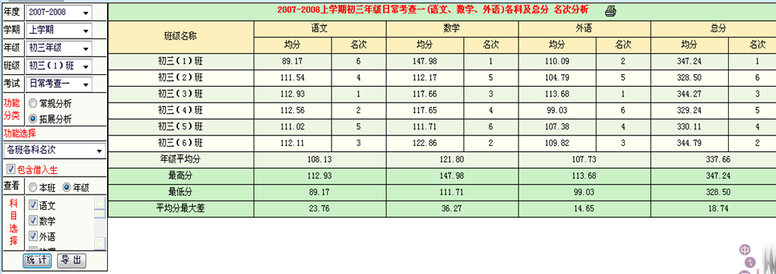

#### 学籍状态

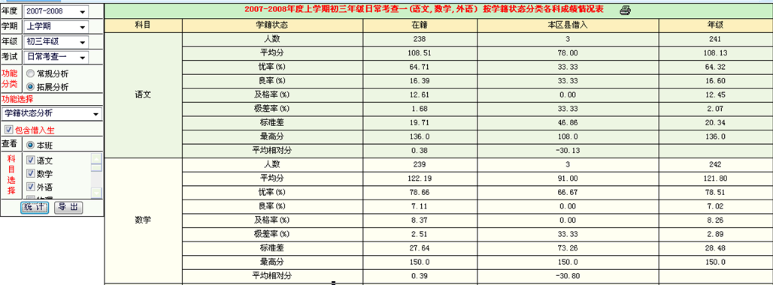

#### 学生名次

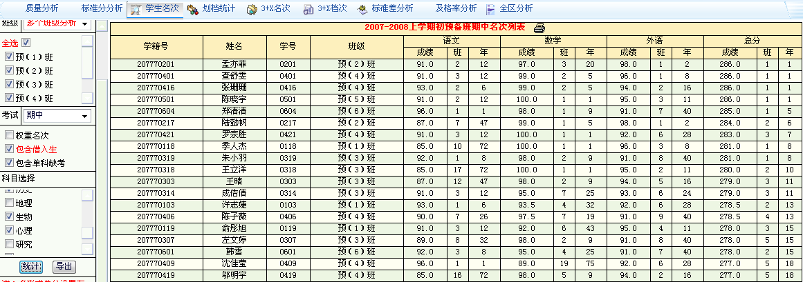

### 划档统计

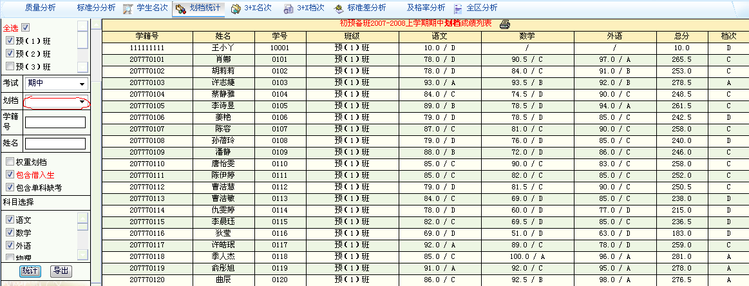

### 3+X分析

不同模式： 3+1 3+文综 3+理综

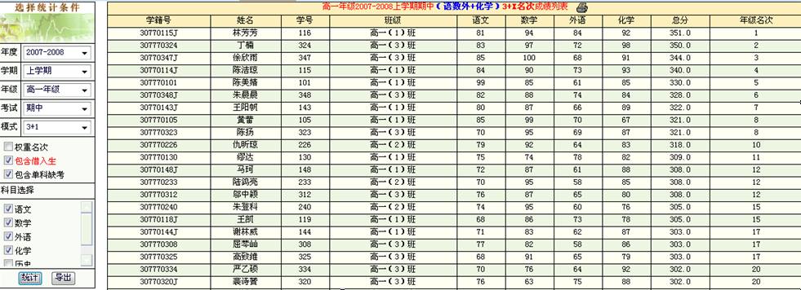

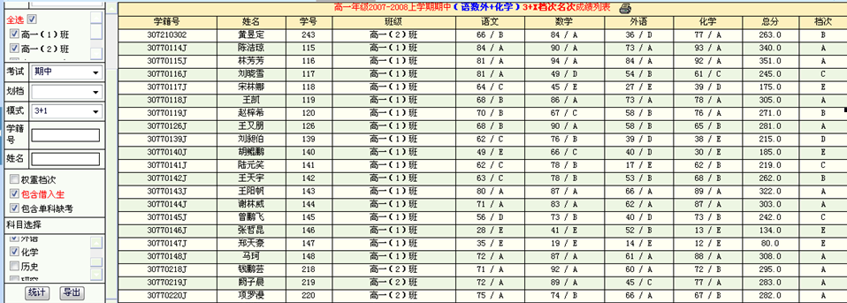

## 成绩纵向分析

### 个人成绩跟踪分析

#### 历次跟踪：

* 名次跟踪

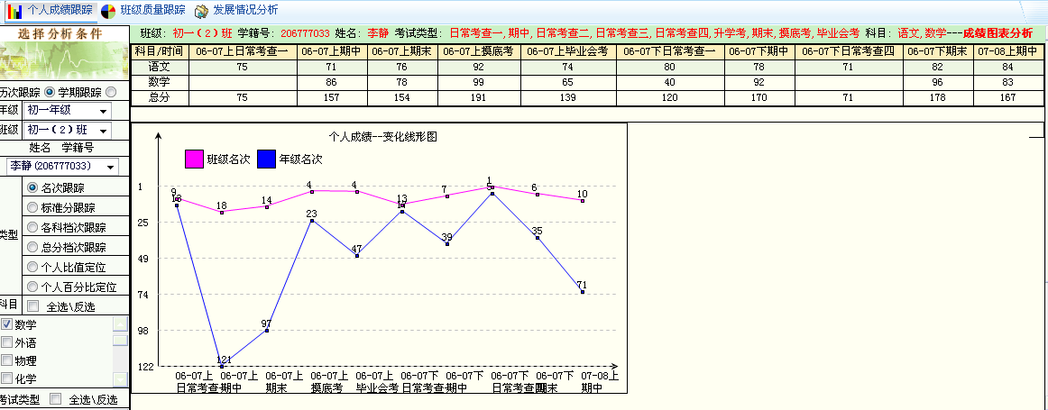

* 标准分跟踪

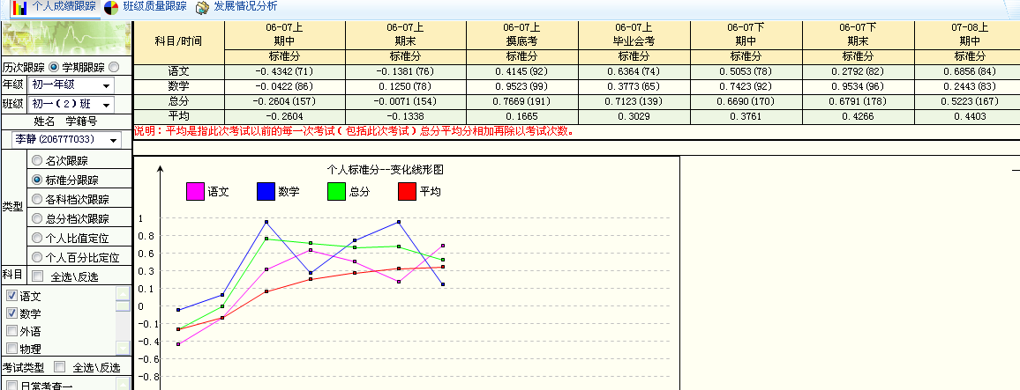

* 各科档次跟踪

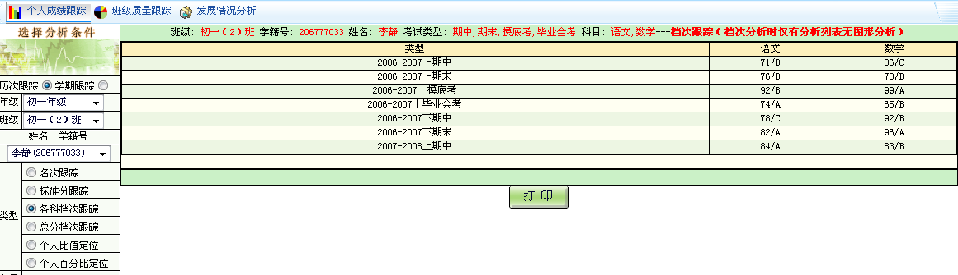

* 总分档次跟踪

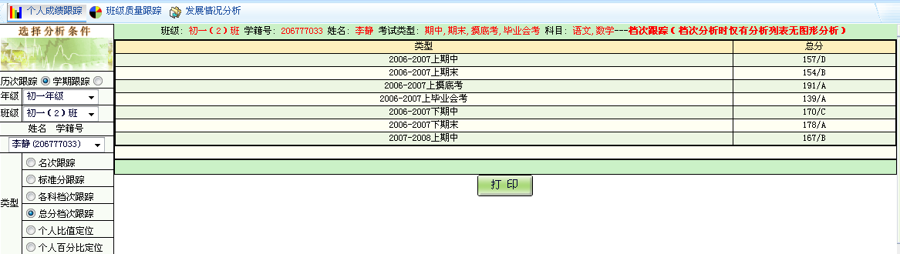

* 个人比值定位

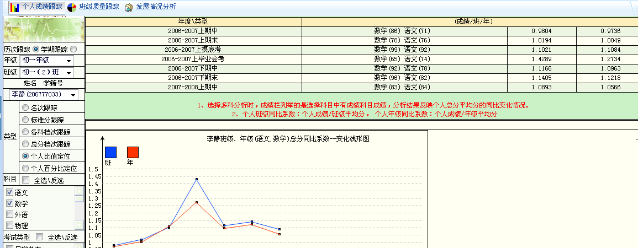

* 个人百分比定位

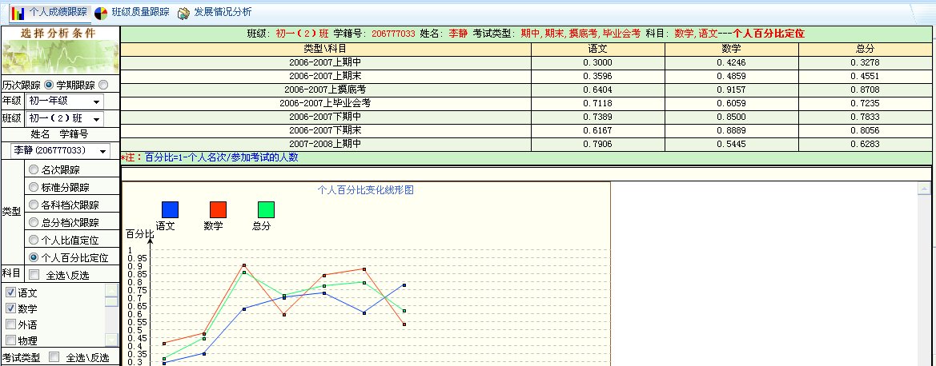

#### 学期跟踪

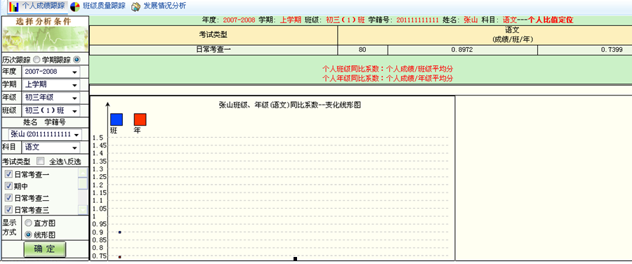

### 班级成绩跟踪分析

#### 历次跟踪

* 均分系数

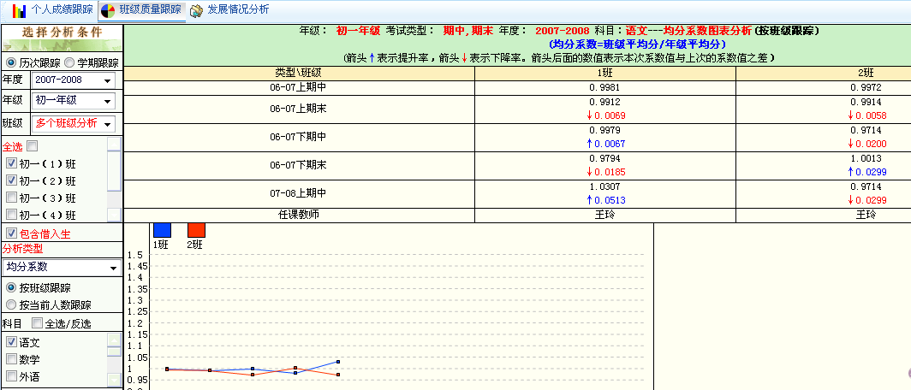

* 优良率系数

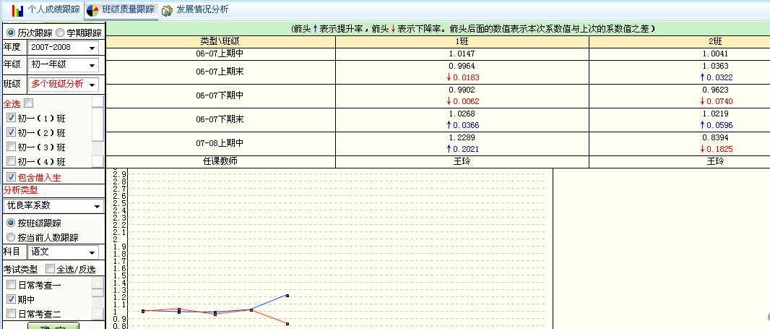

* 及格率系数

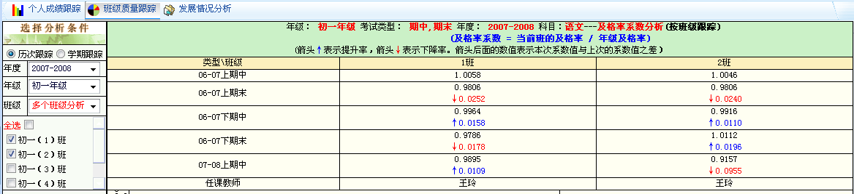

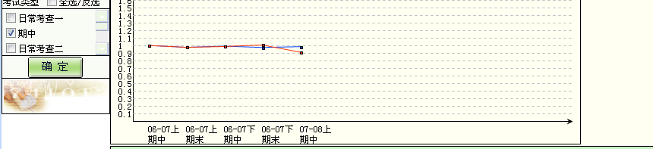

* M ′值跟踪

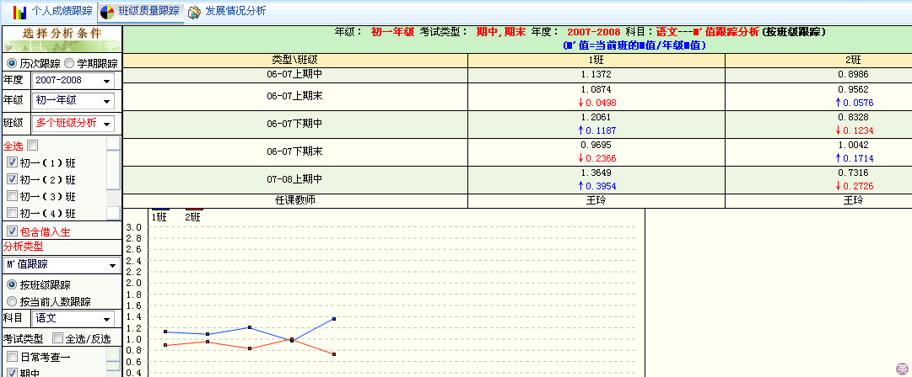

* 标准分跟踪

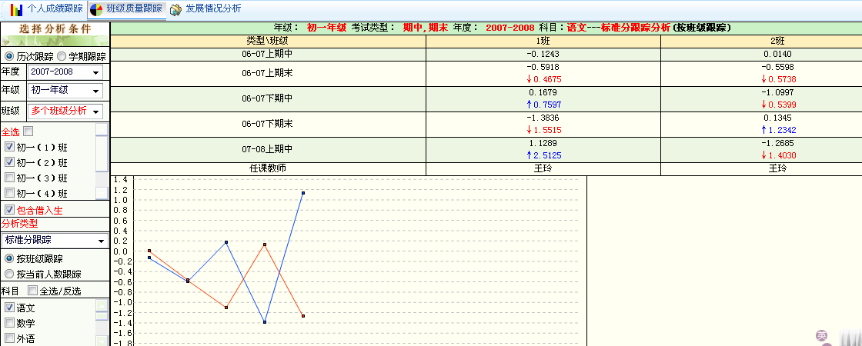

* 档次人数跟踪

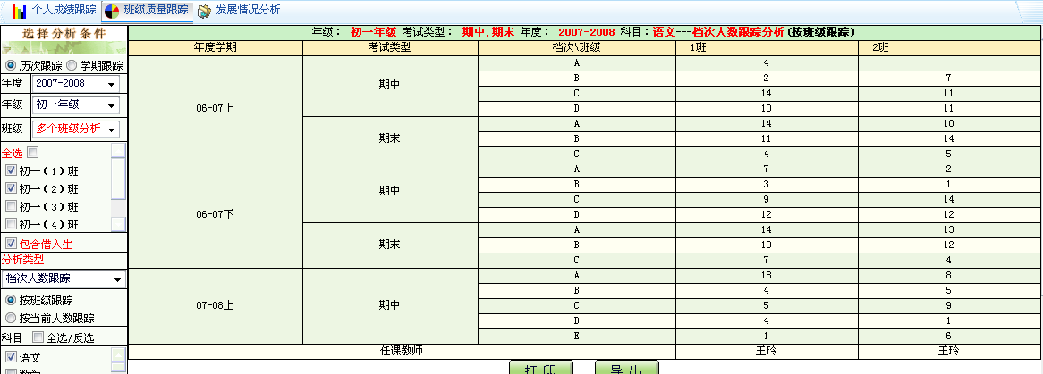

* 班级个人档次跟踪

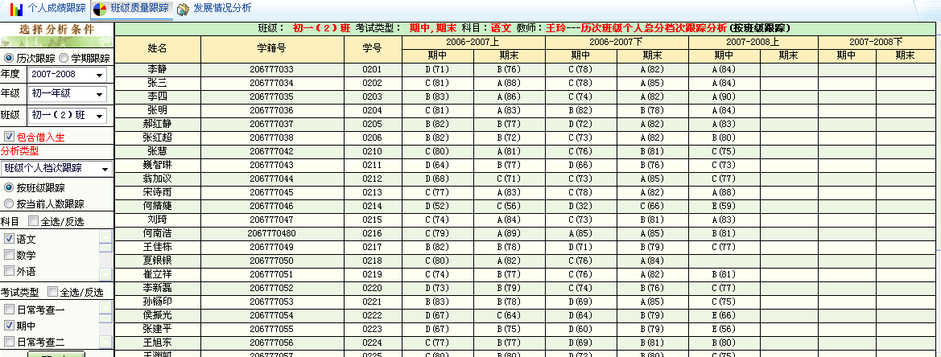

* 个人比值跟踪

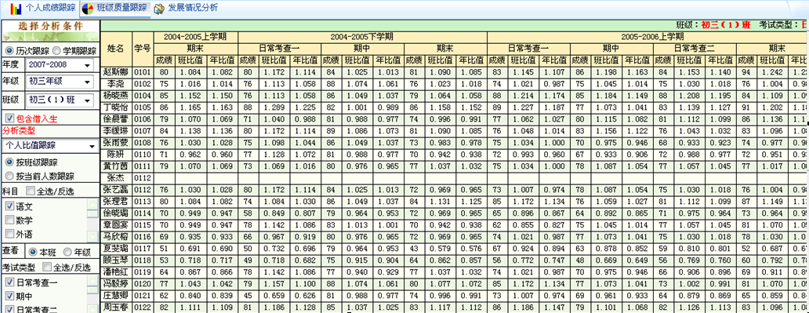

* 个人名次跟踪

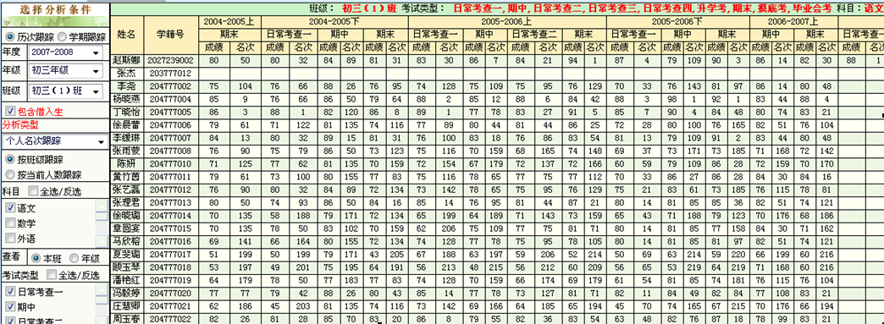

* 原始成绩跟踪（+1）

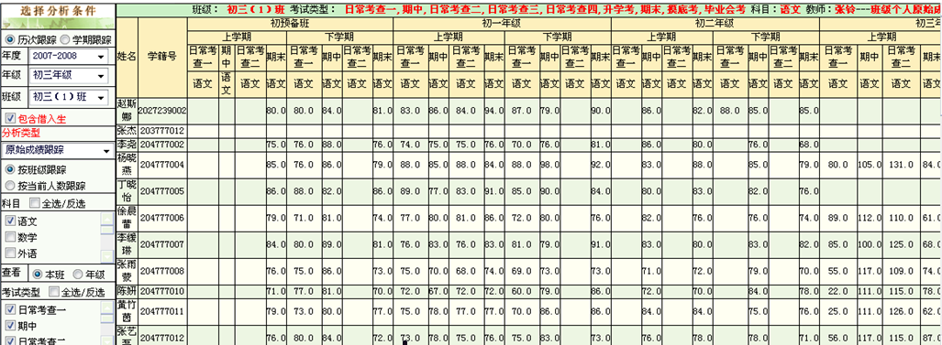

* 总评及百分比

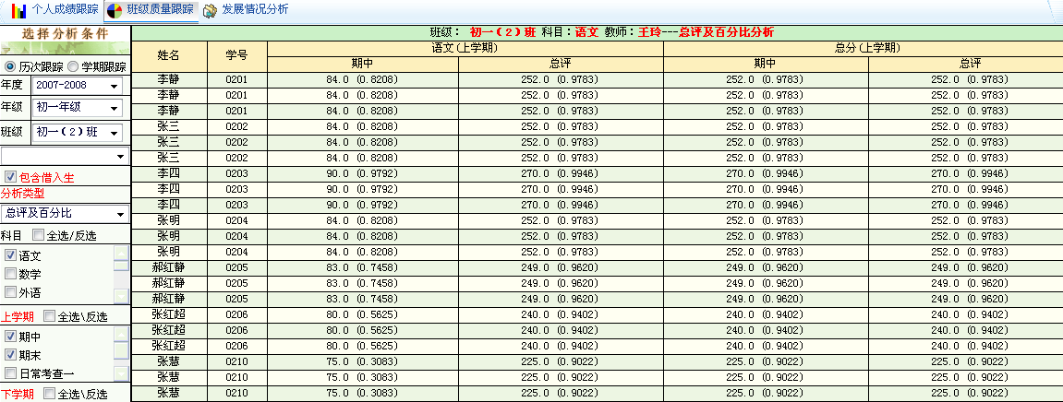

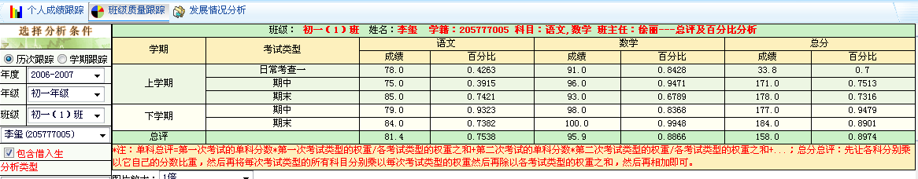

* 平均分变化情况汇总

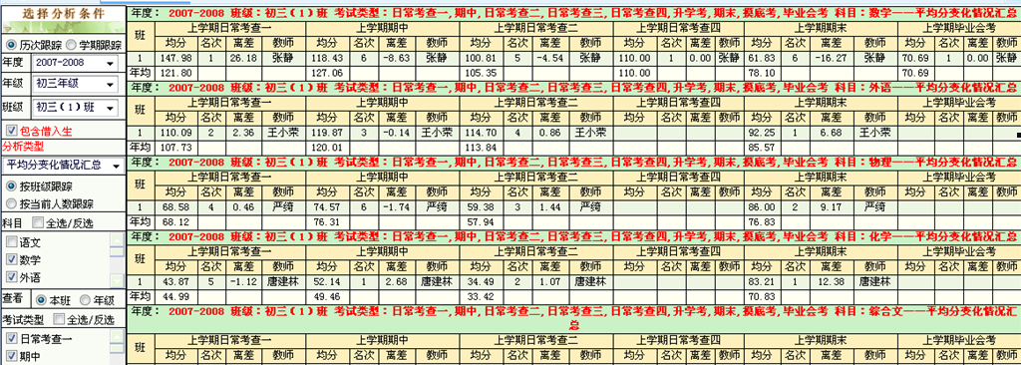

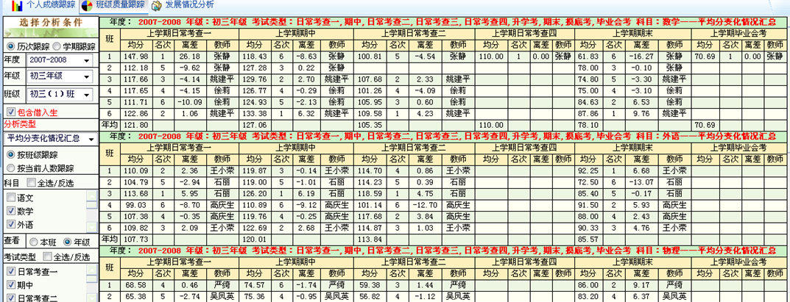

* N评价分析

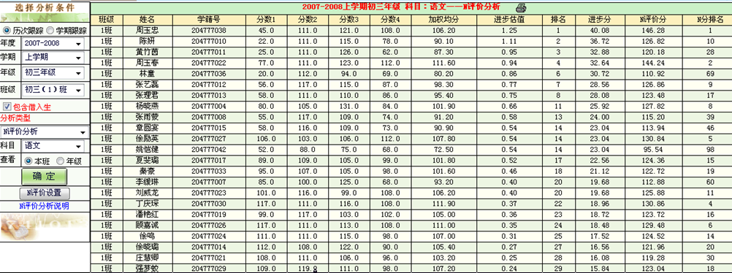

* 四率跟踪

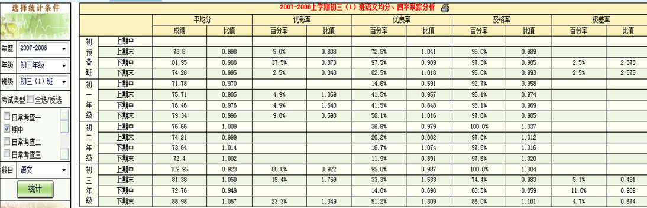

#### 学期跟踪

* 均分系数

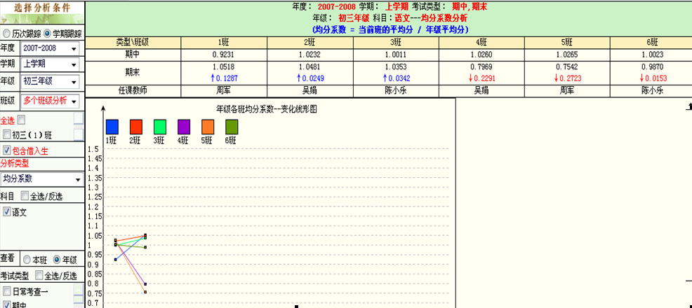

* 优良率系数

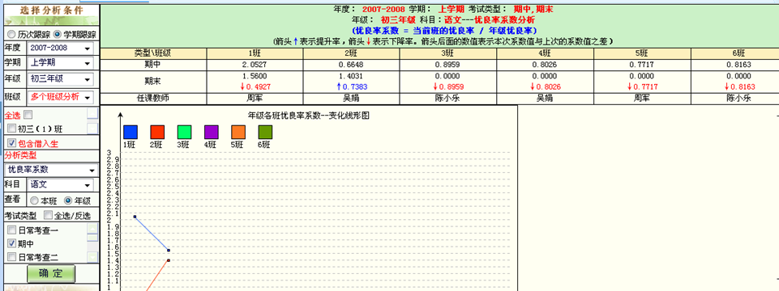

* 及格率系数

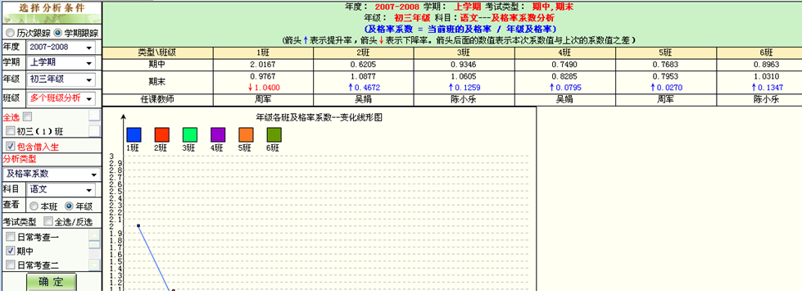

* M ′值跟踪

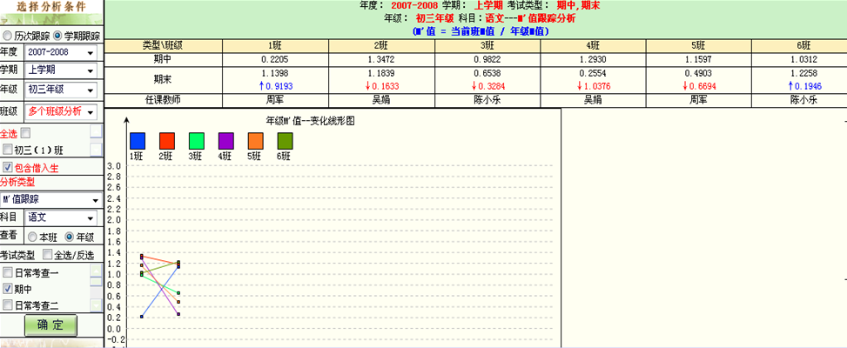

* 标准分跟踪

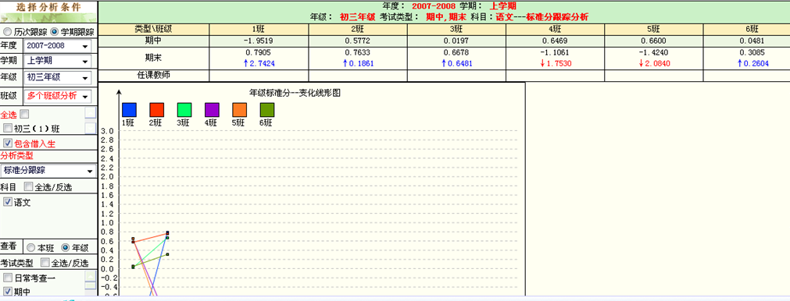

* 档次人数跟踪

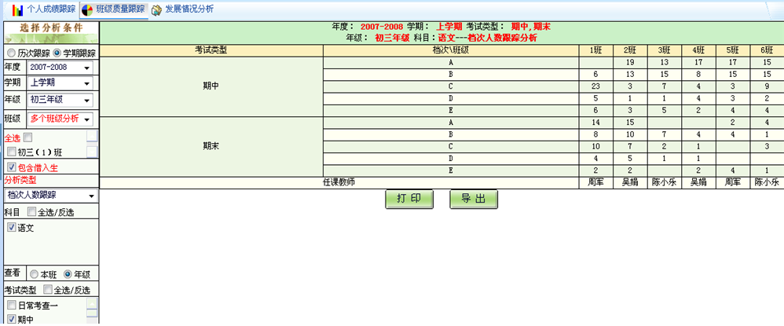

* 班级个人档次跟踪

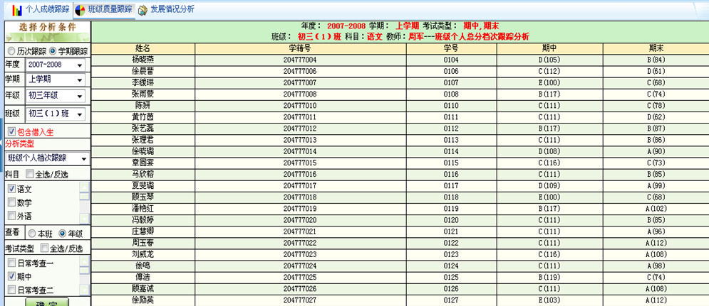

* 个人比值跟踪

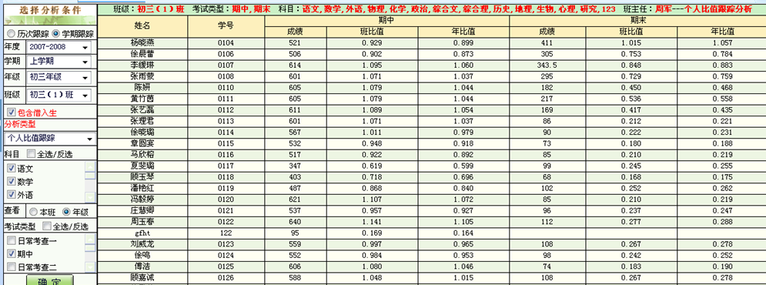

* 个人名次跟踪

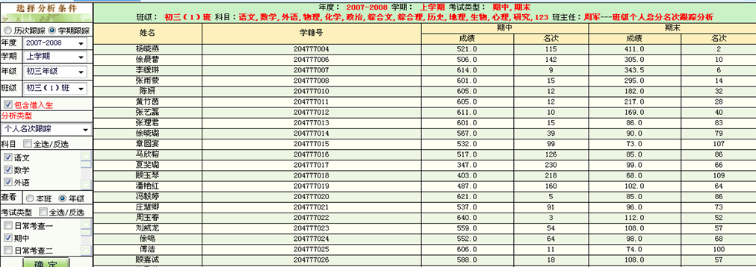

* 原始成绩跟踪

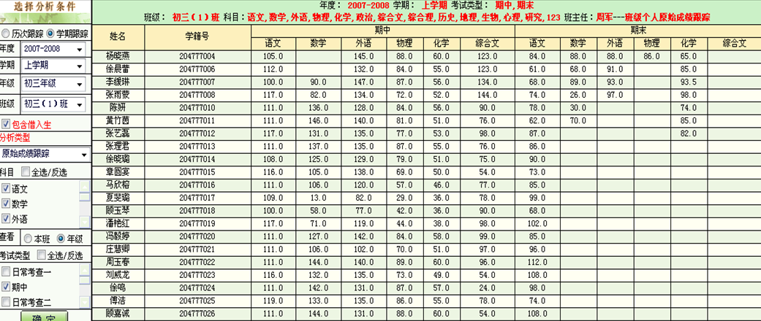

### 学生实力评估

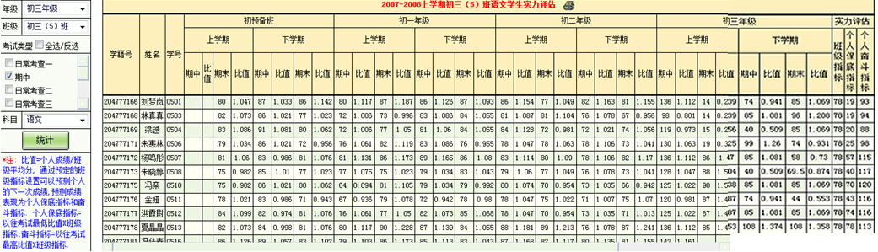

### 班级实力评估

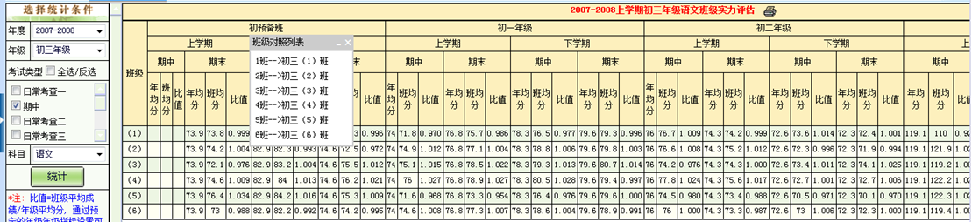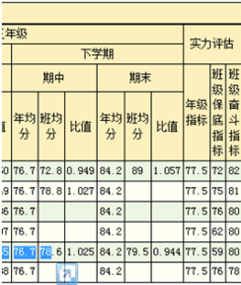

### 发展性情况分析

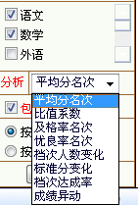

#### 平均分名次

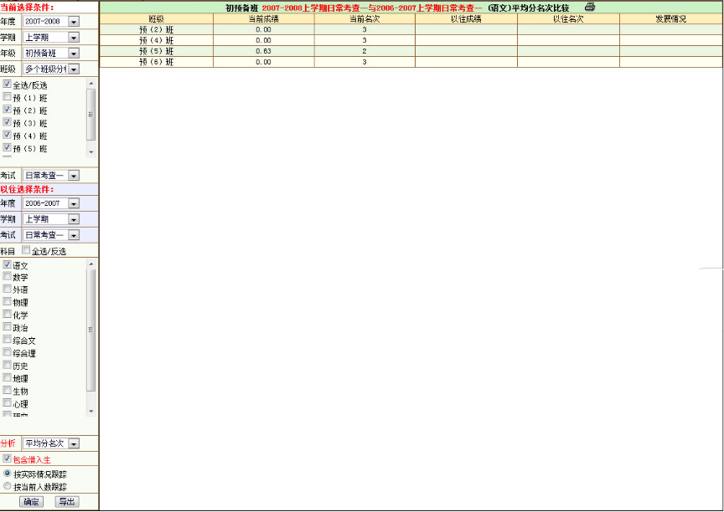

#### 比值系数

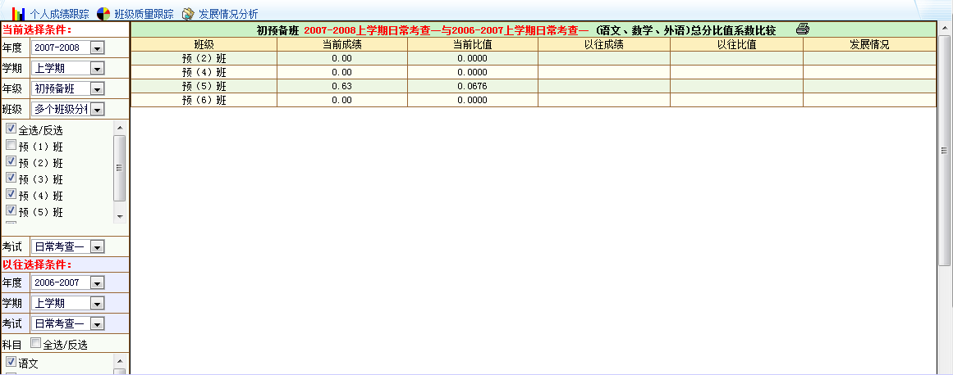

#### 及格率名次

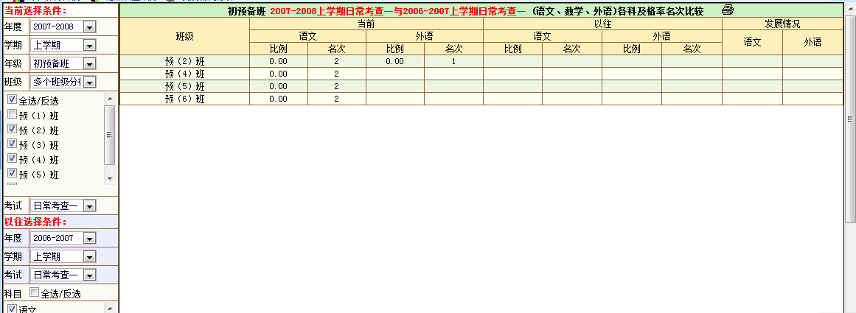

#### 优良率名次

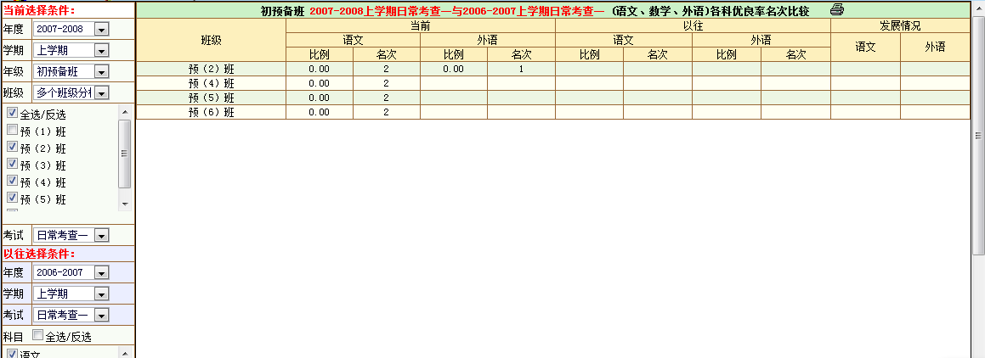

#### 档次人数变化

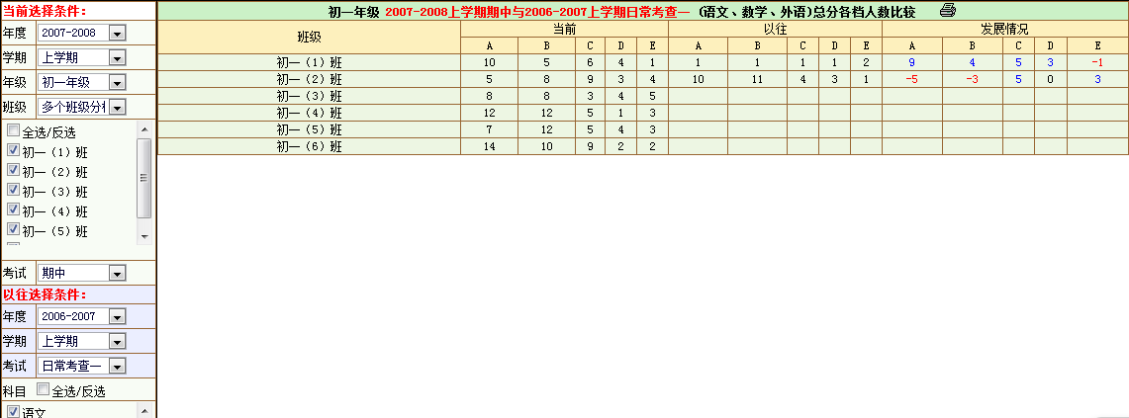

#### 标准分变化

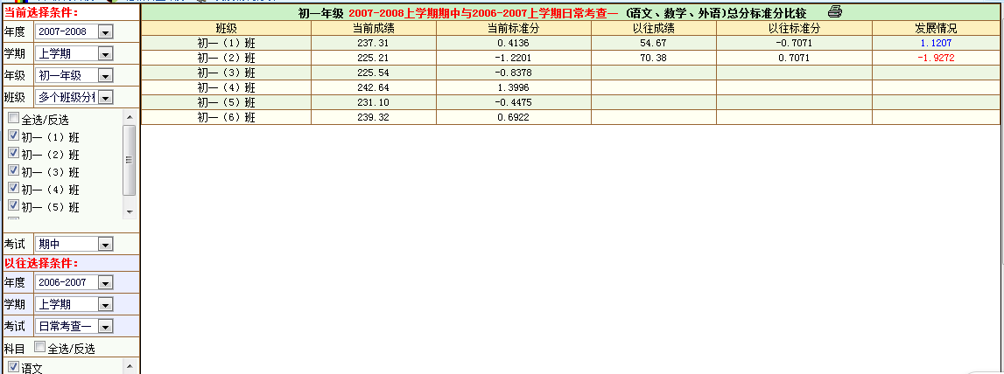

#### 档次达成率

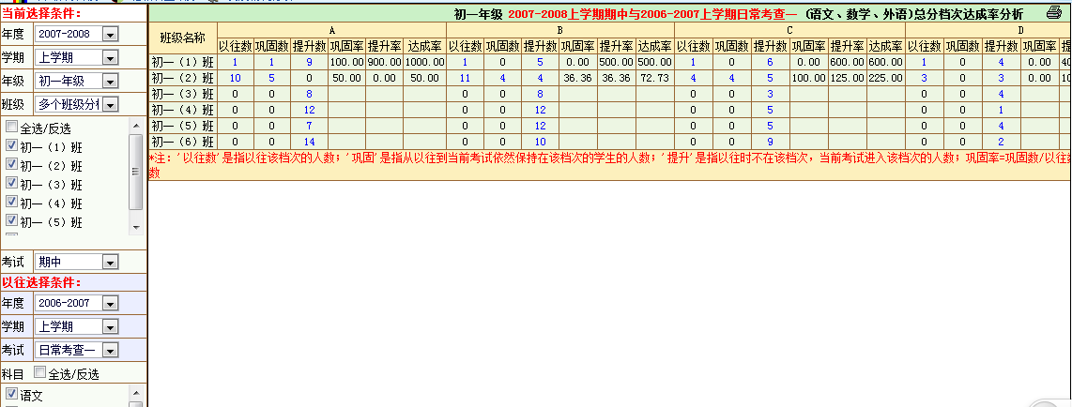

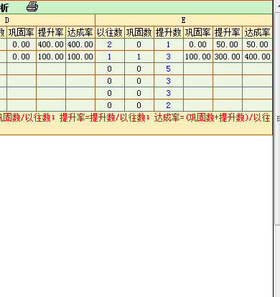

#### 成绩异动

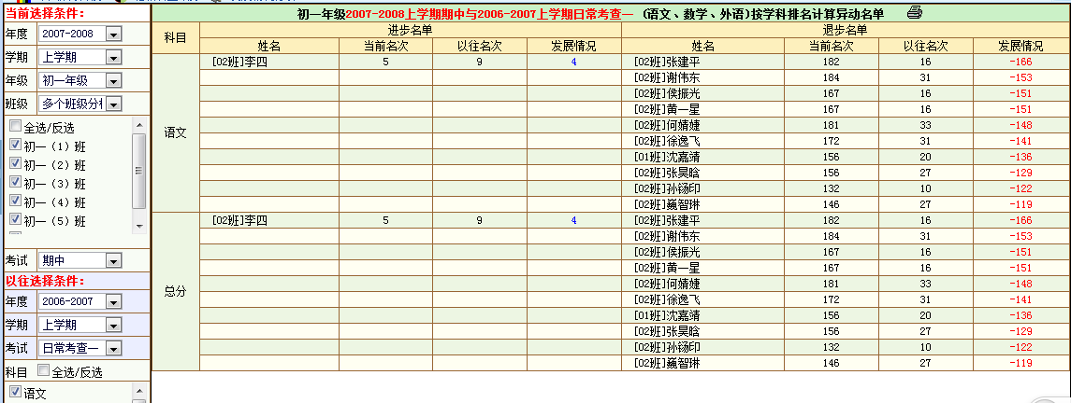

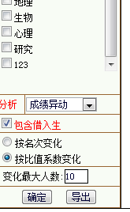

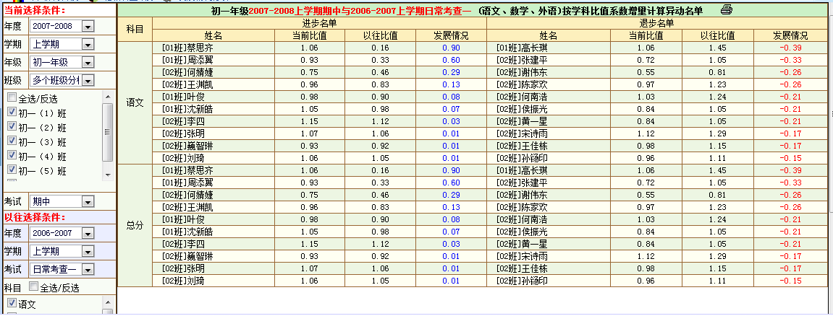

## 成绩文理分析

### 质量常规分析

* 平均分分析

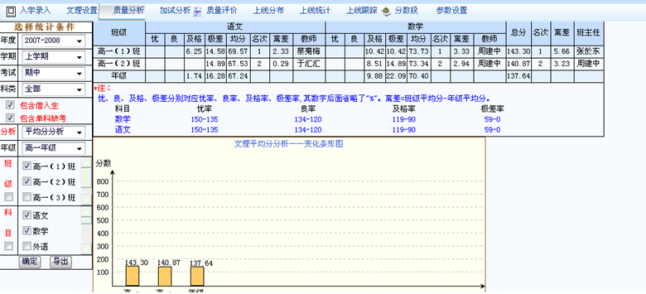

* 名次频数分布

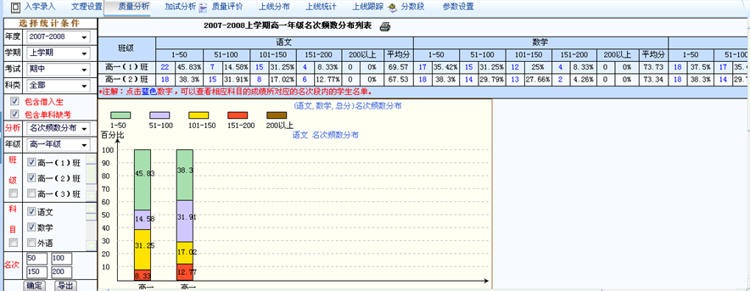

* 档次分析

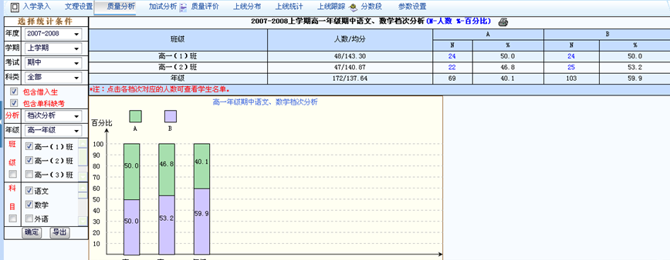

* 学生个人名次

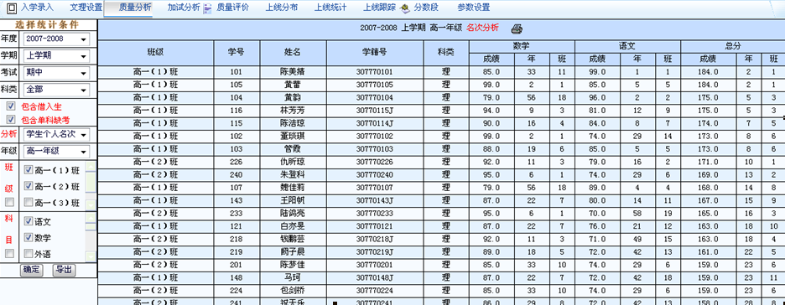

* 学生个人档次

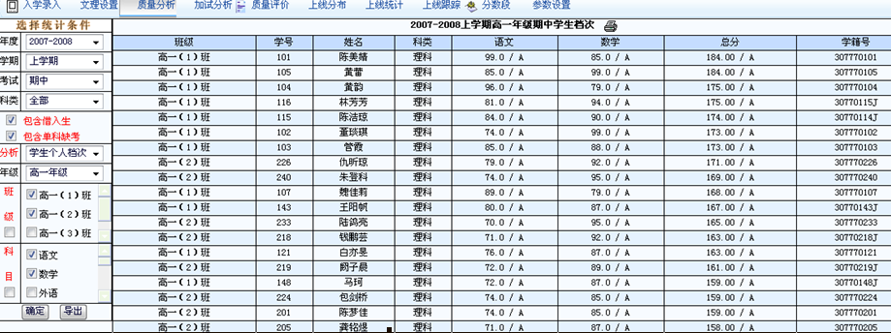

* 学生标准分

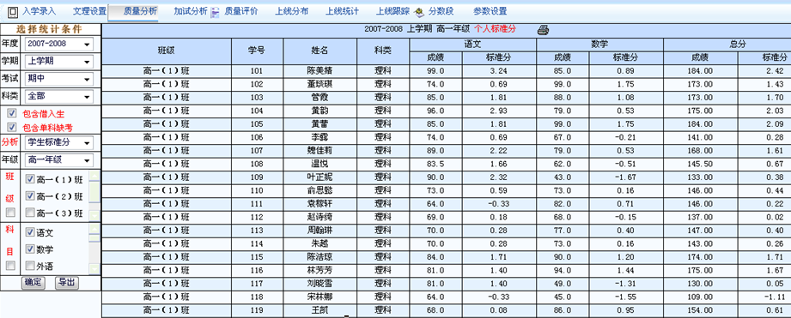

* 学生成绩单

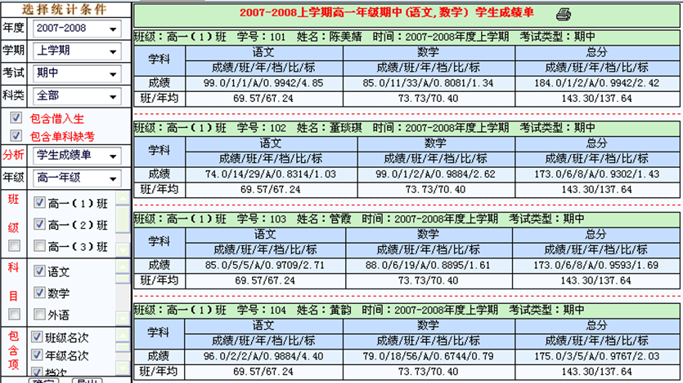

* 成绩异动

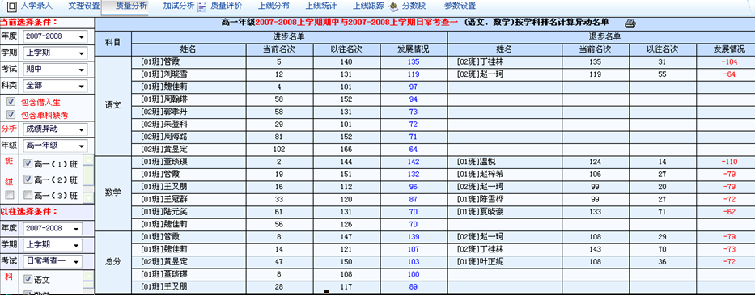

### 上线分布

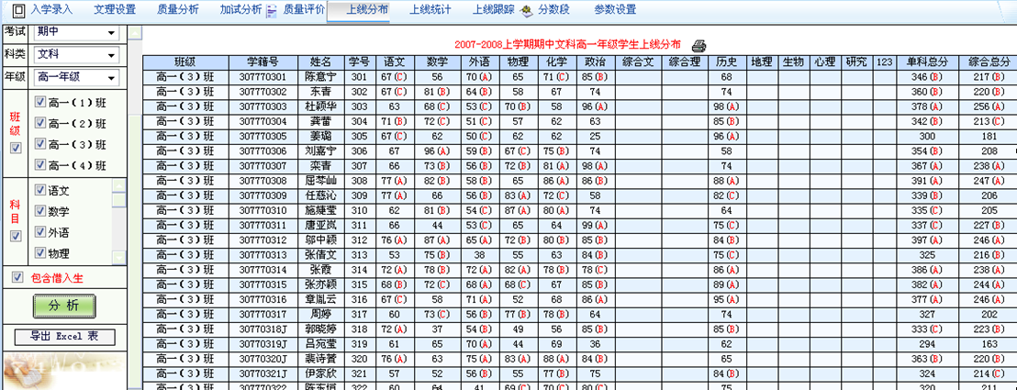

### 上线统计

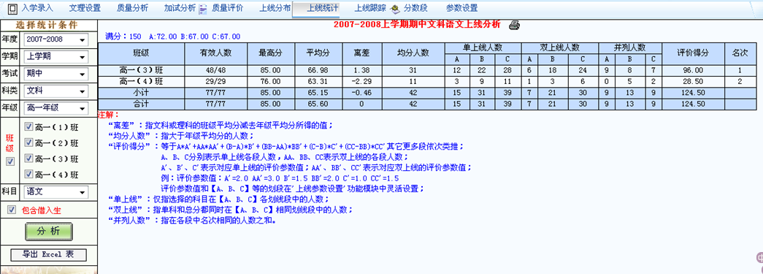

### 上线跟踪

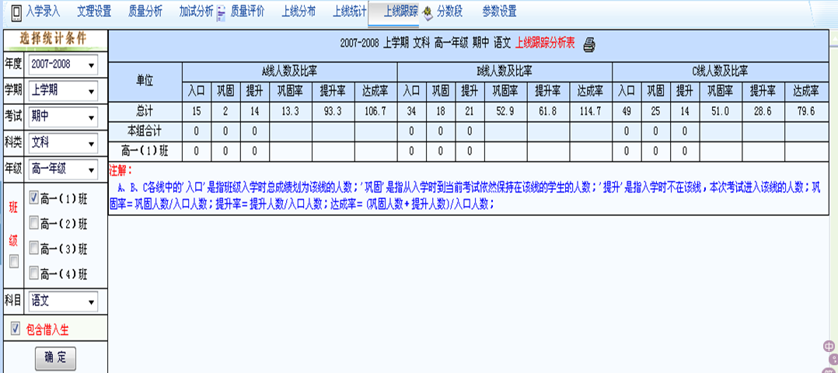

### 分数段

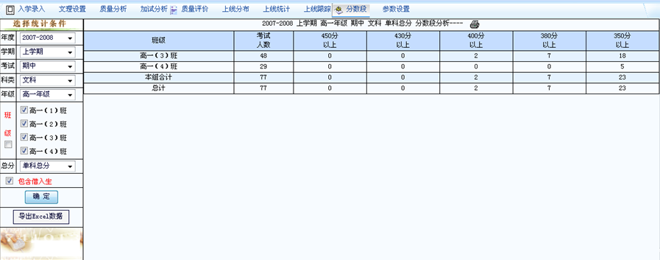

## 小测验管理

### 小测验设置

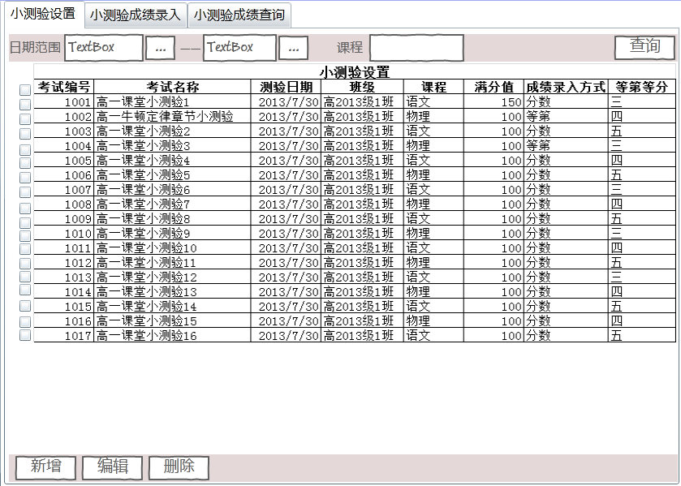

点击“新增”按钮：

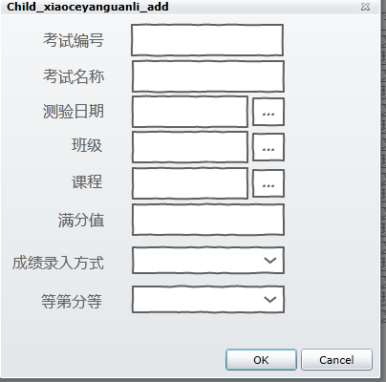

成绩录入方式分为分数、等第，如果选中分数，则，“等第分等”无法选择，反之选中等第，“则等第分等”下拉菜单可选择。

### 小测验成绩录入

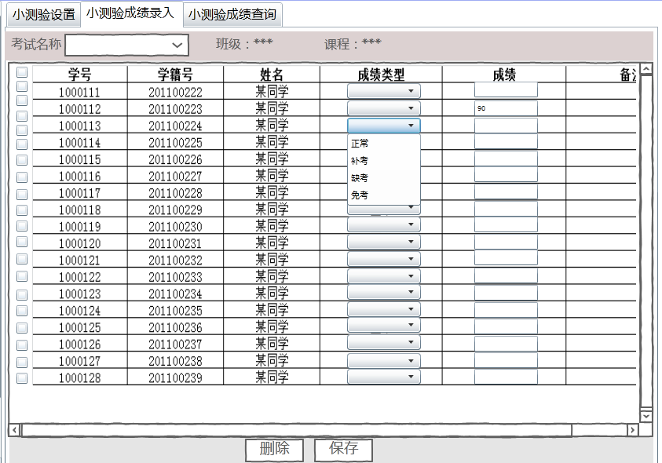

### 小测验成绩查询

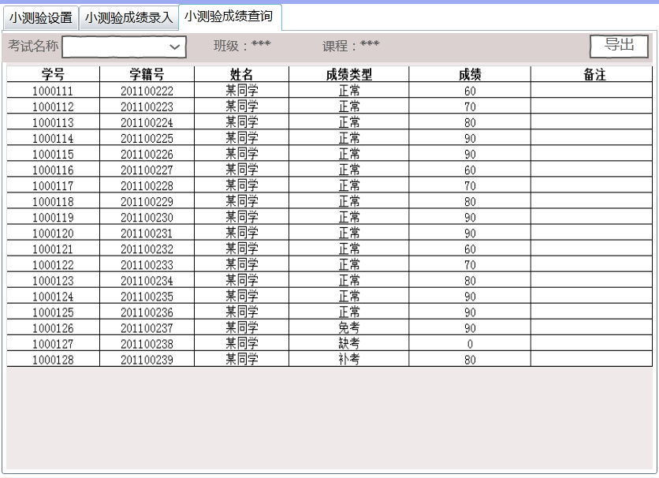

# 教学质量监控(2014年2月底前完成)

**教学质量监控**

满意度调查

教师评价汇总

满意度统计

教师评价录入

教师考评设置

**通用功能——(1)双击记录：**如果用户具有“修改”权限，弹出页面与【编辑】页面一致，如果用户只有浏览权限，则页面中的所有数据只读呈现，页面[确定]按钮隐藏，[取消]按钮变成[关闭]。

(2)全选：选定所有记录信息

## 教师评价录入

主要功能：分别从【教师自评】【同事评】【学生评】【家长评】【领导评】五个方面对教师的教学质量进行评价；

## 教师自评

主界面如下图所示：

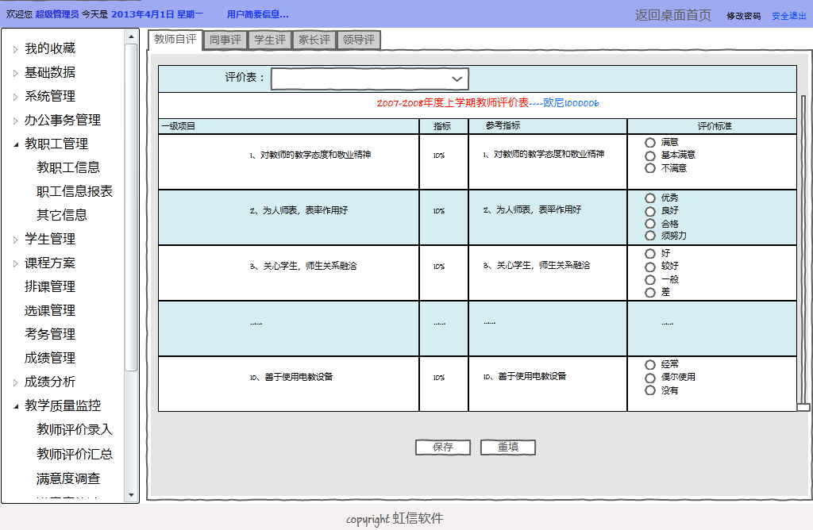

主要功能：教师本人进行教学质量自评，从评价表下拉框选择相应的**评价表**后才显示选择指定的评价表；

【注】：[评价表]字段数据来【教学质量监控】【教师考评设置】中的【评价表设置】。

**保存**：点击[保存]按钮，保存评价内容。

**重填**：点击[重填]按钮，清空用户评价设置，恢复初始状态。

### 同事评

主界面如下图所示：

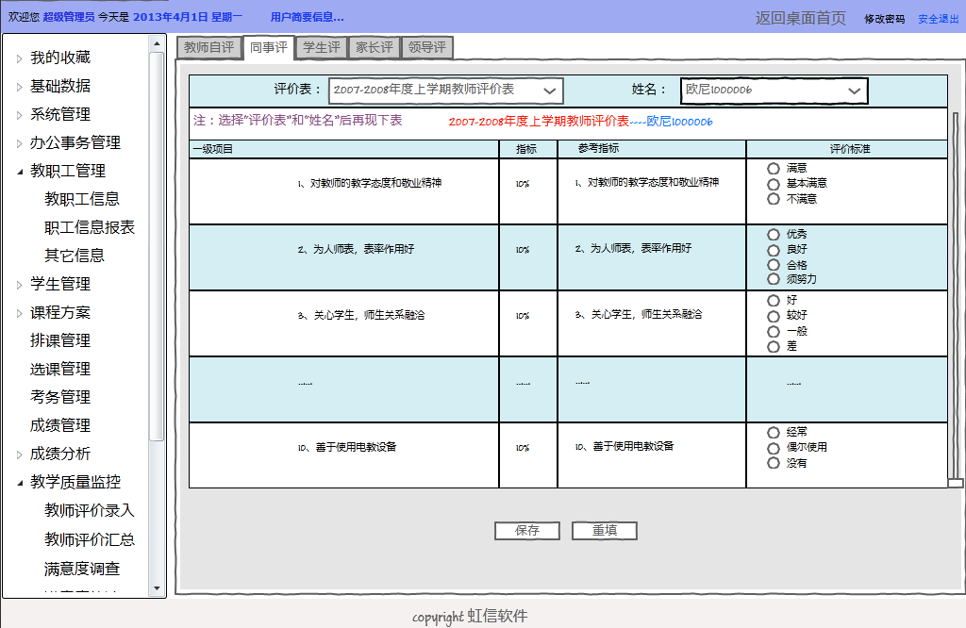

主要功能：同事对教师进行教学质量评价，从评价表下拉框选择相应的**评价表**和**姓名**后才显示选择指定的评价表；

【注】：[评价表]字段数据来【教学质量监控】【教师考评设置】中的【评价表设置】。

**保存**：点击[保存]按钮，保存评价内容。

**重填**：点击[重填]按钮，清空用户评价设置，恢复初始状态。

### 学生评

主界面如下图所示：

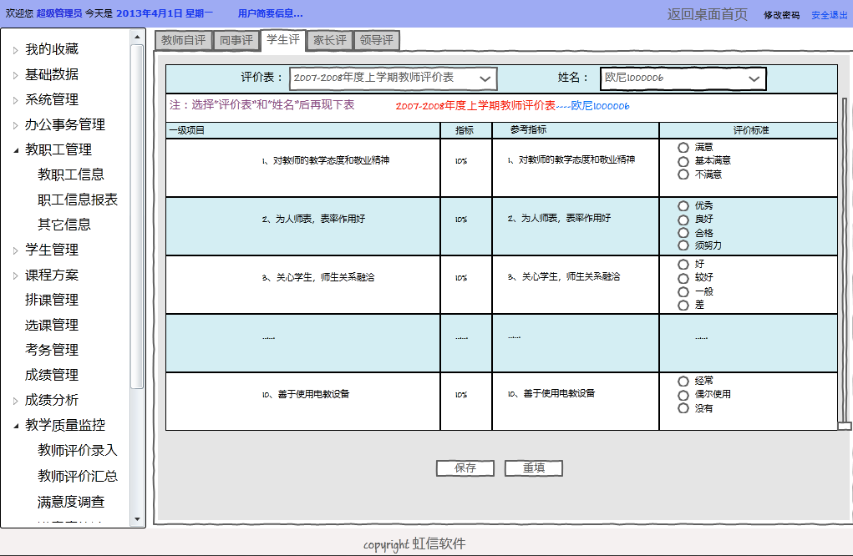

主要功能：学生对教师进行教学质量评价，从评价表下拉框选择相应的**评价表**和**姓名**后才显示选择指定的评价表；

【注】：[评价表]字段数据来【教学质量监控】【教师考评设置】中的【评价表设置】。

**保存**：点击[保存]按钮，保存评价内容。

**重填**：点击[重填]按钮，清空用户评价设置，恢复初始状态。

### 家长评

主界面如下图所示：

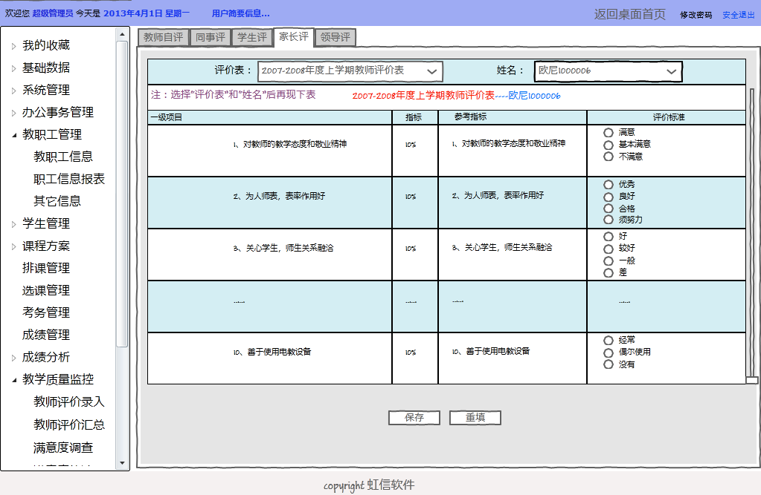

主要功能：学生家长对教师进行教学质量评价，从评价表下拉框选择相应的**评价表**和**姓名**后才显示选择指定的评价表；

【注】：[评价表]字段数据来【教学质量监控】【教师考评设置】中的【评价表设置】。

**保存**：点击[保存]按钮，保存评价内容。

**重填**：点击[重填]按钮，清空用户评价设置，恢复初始状态。

### 领导评

主界面如下图所示：

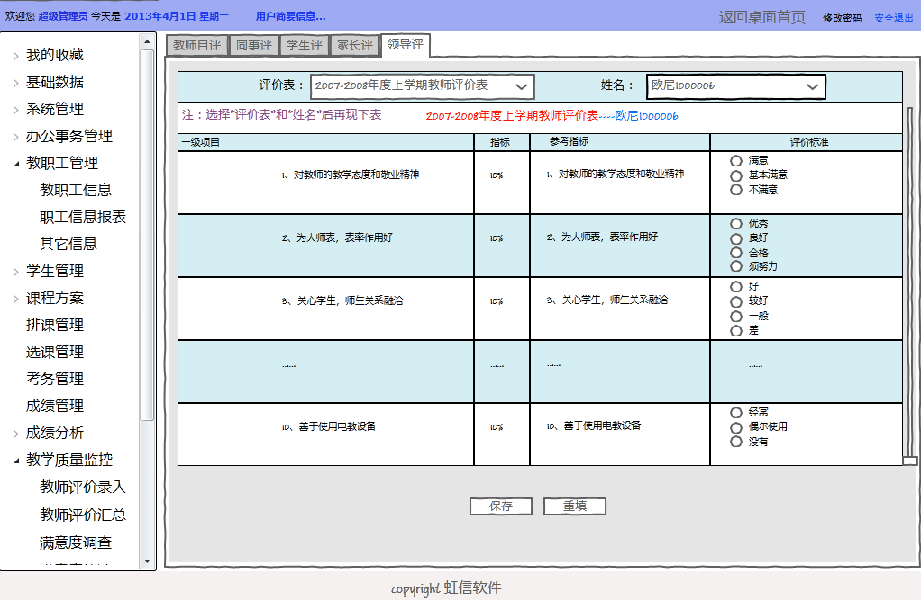

主要功能：领导对教师进行教学质量评价，从评价表下拉框选择相应的**评价表**和**姓名**后才显示选择指定的评价表；

【注】：[评价表]字段数据来【教学质量监控】【教师考评设置】中的【评价表设置】。

**保存**：点击[保存]按钮，保存评价内容。

**重填**：点击[重填]按钮，清空用户评价设置，恢复初始状态。

## 教师评价汇总

主要功能：对教师评价进行汇总和统计；

### 个人评价汇总

主界面如下图所示：

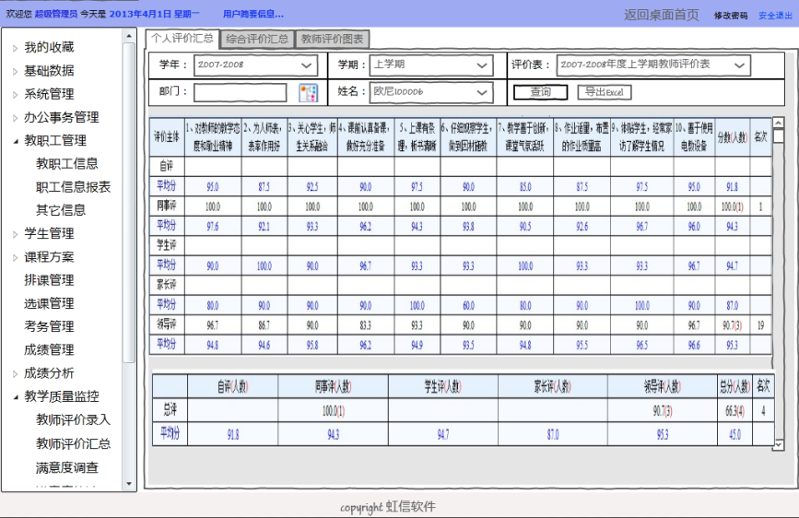

主要功能：对教师个人评价情况进行汇总；

查询条件：[学年][学期][评价表][部门][姓名]

【注】：1、[学年]字段数据来自【基础数据】中的【学年信息】；

2、[学期]字段数据来自【基础数据】中的【学期信息】；

3、[评价表]字段数据来【教学质量监控】【教师考评设置】中的【评价表设置】；

4、[部门]字段数据来自【基础数据】中的【部门信息】；

5、[姓名]字段数据来自【教职工管理】【教职工信息】中的【教职工信息】。

**查询**：选择**查询条件**，点击[查询]，显示查询结果。

**导出Excel**：点击[导出Excel]按钮，将显示的个人评价表导出Excel。

### 综合评价汇总

主界面如下图所示：

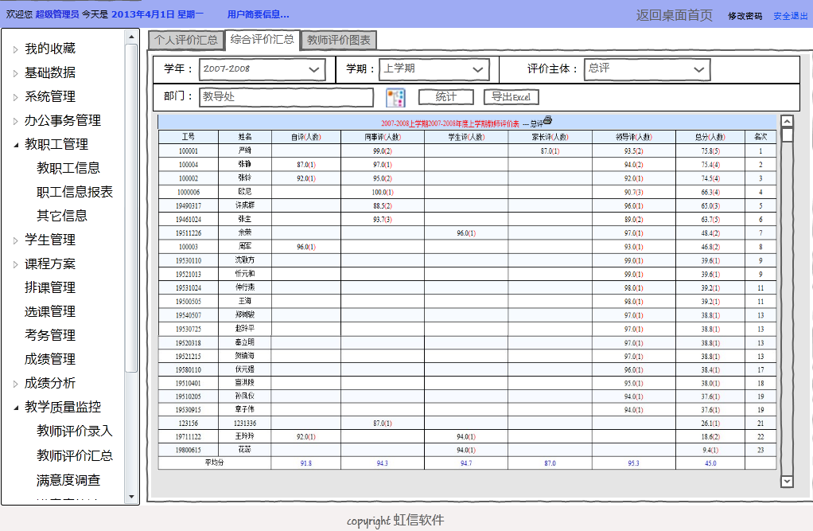

主要功能：对教师评价情况进行综合汇总；

查询条件：【学年】【学期】【评价主体】【部门】。

【注】：1、[学年]字段数据来自【基础数据】中的【学年信息】；

2、[学期]字段数据来自【基础数据】中的【学期信息】；

3、[评价主体]字段数据有：

总评：详见“教师评价汇总—综合汇总-评价主体-总评.xls”；

自评：详见“教师评价汇总—综合汇总-评价主体-自评.xls”；

同事评：详见“教师评价汇总—综合汇总-评价主体-同事评.xls”；

学生评：详见“教师评价汇总—综合汇总-评价主体-学生评.xls”；

家长评：详见“教师评价汇总—综合汇总-评价主体-家长评.xls”；

领导评：详见“教师评价汇总—综合汇总-评价主体-领导评.xls”。

**查询**：选择**查询条件**，点击[查询]，显示查询结果。

**导出Excel**：点击[导出Excel]按钮，将显示的个人评价表导出Excel。

### 综合评价汇总

主界面如下图所示：

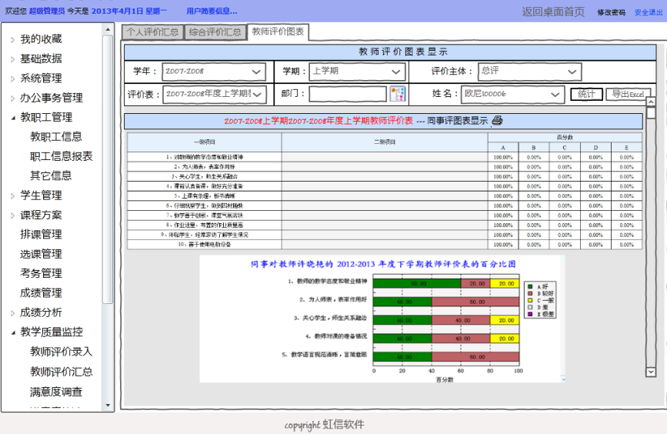

主要功能：对教师评价情况统计出评价图表；

查询条件：【学年】【学期】【评价主体】【评价表】【部门】【姓名】

【注】：1、[学年]字段数据来自【基础数据】中的【学年信息】；

2、[学期]字段数据来自【基础数据】中的【学期信息】；

3、[评价表]字段数据来【教学质量监控】【教师考评设置】中的【评价表设置】；

4、[部门]字段数据来自【基础数据】中的【部门信息】；

5、[姓名]字段数据来自【教职工管理】【教职工信息】中的【教职工信息】。

6、[评价主体]字段数据有：

同事评：详见“教师评价汇总—教师评价图表-评价主体-同事评.xls”；

学生评：详见“教师评价汇总—教师评价图表-评价主体-学生评.xls”；

家长评：详见“教师评价汇总—教师评价图表-评价主体-家长评.xls”；

领导评：详见“教师评价汇总—教师评价图表-评价主体-领导评.xls”。

**查询**：选择**查询条件**，点击[查询]，显示查询结果及评价图表。

**导出Excel**：点击[导出Excel]按钮，将显示的个人评价表导出Excel。

## 满意度调查

主要功能：对教师、教辅人员和中层干部进行阶段性的满意度调查；

### 教师满意度调查

主界面如下图所示：

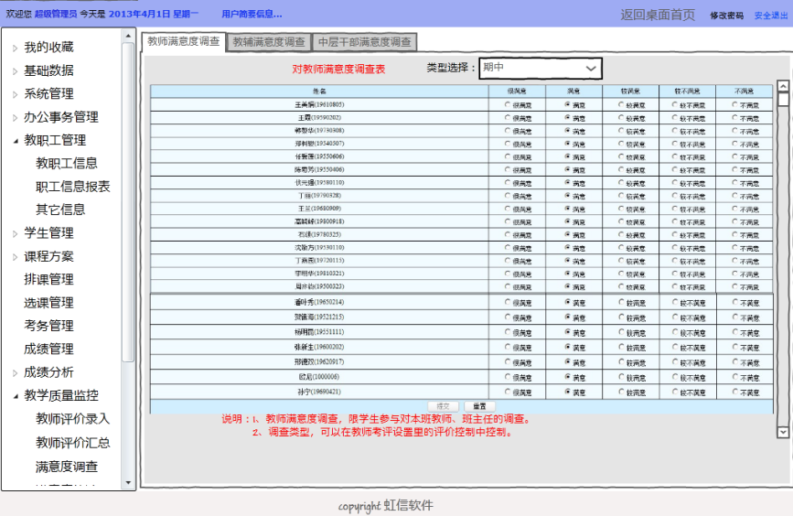

主要功能：对教师不同阶段进行满意度调查；

查询条件：[类型选择],类型主要是学期的不同阶段。选择[类型选择],就会出现不同阶段的调查表显示。

【注】：[类型选择]中的数据，来自于【教师考评设置】的【满意度控制】中被选中的[评价类型]。

**提交**：点击[提交]，提交调查表信息。

**重置**：点击[重置]按钮，恢复调查表初始设置。

### 教辅满意度调查

主界面如下图所示：

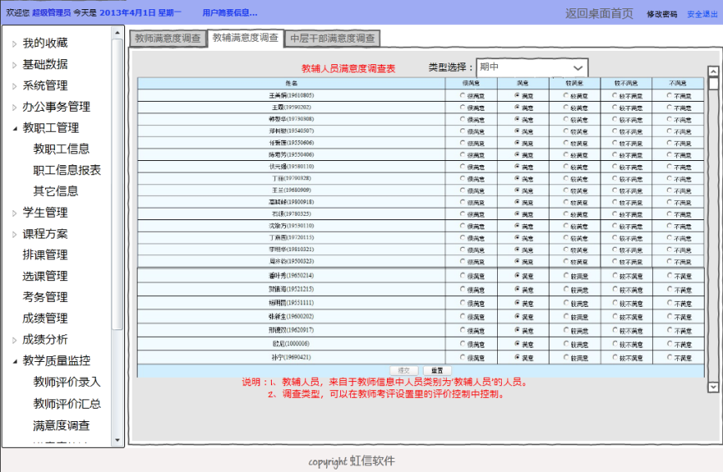

主要功能：对教辅人员不同阶段进行满意度调查；

查询条件：[类型选择],类型主要是学期的不同阶段。选择[类型选择],就会出现不同阶段的调查表显示。

【注】：[类型选择]中的数据，来自于【教师考评设置】的【满意度控制】中被选中的[评价类型]。

**提交**：点击[提交]，提交调查表信息。

**重置**：点击[重置]按钮，恢复调查表初始设置。

### 中层干部满意度调查

主界面如下图所示：

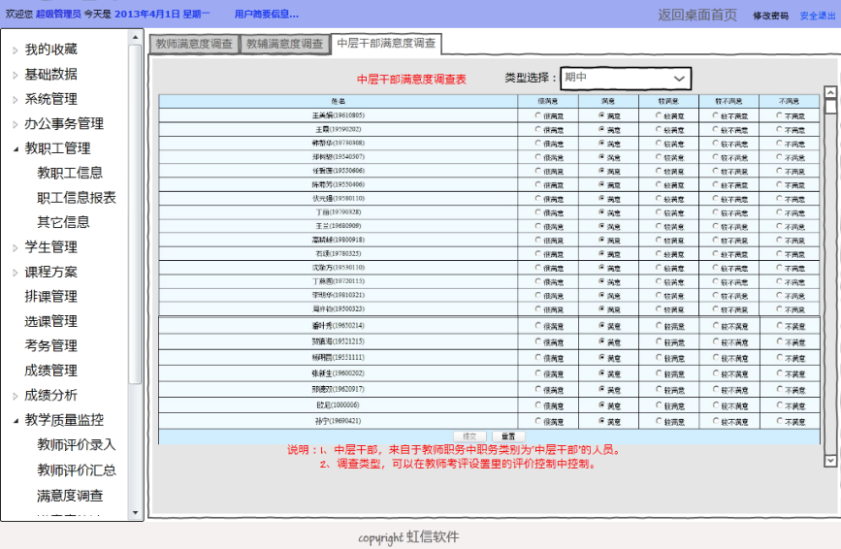

主要功能：对中层干部不同阶段进行满意度调查；

查询条件：[类型选择],类型主要是学期的不同阶段。选择[类型选择],就会出现不同阶段的调查表显示。

【注】：[类型选择]中的数据，来自于【教师考评设置】的【满意度控制】中被选中的[评价类型]。

**提交**：点击[提交]，提交调查表信息。

**重置**：点击[重置]按钮，恢复调查表初始设置。

## 满意度统计

主界面如下图所示：

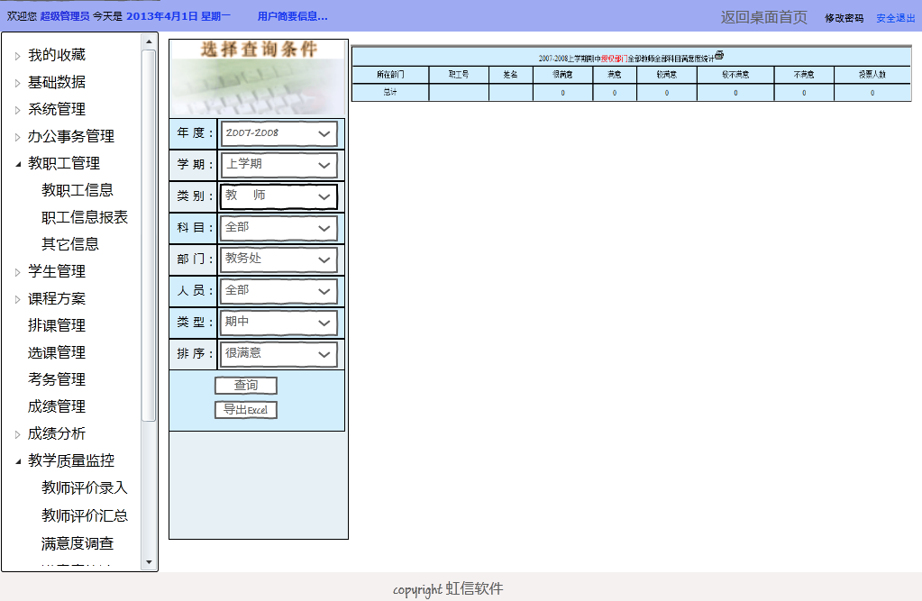

主要功能：对针对各类满意度调查进行满意度统计；

查询条件：[年度][学期][类别][科目][部门][人员][类型][排序]

【注】：1、[年度]字段数据来自【基础数据】中的【学年信息】；

2、[学期]字段数据来自【基础数据】中的【学期信息】；

3、[类别]字段数据来【系统管理】中的【角色管理】；

4、[部门]字段数据来自【基础数据】中的【部门信息】；

5、[人员]字段数据来自【教职工管理】【教职工信息】中的【教职工信息】。

6、[类型] 字段数据来自于【考务管理】模块。

7、[排序]字段数据有：很满意

满意

较满意

较不满意

不满意

**查询**：点击[查询]，按查询条件查询，右边显示满意度统计表。

**导出Excel**：点击[导出Excel]按钮，将满意度统计表导出Excel。

## 教师考评设置

主要功能：分别从[项目名称][项目权重] [项目评价人] [被评价人分组设置] [项目被评价人] [档分设置] [评价表设置] [评价控制] [评价误差] [满意度控制]等方面对考评表和满意度调查表进行设置。

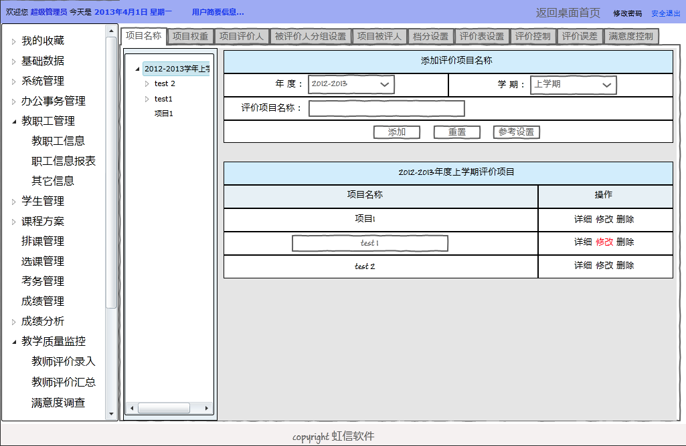

主要功能：对【评价项目】进行添加、编辑和删除操作，界面的左边是一个树型结构，呈现的是不同学期下的考评项目、考评项目下的一级项目和二级项目列表。学期数据来源于【基础数据】中【学期信息】默认选择的是当前学期。右上方是添加评价项目，选择[年度]和[学期]字段，输入[评价项目名称]，可进行[添加]评价项目操作，右下面是已选择的[年度][学期]下的已有项目列表,并可对查看项目的**详细**信息和对项目名称进行**修改**以及**删除**操作。

【注】：1、[年度]字段数据来自【基础数据】中的【学年信息】；

2、[学期]字段数据来自【基础数据】中的【学期信息】；

**树型结构操作说明**：对树型结构内容操作说明如下，页面中按钮具体操作与后面相关页面按钮功能一致。

选择树型结构中的学期，显示当前学期下的评价项目信息，其界面如图所示：



择学期下的项目名称，显示项目的一级项目信息，如下图所示：

只有**一级项目设置**的界面：

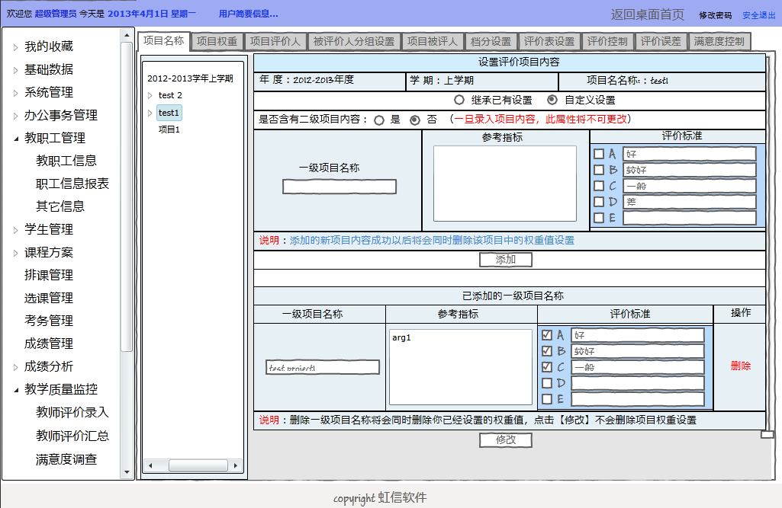

有二级项目的**一级项目设置**界面：

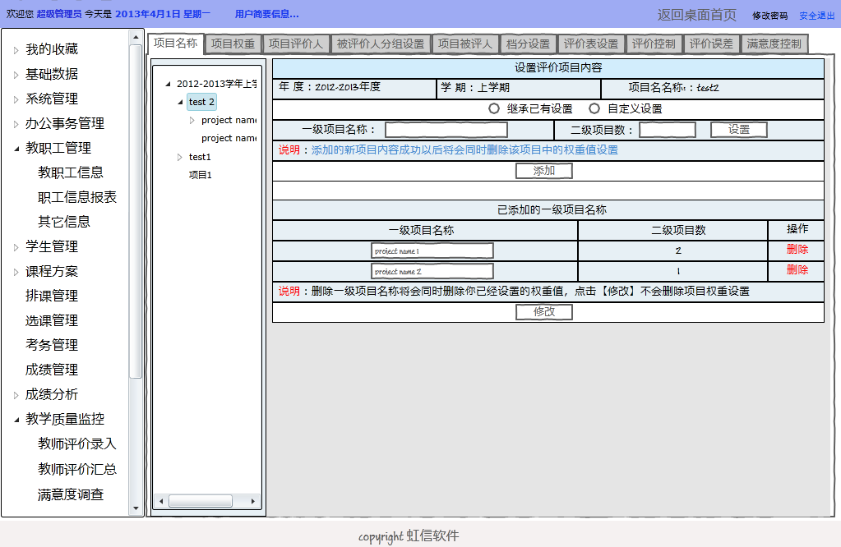

1. 如果项目有二级项目名称，选择其**一级项目**名称，显示**二级项目设置**界面，其操作界面如下：

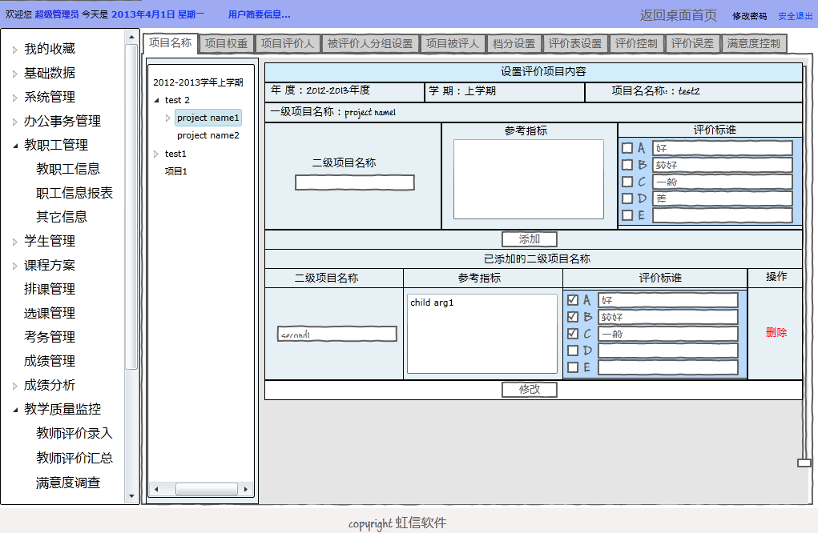

**添加**：选择[年度]和[学期]字段，输入[评价项目名称]，点击[添加]按钮，进入到【设置评价项目内容】界面，此时，树型结构当前位置为**项目名称**，其操作界面如下：

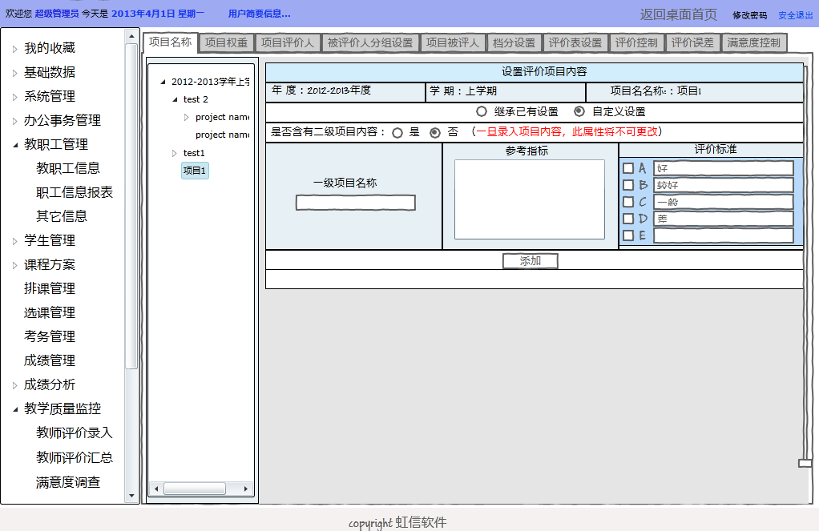

◎**自定义设置**：分为是否有二级项目两种情况。

**二级项目内容为**◎**否**：直接输入[一级项目名称][参考指标][评价标准]内容填好后，单击[添加]按钮，添加一级项目内容，右下方出现添加的一级项目内容列表，其操作界面如下图所示：

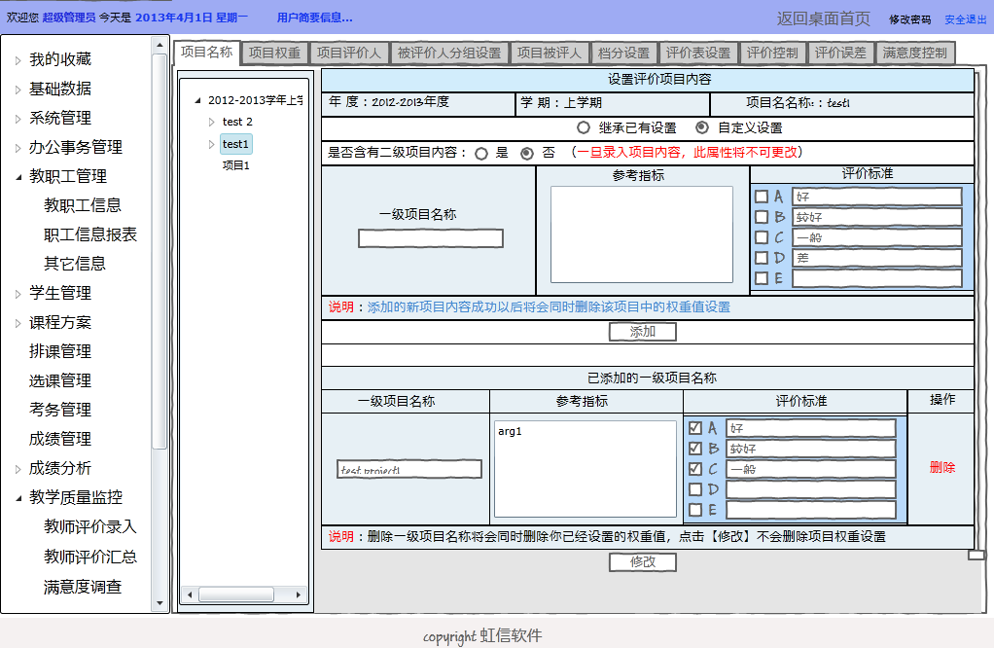

**二级项目内容为**◎**是**：首先切换到有二级项目的一级项目设置界面，此时树型结构的当前位置在**项目名称**上，右上面部分是添加一级项目名称操作，右下面部分是一级项目名称列表，其操作界面如下：



**添加**：输入**一级项目名称**，[设置]好**二级项目数**后，点击[添加]按钮，添加**一级项目名称**，进入二级项目设置界面，树型结构的当前位置转到**一级项目名称**上其操作界面如下：

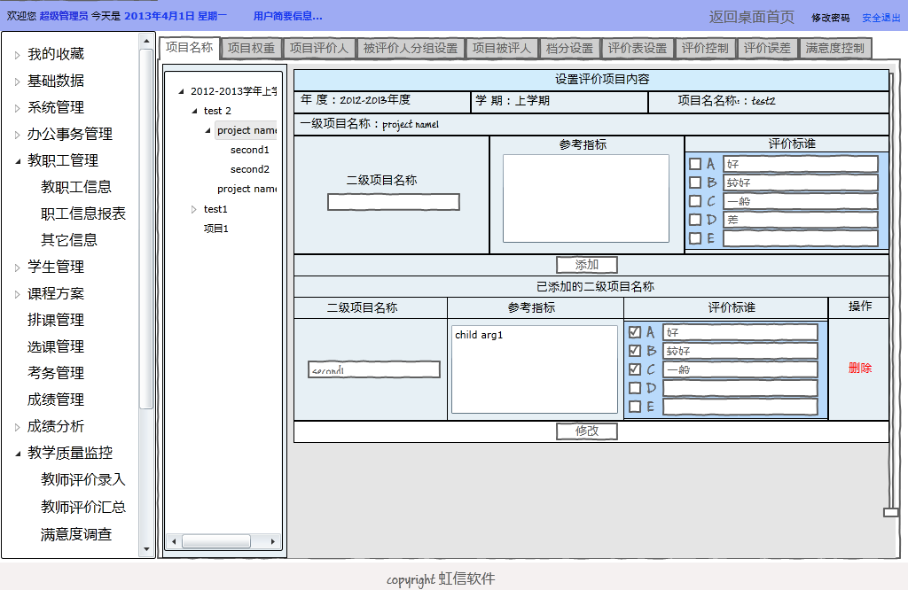

**添加**：输入**二级项目名称**、**参数指标**、**评价标准**后，点击[添加]按钮，添加二级项目，添加的二级项目列表中显示。

**修改**：点击[修改]，修改二级项目内容。

**删除**：删除二级项目。

**修改：**点击[修改]，修改一级项目名称

**删除：**删除一级项目。

**◎继承已有设置**：选择[继承已有设置]，弹出【继承已有设置】界面，选择[年度][学期]和[继承项目名称]后，显示指定的项目名称内容，其操作界面如下：

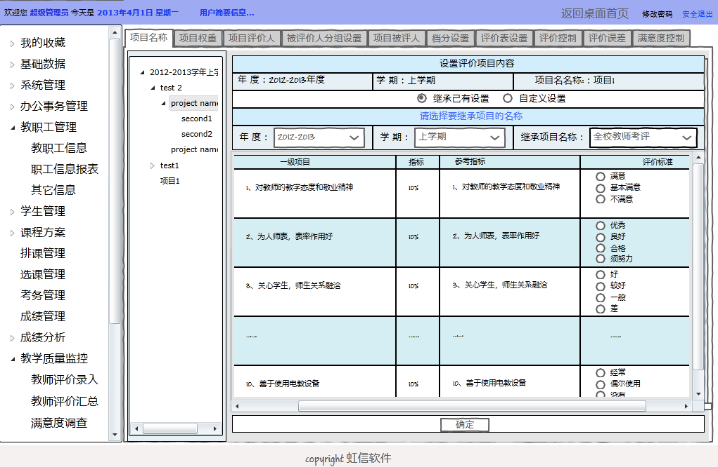

【注】：1、[年度]字段数据来自【基础数据】中的【学年信息】；

2、[学期]字段数据来自【基础数据】中的【学期信息】；

**确定**：点击[确定]，继承已有评价项目内容，返回到一级项目界面。

**重置**：点击[重置]按钮，添加项目名称各选项恢复初始设置。

**参考设置**：点击[参考设置]按钮，弹出项目信息参考设置页面该页面，主要提供给用户在添加评价项目时作参考。其操作界面如下：

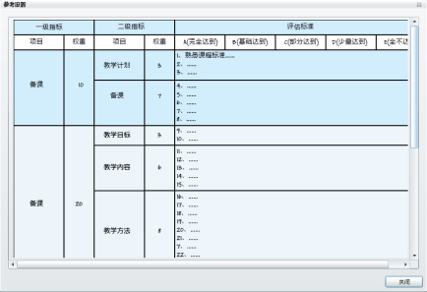

**详细**：点击[详细]，显示该评价项目的详细信息，其操作界面如下

只有**一级项目**的详细信息界面

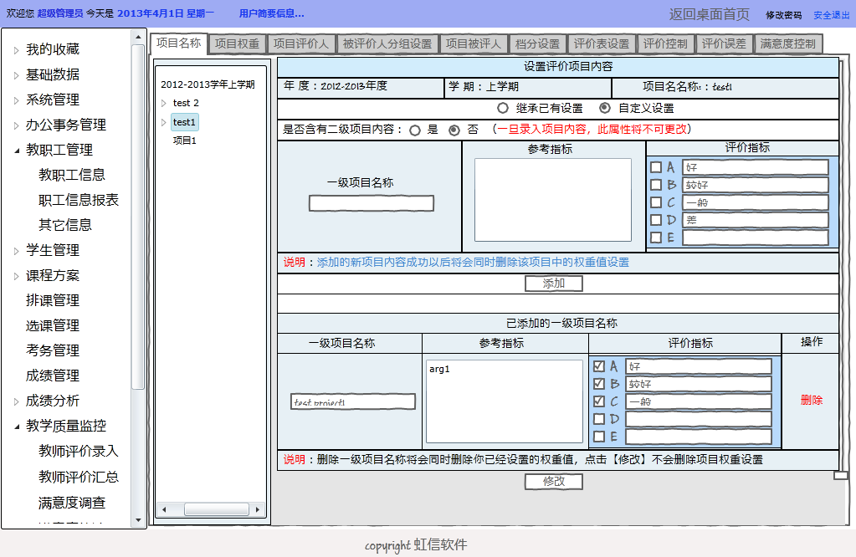

有**二级项目**一级项目的详细信息界面

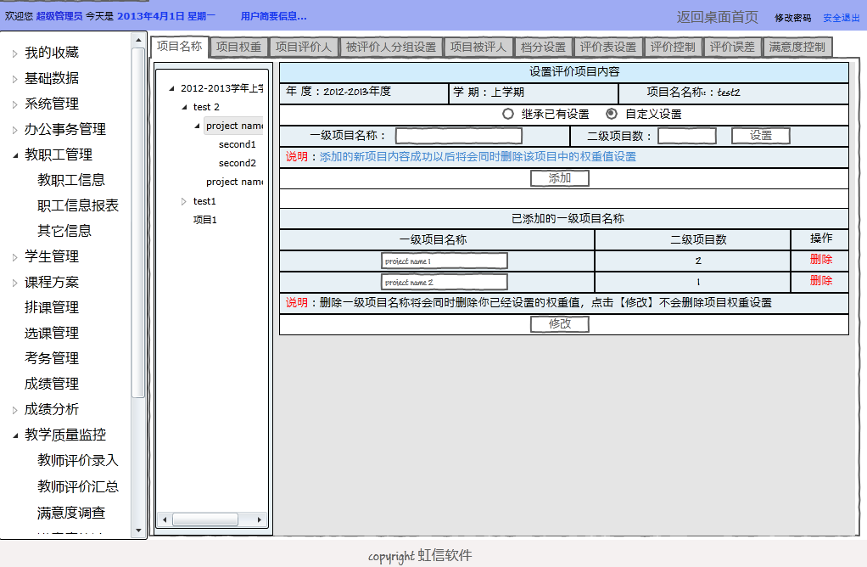

**修改**：双击评价项目名称，评价项目名称变为可编辑状态，点击[修改]按钮，对项目名称进行修改。

**删除**：点击[删除]按钮，删除评价项目名称。

### 项目名称

主界面如下图所示：

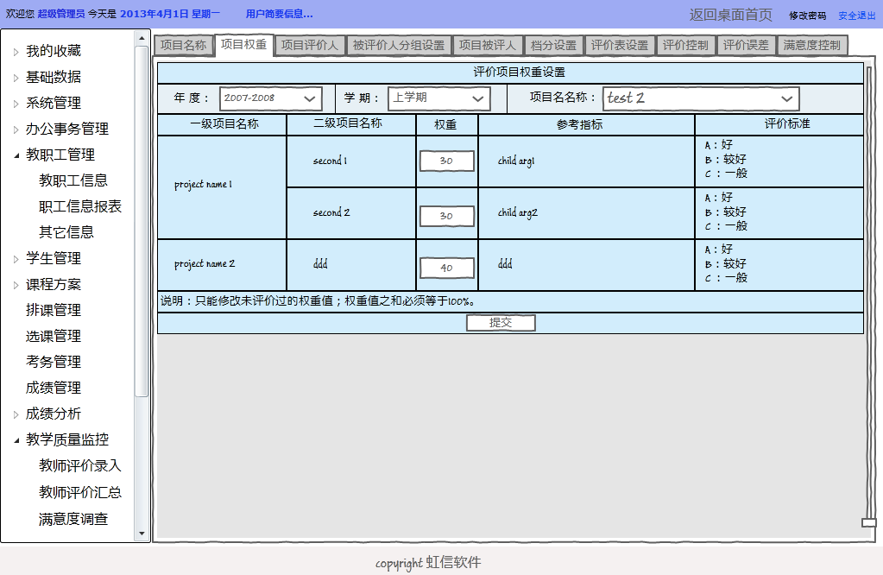

主要功能：修改未评价过的项目权重值，权重值之后必须等于100%。

【注】：1、[年度]字段数据来自【基础数据】中的【学年信息】；

2、[学期]字段数据来自【基础数据】中的【学期信息】；

**提交**：选择[年度][学期]下的[项目名称]，显示项目权重信息，修改项目**权重**，点击[提交]按钮，保存权重数据。

### 项目评价人

主界面如下图所示：

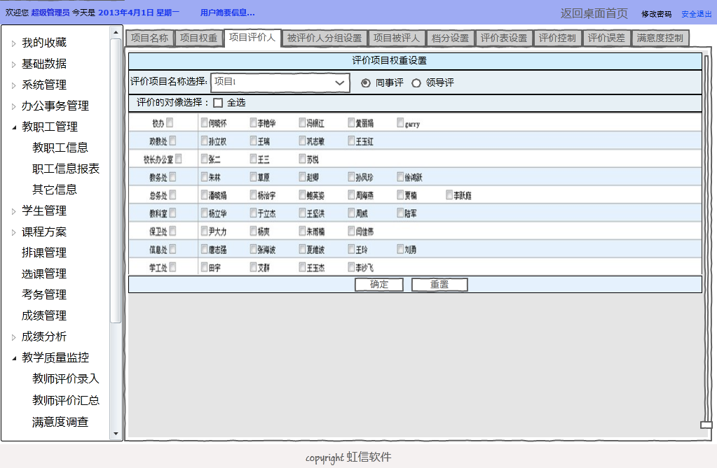

主要功能：选择项目评价人。针对不同的项目设置项目评价人（说项目评价的参与者），选择**◎同事评**和**◎领导评**时，列表会分别显示同事和领导人员名单。

**确定：**选择指定的评价人后，点击[确定]按钮，保存评价人数据。

**重置：**取消评价人选择，恢复初始状态。

### 被评价人分组设置

主界面如下图所示：

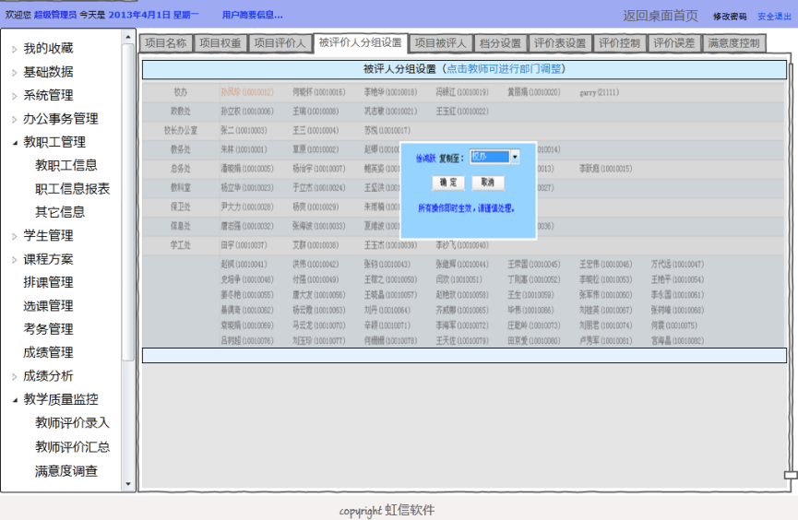

主要功能：对被评价人进行虚拟分组设置，可以将实际组成员复制到另外的组中，它的主要好处是，当被评价人设置中复选框□**仅针对本部门**时有用。教师更换部门，只针对于教师的评价，不针对教师的任何权限修改。

**确定：**从下拉框选择指定的[**部门]**后，点击确定按钮，将教师复制到指定的部门。

【注】：[部门]数据来自【基础数据】中的【基础信息】。

**取消：**取消复选操作。

### 项目被评人

主界面如下图所示：

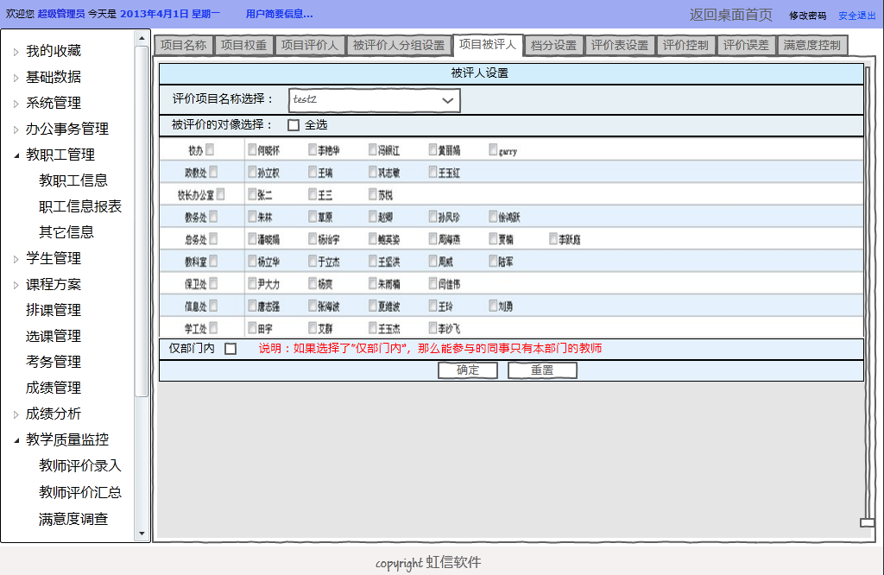

主要功能：选择项目被评价人。如果选择了□**仅针对本部门**，那么能参与的同事只有本部门的教师。

**确定：**选择**评价项目名称**，指定被评价人后，点击[确定]按钮，保存被评价人设置。

**重置：**取消被评价人选择，恢复初始状态。

### 档分设置

主界面如下图所示：

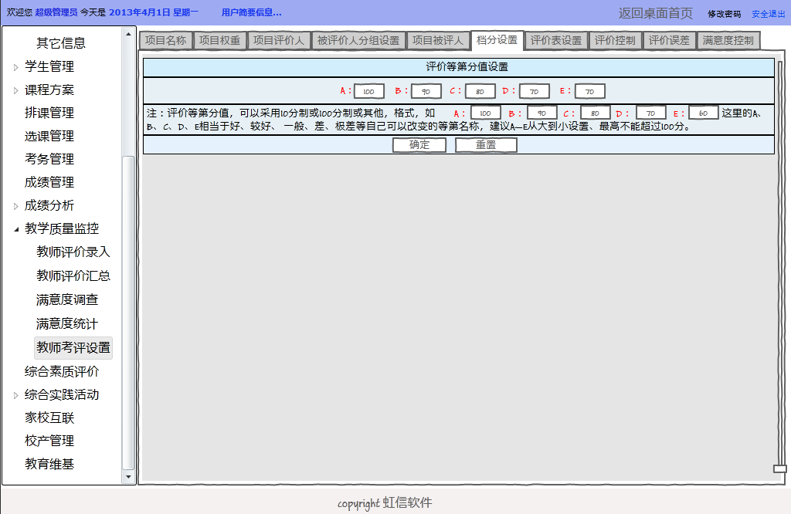

主要功能：设置评价等第分值。

**确定：**点击[确定]按钮，保存设置评价等第分值。

**重置：**点击[重置]按钮恢复评价等第分值初始状态。

### 评价表设置

主界面如下图所示：

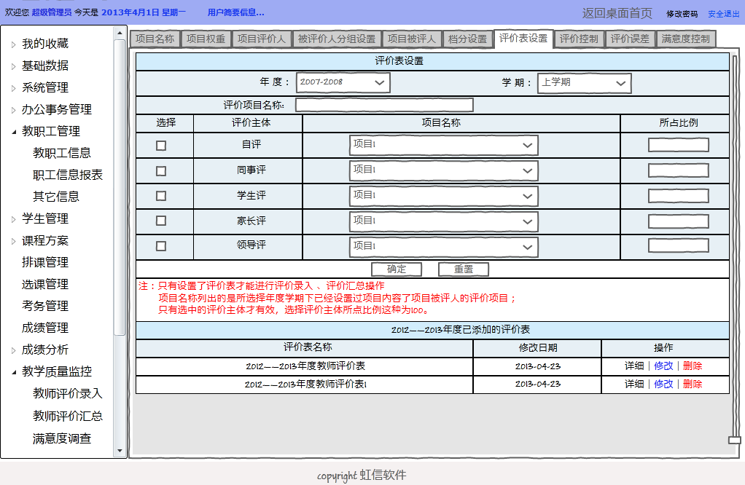

主要功能：设置评价表。一个评价表可以设置不同的评价主体，不同的评价主体可以使用不同的**项目名称**，所有评价主体**所占比例**之和为100%。

【注】：1、[年度]字段数据来自【基础数据】中的【学年信息】；

2、[学期]字段数据来自【基础数据】中的【学期信息】；

**确定：**点击[确定]按钮，添加评价表，已添加的评价表在列表中显示。

**重置：**点击[重置]按钮，恢复初始状态。

### 评价控制

主界面如下图所示：

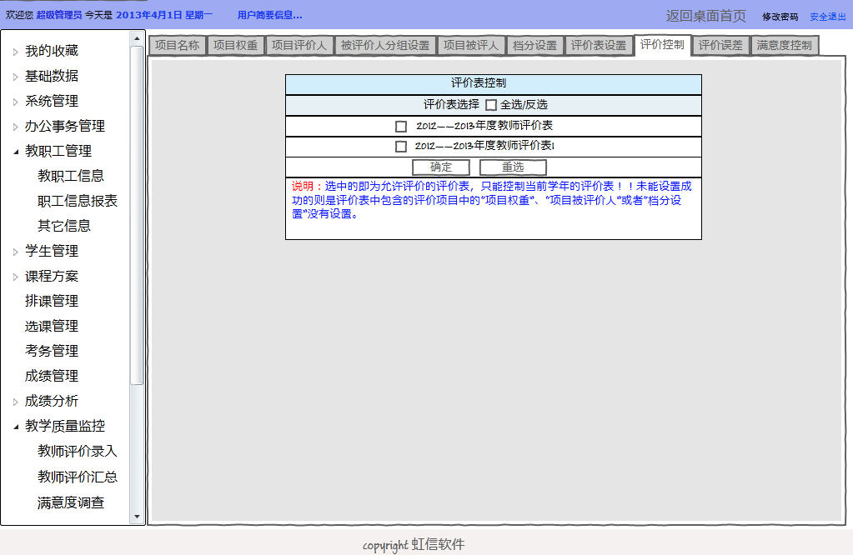

主要功能：设置评价表允许用户评价。评价控制只能控制当前学年的评价表。对于没有设置【项目权重】【项目被评人】或者【档分设置】的评价表，此时不能设置允许用户评价。

**确定：**选择指定评价表，点击[确定]按钮，设置评价表允许用户评价。

**重选：**点击[重选]按钮，恢复初始状态。

### 评价误差

主界面如下图所示：

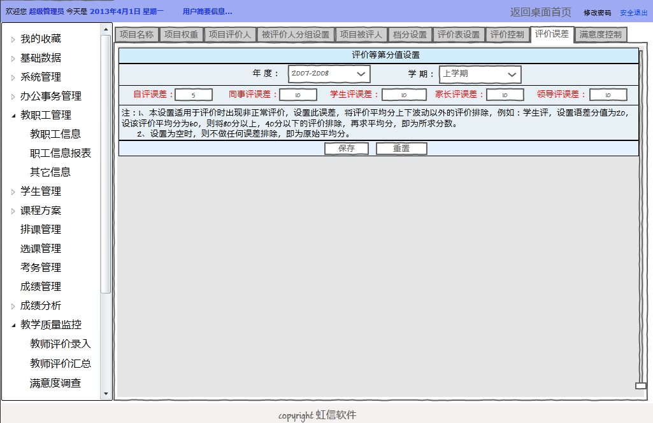

主要功能：设置评价误差。

【注】1、本设置适用于评价时出现非正常评价，设置此误差，将评价平均分上下波动以外的评价排除，例如：学生评，设置语差分值为20，设该评价平均分为60，则将80分以上，40分以下的评价排除，再求平均分，即为所求分数。

2、设置为空时，则不做任何误差排除，即为原始平均分。

3、[年度][学期]字段数据分别来自【基础数据】中的【学年信息】和【学期信息】。

**保存：**设置好评价误差值后，点击[保存]按钮，保存评价误差值。

**重置：**点击[重置]按钮，恢复初始状态。

### 满意度控制

主界面如下图所示：

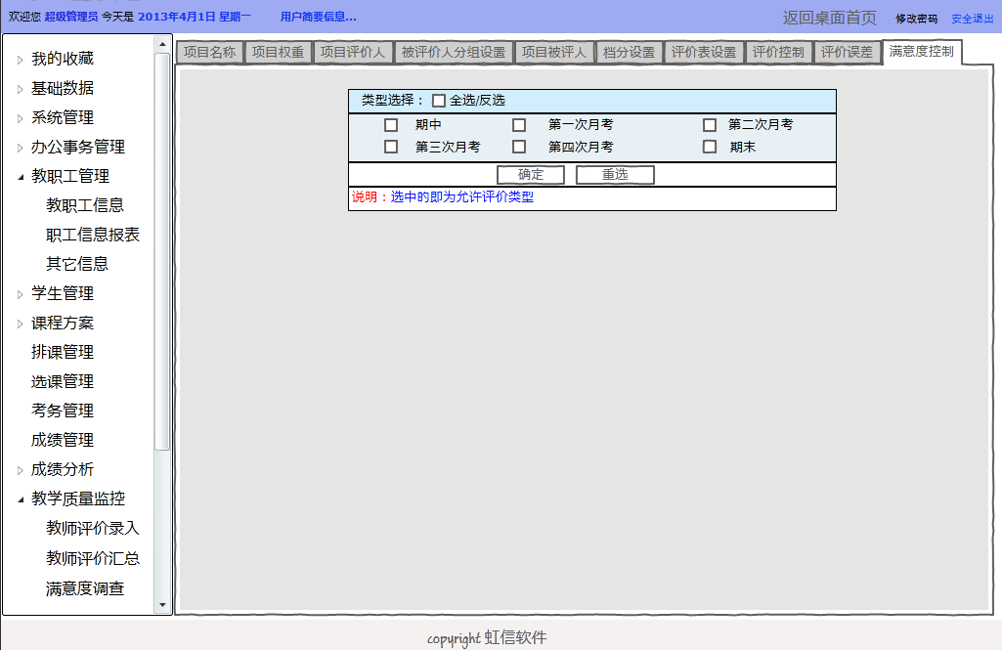

主要功能：设置满意度评价类型，选中的即为允许的评价类型。

【注】：1、[评价类型]字段数据来自于【基础数据】中的【数据字典】。

2、【满意度调查】中的【教师满意度调查】【教辅满意度调查】【中层干部满意度调查】中的[类型选择]中的数据，来自于【满意度控制】中被选中的[评价类型]。

**确定：**类型选择好后，点击[确定]按钮，保存设置。

**重选：**点击[重选]按钮，恢复初始状态。

# 综合素质评价(2014年2月底前完成)

# 综合实践活动(2014年2月底前完成)

# 家校互联（二期实现）

# 校产管理(2014年2月底前完成)

# 教育wiki（二期实现）

# 班级讨论圈（二期实现）

（注：一期需要完成学校端14个模块，及对应的教育局端模块。）